Министерство науки и высшего образования Республики Казахстан

УО «Almaty Management University»

УДК На правах рукописи

НАСЫРХАНОВ АРСЕН ДАМИРОВИЧ

Инвестиционный климат, оценка инвестиционной привлекательности и инвестиционный потенциал г. Алматы

8D04105 «Деловое администрирование»

Диссертация на соискание степени
Доктора философии PhD

Отечественный научный консультант: Курганбаева Гульмира Аманжоловна,
кандидат экономических наук, MPA

Зарубежный научный консультант:
Петр Хайек, PhD, ассоциированный профессор, Европейский Институт прикладных наук и менеджмента

Республика Казахстан

Алматы, 2026

СОДЕРЖАНИЕ

НОРМАТИВНЫЕ ССЫЛКИ 4
ОБОЗНАЧЕНИЯ И СОКРАЩЕНИЯ 5
ВВЕДЕНИЕ 7
1 ТЕОРЕТИКО-МЕТОДОЛОГИЧЕСКИЕ ОСНОВЫ ИНВЕСТИЦИОННОГО ПОТЕНЦИАЛА ГОРОДСКИХ ТЕРРИТОРИЙ 14
1.1 Концептуально-методологические подходы к оценке инвестиционного потенциала города……………………………………………………………….....16
1.2 Теоретические основы исследования инвестиционного климата городской среды………………………………………………………………………………. ..28
1.3 Мировой опыт привлечения инвестиций в развитие городских территорий …………………………………………………………………………………….37
2 ИНВЕСТИЦИОННЫЙ ПОТЕНЦИАЛ ГОРОДА АЛМАТЫ: АНАЛИЗ И ОЦЕНКА 49
2.1. Методы исследования инвестиционного потенциала Алматы в контексте правовых, социально-экономических и организационных условий формирования инвестиционной среды 49
2.2 Состояние и проблемы развития ресурсного потенциала г. Алматы 64
2.3 Инвестиционные риски и их влияние на инвестиционную привлекательность г. Алматы 78
2.4 Комплексная оценка инвестиционного потенциала, инвестиционного климата и инвестиционной привлекательности Алматы 86
Интегральная сравнительная оценка инвестиционного потенциала 91
3 ПЕРСПЕКТИВЫ РАЗВИТИЯ ИНВЕСТИЦИОННОГО ПОТЕНЦИАЛА Г. АЛМАТЫ 95
3.1 Сценарии повышения инвестиционного потенциала города 95
3.2 Институциональные и организационно-экономические механизмы привлечения инвестиций в г. Алматы 102
3.3 Моделирование устойчивого развития инвестиционной активности г. Алматы 108
ЗАКЛЮЧЕНИЕ 132
СПИСОК ИСПОЛЬЗОВАННЫХ ИСТОЧНИКОВ………………………… 136
ПРИЛОЖЕНИЯ 146
Приложение А - Примеры инфраструктурных активов (экономических и социальных) 136
Приложение Б - План Большого Лондона, 1944 г. 138
Приложение В - Структура Акимата города Алматы 139
Приложение Г - Концепт «Западные ворота» 140
Приложение Д - Концепт «Восточные ворота» 141
Приложение Е - Анкета для опроса представителей предпринимательского сообщества г. Алматы по оценке силы влияния инвестиционных рисков на инвестиционную привлекательность города 142
Приложение Ж - Социально-экономические показатели влияющие на темпы роста инвестиций в основной капитал по г. Алматы, в процентах к предыдущему году 144
Приложение З - Рекомендации по реализации Концепции устойчивого развития инвестиционного потенциала г. Алматы 146
Приложение И - Данные для расчета интегральной сравнительной z-оценки инвестиционного потенциала. 149
Приложение Л - Графики оценки влияния приезжих из России на сферы экономики г. Алматы. 156
Приложение М – Оценки моделей влияния приезжих из России на объем предоставляемых услуг по районам г.Алматы 176

НОРМАТИВНЫЕ ССЫЛКИ

В настоящей диссертации содержатся ссылки на следующие нормативные акты:
Указ Президента РК от 15 февраля 2018 года № 636 «Об утверждении Национального плана развития Республики Казахстан до 2025 года и признании утратившими силу некоторых указов Президента Республики Казахстан»;
Указ Президента РК от 4 декабря 2023 года № 404 «О мерах по повышению эффективности работы по привлечению инвестиций в экономику страны»;
Послание Президента РК народу Казахстана от 1 сентября 2023 года «Конструктивный общественный диалог – основа стабильности и процветания Казахстана»;
Постановление Правительства РК от 13 ноября 2018 года № 746 «Об утверждении Государственной программы развития продуктивной занятости и массового предпринимательства на 2017–2021 годы «Еңбек»;
Постановление Правительства РК от 27 декабря 2019 года № 990 «Об утверждении Государственной программы развития регионов на 2020–2025 годы»;
Постановление Правительства РК от 28 февраля 2020 года № 88 «Об утверждении Межрегионального плана мероприятий по развитию Алматинской агломерации до 2030 года»;
Постановление Правительства РК от 15 июля 2022 года № 482 «Об утверждении Концепции инвестиционной политики Республики Казахстан до 2026 года»;
Постановление Правительства Республики Казахстан от 25 августа 2025 года № 679 «Об утверждении Концепции регионального развития Республики Казахстан на 2025–2030 годы»;
Решение ХXI сессии маслихата города Алматы VI созыва от 15 сентября 2017 года № 147 «Об утверждении перечня местных проектов государственно-частного партнерства, планируемых к реализации по городу Алматы» (ред. от 30.04.2021);
План развития города Алматы на 2021–2025 годы (Приложение к решению маслихата города Алматы от 14 декабря 2021 года № 104);
Программа развития города Алматы до 2025 года и среднесрочные перспективы до 2030 года.

ОБОЗНАЧЕНИЯ И СОКРАЩЕНИЯ

В настоящей диссертации были использованы следующие обозначения и сокращения:

АГП | архитектурно-градостроительные преобразования
АМБ | администрация, помогающая малому бизнесу
АО | акционерное общество
АО «НУХ «Байтерек»» | акционерное общество «Национальный управляющий холдинг «Байтерек»»
ВВП | валовой внутренний продукт
ВКО | Восточно-Казахстанская область
ВРП | валовой региональный продукт
ГЧП | государственно-частное партнерство
ДКБ | «Дорожная карта бизнеса»
ДТП | дорожно-транспортные происшествия
ЕБР | Евразийский банк развития
ЕБРР | Европейский банк реконструкции и развития
ЕС | Европейский союз
ЕЭК | Евразийская экономическая комиссия
ЗКО | Западно-Казахстанская область
ИЗА | Индекс качества воздуха
ИП | индивидуальный предприниматель
КСО | корпоративная социальная ответственность
КУИП | Концепция устойчивого инвестиционного потенциала
МЗП | минимальная заработная плата
МВД РК | Министерство внутренних дел Республики Казахстан
МРП | минимальный расчетный показатель
МСБ | малый и средний бизнес
МСП | малое и среднее предпринимательство
МФК | многофункциональный комплекс
МФЦА | Международный финансовый центр «Астана»
НИОКР | научные исследования и конструкторские разработки
НПП «Атамекен» | Национальная палата предпринимателей «Атамекен»
ОЭСР  ООН | Организация экономического сотрудничества и развития  Организация объединенных наций
ПИИ | прямые иностранные инвестиции
ПК РК | Предпринимательский кодекс Республики Казахстан
РК | Республика Казахстан
РФ | Российская Федерация
СКО | Северо-Казахстанская область
СЭЗ ПИТ | специальная экономическая зона «Парк инновационных технологий»
ТОО | товарищество с ограниченной ответственностью
ФЛ | физическое лицо
ЮЛ | юридическое лицо
ESG | Environmental, Social, Governance - экологические, социальные и управленческие принципы
GEM | Global Entrepreneurship Monitor - Глобальный мониторинг предпринимательства

ВВЕДЕНИЕ

Актуальность темы исследования. В настоящее время мегаполисы являются основной единицей экономического развития. В то время, когда городское влияние растет, возрастает и ряд сверхмасштабных проблем – от изменения климата и пандемии коронавируса (COVID-19), промышленного перехода и экономического неравенства до создания благоприятной инвестиционной среды в крупных городах и привлечения инвестиций, которые требуют новых моделей местного управления, фундаментального переосмысления системы управления и новой инвестиционной политики. Большинство крупных проектов в области инфраструктуры и развития разрабатывается и реализуется в динамично урбанизирующихся мегаполисах, в которых управление рассредоточено и разделено, а стимулы для устойчивых методов развития бизнеса недостаточно прозрачны.
Глобальные потоки прямых иностранных инвестиций сильно пострадали от пандемии COVID-19. В 2020 году они снизились на треть (35%) до 1 трлн долл. США (World Investment Report, 2021), что значительно ниже точки, достигнутой после мирового финансового кризиса [1]. Инвестиции в новые инфраструктурные проекты в развивающихся странах пострадали особенно тяжело, что вызывает серьезную озабоченность, поскольку международные потоки инвестиций жизненно важны для устойчивого развития бизнеса в более бедных регионах мира.
К 2050 году ожидается почти двукратное увеличение населения мира, проживающего в городах. По прогнозам многих международных организаций, урбанизация станет одним из важнейших изменений XXI века. Соответственно, города и агломерации Казахстана постепенно превратятся в ключевых участников международного рынка. Вместе с тем, из исследования ОЭСР «Обзор городской политики в Казахстане» следует, что в городах еще сохраняется ряд недостатков, которые предстоит устранить с тем, чтобы города смогли полностью раскрыть свой деловой потенциал и стать основной движущей силой экономического роста [2].
С 2014 года в Казахстане реализуется Государственная программа развития регионов, охватывающая вопросы развития агломераций, моно- и малых городов, а также сел с высоким потенциалом развития. С 2019 года перед регионами установлена цель – улучшить экономическую конкурентоспособность и качество жизни населения путем контролируемого процесса урбанизации. В задачи Концепции регионального развития Республики Казахстан на 2025–2030 годы вошло, наряду с прочими, улучшение функциональности и создания условий для развития агломераций в городах [3].
Следовательно, актуальным становится разработка новой государственной инвестиционной политики для центров агломераций Казахстана, направленной на улучшение инвестиционного климата и активизацию процесса привлечения деловых инвестиций. Для каждого города – центра агломерации – особое значение имеет его благоприятный инвестиционный климат, который в значительной мере зависит от объективной оценки и сбалансированных решений, принимаемых органами власти. От эффективности инвестиционных решений при реализации инвестиционной политики зависит, в конечном итоге, и состояние инвестиционного климата в мегаполисе, его привлекательность для бизнес-сектора.
В Послании Президента РК народу Казахстана от 8 сентября 2025 года «Казахстан в эпоху искусственного интеллекта: актуальные задачи и их решения через цифровую трансформацию» особый акцент сделан на значимость инвестирования: «В нынешней сложной ситуации привлечение инвестиций – это первоочередная задача, которая требует от нас новых подходов» [4]. Учитывая высокую степень дифференциации регионов Казахстана, стандартные инструменты создания благоприятного инвестиционного климата в крупных городах страны применить сложно. Необходимы новые подходы и решения с учетом различных факторов внешней и внутренней среды, влияющих на инвестиционный потенциал конкретного города.
Среди внутренних негативных факторов Алматы следует выделить: кризисное состояние электрического хозяйства (веерные отключения, скачки напряжения, кадровая проблема) [5]; недостаточная обеспеченность быстро растущего населения социальными объектами (больницы, детсады, школы); экологическая проблема – высокий уровень загрязнения воздуха (основные источники загрязнения: ТЭЦ, котельные, которые работают на угле, автотранспорт и частный сектор) [6].
Наряду с этим, г. Алматы является ядром агломерации с населением более 3 млн человек, город производит 1/5 ВВП Казахстана, обеспечивает 1/4 бюджетных поступлений страны, на Алматы приходится более 36% торговых операций и почти 1/5 внешней торговли страны. Алматы – это крупнейший центр знаний, культуры и спорта страны [7]. Вышеизложенное позволяет сделать вывод о том, что тема докторской диссертации является актуальной как для г. Алматы, так и для Республики Казахстан (РК) в целом.
Степень разработанности темы исследования
Совокупный научный потенциал имеющегося массива исследований, направленных на анализ инвестиционного климата, оценки инвестиционной привлекательности и инвестиционного потенциала крупных городов достаточно высок и разнообразен. Вместе с тем, исследования, содержащие анализ инвестиционного климата и потенциала современных мегаполисов Казахстана, единичны и фрагментированы.
Концептуальной рамкой данной работы являются теории, посвящённые изучению формирования инвестиционной привлекательности городов и инвестиционного климата регионов. К теориям пространственного экономического анализа, яркими представителями которых являются А.Г. Аганбегян, У. Айзард, А.Г. Гранберг, Дж. Квегли, Д. Майлат, Ф. Перрокс, М. Портер, К. Ричтер, Б. Робертс, М. Стрейт, М. Энрайт [8-18]. Данная теория рассматривает городскую среду как ключевой фактор экономического роста страны. Теория конкурентных преимуществ (М. Портер, 1990) [14] – объясняет, как города могут создавать привлекательные условия для инвесторов через развитие кластеров, инноваций и инфраструктуры. Теория эндогенного роста (Р. Барро, 1991; П. Ромер, 1986) – подчеркивает роль внутренних факторов (образование, технологии, качество институтов) в формировании инвестиционного климата. Модель инвестиционной привлекательности регионов (А. Гранберг, 2002) [10] – выделяет факторы, определяющие инвестиционный потенциал территории, такие как экономическая активность, доступность инфраструктуры и уровень риска.
В казахстанской науке актуальные вопросы формирования и развития инвестиционного климата в Казахстане рассматривались М. Акылжан и З.Ж. Куанбековой, Г.М. Байназаровой, Е.А. Беляевой, М. Сайымовой, А.М. Утегеновой, К.Қ. Хасеновой, А. Шогельбаевым [26-32] и другими авторами.
Все эти обстоятельства обусловили выбор темы, цель, задачи, предмет и объект диссертационного исследования.
Объект исследования: инвестиционный климат г. Алматы.
Предметом исследования выступает совокупность организационно-экономических отношений и механизмов, складывающихся в процессе формирования инвестиционного климата, инвестиционной привлекательности и инвестиционного потенциала современного мегаполиса.
Цель исследования — на основе передового международного опыта и комплексного анализа инвестиционного климата определить перспективы развития инвестиционного потенциала г. Алматы с учётом специфики территориальной среды.
Исходя из цели, в диссертации поставлены следующие задачи:
1. Провести обзор концептуальных и методологических аспектов оценки инвестиционного потенциала города с целью уточнения понятийного аппарата исследования.
2. Выявить передовые международные практики привлечения инвестиций в развитие городских территорий на основе изучения глобального опыта и возможности его применения в Казахстане.
3. Провести комплексную оценку инвестиционного климата, инвестиционного потенциала и инвестиционной привлекательности г. Алматы, основанную на системе количественных индикаторов.
4. Определить основные направления совершенствования институциональных и организационно-экономических механизмов привлечения инвестиций в г. Алматы с учётом ключевых инвестиционных рисков.
5. Разработать базовый, инновационный и кризисный прогнозные сценарии развития инвестиционного потенциала города на основе предложенных индикаторов.
6. Построить эконометрическую модель устойчивого развития инвестиционной активности г. Алматы, основанную на анализе зависимости динамики инвестиций в основной капитал от ключевых макроэкономических факторов регионального развития.
Методы исследования, примененные в данной работе, были выбраны для решения поставленных задач и проверки выдвинутой гипотезы, включая комплексную оценку инвестиционного потенциала, корреляционный анализ, экспертный опрос и сценарное прогнозирование. В эмпирической части исследования используются критический анализ литературы, статистический анализ, метод экспертных оценок и методы эконометрического анализа, включая регрессионное моделирование временных рядов и панельных данных и построение модели разности в разностях (difference-in-differences) с фиксированными эффектами районов г. Алматы и временных периодов.
Исследование основано на данных статистики Всемирного банка [50], материалах консалтингового агентства Fitch [103]; данных Отчета Investment Climate Statements: Kazakhstan 2022 [109]; данных Отчета UNCTAD: World Investment Report за 2021 [1] и 2022 [104] годы; результатах опроса экспертов г. Алматы (N = 25), а также результатах комплексной оценки инвестиционного потенциала, инвестиционного климата и инвестиционной привлекательности г. Алматы, полученных автором.
Статистические данные по Казахстану и г. Алматы были взяты на сайте Бюро национальной статистики Агентства по стратегическому планированию и реформам РК и регионального отделения Бюро национальной статистики по г. Алматы https://stat.gov.kz.
В частности, были использованы такие сборники, как:
• Социально-экономическое развитие города Алматы [131].
• Инвестиционная и строительная деятельность в городе Алматы [132].
• Промышленность города Алматы [133].
Статистические данные по денежной массе были взяты на сайте Национального банка РК. В частности, были использованы данные из раздела: Статистика, Денежно-кредитная и банковская статистика, Монетарная статистика, Денежная база и агрегаты широкой денежной массы [130].
Гипотеза исследования
Усиление инвестиционной привлекательности возможно за счет институциональных реформ, снижения инвестиционных рисков, модернизации городской инфраструктуры, а также создания условий для роста доходов населения и расширения возможностей финансирования бизнеса. Гипотеза исследования заключается в том, что инвестиционный потенциал г. Алматы определяется совокупностью правовых, социально-экономических и инфраструктурных факторов, среди которых ключевую роль играют рост промышленного производства, экономики и доходов населения.
Научная новизна диссертационного исследования заключается в получении автором следующих теоретических и практических результатов:
- Уточнены ключевые экономические категории: «инвестиционный климат», «инвестиционная привлекательность» и «инвестиционный потенциал» с учётом специфики современных мегаполисов.
- Разработана авторская методика комплексной оценки инвестиционного потенциала и инвестиционного климата городской территории, основанная на 9 строго количественных индикаторах, сгруппированных в четыре аналитических блока (метод «Минимакс», агрегированный индекс Iₐ_{gg} = 0,78).
- Предложены базовый, инновационный и кризисный прогнозные сценарии развития инвестиционного потенциала г. Алматы.
- Определены основные направления совершенствования институциональных и организационно-экономических механизмов привлечения инвестиций в г. Алматы.
- Разработан ряд эконометрических моделей устойчивого развития инвестиционной активности г. Алматы с учетом динамики инвестиций в основной капитал и миграции человеческого капитала.
Положения, выносимые на защиту:
- По результатам анализа научной литературы для выполнения целей и задач настоящего исследования автором были уточнены следующие базовые экономические категории. Инвестиционная привлекательность территории — это интегральная характеристика с позиций перспективности ее развития, доходности инвестиций и уровня инвестиционных рисков. Инвестиционный климат – это сложная совокупность природных, экономико-географических, правовых, фискальных, институциональных, производственных, инфраструктурных, научно-технологических и кадровых условий, сложившихся на конкретной территории, определяющих ее привлекательность или непривлекательность для существующих и потенциальных инвесторов, а также масштабы привлечения инвестиций в основной капитал. Инвестиционный потенциал территории – это количественная и качественная характеристики, учитывающие природно-географические характеристики территории и ее насыщенность факторами производства.
2. Инвестиционный потенциал территории оценен с помощью многокритериальных (комплексных) методик, содержащих набор наиболее информативных для инвестора, но вместе с тем доступных групп показателей исследуемой территории. Авторская методика комплексной оценки инвестиционного потенциала и инвестиционного климата территории основана на 9 строго количественных индикаторах, прошедших проверку на отсутствие мультиколлинеарности и сгруппированных в четыре аналитических блока: экономико-производственный, социальный, бюджетно-финансовый и научно-технологический. Проведенная стандартизация показателей методом линейного масштабирования «Минимакс» обеспечивает нормировку в диапазоне [0; 1] и исключает субъективные экспертные веса. Экономико-производственный и социальный субпотенциалы, внешнеполитические, внешнеэкономические и внутриполитические риски выступают наиболее важными факторами, оказывающими влияние на инвестиционный потенциал и инвестиционную привлекательность г. Алматы.
3. Прогноз базового сценария динамики инвестиционного потенциала г. Алматы демонстрирует благоприятные инвестиционные условия, которые минимизируют инвестиционные риски в экономике и социальной сфере города. Инновационный сценарий основан на отказе от ресурсно-сырьевой модели развития национальной экономики в пользу ее диверсификации. Кризисный сценарий построен с учетом вероятного негативного воздействия на Казахстан и Алматы с учетом внешних угроз и вызовов. При реализации базового сценария «прорыва» в привлечении инвестиций не произойдет в силу инерционности инвестиционного процесса, при применении инновационного сценария ожидаются существенные изменения в темпах роста ВРП города, темпов привлечения инвестиций в основной капитал, повышении уровня жизни населения, при реализации кризисного сценария – привлечение инвестиций существенно замедлится.
4. Ресурсный потенциал г. Алматы является одним из самых высоких в Казахстане, что выступает принципиально важным фактором, определяющим перспективы инвестиционной привлекательности города. Дифференциация районов мегаполиса происходит по уровню развития экономики и социальной сферы, поскольку районы города обладают разным уровнем инвестиционной привлекательности, инвестиционные ресурсы распределены неравномерно. Учитывая совокупность факторов, тенденций и мнений аналитиков об инвестиционных рисках, Алматы можно охарактеризовать как город, имеющий противоречивые условия для бизнес-инвесторов, риски в основном локализуются во внутренней среде. Основные направления совершенствования институциональных и организационно-экономических механизмов целесообразно оценивать с помощью многокритериальной (комплексной) методики, содержащей набор наиболее информативных групп показателей исследуемой территории для бизнес-инвестора:
1) природно-ресурсный потенциал;
2) экономико-производственный потенциал;
3) социальный потенциал;
4) бюджетно-финансовый потенциал;
5) научно-технологический потенциал.
5. Разработан ряд эконометрических моделей устойчивого развития инвестиционной активности г. Алматы с учетом динамики инвестиций в основной капитал и миграции человеческого капитала. Динамический индекс инвестиционного потенциала отражает общее улучшение инвестиционного климата города и демонстрирует положительное влияние на большинство секторов экономики и рост объёма производства товаров и услуг.
Исследование вносит значимый вклад в развитие теоретических и методологических основ оценки инвестиционного климата городов, а также в формирование научно обоснованных подходов к повышению инвестиционной привлекательности мегаполисов.
Теоретическая значимость проведенного исследования заключается в разработке понятийного аппарата посредством уточнения экономических категорий в области администрирования: «инвестиционный климат», «инвестиционная привлекательность» и «инвестиционный потенциал» на основе особенностей современных мегаполисов, а также адаптации международных теорий к условиям Казахстана, в частности теории конкурентных преимуществ М. Портера, теории эндогенного роста Р. Барро и П. Ромера, а также теории пространственного развития У. Айзарда и Дж. Квегли, что позволяет глубже понять инвестиционные процессы.
Методологическая значимость работы связана с комплексным подходом к оценке инвестиционного потенциала – предложена авторская методика, включающая многокритериальную систему оценки на основе 9 групп факторов (экономический, инфраструктурный, социальный, финансовый, инновационный потенциал). Дополнительно, применен корреляционный анализ для выявления ключевых факторов, определяющих объем инвестиций в Алматы и разработан сценарный анализ инвестиционного потенциала, включающий базовый, инновационный и кризисный сценарии развития.
Практическая значимость исследования связана с рекомендациями для бизнес-структур и государственных органов по улучшению инвестиционного климата, снижению рисков и стимулированию притока капитала. Разработанная прогнозная модель устойчивого развития инвестиционной активности Алматы посредством выявления привлекательности районов города, может быть применена бизнес-структурами для создания инвестиционных стратегий.
Структура диссертации. Докторская диссертация состоит из введения, трех глав, заключения, списка использованных источников и приложений. Работа включает 32 таблицы и 51 рисунок.
Публикации
- Анализ инвестиционного климата города Алматы, тренды и мировой опыт. Сборник материалов III-Международной научно-практической конференции «Вклад молодых ученых в развитие АПК в условиях четвертой промышленной революции». Алматы, 5-6 апреля 2018, КазНАУ, с. 616-621.
- Особенности инвестиционного климата в сельском хозяйстве. Проблемы агрорынка, 2018, № 4, с. 21-26.
- Меры по привлечению инвестиций в инновационное развитие аграрного сектора. Материалы XXIV Международной научно-практической конференции «Сельские территории в пространственном развитии страны: Потенциал, проблемы, перспективы», Никоновские чтения – 2019, 21-22 октября 2019 года, с. 396-398.
- Инвестициялық ахуалды қалыптастырудың халықаралық тәжірибесі. Проблемы агрорынка, 2019, № 2, с. 183-189.
- Perfection of investment attractiveness of Almaty. Доклады Национальной Академии Наук Республики Казахстан. Национальная Академия Наук Республики Казахстан, 2019, №2, c. 111-115.
- The Effectiveness of Innovative Infrastructure: the case of Kazakhstan. Quality Innovation Prosperity / Kvalita inovácia prosperita, 2020, №24/1, c. 69-87.
- Directions of Regulations and Management of the Financial and Banking Sector. Academy of Strategic Management Journal, 2021, №21(1), с. 1-8.
- Investment Policy in the Tourism Sector of Kazakhstan. Вестник КарГУ им. Е. Букетова. (Серия Экономика), 2020, № 3(99), с. 85-91.

1 ТЕОРЕТИКО-МЕТОДОЛОГИЧЕСКИЕ ОСНОВЫ ИНВЕСТИЦИОННОГО ПОТЕНЦИАЛА ГОРОДСКИХ ТЕРРИТОРИЙ

  - Концептуально-методологические подходы к оценке инвестиционного потенциала города

Концептуально-методологические аспекты анализа инвестиционной привлекательности и оценки инвестиционного потенциала территорий являются одними из наиболее сложных и обсуждаемых в научной литературе вопросов. Несмотря на наличие большого числа работ, посвященных этой проблематике, на государственном, региональном и местном уровнях еще не сложилось единого видения в отношении набора источников и параметров (показателей) такой оценки. Основная проблема состоит в том, что регионы в различных странах отличаются друг от друга своими трудовыми, финансовыми, природными и иными ресурсами, а также имеют различные условия, созданные для инвесторов законодателями и представителями органов управления. Однако именно система оценки различий в характеристиках регионов и их сопоставления особенно актуальна и необходима для инвесторов.
В основу теоретико-методологической базы исследования легли фундаментальные труды, научные публикации и прикладные разработки зарубежных и отечественных авторов по вопросам оценки и развития инвестиционного климата, инвестиционной привлекательности и инвестиционного потенциала территорий, формирования инвестиционного климата и активизации инвестиционных процессов в регионах.
Пространственное развитие социально-экономических систем изучается с позиций теорий пространственного экономического анализа. Яркими зарубежными представителями данных теорий являются А.Г. Аганбегян,
У. Айзард, А.Г. Гранберг, Дж. Квегли, Д. Майлат, Ф. Перрокс, М. Портер, К. Ричтер, Б. Робертс, М. Стрейт, М. Энрайт [8-18] и другие.
Данная теория рассматривает городскую среду как ключевой фактор экономического роста страны.
Городская среда включает в себя инфраструктуру, уровень жизни, экономическую активность, экологические условия и социальные факторы, которые формируют привлекательность территории для бизнеса и инвесторов. Влияние городской среды на распределение инвестиций можно рассмотреть через несколько ключевых аспектов:
1. Инфраструктура и доступность
- Транспортная и логистическая доступность – города с развитой дорожной сетью, аэропортами, метро и железнодорожным сообщением привлекают больше инвестиций в торговлю, логистику, недвижимость и промышленность.
- Коммунальная и энергетическая инфраструктура – доступность электричества, воды, канализации и связи влияет на решение инвесторов разместить производство или офис в определенном районе города.
- Цифровая инфраструктура – высокая скорость интернета и уровень цифровизации делают города привлекательными для IT-компаний, стартапов и креативных индустрий.
2. Деловой климат и институциональная среда
- Регуляторная среда – наличие упрощенных административных процедур, налоговых льгот и понятных законов повышает инвестиционную привлекательность города.
- Поддержка бизнеса – наличие бизнес-инкубаторов, технопарков и акселераторов способствует привлечению стартапов и инвестиций в инновационные проекты.
- Государственно-частное партнерство (ГЧП) – эффективные механизмы ГЧП привлекают частный капитал в развитие городской инфраструктуры.
3. Качество жизни и человеческий капитал
- Уровень жизни – безопасность, экология, медицинское обслуживание и социальная инфраструктура (образование, культура) влияют на приток высококвалифицированных кадров и, соответственно, инвесторов.
- Концентрация талантов – наличие университетов, исследовательских центров и креативных хабов привлекает инвестиции в IT, биотехнологии, медицину и науку.
- Демографические факторы – быстрорастущее и экономически активное население формирует высокий спрос на товары, услуги и недвижимость.
4. Экологическая устойчивость и ESG-инвестиции
- «Зеленые» технологии – наличие стратегий по устойчивому развитию делает города привлекательными для экологически ориентированных инвесторов.
- Борьба с загрязнением воздуха – в мегаполисах с плохой экологией инвесторы меньше вкладывают в жилье и туризм.
- Устойчивый транспорт – развитие велодорожек, электробусов и метро снижает издержки компаний и улучшает качество жизни.
Теория конкурентных преимуществ (М. Портер, 1990) – объясняет, как города могут создавать привлекательные условия для инвесторов через развитие кластеров, инноваций и инфраструктуры [14]. Портер рассматривает, почему одни страны и регионы развиваются быстрее и привлекают больше инвестиций, чем другие.
Основные положения теории:
- Конкурентные преимущества создаются, а не передаются по наследству
- Экономический успех страны или города не зависит только от природных ресурсов.
- Важную роль играют технологии, инновации, инфраструктура и предпринимательская среда.
- Национальная конкурентоспособность зависит от четырех ключевых факторов («Ромб Портера»)
Портер разработал модель «национального ромба», которая объясняет, почему определенные регионы или страны становятся лидерами в определенных отраслях.
- Факторы производства – наличие высококвалифицированных кадров, инфраструктуры, технологий.
- Спрос на внутреннем рынке – если в стране есть требовательные потребители, компании быстрее развиваются.
- Связанные и поддерживающие отрасли – наличие сильных поставщиков, партнеров, инновационных кластеров.
- Стратегия, структура и конкуренция фирм – если в отрасли высокая конкуренция, компании быстрее внедряют инновации.
В целом она свидетельствует о том, что инвестиции идут туда, где есть развитая инфраструктура, высококвалифицированные кадры и конкурентный рынок.
Теория эндогенного роста (Р. Барро, 1991; П. Ромер, 1986) – подчеркивает роль внутренних факторов (образование, технологии, качество институтов) в формировании инвестиционного климата. Эта теория была разработана в 1980–1990-х годах экономистами Робертом Барро [127] и Полом Ромером [128] как альтернатива неоклассической модели Солоу. Она объясняет, какие внутренние (эндогенные) факторы обеспечивают долгосрочный экономический рост.
К основным положениям теории относятся:
- Экономический рост определяется внутренними факторами, а не внешними шоками
- В отличие от модели Солоу, где основной движущей силой роста выступает экзогенный технический прогресс, Барро и Ромер утверждают, что развитие экономики зависит от внутренних факторов.
- Человеческий капитал, инновации и знания – главные драйверы роста
- Вложения в образование, НИОКР, технологии и предпринимательство приводят к устойчивому росту.
- Экономики с высоким уровнем инвестиций в человеческий капитал растут быстрее, чем те, кто ориентирован только на физический капитал.
- Эффект масштаба: инновации приводят к самоускоряющемуся росту
- Чем больше страна или город инвестирует в технологии и знания, тем быстрее развивается.
- Вложения в инновационные кластеры (например, Кремниевая долина) создают цепную реакцию: новые знания приводят к появлению еще более сложных технологий.
- Государственная политика играет ключевую роль
- Для устойчивого роста важны эффективные институты, инвестиции в инфраструктуру и благоприятная предпринимательская среда.
- Налоговые льготы, поддержка НИОКР и венчурного капитала ускоряют развитие экономики.
Модель инвестиционной привлекательности регионов, разработанная российским экономистом Александром Гранбергом, представляет собой комплексный метод оценки конкурентных преимуществ территорий для привлечения инвестиций [10].
Гранберг выделяет два ключевых компонента, определяющих инвестиционную привлекательность региона.
- Инвестиционный потенциал – объективные возможности региона для привлечения инвестиций.
- Инвестиционные риски – ограничения и барьеры, которые могут препятствовать инвестиционной активности.
Согласно Гранбергу инвестиционная привлекательность региона – это баланс между инвестиционным потенциалом и инвестиционными рисками. Чем выше потенциал и ниже риски, тем регион более привлекателен для инвесторов.

1. Инвестиционный потенциал
Гранберг выделяет 7 ключевых компонентов инвестиционного потенциала региона:
- Ресурсный потенциал – наличие природных ресурсов, земельных и энергетических запасов.
- Производственный потенциал – уровень развития промышленности, инфраструктуры и логистики.
- Трудовой потенциал – численность рабочей силы, уровень образования и квалификации кадров.
- Инновационный потенциал – научные исследования, уровень цифровизации и технологическая база.
- Финансовый потенциал – доступность капитала, банковская система, объем инвестиций.
- Потребительский потенциал – уровень доходов населения, емкость рынка.
- Институциональный потенциал – правовая среда, административные барьеры, инвестиционная политика.
Таким образом, чем выше инвестиционный потенциал, тем больше возможностей для долгосрочного роста региона.

2. Инвестиционные риски
Гранберг выделяет основные риски, которые снижают привлекательность региона:
- Экономические риски – инфляция, нестабильность валюты, низкий уровень доходов.
- Социальные риски – высокий уровень безработицы, социальное неравенство.
- Административные риски – бюрократия, сложность регистрации бизнеса.
- Инфраструктурные риски – нехватка дорог, транспортных узлов, устаревшие коммунальные сети.
- Экологические риски – загрязнение окружающей среды, низкая устойчивость к климатическим изменениям.
Соответственно, чем выше инвестиционные риски, тем сложнее привлечь капитал в регион.
В процессе исследования были использованы базовые положения методологии изучения сложных социально-экономических систем, явлений и процессов. Инструментально-методический аппарат исследования основан на приемах системного, сравнительного, экономического, инвестиционного, логико-структурного и корреляционного анализа.
На данный момент существует множество различных подходов к оценке инвестиционного потенциала территории. Однако при анализе этих подходов становится ясно, что терминологические различия в существующих исследованиях искажают понятия «инвестиционный потенциал» и ограничивают его применение при анализе конкретных территорий.
Например, В.А. Сивелькин и Г.С. Полтавченко определяют инвестиционный потенциал региона как совокупность ресурсов, которая представлена на инвестиционном рынке в виде потенциального инвестиционного спроса и способна превратиться в реальный инвестиционный спрос для удовлетворения потребностей воспроизводства капитала, включая материальные, финансовые и интеллектуальные аспекты [85].
С другой стороны, А.А. Мироедов считает инвестиционный потенциал региона способностью получить максимально возможный объем инвестиций как часть ВРП, что достигается путем использования инвестиционных сегментов экономического роста [86].
Инвестиционный потенциал, согласно концепции Ю.А. Дорошенко [20], представляет собой текущую приведенную стоимость дохода, образующегося в результате использования предпринимательских активов, что определяет уровень развития производственной сферы и служит характеристикой одной из сторон инвестиционного потенциала [86].
Л.Н. Булгакова отмечает, что инвестиционный потенциал – это не просто набор, а система инвестиционных ресурсов, структурированная для достижения синергетического эффекта путём их эффективного использования [87].
В категоризации рейтинга инвестиционной привлекательности регионов, проводимой группой «Эксперт» в России [89], необходимо учитывать различные макроэкономические характеристики, обеспеченность территории факторами производства и уровень потребительского спроса населения. В рамках инвестиционного потенциала выделяются семь отдельных сфер, которые его составляют:
1. Оценка экономического состояния региона, включая показатели роста ВВП, инфляции, безработицы и другие макроэкономические факторы, представляет собой макроэкономический потенциал.
2. Насыщенность региона материальными и природными ресурсами, такими как добыча полезных ископаемых, энергетические ресурсы оценивается как ресурсный потенциал.
3. Оценка качества и доступности рабочей силы в регионе, включая образование, навыки, уровень занятости и динамику демографических показателей, относится к трудовому потенциалу.
4. Способность региона к инновациям, научным исследованиям, развитию высокотехнологичных отраслей, наличие инновационной инфраструктуры и др. оцениваются как инновационный потенциал.
5. Оценка развития транспортной, коммуникационной, социальной и других видов инфраструктуры в регионе относится к инфраструктурному потенциалу.
6. Доступность финансовых ресурсов, наличие финансовых институтов и внутренних источников финансирования в регионе оцениваются как финансовый потенциал.
7. Оценка уровня развития здравоохранения, образования, культуры, социальной стабильности, уровня жизни населения и других социальных факторов является социальным потенциалом.
В целом можно констатировать, что инвестиционный климат территории включает две основных составляющие: инвестиционный потенциал и риски инвестиций, что характеризует его как важнейший фактор развития территории.
Представленные в экономической литературе методы оценки инвестиционного потенциала территории можно условно разделить на 3 основные группы: экономико-математические, факторные и методы экспертных оценок. В зависимости от выбранной методики решаются различные задачи. Данные методики позволяют определить рейтинг инвестиционной привлекательности, конкурентные преимущества территории, недостатки конкретного региона для инвесторов и направления повышения инвестиционного потенциала.
П.З. Шахбазов предлагает рассчитывать стоимость накопленного экономического потенциала региона (ЭП_{Р}) на основе суммирования стоимостных оценок его структурных элементов [25]:

ЭП_{Р} = ПП_{Р} + ТП + ПП + ИП + ФП + ВэП (1),

где: ПП_{Р} – природно-ресурсный потенциал региона; ТП – трудовой потенциал; ПП – производственный потенциал; ИП – инновационный потенциал; ФП – финансовый потенциал; ВэП – внешнеэкономический потенциал.

Следует отметить, что это довольно распространенная методика оценки инвестиционного потенциала территории, однако она не учитывает такой компонент, как риски.
Используется также так называемый метод «суммарного (интегрального) потенциала» региона, состоящий из 9 элементов, таких как потребительский; производственный; финансовый; инфраструктурный; трудовой; природно-ресурсный; институциональный; инновационный; туристический потенциалы и «интегральные риски». Интегральные показатели оценки позволяют составить рейтинг инвестиционного климата.
В основу известной Методики рейтингового агентства «Эксперт РА» положена оценка двух характеристик: «инвестиционный потенциал (объективные возможности для инвестирования, которые предоставляет регион) и инвестиционный риск (условия деятельности инвестора).
Следует отметить, что подобный подход применяется в обширной литературе. В работе М. Усольцевой и соавторов также исследуется инвестиционный потенциал, однако не комплексно, а покомпонентно — например, природно-ресурсный потенциал территории [89]. При этом авторы используют смешанный подход – в основу научной методологии положен метод экспертной оценки и кадастровая стоимость земли.
С.А. Попова разработала методику оценки инвестиционного потенциала региона, включающую систему из трёх групп показателей: общеэкономические, производственные и показатели экономической инфраструктуры [90]. По итогам расчета для каждой группы определяется интегральный показатель потенциала регионального развития. Однако эта методика недостаточно полно отражает величину инвестиционного потенциала регионального развития.
Методика, предложенная И.М. Голайдо, хотя и учитывает особенности региона и требования инвесторов, содержит размытые границы шкалы оценки показателей инвестиционного потенциала; значения весовых коэффициентов показателей в расчёте сводного индекса в сумме не составляют единицу, что нарушает экономический смысл показателя [91].
Особенности методики, разработанной С.Г. Сериковым, состоят в оценке потенциальных объемов инвестиционных ресурсов, локализованных на территории региона по показателям, детализирующим источники каждого из структурных компонентов инвестиционного потенциала в разрезе институциональных секторов региональной экономики; определении уровня использования инвестиционного потенциала; систематизации и определении параметров инвестиционных потребностей региона на основе реестра инвестиционных проектов и инвестиционных предложений в регионе [22]. Однако далеко не все показатели могут быть рассчитаны на основе открытых источников данных.
Есть научные публикации Л.И. Туленкова, в которых предлагаются характеристики показателей оценки инвестиционной привлекательности мегаполиса (города), что, в сущности, отражает его инвестиционный потенциал [53] (см. таблицу 1).

Таблица 1 – Характеристика показателей оценки инвестиционной привлекательности мегаполиса (города)

Показатель | Экономический смысл | Формула расчета
Индекс, характеризующий уровень реальной заработной платы населения мегаполиса (Irzp) | Отражает уровень платежеспособности и сберегательной способности населения мегаполиса. | Irzp= RZPm / RZP,  где RZPm – реальная заработная плата населения исследуемого мегаполиса,  RZP – реальная заработная плата населения мегаполиса-эталона.
Индекс, характеризующий финансовые результаты деятельности субъектов мегаполиса на душу населения (Ifr) | Отражает часть собственного  капитала предприятий, которая может быть направлена на дальнейшее развитие: создание новых производств, реконструкцию, техническую модернизацию, улучшение качества продукции. | Ifr= FRm / FR,  где FRm − финансовый результат деятельности субъектов исследуемого мегаполиса на душу населения;  FR – значение финансового результата на душу населения мегаполиса-эталона.
Индекс, характеризующий уровень доходов  бюджета на душу населения (Idb) | Отражает финансовую обеспеченность мегаполиса в части доходов городского  бюджета. | Idb= DBm / DB,  где DBm − доходы бюджета исследуемого  мегаполиса на душу населения;  DB – значение доходов бюджета на душу  населения мегаполиса-эталона.
Индекс, характеризующий инвестиции в основной капитал за счет средств муниципального бюджета на душу населения (Iib) | Отражает объем инвестиций,  направленный на реализацию инвестиционных проектов за счет средств городского бюджета. | Iib= IBm / IB,  где IBm − инвестиции в основной капитал исследуемого мегаполиса за счет средств муниципального бюджета на душу населения;  IB – значение инвестиций в основной капитал за счет средств муниципального бюджета на душу населения мегаполиса-эталона
Индекс, характеризующий уровень расходов на развитие и поддержку малого и среднего предпринимательства на душу населения (Isp) | Отражает объем финансирования, направленного на  развитие и поддержку малого бизнеса. | Isp= SPm / SP,  где SPm − расходы на развитие и поддержку  малого и среднего предпринимательства  на душу населения исследуемого мегаполиса;  SP – значение расходов на развитие и поддержку малого и среднего предпринимательства на душу населения мегаполиса-эталона.
Индекс, характеризующий организацию процесса выдачи разрешений на строительство (Ic) | Отражает количество выданных разрешений на строительство. | Ic= Cm / C,  где Cm −количество выданных разрешений на строительство в исследуемом мегаполисе, ед.;  C – значение количества выданных разрешений на строительство мегаполиса-эталона, ед.
Интегральный индекс инвестиционной привлекательности (∑ Iip) | Отражает общую величину  оценки инвестиционной  привлекательности с учетом  всех факторов. | ∑ Iip = Irzp + Ifr + Idb+ Iib+ + Isp+ Ic
Примечание – Составлена автором на основе источника [53]

Аналогичным образом предлагается оценивать: индекс, характеризующий концентрацию численности населения (Itn); индекс общей площади жилых помещений на душу населения (Ij); индекс обеспеченности образовательными организациями (Iod); индекс обеспеченности врачами (Iv); индекс, характеризующий обеспеченность специалистами, занятыми научными исследованиями и разработками (IP) [53].
А.И. Курганова, например, в рамках факторного анализа инвестиционной привлекательности выделяет 3 группы факторов.
- неизменяемые факторы;
- изменяемые в долгосрочном периоде факторы;
- изменяемые в краткосрочном периоде факторы (см. рисунок 5).
Инвестиционная привлекательность региона
Изменяемые в долгосрочной перспективе факторы
Изменяемые в краткосрочном периоде факторы
географическое положение
состояние
окружающей среды
нормативно-правовое поле
наличие и доступность природных ресурсов
развитие культуры и образования
характер взаимодействия власти и бизнеса
экономическая стабильность
экономическая стабильность
инфраструктурная развитость региона
социально-политическая стабильность
система льгот инвесторам
информационное и коммуникационное поле
развитость инфраструктуры рынка
Неизменяемые факторы

Рисунок 5 – Общий вид механизма оценки инвестиционной привлекательности региона
Примечание – Построено автором по данным источника [61]

В исследовании также можно найти выделенные факторы, которые влияют на снижение инвестиционной привлекательности города. В 2005 году проведенный опрос компаний Всемирным банком, призванный определить ограничения, влияющие на инвестиционную среду, и некоторые выводы показали, что причиной низкой инвестиционной привлекательности территории являются политико-экономическая нестабильность, завышенные налоговые ставки и отрицательный уровень коррупции.
В последнее десятилетие к критериям оценки инвестиционного потенциала города (территории) инвесторы стали все чаще относить уровень развития ИКТ, а именно доступность мобильной связи, широкополосного Интернета, других элементов цифровой инфраструктуры, а также экологический фактор (уровень загрязненности воздуха, земельных и водных ресурсов).
Анализ научных подходов в целом показывает, что большинство предлагаемых методик оценки инвестиционного потенциала территории – это многокритериальные оценки, поскольку оценивается сложная социально-экономическая система. Многокритериальная (синтетическая) оценка устанавливает значимость объекта путем построения вектора значений нормированных параметров объекта или методом свертки информации о состоянии объекта как функции желательности. Эти оценки предполагают необходимость специальной информации, основанной на четких принципах выбора или проектирования наиболее информативных переменных – показателях состояния инвестиционного потенциала и инвестиционной привлекательности.
Многокритериальная оценка территории включает определение полезности ее свойств для производства, как внеэкономическими, так и экономическими методами. Неэкономический метод – это оценка на основе определения стоимости территории, не выраженной в экономическом смысле, а экономический метод ˗ это определение общественной полезности в удовлетворении потребности человека в продуктах питания и безопасности через производство и потребление.
С позиций синтеза теоретических подходов инвестиционный потенциал территории мы рассматриваем, как количественную и качественную характеристики, учитывающие природно-географические характеристики территории, ее насыщенность факторами производства (природными ресурсами, рабочей силой, основными фондами, инфраструктурой и другими), темпы ВРП и объем инвестиций в основной капитал, потребительский спрос населения, уровень развития науки и инноваций, другие показатели, влияющие на потенциальные объемы инвестирования в конкретный регион.
Существует четыре основных фактора, влияющих на инвестиционную среду территории:
1) экономический (показывает инвестору рост экономики и ее состояние;
2) юридический – помогает инвесторам проанализировать, насколько безопасны их инвестиции в стране (регионе) и какие есть способы отстаивать свои интересы;
3) легкость ведения бизнеса;
4) политический – дает инвесторам представление о том, насколько стабильна страна и предсказуемо правительство в своих решениях.

Рисунок 1 – Структура показателей комплексной оценки инвестиционного потенциала территории
Примечание – Построено автором на основе источника [92]

Инвестиционная привлекательность территории – это ее интегральная характеристика с позиций перспективности развития, доходности инвестиций и уровня инвестиционных рисков. Ключевым фактором, оказывающим влияние на инвестиционную привлекательность территории, является инвестиционный климат с учетом, прежде всего, делового риска, связанного с вложением капитала.
Инвестиционный климат – это сложная совокупность природных, экономико-географических, правовых, фискальных, институциональных, производственных, инфраструктурных, научно-технологических и кадровых условий, сложившихся на конкретной территории, определяющих ее привлекательность или непривлекательность для существующих и потенциальных инвесторов, а также масштабы привлечения инвестиций в основной капитал.
В результате анализа существующих методик оценки инвестиционного потенциала территорий установлено, что большинство подходов либо ориентированы преимущественно на ресурсную составляющую, либо не учитывают специфику крупного мегаполиса, где существенное значение приобретают бюджетно-финансовые, социальные и научно-технологические факторы. Кроме того, часть методик не предусматривает комплексной оценки взаимосвязанных параметров развития территории либо не адаптирована к современным условиям цифровизации экономики и усиления роли инновационного сектора.
Учитывая выявленные ограничения, а также особенности социально-экономического развития г. Алматы как крупнейшего финансового, научного и делового центра страны, возникает необходимость формирования интегрированной системы показателей, обеспечивающей комплексную и сопоставимую оценку инвестиционного потенциала территории.
Таким образом, в целях обеспечения методологической строгости и воспроизводимости результатов нами предлагается система из 9 строго количественных индикаторов оценки инвестиционного потенциала территории, сгруппированных в четыре ключевых аналитических блока.
Следует отметить, что комплексная оценка инвестиционного потенциала территории всегда предполагает сравнительный анализ показателей (средних значений или на конкретную дату): либо с территорией-эталоном, либо по сравнению с другими регионами страны, либо с усредненным общереспубликанским показателем.
Таким образом, нами установлено, что инвестиционный потенциал территории представляет собой многокомпонентную систему взаимосвязанных факторов, оценка которой возможна исключительно на основе комплексного и сравнительного анализа.
Изучение современных представлений и теоретических положений о структуре инвестиционной среды территорий позволил выявить, что она состоит из множества объектов и субъектов, она должна быть благоприятна для инвесторов и включать достаточные ресурсы для развития бизнеса, и главное – должна быть открыта для инвесторов.
Как показал анализ мирового опыта, выбор механизмов и способов привлечения инвестиций обычно определяется конкретными условиями мегаполиса, состоянием жилищного фонда и городской среды, особенностями исторического индустриального наследия, объемами государственного (или муниципального) и частного финансирования, моделями ГЧП и другими факторами, совокупность которых имеет как общие, так и уникальные черты в каждой стране и в конкретных городских агломерациях.
В разных странах и городах накоплен большой опыт пространственного развития и привлечения инвестиций. В основном масштабные инвестиционные программы и проекты реализуются за счет ресурсов городского бюджета (налоговые поступления), крупных инфраструктурных проектов ГЧП, специальных инфраструктурных программ, грантов, субсидий правительства, выпуска облигационных займов, а также иностранных инвестиций в недвижимость и бизнес города.
В целом можно констатировать, что инвестиционный климат территории включает две основных составляющие: инвестиционный потенциал и риски инвестиций, что характеризует его как важнейший фактор развития территории.
Инвестиционный потенциал территории – это количественная и качественная характеристики, учитывающие природно-географические характеристики территории и ее насыщенность факторами производства. Исходя из этого, инвестиционный потенциал территории целесообразно оценивать с помощью многокритериальных (комплексных) методик, содержащих набор наиболее информативных для инвестора, но вместе с тем доступных групп показателей исследуемой территории. В их числе могут быть показатели:
1) природно-ресурсного потенциала;
2) экономико-производственного потенциала;
3) социального потенциала;
4) бюджетно-финансового потенциала;
5) научно-технологического потенциала.
Инвестиционная политика территории представляет собой количественную оценку, которая учитывает уровень насыщенности региона различными факторами производства (такими как природные ресурсы, трудовые ресурсы, основные фонды, инфраструктура), а также уровень потребительского спроса населения и другие факторы, которые оказывают влияние на потенциальный объем инвестиций в данный регион.

1.2 Теоретические основы исследования инвестиционного климата городской среды

Предваряя анализ структуры инвестиционной среды территорий, уточним ряд базовых научных категорий.
Инвестиции (от лат. invest – вкладывать) – это осуществление определенных экономических проектов в настоящем с расчетом получить доходы в будущем [33].
Сторонами (субъектами), обеспечивающими инвестиционную деятельность, являются [34]:
- инвесторы;
- инвестиционные посредники;
- получатели (реципиенты) инвестиций;
- государство и его отдельные регионы;
- местные органы управления.
Как правило, инвестиции не рассматриваются отдельно без их «окружения». В современной экономической литературе активно используются такие понятия, как «инвестиционная привлекательность» и «инвестиционный климат».
Инвестиционный климат – это совокупность экономических, правовых, политических и социальных условий, которые влияют на решение инвесторов о размещении своих средств в определенном регионе или стране [10]. Инвестиционный климат включает в себя:
- Экономическую стабильность: уровень инфляции, валютные колебания, экономический рост.
- Правовую среду: защита прав собственности, соблюдение контрактов, уровень коррупции.
- Политическую стабильность: уровень политических рисков, стабильность государственного управления.
- Социальные условия: качество жизни, доступность рабочей силы, уровень преступности.
- Инвестиционный климат формирует общее представление о том, насколько безопасно и выгодно инвестировать в определенный регион или страну.
Инвестиционная привлекательность – это оценка конкретного объекта или региона с точки зрения его способности привлекать инвестиции. Это понятие более узкое по сравнению с инвестиционным климатом и включает в себя:
Инвестиционный потенциал – это совокупность факторов, которые определяют возможность и перспективы для будущих инвестиций в конкретный объект или регион.
Согласно Гранбергу, инвестиционный потенциал отражает долгосрочные возможности для развития и привлечения инвестиций, оценивая факторы, которые могут способствовать или препятствовать росту инвестиционной активности в будущем [10].
Это определение подразумевает, что привлекательный город является циклическим процессом, который не только привлекает, но и удерживает определенные целевые группы, такие как новые жители, туристы и инвесторы. Таким образом, результат привлекательности становится важным вкладом, который дальше определяет этот процесс. Кроме того, ученые рассматривают инвестиционную привлекательность как динамичный процесс, поскольку включает постоянную способность местности генерировать привлекательность и эффективно управлять ею, а также стремления крупных международных компаний инвестировать в другие места [40]. Инвестиционные потоки возникают в результате конфронтации, где целевое местоположение успешно убеждает потенциальных инвесторов в выгодах, которые оно предоставляет.
По мнению И.А. Бланка инвестиционная привлекательность – это обобщающая характеристика преимуществ и недостатков инвестирования определенных сфер и деятельностей с позиции инвестора [36]. Ученый считает, что оценка инвестиционной привлекательности отдельных объектов инвестирования зависит от многих факторов и носит сугубо индивидуальный характер.
К.В. Щиборщ полагает, что единого определения понятия инвестиционной привлекательности быть не может, поскольку цели оценки инвестиционной привлекательности различны, как для различных групп инвесторов, так и для собственников [37].
Внешними факторами инвестиционной привлекательности являются макроэкономическая ситуация в стране, специфика и экономическое состояние отрасли, качество законодательства, доступность кредита, рейтинг территории проекта, административные барьеры и др.
При выборе региона для инвестирования инвестор анализирует особенности территории и ее инвестиционный климат, который включает множество составляющих: приток и отток капитала, природные ресурсы и экологическую обстановку; качество рабочей силы; уровень безработицы; уровень развития и доступности объектов инфраструктуры; вероятность наступления обстоятельств непреодолимой силы; финансовое положение, платежный баланс и долги; качество государственного управления, инвестиционная политика органов местного самоуправления; полнота и качество регулирования хозяйственной жизни; уровень соблюдения правопорядка, преступности и коррупции; защита прав собственности; уровень монополии и др.
Одним из важнейших факторов, влияющих на решение конкретного инвестора, является уровень риска, связанного с вложением капитала. Деловой риск является неизбежным атрибутом любого сектора экономики, с которым постоянно сталкиваются все хозяйствующие субъекты. Он включает в себя все виды рисков, возникающих в результате воздействия специфических и макроэкономических факторов. Влияние риска на инвестиционную привлекательность проектов неоднозначно. С одной стороны, проекты с высокой степенью риска менее привлекательны, так как существует угроза отсутствия дохода от инвестиций или даже потери инвестиций. С этой точки зрения проекты с меньшим риском более привлекательны. С другой стороны, инвестиции с высоким риском соответствуют большей отдаче на вложенный капитал (возникает надбавка за риск). С этой точки зрения проект с высокими рисками более привлекателен, чем проект с низкими рисками из-за их относительно низкой рентабельности.
На основе анализа литературы можно констатировать, что инвестиционная привлекательность является субъективным понятием для каждого инвестора. Различные группы инвесторов, руководствуясь своими целями, интересами и представлениями о развитии экономики, формируют свои представления об инвестиционной привлекательности территории.
В общем виде структура многоплановых взаимных интересов субъектов инвестиционной деятельности представлена на рисунке 2.

3. Инвестиционный посредник
1. Государство
6. Регион
5. Местное управление
2. Получатель инвестиций
4. Инвестор

Рисунок 2 – Структура интересов субъектов инвестиционной деятельности
Примечание – Построен автором на основе источника [37]

Результирующим показателем, позволяющим судить об инвестиционном климате и инвестиционной привлекательности, является уровень инвестиционной активности экономических субъектов.
Относительно термина «инвестиционный климат» среди авторов также нет единства в определениях. По мнению российских ученых, инвестиционный климат представляет собой обстановку, в которой осуществляются инвестиционные процессы. Он формируется под воздействием различных факторов, таких как политические, экономические, юридические, социальные и другие, которые определяют условия инвестиционной деятельности в регионе и уровень риска инвестиций [38].
Согласно определению Всемирного банка, под инвестиционным климатом подразумевается среда, которая оказывает влияние на прибыльность и риски инвестиций, включает институциональные, политические и поведенческие факторы, а также макроэкономические и инфраструктурные параметры, состояние финансовых рынков и рынков труда, а также состояние рынка потребительских товаров [39].
С учетом различных подходов, инвестиционный климат можно определить, как сложную совокупность природных, экономико-географических, правовых, фискальных, институциональных, производственных, инфраструктурных, научно-технологических и кадровых условий, сложившихся на конкретной территории, определяющих ее привлекательность или непривлекательность для существующих и потенциальных инвесторов, а также масштабы привлечения инвестиций в основной капитал.
В большинстве современных научных публикаций одним из ключевых условий инвестиционной привлекательности территории называют инвестиционную инфраструктуру. Согласно теоретическим положениям макроэкономики, инвестиционная инфраструктура – это комплекс взаимосвязанных структур, обслуживающих и обеспечивающих реализацию инвестиционных процессов; совокупность законодательных норм (в том числе международных), информационных, материальных, организационных, финансовых, кредитных и других инструментов, обеспечивающих стабильное и эффективное осуществление инвестиций и взаимодействие всех ее участников; Л.Г. Ахтариева, А.О. Баранов, А.С. Новоселова, В.Е. Селиверстова [21; 40-42]. Все это создает предпосылки для улучшения инвестиционных отношений и привлекательности территорий для инвесторов.
Р. Иохимсен в исследовании «Теория инфраструктуры» определил термин инфраструктура как совокупность материальных, институциональных и индивидуальных видов оборудования, имеющихся в распоряжении хозяйствующих единиц, позволяющих при целесообразном размещении ресурсов обеспечивать полную интеграцию и высокий уровень хозяйственной деятельности [43].
По масштабу распространения инфраструктуру представляют следующим образом: международная инфраструктура, инфраструктура государств, инфраструктура регионов, местная инфраструктура.
В работе (J.R. Baldwin, J. Dixon) к инфраструктуре отнесены активы, эквивалентные к критериям [44]:
1) данные активы имеют длительный жизненный цикл;
2) на их создание необходимо большое количество времени;
3) для данных активов имеется незначительное количество субститутов в краткосрочной перспективе;
4) данные активы обеспечивают создание товаров и оказание услуг, по которым сложно или невозможно поддерживать запасы;
5) данные активы важны потому, что они являются промежуточными для других товаров, услуг и/или факторов производства.
Элемент инфраструктуры – это специализированный вид деятельности, обслуживающий или создающий необходимые условия для работы в какой-либо сфере деятельности, включая банковский и финансовый сектор. [45]
К основным современным элементам инвестиционной инфраструктуры относятся, прежде всего, индустриальные и технологические парки, промышленные площадки, бизнес-инкубаторы, инжиниринговые и консалтинговые центры, а также институты развития, фондовые биржи, банки, инвестиционные фонды, инвестиционные брокеры, кредитные союзы, страховые компании, государственные и негосударственные пенсионные фонды, финансово-промышленные группы.
Таким образом, Институциональная среда играет значительную роль в инвестиционной деятельности. Она определяет характер, темпы и направления инвестиций, способствует стимулированию инвестиционной активности и экономическому развитию, а также улучшению экономических показателей в обществе.
Инвестиции в инфраструктуру представляют собой форму «реальных активов», которые содержат физические активы и которые мы видим в повседневной жизни. Такой тип активов имеет решающее значение для развития территорий. Объектами инвестиционной инфраструктуры можно называть все активы и проекты, реализуемые в рамках ее создания. В большинстве своем это транспортные объекты (от дорог до логистических узлов), объекты коммунального хозяйства, социальной сферы (здравоохранение, образование, туристические базы и др.) (см. Приложение А).
Инвестиционная инфраструктура способствует:
- возникновению предпосылок и условий для осуществления инвестиционного процесса;
- снижению инвестиционных рисков;
- более удобному и легкому привлечению инвестиционных средств;
- накоплению финансовых ресурсов.
На рисунке 3 представлена ​​своеобразная иерархия функций инвестиционной инфраструктуры в регионах.

Рисунок 3 – Иерархия функций инвестиционной структуры в регионах
Примечание – Построено автором на основе источника [46]

Инвестиционная инфраструктура не просто нацелена на внедрение институциональных изменений в экономике региона и сообществе, затрагивающих всех субъектов инвестиционного процесса, стимулирование развития экономики за счет инвестиций, но и продвижение отдельных проектов, в частности, инфраструктурных.
Инфраструктурными называют объекты, чья функциональная работа нацелена на удовлетворение базовых запросов населения» [47].
В работе Е.А. Малицкой под инфраструктурным проектом понимается долгосрочная стратегическая инициатива, направленная на обеспечение конкурентоспособности и устойчивого, сбалансированного развития территории [48].
Он включает в себя строительство, реконструкцию или модернизацию объектов инфраструктуры с учетом потребностей промышленности и повышения качества предоставляемых услуг потребителям, с целью улучшения социально-экономической ситуации на данной территории.
Уровень организационных решений, необходимых для реализации инфраструктурного проекта, как правило, таков, что требует от уполномоченных органов не только проявления политической воли, но и наличия организационных возможностей, отсутствующих порой даже у крупных компаний, представляющих частных инвесторов [49].
Инфраструктурные проекты способны решить такие региональные проблемы, как:
- выравнивание цен на товары первой необходимости;
- выравнивание цен на услуги ЖКХ, электроэнергию;
- выравнивание уровня доходов населения;
- повышение качества жизни населения;
- выравнивание уровня валового внутреннего продукта по региону/городу.
В свою очередь, эти меры способны значительно повысить уровень привлекательности отдельного города или района для потенциальных инвесторов, а главное – увеличить размер доходов областного/городского бюджета.
Крупные инвестиционные проекты довольно часто осуществляются в виде государственно-частного партнерства (далее – ГЧП). Эта модель, используемая для заключения контрактов на поставку современных физических объектов и как политическая альтернатива приватизации, зародилась в Великобритании в начале 1990-х гг. в рамках движения «Новое государственное управление».
Долгосрочная инфраструктурная модель ГЧП – это, прежде всего, финансовый контракт, в соответствии с которым специальный механизм собирает необходимые средства для реализации капиталоемкого проекта и использует денежный поток для погашения финансирования, в основном заемного. В последние годы эта модель рассматривается как класс активов для предложения инвестиционных возможностей для долгосрочных инвесторов.
Проекты ГЧП помогают правительствам заполнить так называемый инфраструктурный разрыв между тем, что правительство может позволить себе и что нужно людям. Таким образом, механизм ГЧП позволяет государственному сектору привлекать ресурсы с использованием частного сектора и направлять ограниченные государственные финансовые ресурсы на достойные, хотя и менее коммерчески жизнеспособные проекты.
Обзор различных публикаций на тему привлекательности инвестиционной среды территории позволяет выделить 4 основных фактора, влияющих на инвестиционную среду:
- экономический – показывает рост экономики и ее состояние, позволяя инвесторам спрогнозировать возможную отдачу от инвестиций в страну (регион, город);
- юридический – помогает инвесторам проанализировать, насколько безопасны их инвестиции в стране и какие есть способы отстаивать свои интересы;
- легкость ведения бизнеса – представляет способность бизнеса работать эффективно, внедрять инновации и получать прибыль; инвесторы заинтересованы в новых, быстро развивающихся бизнес-идеях;
- политический – дает инвесторам представление о том, насколько стабильна страна и предсказуемо правительство в своих решениях и, следовательно, это показатель безопасности долгосрочных вложений.
Подводя итоги анализу определений структуры инвестиционной среды территории, можно сделать вывод, что данная структура включает множество объектов и субъектов, ориентированных на ее социально-экономическое развитие, а также риски, характерные для территории.
Городская среда – специфический термин, который происходит из области изучения, как социальных наук, так и природы – двух важных научных эпистемологий – но не принадлежит полностью ни к одной из них. Поскольку исследователи часто рассматривают его для понимания действий и социальных практик, происходящих в городской среде, он может быть ближе к общественным наукам, хотя также используется в дискуссиях о воздухе, воде, почве, климате, растительности и жизни животных. Его основная область применения – общество, находящееся в пространстве, характеризующемся плотной моделью развития и интенсивностью социальных взаимодействий: это то, что подразумевается под урбанизмом. Он относится к центральной, сложной организации жизненного пространства и может включать любую область, начиная от мегаполисов, городских центров, полугородских окраин, кварталов, пригородов и заканчивая городами среднего размера [50].
Таким образом, городская среда рассматривается в основном с точки зрения социальных отношений, глобальных и локальных проблем, в том числе результатов или воздействий, связанных с деятельностью человека. Ключевое отличие городской среды заключается в том, что биофизические элементы исследуются с использованием методов, разработанных социальными науками и определяемых из концептуальных категорий, не взятых из естественных наук. В попытке понять окружающую среду и выйти за рамки природы в целом внимание ученых направлено на то, как организовано общество и формируется окружающая среда. Перефразируя Уильяма Кронона, можно сказать, что городскую среду следует рассматривать как набор переплетенных социальных фактов и состояний природы [52].
В последние два десятилетия население мира все больше концентрируется в городах. Эта тенденция не нова, но в ближайшие годы она будет стремительно набирать обороты. Растущая глобальная урбанизация – одна из определяющих тенденций XXI века. Прогнозы показывают, что урбанизация в сочетании с общим ростом населения мира может добавить еще 2,5 миллиардов человек городского населения к 2050 году.
Мегаполис – это новая форма урбанизации, которая описывается как городской феномен. Если в 1950 году только в Нью-Йорке и Токио, например, проживало более 10 млн человек, то по оценкам экспертов, к 2025–2030 гг. в 40 мегаполисах по всему миру будут проживать 630 миллионов человек (см. рисунок 4).

Рисунок 4 – Прогноз численности населения в некоторых крупнейших городах мира к 2030 году, миллионов человек
Примечание – Построено автором на основе источника [52]

Обычно мегаполис является центром привлечения, развития и использования человеческого капитала. Большие города всегда привлекают значительные инвестиции благодаря благоприятным условиям для бизнеса. Кроме того, благодаря привлечению высококвалифицированных кадров, наличию ведущих учебных заведений, индустриальных парков и технопарков, мегаполисы стимулируют инновации, что способствует диверсификации экономики и высокому уровню жизни [54].
Используя геопространственные технологии, исследователи Европейской комиссии оценили, что 84% населения мира (6,4 миллиард человек) проживают в городах. Глобальная городская поверхность составляет всего около 3% Земли, но города потребляют 60–80% мировых энергетических ресурсов. На долю городов приходится более 70% глобальных выбросов. На городские территории приходится более 70% мирового ВВП.
Поэтому управление урбанизацией является ключевым вопросом для общего баланса. Беспрецедентное ускорение создает действительно огромные проблемы с точки зрения устойчивого развития городов. Этот вопрос более-менее принимается во внимание в западных странах, но полностью игнорируется в других частях мира и особенно в Африке и Латинской Америке. Мегаполисы создают новую городскую динамику, поскольку рассматриваются как новый двигатель глобальной экономики, соединяющий поток товаров и услуг. Однако нынешняя модель урбанизации слишком часто приводит к разрастанию городов, низкой производительности, сегрегации и чрезмерному скоплению.
Экономическая мощь городов резко возрастает. В следующем десятилетии можно ожидать, что на 600 городов будет приходиться около 60% мирового ВВП. 100 лучших городов, ранжированных по их вкладу в рост мирового ВВП, будут обеспечивать около 35% роста ВВП.
Однако экономическая роль крупнейших городов сильно различается между регионами мира. Например, города США остаются важнейшими игроками, обеспечивающими более 15% роста мирового ВВП. В настоящее время мегаполисы Нью-Йорк и Лос-Анджелес занимают второе и третье места в мире по ВВП. Быстрый рост Китая подпитывается постоянным ростом его мегаполисов и «сценарием концентрированного роста городов» на основе кластеризации, являясь двигателем экономического роста Китая [24]. При этом Латинская Америка является наиболее урбанизированным регионом в мире, с относительно молодым населением. Тем не менее крупнейшие города Латинской Америки отстают от других городов мира по индексу городской эффективности [60].
С началом эпохи глобализации борьба городов за инвестиции усилилась, так как изменились ожидания инвесторов, они стали преследовать комплексные цели: поиск недорогой, но производительной рабочей силы; акцент на технологической компетентности, стабильной политической и институциональной среды, эффективное управление государством и оптимальная инфраструктура. Возрастают также запросы инвесторов к определенным локациям, ориентируясь не только на экономические показатели, но и на привлекательность общественно-политической экосистемы: стимулирование прогресса местных и региональных рынков, гарантирование устойчивой макроэкономической и политической обстановки, обеспечение надежной юридической системы и создание благоприятных условий для обмена знаниями путем повышения профессиональной квалификации сотрудников.
Анализ городской среды в качестве объекта привлечения инвестиций требует более широкого понимания городских функций, с учетом актуальной тенденции, при которой города становятся центрами творчества и потребления, вместо простого производства и потребления. Инвестиционная привлекательность крайне важна для каждого города, поскольку благоприятная деловая среда способствует созданию рабочих мест, увеличению уровня занятости и доходов населения, а также стимулирует инвестиции в благосостояние города, что определяет экономический рост. Наличие квалифицированной рабочей силы обеспечивает возможность строить и развивать инновационные предприятия, создавая добавленную стоимость для города и придавая ему конкурентное преимущество перед другими городами [55].
Для привлечения инвестиций, города должны иметь более широкое понимание своих функций, учитывая, что современные города становятся центрами творчества и потребления, а не только производства и потребления. Инвестиционная привлекательность имеет критическое значение для каждого города, поскольку благоприятная деловая среда способствует созданию новых рабочих мест, увеличению занятости и доходов населения, а также стимулирует инвестиции в благосостояние города, что способствует экономическому росту. Наличие квалифицированной рабочей силы позволяет развивать инновационные предприятия и создавать добавленную стоимость для города, предоставляя ему конкурентное преимущество перед другими городами [56].
В научной литературе представлено большое количество подходов к городу как к объекту привлечения инвестиций. Факторы инвестиционной привлекательности обычно подразделяют на две основные категории: статические и переменные. К переменным относятся факторы, характеризующие уникальную идентичность города, такие как его географическое расположение (например, находится ли город на берегу моря или на границе с другим регионом), его размер, его национальное значение (является ли столицей, крупнейшим городом в стране или регионе, находится ли в городе курорт), а также наличие естественных ресурсов (таких как производственные или туристические ресурсы).
Переменные факторы вариативны, то есть вызывают изменения и могут различаться по: качеству окружающей среды, наличию инфраструктуры, демографическим показателям, уровню занятости, жизнеспособности делового сектора, наличию образовательных и научных центров, общественному благополучию в сообществе, доступности социальных и медицинских услуг, а также состоянию экологии.
А.В. Бабанов представил классификацию факторов, влияющих на инвестиционную привлекательность, в виде перечня: источник возникновения; сфера применения; длительность воздействия; управляемость; способ выражения; степень интенсивности изменений [57].
Выделяя факторы инвестиционной привлекательности, некоторые ученые расширяют представление о том, что привлекает предпринимателей и инвесторов. Оценка себестоимости продукции является основным фактором, определяющим отношение к конкретному месту: затрат на транспорт, рабочую силу, землю и природные ресурсы, налоги [59-61].
Среди факторов, значительно влияющих на привлекательность определенной местности, можно выделить доступность и уровень конкуренции на рынке, расстояние от поставщиков, удаленность от учреждений, предоставляющих дополнительные услуги (например, финансовые или научные учреждения и прочие), темпы регионального экономического роста, предпочтения руководства компаний, успешно действующих в этом регионе, а также конкуренты, которые успешно осуществляют свою деятельность в данном регионе.
Hallward-Driemeier, Wallsten и Xu, проведя опрос компаний в пяти китайских городах, выявили административные и регуляторные барьеры, в том числе большое налоговое бремя, коррупцию и непрозрачные процедуры поддержки бизнеса, отсутствие инвестиций в инфраструктуру и её содержание [61].
Опрос, проведённый среди польских предпринимателей, показал, что при выборе места инвесторы в качестве самых больших препятствий определили следующие барьеры, не зависящие от местного самоуправления: барьеры, связанные с созданием благоприятных для инвестиций условий, таких как создание особых экономических зон, правовые барьеры, инфраструктурные барьеры, трудности с финансированием и экологические барьеры [62]. К препятствиям, ограничивающим инвестиции и зависящим от местных властей, авторы исследования относят: длительные сроки выдачи разрешений на строительство, территориально-планировочные барьеры и трудности, связанные с развитием коммунальной инфраструктуры, проблемы местного маркетинга.
Подводя итоги пониманию инвестиционной привлекательности города или региона, представленных в научных данных, можно объяснить определение инвестиционно-привлекательного города, как города, в котором создана среда благоприятная для инвестиций, имеются достаточные ресурсы для развития бизнеса и имеет место концентрация квалифицированного трудового потенциала.
Другим элементом инвестиционной привлекательности является инвестиционный риск, под которым понимаются законодательные условия деятельности инвесторов с точки зрения возможности потери инвестиций и дохода от них или же, как вероятность полного или частичного недостижения результатов осуществления инвестиций, планируемых участниками инвестиционного процесса.

1.3 Мировой опыт привлечения инвестиций в развитие городских территорий

Одним из доминирующих вопросов планирования ХХ века был вопрос, уже прочно стоявший на повестке дня в конце XIX века, о том, что делать с ростом очень крупных мегаполисов. Был выдвинут ряд аргументов о необходимости контролировать общий размер и форму крупнейших городов, поскольку многие наблюдатели пришли к убеждению, что проблемы, создаваемые беспрецедентной экспансией крупнейших городов, качественно отличаются от прежних городских проблем и требуют нового планирования. Основным злом, проистекавшим из разросшихся городов, считались перегруженные транспортные системы, особенно дороги; рост стоимости земли; более длительное время в пути на работу, которое, помимо временных затрат для отдельных лиц, приводило к потерям производительности из-за усталости рабочего; ограниченный доступ к открытому пространству и сельской местности; увеличение потребности в дорогостоящих инвестициях в новую инфраструктуру; увеличение загрязнения воздуха и воды; обострение проблем со здоровьем; и даже усиление морального вырождения и преступности.
Международный опыт проектов и моделей муниципального управления по привлечению инвестиций в развитие городских территорий чрезвычайно богат на интересные идеи. Однако каждая страна разрабатывает собственные инвестиционные проекты развития территорий. К примеру, начальному периоду развития спутниковых сообществ в сельских районах вокруг столицы Японии Токио в значительной степени способствовали частные железнодорожные компании, большая часть прибыли которых была получена от спекулятивного освоения земли вдоль железнодорожных линий. Модель оказалась популярной, и в течение 1930-х годов значительное количество пригородов и университетских городков было построено в открытой сельской местности примерно в 30 км от центра Токио.
На раннее планирование японской метрополии сильно повлияли европейские идеи. Несколько японских архитекторов, в том числе Исикава Хидэаки, который в качестве главы Департамента городского планирования Токио отвечал за планы реконструкции Токио, посетили влиятельную Амстердамскую международную конференцию по городскому планированию 1924 года, на которой центральной темой дебатов был вопрос планирования мегаполиса. Наиболее влиятельной стала модель центрального города, окруженного зеленым поясом и спутниками, соединенными радиальной и кольцевой железнодорожной системой (Рисунок 6).
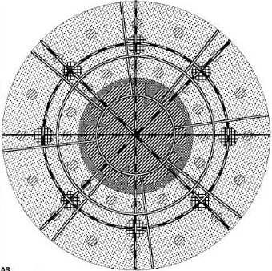

Легенда

 | – Городская зона
 | – Зеленый пояс
 | – Садово-пригородная зона
 | – Индустриальная зона
 | – Сельскохозяйственная зона
 | – Железная дорога
 | – Автомагистрали

Рисунок 6 – План планирования региона Канто, 1940
Примечание – Источник: Sorensen A. [63]

Следует отметить, что в мировой практике развитие подцентров или городов-спутников в пределах столичного региона впоследствии стало одним из общепризнанных решений проблем пространственного развития городов. Подцентры представляют собой концентрации занятости и/или коммерческой деятельности, отличные от основного центрального делового района, но находящиеся в пределах постоянно застроенной территории, они часто связаны с крупными транспортными узлами, такими как железнодорожные, метро и автобусные развязки. С другой стороны, города-спутники обычно рассматриваются как новое развитие или крупное расширение существующих поселений, которые отделены от столичного ядра поясами сельской земли.
В дальнейшем Токио развивался как полицентрическая структура. Несмотря на то, что в столичном районе Токио за последние годы наблюдался огромный рост рабочих мест в основном районе Токио, подавляющее большинство их прироста приходится на пригородные районы, за пределами округов Токио. Хотя только около трети прироста рабочих мест в пригородах приходится на определенные пригородные подцентры, темпы роста этих подцентров почти в четыре раза превышают темпы роста городских округов.
Еще один известный в мировой практике проект – План Большого Лондона 1944 года (Приложение Б), подготовленный Патриком Аберкромби. Предполагалось, что Лондон слишком велик и густонаселен в центральных районах, что людям нужен доступ к сельской местности и что проблемы жилья, транспорта, заторов и загрязнения можно решить путем децентрализации. Поэтому Лондон будет окружен «зеленым поясом», чтобы предотвратить дальнейшее физическое воздействие, население перенаселенных центральных районов будет переселено в новые и расширенные пригороды за пределами зеленой зоны [65-66]. Идеи, разработанные в Британии военного времени, быстро стали доминирующей парадигмой для понимания роста метрополий и управления ими во всем мире, хотя реальная возможность реализации таких программ на практике значительно различалась.
На протяжении всего ХХ века Лондон активно развивался в основном за счет ресурсов городского бюджета (налоговые поступления), крупных инфраструктурных проектов ГЧП, городских проектов и программ, а также иностранных инвестиций в недвижимость и бизнес города. В XXI веке в связи с ростом населения, числа коммерческих структур и высокой потребностью в инвестициях для развития инфраструктуры, городские власти использовали различные модели привлечения инвестиций. В 2019 году мэрией был создан Инвестиционный фонд Большого Лондона (The Greater London Investment Fund, GLIF), который действует как фонд фондов, в размере 100 миллионов фунт стерлингов GLIF поддерживает экономический рост, предоставляя ссуды и акционерное финансирование лондонским МСП посредством инвестиций в три субфонда: MMC Ventures управляет субфондом акций, а FSE Group управляет двумя кредитными субфондами. Планируется привлечение дополнительных 103 миллионов фунт стерлингов от соинвесторов из частного сектора [67].
Как следует из информации на сайте GLIF, фонд был создан за счет гранта в размере 35 миллионов фунт стерлингов от Программы Европейского фонда регионального развития на 2014–2020 годы и гранта в размере 7 миллионов фунт стерлингов Лондонского совета по отходам и переработке. Остальными источниками финансирования являлись кредит в размере 50 миллионов фунт стерлингов от Европейского инвестиционного банка и доходы от предыдущих фондов Funding London. Цели GLIF обозначены в Стратегии экономического развития мэра Лондона.
На сайте FSE Group говорится, что из суммы, выделенной GLIF, 45 миллионов фунт стерлингов будут направлены для инвестирования в инновационные компании, которые меняют экономику Лондона и жизнь его жителей [68]. Не менее 14 миллионов фунт стерлингов будут направлены на предприятия экономики замкнутого цикла. Основная стратегия фонда MMC Greater London Fund заключается в том, чтобы инвестировать от 50,000 до 2 миллионов фунт стерлингов в компании, привлекающие финансирование на предварительном этапе до серии A.
Таким образом, два долговых субфонда по 27,5 миллионов фунт стерлингов каждый доступны для инвестирования в лондонский бизнес. Эти фонды предназначены для растущих МСП с жизнеспособными предложениями по расширению своего бизнеса. Кредиты могут предоставляться в размере до 1,5 миллионов фунт стерлингов.
Огромный опыт привлечения инвестиций в существенное развитие можно наблюдать в США. К 1950-м годам от восточного побережья до запада страны модели развития и управления мегаполисов сильно различались - от старых городов европейского типа, окруженных небольшими фрагментированными муниципальными вотчинами на северо-востоке, до разросшихся городов Солнечного пояса на юге, муниципальные границы которых расширялись вместе с их населением. Во второй половине ХХ века городская форма в США продолжала развиваться со строительством федеральной системы автомобильных дорог, ускоренным разрастанием пригородов, подпитываемых продолжающейся фрагментацией регионального управления и идентичности.
Долгое время единственной константой в региональном управлении были разногласия и недоверие между городами и пригородами. Небольшие пригородные муниципалитеты, которые полагались на рынки жилья для получения налоговых поступлений, сокращали объем предоставляемых услуг и сталкивались с серьезными фактами в отношении инвестиционной привлекательности и финансовой устойчивости территорий. В то же время трансформационные инфраструктурные проекты и политика, имеющие решающее значение для региональной конкурентоспособности, выходили за искусственные муниципальные границы, требуя координации и сотрудничества.
В США долгие годы реализуются самые масштабные инфраструктурные проекты и инвестиционные программы (с начала ХХI века подобные проекты успешно реализуются и в быстро растущих мегаполисах Азии), причем большинство за счет федерального бюджета. Например, в Нью-Йорке на основе Закона о новом зеленом курсе для государственного жилья, согласно которому все единицы государственного жилья будут отремонтированы с нулевым выбросом углерода, реализуется программа, которая обойдется от 119 до 172 миллиардов долларов США федеральных расходов в течение 10 лет. Это является очень крупным вложением, учитывая, что весь портфель капиталовложений в государственное жилье оценивался по состоянию на 2020 год примерно в 70 миллиардов долларов США. Поскольку в Нью-Йорке сосредоточено более половины всего государственного жилья в стране, ожидается, что такая программа принесет городу большую пользу, она не только позволит снизить выбросы углерода, но и создаст около 240 000 рабочих мест, в том числе 35 000 для жителей государственного жилья.
Из числа уже практически реализованных проектов в Нью-Йорке можно привести в пример проект реконструкции Пенсильванского вокзала. После 20 лет обсуждений в 2017 году началась долгожданная реконструкция стоимостью 1,6 миллиардов долларов США. Группа разработчиков, в которую входят связанные компании, Vornado Realty LP и Skanska USA, вложили в проект 630 миллионов долларов США, остальное финансирование осуществлялось из бюджета штата.
Среди проектов, имеющих пока небольшие шансы для практической реализации, проект защиты Нью-Йорка с помощью барьера от штормовых волн. Учитывая, что изменение климата вызывает рост числа ураганов каждый год, это только вопрос времени, когда город столкнется с мегаштормом. Инженерный корпус армии США разработал варианты защиты города от будущего урагана, и самым смелым из них является барьер от штормовых нагонов длиной шесть миль в гавани Нью-Йорка. Амбициозный проект предполагает создание нескольких искусственных островов в гавани, на которых разместятся выдвижные шлюзы. Он обойдется инвесторам примерно в 119 миллиардов долларов США. Проект подвергся критике как недостаточный для того, чтобы справиться со всеми последствиями изменения климата или приливов, и, хотя это правда, строительство барьера могло бы значительно ограничить ущерб, который может быть нанесен сильным штормом [69].
Следует заметить, что сумма этого мегапроекта в 1,8 раза превышает городской бюджет самого Нью-Йорка и в 7 раз бюджет еще одного крупнейшего города США и мира Чикаго на 2022 год - 16,7 миллиардов долларов США. В Чикаго проживает 2 693 959 человек населения; насчитывается 1 080 345 домохозяйств. Средний годовой доход домохозяйств составляет 61 811 долларов США, рабочая сила 1,8 миллионов работников; безработица на уровне 7,4% [70]. Хотя город Чикаго внес большой вклад в развитие городского планирования и зонирования, включая новые стили построек, развитие движения «Красивых городов», и небоскребы из стали, город, в котором находятся 10 из 50 самых высоких зданий в мире, включая бывшее самое высокое здание США - «Уиллис-тауэр» (110 этажей, высота 443 м), современный Чикаго не отличается масштабными инвестиционными проектами, развитие осуществляется главным образом за счет программ и средств городского бюджета, грантов и облигационных займов.
С 90-х годов XX века в мировой практике стала очень популярна идея «новой жизни» бывших промышленных зон. В Великобритании, США, Ирландии, Германии, России и некоторых других странах старые промышленные предприятия угольной промышленности, черной металлургии и тяжелого машиностроения стали основой для создания туристических объектов, в частности музеев. Муниципальные власти активно разрабатывали различные программы изменения функционального назначения промышленных объектов для привлечения инвесторов.
Развивающиеся мегаполисы имеют значительный дефицит жилых и административных помещений, особенно в центральных частях. Большую роль в решении этой проблемы играет историческое индустриальное наследие. Во многих городах большое количество промышленных зон практически не используется, хотя градостроительное развитие этих территорий может быть выгодно как жителям, так и инвесторам. Большие площади как внутреннего, так и внешнего пространства несут в себе потенциал для обустройства общественных зон, улучшения качества городской среды, так как уже находятся в пределах городской застройки с развитой транспортной инфраструктурой, в непосредственной близости к социально-бытовым и инженерным объектам. Такая ситуация определяет их инвестиционную привлекательность и может способствовать наиболее эффективному использованию и социально-экономическому развитию. Этот потенциал может быть реализован за счет повторного использования (реновации и реабилитации) промышленных территорий [71].
В целях объяснения актуальности интеграции промышленных зон в городскую среду можно выделить 3 основных фактора, которые чаще всего обсуждаются экспертами:
- низкое качество существующей жилищно-рекреационной зоны в городах, высокая доля производственных и складских территорий в центральных районах и неблагоприятная транспортная ситуация (уровень развития транспортной инфраструктуры не соответствует загрузке и не поспевает за ростом автопарка);
- происходящие процессы трансформации хозяйственных функций города, развитие новых технологий, рост доходов населения и изменение их потребностей предъявляют более жесткие требования к качеству городской среды;
- в странах сменился характер урбанизации, это связано с тем, что государственные капиталовложения в развитие городов сменились частными инвестициями, которые подчинены рыночным законам и ориентированы на получение быстрого коммерческого эффекта.
Перечисленные процессы имеют важные последствия для градостроительного развития. Они изменяют социально-экономические характеристики городов, их планировку и внешний вид, появляются различные депрессивные пространства [72]. Поэтому одним из важнейших условий устойчивого развития города является процесс его постоянного обновления и модернизации [73]. В связи с этим реновация утративших значение производственных зон и депрессивных территорий представляется наиболее значимым фактором этого процесса.
В градостроительной практике сложилась определенная типология территориально-производственных образований, состоящая из следующих типов объектов промышленного профиля: промышленный квартал, промышленный щит, промышленный узел, промышленный район.
Основной планировочной единицей градостроительного производственного образования является промышленный квартал, который представляет собой ограниченную проездами и улицами зону. В нем может располагаться один или несколько производственных объектов. Несколько производственных кварталов образуют промышленный щит, расположенный, как правило, вдоль одной коммуникационной магистрали.
Промышленный узел представляет собой группу предприятий, взаимодействующих организационно и технологически, размещенных на объединённой площадке и единой системе: общими инженерными коммуникациями, сооружениями и вспомогательными производствами, службой рабочих, архитектурно-планировочным планом.
Природные ресурсы относятся к важнейшим факторам, влияющим на размещение промышленных комплексов района. При размещении конкретных предприятий и комплексов значительное влияние оказывает рельеф территорий, инженерно-геологические условия, сейсмичность, другие инженерно-геологические явления (оползни и другое).
Главными критериями урбанистического планирования, которые должны учитываться при размещении промышленных зон внутри города, являются:
- коммуникаций, места расселения рабочих, городское энергоснабжение, водоснабжение, наружные и внутригородские проезды;
- обеспечение планировочной связки с прилегающими районами, включение их в планировочную структуру города;
- взаимодействие администрации промышленной зоны с городской и районной системой обслуживания;
- исключение (или в крайнем случае минимизация) влияния производственных отходов на жилые территории города.
Одним из интересных примеров развития мегаполисов является идея интеграции административных территорий. Так, например, российский проект интеграции г. Санкт-Петербурга и Ленинградской области, возникший в 90-х годах ХХ века.
Тема интеграции включает в себя, как правило, несколько направлений: выравнивание тарифов на газ, водоснабжение и водоотведение, электроэнергию. В граничащих с Санкт-Петербургом районах Ленинградской области зачастую действует тарифы выше городских. Инвестиционный климат Северной столицы России не идет ни в какое сравнение с Ленинградской областью. Разница в инвестициях в основной капитал в двух регионах 3,3 раза.
Санкт-Петербург занял 6 место по объему привлеченных инвестиций в основной капитал в I квартале 2022 года, получив 3,3% от общероссийского показателя. Большинство инвесторов предпочитают вкладывать в офисный сегмент (55% от всех инвестиций Санкт-Петербурга) [74].
Структура инвестиций в активы по типам недвижимости города представлена на рисунке 7.

Рисунок 7 – Структура инвестиций в существующие активы
г. Санкт-Петербурга: по типам недвижимости, % от объема транзакций, %
Примечание – Построено автором по данным источника [74]
Объем инвестиций в г. Санкт-Петербург снизился после начала специальной военной операции (далее – «СВО») 24 февраля 2022 года. Например, за первое полугодие 2022 года суммарное вложение в недвижимость в городе Санкт-Петербург, включая приобретение земельных участков составило 570 миллионов долларов США. Это в 2,5 раза меньше, чем результат за аналогичный период 2021 года. Однако уход международных компаний с рынка, сильный рубль и снижение ключевой ставки Центрального банка России предоставляют инвесторам возможности приобрести объекты высокого качества и расширить свои портфели в недвижимости.
С марта 2022 года на рынке России наблюдается удорожание банковского финансирования, нарушение цепочек поставок, динамичный рост стоимости, дефицит стройматериалов и рабочей силы, что значительно затормозило развитие этого сектора. Многие компании, занимающиеся строительством жилья, ожидают стабилизации экономической ситуации, решения проблемы СВО и восстановления спроса на недвижимость. В связи с этим, девелоперы активно ищут альтернативные источники финансирования своих инвестиционных проектов, а некоторые игроки в этой отрасли пересматривают свои текущие проекты и диверсифицируют свой портфель.
Одним из наиболее востребованных в настоящее время способов интеграции промышленных территорий в городскую среду является реновация. Под реновацией понимается гибкое использование земельного участка, зданий, сооружений с учетом современных требований и изменениями [75].
Основной целью реновации является улучшение качества городского пространства, а, следовательно, повышение уровня жизни горожан. Суть этого мероприятия заключается в максимально эффективном использовании возможностей территории; обеспечение их устойчивого развития; повышение конкурентоспособности и развитие социально-экономического потенциала.
Первые проекты реновации жилого фонда были реализованы еще в XIX веке, в частности, в Париже. Однако Соединенные Штаты были первыми, разработавшими комплексные национальные программы реконструкции городов; это было вызвано необходимостью обновления большого количества городов в связи с их активной урбанизацией.
После Второй мировой войны в Европе также возник повышенный интерес к реставрации исторических зданий, воссозданию городских ансамблей предшествующих эпох; внимание уделялось сохранению и восстановлению исторических городов и городских территорий. В 1954 году были разработаны и приняты специальные программы по сохранению, реставрации и модернизации исторических территорий.
В государствах Азии, Гонконг и Сингапур стали яркими примерами политики модернизации и реконструкции городских территорий. Например, первое вмешательство государства в реконструкцию городов Гонконга было осуществлено в 1954 году. Оно было инициировано принятием схемы масштабного сноса ветхого жилья, образовавшегося в результате катастрофического пожара.
На международном уровне вопросы реновации впервые обсуждались в 1958 году в Гааге (Нидерланды). Было провозглашено, что основной целью обновления городов является сознательное изменение городской среды и создание современных условий жизни и работы горожан путем чередования существующих пространств [76].
Анализ научной литературы по реновации жилого фонда показывает, что проблема морально устаревшего или ветхого жилья рано или поздно возникала в каждом мегаполисе [77]. Мировой опыт реновации (Германия, Италия, Австрия, Чехия, Франция, Великобритания, Швеция, Япония, Китай, Южная Корея, Сингапур, Австралия, Новая Зеландия, США, Россия) показывает, что одним из существенных факторов, обеспечивающих благополучие жилого фонда, реновация была с участием государства. В компетенцию государственных органов входила подготовка градостроительной документации, строительство транспортной и инженерной инфраструктуры, участие в переговорах с собственниками квартир или домов.
Все методы реновации жилого фонда (рисунок 8) делятся на экстенсивные и интенсивные. К экстенсивным методам относятся строительство новых зданий на новых территориях и на месте сносимого жилья; интенсивные методы включают реконструкцию, модернизацию, капитальный ремонт и реставрацию зданий. При этом реконструкция жилого фонда часто включает в себя работы по капитальному ремонту, модернизации и реставрации зданий.
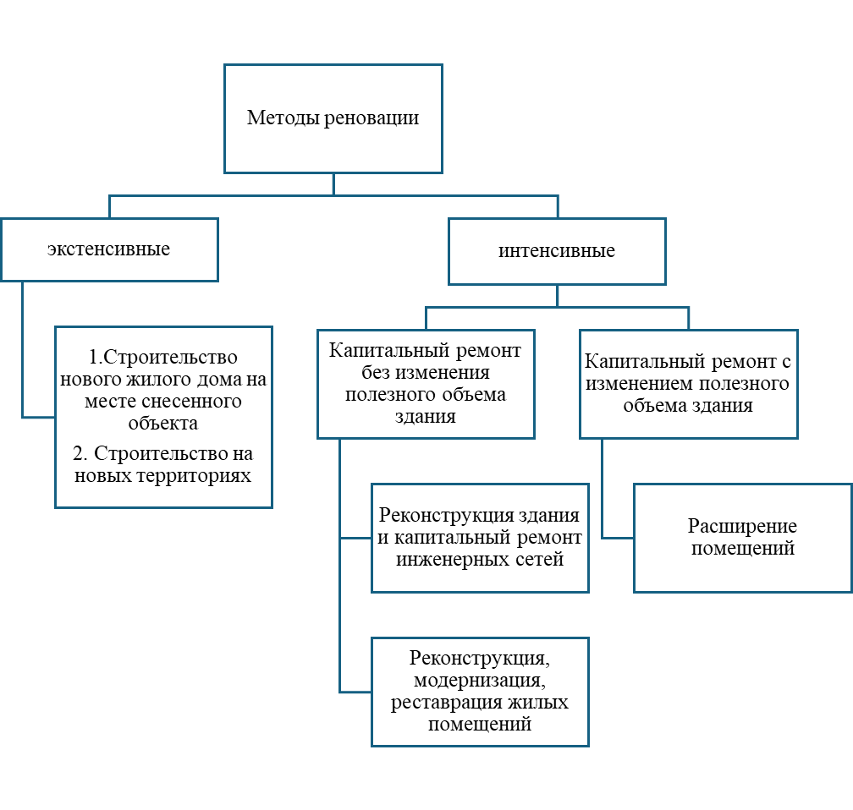
Рисунок 8 – Способы реновации жилищного фонда
Примечание – Построено автором по данным источников [78; 79]

Строительство новых жилищных объектов является первым шагом в процессе обновления жилищного фонда. Особое внимание уделяется методам строительства, которые не только улучшают жилые условия населения, но и позволяют снизить эксплуатационные затраты на жилищный фонд. Одним из таких методов является возведение новых жилых зданий на месте старых, подлежащих сносу - так называемое строительство на «brown field» площадках.
В процессе циркуляции ресурсов, от создания строительных материалов до продажи, реализации и использования жилищных объектов, участвует множество различных участников. Каждый из этих участников выполняет определенные функции и преследует свои экономические интересы. В зависимости от их роли, можно выделить три основные группы участников в процессе реновации жилищного фонда: государственные, региональные и местные органы власти.
Государство стремится удовлетворить запросы отдельных лиц и социальных групп, снизить социальное напряжение и заболеваемость населения, повысить производительность труда, занятость и наполнение бюджета налоговыми платежами. Расходы на ремонт жилья зависят от доходной части бюджета и доли, отведенной на жилищные расходы в общей структуре бюджета.
Анализ зарубежного опыта реновации городов показывает, что архитектурно-градостроительные преобразования проводятся на различных уровнях (градостроительном, архитектурно-планировочном, конструктивно-технологическом) и подразделяются на 3 вида в зависимости от того, производственная функция предприятия остается, частично остается или не остается [80].
Если рассматривать преобразование производственных зон с функциональной точки зрения, то выделяют 2 принципиально разных направления [81]:
1. Сохранение производственной функции:
- мемориальный способ – полное восстановление здания с сохранением его первоначального вида (актуален для памятников промышленной архитектуры);
- благоустройство – внедрение новых производственных технологий в существующий строительный объем.
2. Частичная рефункционализация:
- перестройка планировочной структуры, основная идея которой заключается в разделении и сохранении наиболее прочных планировочных элементов;
- трансформация объекта в культурно-исторический объект;
- добавление новых городского значения объектов в исторические и промышленные территории.
В связи с этим, увеличение поездок между городами способствует тому, что исполнительные органы и организации начинают взаимосвязь, люди ездят на работу, в школу и магазины. Таким образом формируются мега-регион.
Если один из районов мегаполиса значительно больше и преобладает по населению или экономике, его называют моноцентрическим мега-регионом.
Разными примерами являются Берлинская и Московская агломерации, а в Польше – Варшавская и Вроцлавская агломерации. Последующем ростом каждого из них содействовало созданию агломерации.
В случае, если ни один из них не выделяется по численности населения стали называть полицентрической агломерацией. Например, западный регион Германии между Дюссельдорфом и Дортмундом, так сказать Рурским райцентре, в Польше, район между Гливице и Домброва-Гурнича (Верхнесилезская агломерация). Агломерации, очень большие по населению и по площади, взяли свое название – мегаполисы. Классического типа агломерация расположена на восточном побережье США между Бостоном и Вашингтоном, занимает площадь немного меньше площади Польши, где проживает около 45 миллионов человек. Другими примерами мегаполисов можно назвать: пояс Тайхейо в Японии, насчитывающий 73 миллионов жителей, Британская агломерация, с включением Лондона, Бирмингема, Манчестера и Ливерпуля 20,5 миллионов жителей), Бразильский мегаполис, соединяющий Сан-Паулу и Рио-де-Жанейро-Нова-Игуасу 34,5 миллионов жителей населения) [82].
В настоящее время более половины европейского городского населения проживает в полицентрических мегаполисах. В научной литературе полицентрические мегаполисы определяют, как наборы исторически обособленных, административно и политически независимых городов, расположенных в непосредственной близости от инфраструктуры и хорошо связанных между собой, обладающих потенциалом для дальнейшей интеграции. Этот процесс функциональной интеграции известен как «метрополизация» [83-84].
Процессы агломерации, при которых региональные городские сети становятся более взаимозависимыми и реализуют потенциал взаимодействия, требуют особой политики и управления. Тем не менее, потенциал взаимодействия с другими городскими агломерациями или экономически сильными регионами может быть более важным, чем размер самого города, при оценке потенциала будущей урбанизации.
Полагаем, что наиболее приемлемой для быстро развивающихся агломераций Казахстана (Алматы, Астана, Шымкент и другие) может быть стратегия продвижения подцентров «концентрированного смешанного использования», что можно рассматривать как своего рода прагматичный компромисс с трудностями формирования общих моделей городского роста. В существующих крупных городских агломерациях, где контроль над общими моделями роста затруднен или невозможен по какой-либо причине, следует поощрять развитие подцентров в городской сети. Эти подцентры потенциально могут достичь более многочисленных целей и более амбициозных планов общей городской структуры, избегая при этом необходимости формировать общие модели роста. Концентрация возможностей трудоустройства и услуг высокого уровня в этих узлах уменьшит необходимость в длительных поездках в центр города и приведет к более устойчивым моделям городского развития в долгосрочной перспективе за счет облегчения использования общественного транспорта, технологий централизованного теплоснабжения и производства электроэнергии. Такой подход, конечно, не сохраняет поля, живые изгороди и леса, столь ценимые сторонниками «экологического» планирования, как это может сделать схема города-спутника/зеленого пояса, но он также не требует высокой степени вмешательства. Подцентры могут поощряться в первую очередь положительными мерами, такими как обеспечение транспортной инфраструктуры, общественных объектов и бонусов за зонирование, а не требовать жестких ограничительных регулирующих мер, таких как запрет на строительство в зеленых зонах.
Таким образом в разных странах и городах накоплен значительный опыт пространственного развития и привлечения инвестиций. В основном масштабные инвестиционные программы и проекты реализуются за счет ресурсов городского бюджета (налоговые поступления), крупных инфраструктурных проектов ГЧП, специальных инфраструктурных программ, грантов, субсидий правительства, выпуска облигационных займов, а также иностранных инвестиций в недвижимость и бизнес города.
Далее приведены результаты исследования инвестиционного потенциала г. Алматы, включая анализ правовых, социально-экономических и организационных условий инвестиционной среды г. Алматы, текущее состояние и проблемы развития, а также анализ существующих инвестиционных рисков.

2 ИНВЕСТИЦИОННЫЙ ПОТЕНЦИАЛ ГОРОДА АЛМАТЫ: АНАЛИЗ И ОЦЕНКА

2.1. Методы исследования инвестиционного потенциала Алматы в контексте правовых, социально-экономических и организационных условий формирования инвестиционной среды

Исследование инвестиционного потенциала г. Алматы основано на комплексном подходе, включающем количественные и качественные методы анализа. В ходе работы использовались методы теоретического исследования, статистического анализа и экспертных оценок, что позволило провести всестороннюю оценку инвестиционного потенциала города и разработать рекомендации по его повышению.
Для изучения инвестиционного климата г. Алматы использовались методы системного и сравнительного анализа. Проведен обзор нормативно-правовой базы, регулирующей инвестиционную деятельность в Казахстане, а также анализ мирового опыта привлечения инвестиций в мегаполисы. Осуществлена интегральная сравнительная оценка инвестиционного потенциала мегаполисов Центральной Азии. Дополнительно проведен сравнительный анализ международных рейтингов, отражающих инвестиционную привлекательность страны и города:
- Doing Business
- World Competitiveness Ranking
- Инвестиционные рейтинги Fitch и Moody’s

1. Интегральная сравнительная оценка инвестиционного потенциала
Для количественной оценки инвестиционного потенциала г. Алматы применена многокритериальная методика, основанная на z-оценках по крупным городам Центральной Азии: Алматы, Ташкент, Бишкек, Душанбе, Ашхабад и Баку. Данные города, кроме Алматы являются столицами Центральноазиатских государств. Хотя Баку не относиться к центральноазиатским странам, однако в 2025 году Азербайджан присоединился к странам Центральной Азии в качестве полноправного участника Консультативных встреч глав государств Центральной Азии, поэтому он тоже был включен в сравнительный анализ.
Данная методика предполагает многокритериальную, интегральную оценку каждого города.

Логика выбора методики оценки инвестиционной привлекательности
Оценка инвестиционной привлекательности города Алматы должна осуществляться либо в сопоставлении с определённым эталонным (или идеальным) уровнем, либо через сравнение с другими структурно и функционально схожими городами. Проведение анализа без соответствующего контекста приводит к абстрактности и отрыву от реальности, поэтому объект исследования не может рассматриваться «в вакууме», без релевантных сравнительных ориентиров.
В целом при проведении сравнительного анализа городов, расположенных в разных странах, необходимо использовать сопоставимые показатели. Такие показатели должны быть выражены либо в относительных величинах (проценты), либо в единой валюте (например, в долларах США), либо стандартизированы в виде z-оценок [135]. Использование абсолютных значений, измеренных в различных национальных валютах или несопоставимых единицах, делает сравнение некорректным и методологически необоснованным.

Логика выбора городов
В статье «Проблемы сравнительного урбанизма в Центральной Азии» [134] обосновывается подход, согласно которому сопоставление городов региона следует осуществлять преимущественно с городами, расположенными в самой Центральной Азии. Такой выбор обусловлен их историко-институциональной близостью, сформированной общим территориальным и историческим контекстом, постсоветской траекторией социально-экономической трансформации, схожими институциональными условиями, а также сходством по таким характеристикам, как размеры, плотность населения и экономическая роль в национальных экономиках.

Логика выбора показателей
Для оценки инвестиционной привлекательности городов целесообразно учитывать показатели, отражающие различные сферы городской деятельности: экономическую, трудовую, социальную, экологическую и инновационную. Однако такой подход сталкивается с существенным методологическим ограничением, связанным с доступностью статистических данных на уровне городов. В отличие от национальной статистики, городские данные зачастую представлены фрагментарно или вовсе отсутствуют. В связи с этим фактический выбор показателей определяется, прежде всего, доступностью надежных и сопоставимых данных, а не исключительно тем набором индикаторов, который был бы идеальным с теоретической точки зрения. Такие показатели, как инфляция и уровень безработицы, оказывающие негативное влияние на инвестиционную привлекательность, были трансформированы путём инвертирования (интровертирования). Это было сделано для того, чтобы придать им положительную направленность и обеспечить сопоставимость эффектов в модели: более высокие значения после инвертирования соответствуют более благоприятным экономическим условиям.
Данные были собраны с сайтов национальных статистических агентств стран, вошедших в анализ, из других открытых источников и статистических брошюр за 5 лет с 2020 по 2024 гг.
В связи с данными предпосылками предлагается авторская методика оценки инвестиционной привлекательности Алматы в сравнении с другими мегаполисами Центральной Азии.
Авторская методика не является копированием существующих подходов, а представляет собой модифицированную и адаптированную систему оценки инвестиционного потенциала, применительно к мегаполисам. В основу легли элементы следующих концепций и источников:
- модель инвестиционной привлекательности А. Гранберга (региональный уровень) [10];
- рейтинговые методики агентства «Эксперт РА» (макроуровень);
- теория конкурентных преимуществ (М. Портер) [14];
- подходы к интегральной оценке инвестиционной среды в мегаполисах (работы Л.И. Туленкова и др.) [53].
- Andrade C. Z Scores, Standard Scores, and Composite Test Scores Explained [135].

Авторский вклад заключается в следующем:
- Переосмысление и адаптация методик регионального уровня к городскому масштабу (в частности, учтены особенности городской инфраструктуры, экологии, уровня урбанизации и ИКТ).
- Отбор индикаторов по критерию их доступности и значимости для инвесторов.
- Разработка структуры сопоставления количественных и качественных индикаторов в одной оценочной системе.

2. Экспертные оценки
Важной частью исследования стал метод экспертных интервью, проведенный среди 25 специалистов – представителей бизнеса, государственных структур и аналитических центров. Основные вопросы касались:
- Барьеров для инвесторов
- Доступности кредитных ресурсов
- Оценки качества городской инфраструктуры
- Влияния экологии на инвестиционный климат
Полученные экспертные оценки использованы для корректировки инвестиционного рейтинга Алматы.
При реализации экспертного метода экспертам представляются пары альтернатив, в которых предлагается выбрать более предпочтительное рассмотрение. В результате создания матрицы пар образуются сравнения.

3. Сценарное прогнозирование
Для определения перспектив развития инвестиционного климата города применялся метод сценарного анализа, в рамках которого разработаны три сценария:
- Базовый сценарий – сохранение текущих темпов привлечения инвестиций.
- Инновационный сценарий – реализация стратегий по диверсификации экономики и улучшению деловой среды.
- Кризисный сценарий – влияние внешних экономических факторов, ограничивающих инвестиционную активность.
Анализируя инвестиционную среду г. Алматы, мы исходили из предположения, что эта среда состоит из множества экономических объектов и субъектов, благоприятна для инвесторов, включает организационно-правовые и социально-экономические факторы, в том числе инфраструктуру для развития бизнеса, и главное – открыта для инвесторов в условиях цифровой экономики.
Правовое регулирование инвестиционной среды города осуществляется на основе таких нормативных правовых актов, как:
- Стратегия «Казахстан-2050»; Указ Президента РК от 15 февраля 2018 года № 636 «Об утверждении Национального плана развития Республики Казахстан до 2025 года и признании утратившими силу некоторых указов Президента Республики Казахстан» [117];
- Послание Президента РК народу Казахстана от 1 сентября 2023 года «Конструктивный общественный диалог – основа стабильности и процветания Казахстана»;
- Указ Президента РК от 4 декабря 2023 года № 404 «О мерах по повышению эффективности работы по привлечению инвестиций в экономику страны»;
- постановлений Правительства РК от 28 февраля 2020 года № 88 «Об утверждении Межрегионального плана мероприятий по развитию Алматинской агломерации до 2030 года» и от 15 июля 2022 года № 482 «Об утверждении Концепции инвестиционной политики Республики Казахстан до 2026 года»;
- Решение ХXI сессии маслихата города Алматы VI созыва от 15 сентября 2017 года № 147 «Об утверждении перечня местных проектов государственно-частного партнерства, планируемых к реализации по городу Алматы» (редакция от 30.04.2021);
- План развития города Алматы на 2021-2025 годы (Приложение к решению маслихата города Алматы от 14 декабря 2021 года №104);
- Программа развития города Алматы до 2025 года и среднесрочные перспективы до 2030 года.
В частности, Стратегический план до 2025 года запускает процессы Третьей модернизации страны и ставит задачи по ускоренному качественному экономическому росту и повышению уровня жизни в стране. В основу Стратегического плана до 2025 года заложена новая модель экономического роста, базирующаяся на стимулировании экспортоориентированного производства за счет повышения производительности и сложности экономики, развития человеческого капитала и привлечения частных средств в условиях роста конкуренции, лидирующей роли частного сектора и реализации потенциала развития регионов страны. Новая модель экономического роста позволит преодолеть «ловушку среднего дохода» на пути к лиге тридцати развитых стран мира. Главная цель до 2025 года - добиться качественного и устойчивого подъема экономики, ведущего к повышению благосостояния людей на уровень стран ОЭСР.
В Указе Президента РК от 4 декабря 2023 года № 404 «О мерах по повышению эффективности работы по привлечению инвестиций в экономику страны» говорится об установлении персональной ответственности [93]:
1) председателя и членов Инвестиционного штаба за улучшение инвестиционного климата, а также своевременную реализацию инвестиционных проектов с предоставлением Президенту Республики Казахстан не реже одного раза в квартал отчета о проведенной работе;
2) руководителей центральных и местных государственных органов, а также субъектов квазигосударственного сектора за неисполнение или ненадлежащее исполнение решений Инвестиционного штаба.
Акимат города Алматы имеет компетенцию и ответственность за управление и контроль, координацию организационных, правовых, информационно-аналитических, консультативных и материально-технических аспектов работы городской администрации [93]. В структуру акимата входят ряд управлений и отделов (см. Приложение В). Городской Акимат также координирует и контролирует работу акиматов в восьми районах города:
- Алмалинский.
- Алатауский.
- Ауэзовский.
- Бостандыкский.
- Жетысуский.
- Медеуский.
- Наурызбайский.
- Турксибский.
В настоящее время, территория города Алматы составляет около 68,3 тысяч гектар и расположена в предгорьях Заилийского Алатау. До 1997 года город был столицей государства. Алматы занимает важное положение в качестве научного, культурного, исторического, промышленного и финансового центра Казахстана.
Хотя исторический центр г. Алматы отвечает большинству требований современной модели компактного комфортного города, городское пространство представляет собой классическую связку «центр – окраины» и не реализует возможностей для повсеместного полноценного равномерного развития. Это приводит к социально-экономическим диспропорциям между районами. К примеру, Алмалинский район по стоимости основных средств сопоставим с совокупным объемом остальных районов (см. рисунок 9).
Жителям города не хватает общественных пространств, детских развивающих центров, кружков, секций, спортивных площадок, коммерческих объектов в шаговой доступности (фитнесс-центров, творческих мастерских, семейных кафе и коворкингов). Только Алмалинский, Бостандыкский и Медеуский районы обеспечены в достаточной степени социальной инфраструктурой. Проблема в том, что на около 70 тысяч гектар городских земель практически не осталось незастроенных территорий.

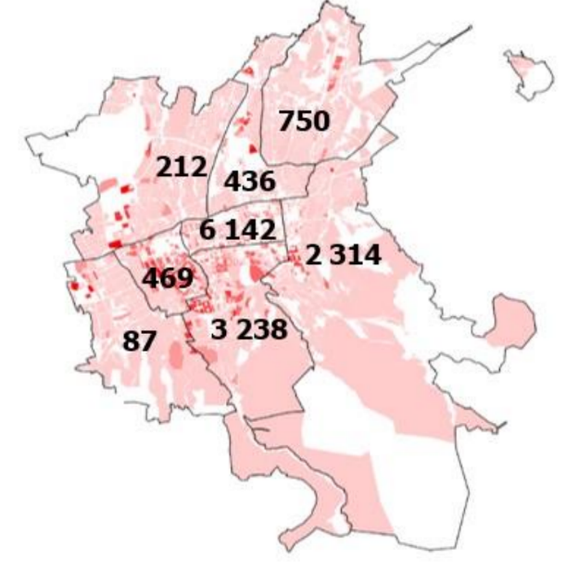

Рисунок 9 – Размещение основных средств по районам Алматы, млрд тенге
Примечание – Источник: Программа развития города Алматы до 2025 года и среднесрочные перспективы до 2030 года [94]

Наряду с вопросами пространственного развития, в городе существенно обострилась экологическая проблема. Жители мегаполиса и пригородов чрезмерно зависимы от личного автотранспорта, что является одной из основных причин загрязнения воздуха и высокого процента дорожно-транспортных происшествий, в том числе со смертельным исходом. В течение нескольких лет Алматы является одним из ведущих регионов Казахстана по количеству дорожно-транспортных происшествий и числу жертв на дорогах. 80% выбросов, загрязняющих атмосферу, в г. Алматы производит автомобильный транспорт; это оказывает отрицательное влияние на здоровье людей, включая высокий уровень заболеваний дыхательной системы [2].
С учетом данных проблем, акимат города планирует создание новых центров развития в стратегических точках роста. Это позволит снизить нагрузку на «старый» центр города. Основываясь на опыте Лондона и Токио, акимат города продвигает идею полицентричного мегаполиса. Одним из предлагаемых проектов развития является концепт «Западных ворот», который охватывает быстрорастущий район Алатау с площадью вокруг Almaty Arena (Приложение Г). С целью разгрузки старого центра города, здесь планируется создание линейно-тематического парка на 150 гектар с водными объектами, который привлечет посетителей, желающих получить различные развлекательные услуги. Концепция «Восточных ворот» включает развитие жилых микрорайонов и инфраструктуры в области въезда в город со стороны Кульджинского тракта (Приложение Д). Здесь архитектура будет отличаться от старого центра, а большая часть территории в жилых кварталах будет выделена под рекреационные зоны и дворовые площадки, доступные для жителей и гостей Алматы.
В Генеральном плане г. Алматы до 2040 года предусмотрено создание пяти полицентров - «Север», «Запад», «Юго-запад», «Восточные ворота» и «Исторический центр», в которых большая часть планируемого населения будущего мегаполиса будет размещена. В целом, развитие территории города будет осуществляться в двух основных параллельных и взаимодополняющих направлениях:
- модернизация существующей застройки территории города
- развитие полицентров с освоением как свободных территорий, так и территорий существующей застройки через реконструктивные мероприятия.
В Индустриальной зоне определено 6 производственных секторов в соответствии с приоритетными отраслями:
- пищевая промышленность;
- машиностроение;
- строительная промышленность;
- фармацевтическая промышленность;
- химическая промышленность;
- легкая промышленность.
На сегодня резидентами являются 67 компаний.
С 2003 года в Алматы функционирует специальная экономическая зона «Парк инновационных технологий» (СЗЗ «ПИТ»). СЭЗ позиционирует себя как инновационный хаб, интегрированный научно-образовательный, проектно-конструкторский и производственный кластер. Основной целью проекта СЭЗ «ПИТ» является привлечение новых технологий, всесторонняя поддержка и рост новых предприятий в сфере: информационных технологий; телекоммуникации и связи; электроники и приборостроения; возобновляемых источников энергии, ресурсосбережения и эффективного природопользования; создания и применения материалов различного назначения; добычи, транспортировки и переработки нефти и газа.
В СЭЗ «ПИТ» зарегистрированы 145 компаний, из них 55 компаний непосредственно осуществляют деятельность на территории СЭЗ «ПИТ» и 90 компаний работают по принципу экстерриториальности.
В соответствии с Программой развития Алматы на 2021–2025 годы, развитие города осуществляется по 7 основным направлениям [94]:
1) «Город без окраин»;
2) «Умный город»;
3) «Город равных возможностей»;
4) «Безопасный город»;
5) «Зеленый город»;
6) «Глобальный деловой центр»;
7) «Культурный креативный город».
Так, в концепции «Умного города» проводится активная работа по внедрению новых и цифровых технологий. В мегаполисе реализуется Стратегия SMART ALMATY на 2020-2025 годы, которая определяет роль и применение цифровых и информационных технологий в достижении стратегических целей города за счёт задействования всех ресурсов в комплексном развитии всей инфраструктуры [95].
ИТ Стратегия предусматривает переход к цифровому состоянию, в том числе за счет введения концепции «Умный город». Основная цель инициативы состоит в том, чтобы создать урбанизированную территорию, в которой ресурсы городских служб и частная инициатива взаимодействуют и сотрудничают для обеспечения устойчивого развития города и создания благоприятных условий для жителей и гостей города за счет внедренных новых технологий.
ИТ-Стратегия Алматы сформирована на период до 2025 года и пересматривается исходя из необходимости актуализировать направления деятельности по запросам населения, бизнеса и науки, окружающей среды.
Инициатива развития – это сотрудничество государственных органов с частными организациями и представителями научной среды, в которой новые усовершенствованные технологические решения будут итеративно разрабатываться на основе перечня текущих проблем, предоставленных государственными органами, которые озвучиваются населением города.
Стратегия ориентирована на максимальное использование всех ресурсов включая человеческий потенциал, для развития цифровизации в городе Алматы, с помощью инфраструктурных и технических площадок на уровне Smart Point, Tech Garden и др. инкубаторов и акселераторов.
Видение администрации города Алматы в отношении цифровизации города состоит в следующем:
- Реализация концепции «Слышащее государство» за счет прозрачного и эффективного использования инструментов цифровизации;
- Создание инновационной технологической экосистемы путем обеспечения условий для развития ИТ-предпринимательства с прочными связями между бизнесом, наукой и государством;
- Развитие собственных человеческих ресурсов города за счет налаживания связей между учебными заведениями и коммерческим сектором;
- Усиление роли бизнеса в реализации городских проектов;
- Развитие технологии искусственного интеллекта посредством координации с бизнесом и высшими учебными заведениями;
- Разработка пилотной зоны по применению протокола LoRa в рамках продвижения развития применения концепции Интернета вещей.
Целями ИТ-Стратегии являются:
- Формирование единого видения направления развития цифровизации с учетом потребностей и ресурсов города;
- Пересмотр и перегруппировка портфелей ИТ-проектов в системе города с учетом приоритетных проблем резидентов через развитие цифровизации;
- Утверждение дорожной карты реализации ИТ-проектов в городе;
- Утверждение методики, регламента и функционального взаимодействия с другими структурными подразделениями города.
Миссия ИТ-Стратегии: Создание единого регионального экспертного центра в г. Алматы по новым технологиям, внедренных в мире, с упором на укрепление традиционных направлений развития посредствам инструментов цифровизации.
Пул проектов SMART ALMATY определяет подходы к выбору и формированию стратегических инициатив для постепенного перехода на цифровую архитектуру.
Для реализации ИТ-Стратегии были определены следующие принципы:
- все действия по цифровизации и автоматизации, осуществляемые ИТ-сообществом, должны прямо или косвенно связывать это с ценностью для жителей г. Алматы и других заинтересованных сторон;
- сбалансированное и постепенно итеративное внедрение технологий с акцентом на создание Цифровой Культуры в г. Алматы через поддержку каждого кластера развития по основным направлениям: образование, здравоохранение, сельское хозяйство, промышленность производство и другое;
- вся деятельность государственного органа и ИТ-сообщества направлена ​​на получение ценности от автоматизации и цифровизации жителям г. Алматы;
- реализация инфраструктурных проектов, которые позволят ИТ-сообществу создавать и коммерциализировать новые ИТ-услуги на открытом рынке;
- снижение капитальных затрат государства за счет использования сервисной модели информатизации и государственно-частного партнерства в реализации проектов;
- использование типовых технологических решений в государственных органах и организациях;
- применение интеграционных решений при создании новых информационных систем;
- привлечение лучших практик по цифровизации со всего мира;
- создание единого коммуникативного пространства для всех граждан;
- предоставление максимально возможного открытого доступа к динамическим показателям развития города;
- стимулирование развития кластера креативных индустрий через новые возможности применения цифровых технологий;
- реализация программы непрерывности путем подготовки и привлечения студентов образовательных организаций всех уровней в проекты цифровизации.
Анализ применяемых инструментов инвестирования и групп инвесторов в контексте города Алматы представляет собой ключевую составляющую для улучшения инвестиционного климата и увеличения привлечения капиталовложений. В условиях стремительного развития городской инфраструктуры и экономики Алматы важно понимать, какие инструменты инвестирования могут эффективно работать в данном контексте и как можно выстроить взаимодействие с различными группами инвесторов.
Инструменты инвестирования
В Алматы применяются различные инструменты инвестирования, как традиционные, так и инновационные, которые могут быть эффективно использованы для привлечения капиталовложений.
- Государственные инвестиционные гранты и субсидии: эти инструменты предоставляются на поддержание и развитие ключевых секторов экономики, таких как транспорт, строительство и здравоохранение. Государственные гранты часто направлены на развитие инфраструктуры и социальные проекты, что обеспечивает долгосрочные инвестиции в развитие города.
- Частные инвестиционные фонды и венчурное капитальное финансирование: с увеличением числа стартапов и инновационных компаний, венчурное финансирование становится важным инструментом. В Алматы наблюдается рост интереса к инвестициям в технологический сектор, что подчеркивает необходимость развития венчурных фондов и поддерживающих структур для стартапов.
- Публичные и частные партнерства (PPP): этот инструмент позволяет эффективно объединять ресурсы частного сектора и государственные инвестиции для реализации крупных инфраструктурных проектов. PPP в Алматы применяются в строительстве новых объектов и модернизации существующих.
- Инвестиционные фонды недвижимости: учитывая рост рынка недвижимости в Алматы, инвестиционные фонды, которые специализируются на недвижимости, привлекают значительные объемы инвестиций. Эти фонды инвестируют в жилые, коммерческие и промышленные объекты, что способствует развитию городской инфраструктуры.
- Облигации и ценные бумаги: выпуск облигаций и акций местными предприятиями также является важным инструментом для привлечения средств. Это позволяет компаниям обеспечить долгосрочное финансирование и расширить свои бизнес-операции.
Группы инвесторов
Алматы привлекает различные группы инвесторов, каждая из которых имеет свои особенности и требования:
- Стратегические инвесторы: эти инвесторы стремятся к долгосрочным вложениям и активному участию в управлении проектами. В Алматы стратегические инвесторы обычно интересуются крупными инфраструктурными проектами и разработкой новых бизнес-направлений.
- Частные инвестиционные компании: эти компании ищут высокодоходные инвестиционные возможности и часто интересуются более рисковыми проектами, такими как стартапы и инновационные технологии. Для них важна высокая доходность и потенциал быстрого роста.
- Венчурные капитальные фонды: эти фонды сосредоточены на инвестициях в стартапы и инновационные компании, предоставляя не только капитал, но и поддержку в развитии бизнеса. В Алматы такие фонды могут играть ключевую роль в поддержке местных технологических стартапов.
- Международные инвестиционные организации: международные финансовые институты, такие как Всемирный банк и Международный валютный фонд, предоставляют финансирование для проектов, способствующих устойчивому развитию и экономическому росту. Они часто участвуют в крупных проектах, которые имеют стратегическое значение для города.
- Крупные корпорации и бизнес-группы: эти инвесторы часто заинтересованы в приобретении долей в прибыльных предприятиях и могут предоставлять значительное финансирование для расширения бизнеса в Алматы.
Для эффективного привлечения этих групп инвесторов важно создать благоприятные условия и адаптировать инструменты инвестирования к специфике города. Необходимо внедрять инновационные подходы к работе с различными группами инвесторов, такие как индивидуализированные инвестиционные предложения и программы поддержки, а также развивать инфраструктуру для венчурного капитала и публично-частных партнерств.
Разработка целевых стратегий взаимодействия и активное применение успешных практик из международного опыта помогут создать привлекательные инвестиционные условия и способствовать устойчивому экономическому развитию Алматы.
Для реализации проектов «Умный город» планируется создание следующих организационных структур взаимодействия участников:
Уровень 1: Управляющий совет;
Уровень 2: Офис управления проектами и услугами;
Уровень 3: Экспертный совет.
Управляющий совет формируется для решения стратегических вопросов, связанных с реализацией проектов «Умный город». Этот совет состоит из руководителей акимата г. Алматы (аким г. Алматы, заместитель акима г. Алматы, руководитель отдела цифровизации).
Офис управления проектами и услугами является центром передового опыта, уполномоченным повысить качество, эффективность и оперативность предоставления услуг жителям и бизнес-функции за счет разработки и реализации новых проектов. Офис будет выполнять эту функцию, используя отраслевые стандарты и лучшие практики, применяя их в уникальной среде. Состав Офиса управления проектами и услугами: заместители городских администраций по вопросам развития предпринимательства (Директор по цифровым технологиям), сотрудники ИТ-отдела и представители отдела цифровизации.
Для согласования с ИТ-сообществом принятых решений формируется Экспертный совет. С его помощью будет проводиться корректировка цифровизации, определение приоритетов развития ИТ-отрасли. Экспертный совет будет формироваться из представителей технических вузов и коммерческих структур ИТ-отрасли.
На основе анализа современных технологий выделены следующие основные технологические тенденции, которые учтены в ИТ-Стратегии на предмет целесообразности их внедрения и применения в проектах:
- технология IoT (интернет вещей);
- большие данные;
- блокчейн-технологии;
- VR-Виртуальная реальность;
- AR-Дополненная реальность;
- AI-искусственный интеллект;
- роботизация;
- облачные технологии;
- сквозная интеграция;
- цифровизация данных;
- цифровое моделирование;
- мобильная технологии;
- предиктивная (предиктивная) аналитика.
Основными направлениями, характеризующими текущее состояние драйверов роста ИТ-отрасли, являются:
1) высокий уровень цифровой грамотности населения (87,2%). Этот факт позволяет гарантировать активное вовлечение широких слоев населения в процесс цифрового преображения города;
2) валовая добавленная стоимость сектора ИТ составляет 662,5 миллиардов тенге, что характеризует высокий потенциал ИТ-рынка для реинвестирования финансовых ресурсов в новые проекты;
3) распределенная сумма местного бюджета составляет 21 миллиардов тенге (на 2019 год). Этот факт характеризует способность государства стимулировать ИТ-рынок за счет потребления ИТ-услуг для повышения эффективности государственного управления;
4) высокая концентрация ИТ-компаний в г. Алматы (6 200 компаний на 2019 год), что позволяет обеспечить тесное взаимодействие государства и бизнеса в условиях цифровизации города [96].
Уровень видеонаблюдения в городе Алматы достаточно высокий, и на данный момент в нем функционирует 28 841 камера, которые были установлены в рамках государственных проектов. Эта система охватывает практически все социальные объекты мегаполиса. В 2021 году между городом Алматы и сингапурской компанией «Crimson Logic Pte Ltd» был подписан Меморандум о сотрудничестве с целью совместного развития проектов «умного города». Первым проектом из этого сотрудничества стал проект «Единое хранилище данных города Алматы», который основывается на стратегии развития сингапурской модели «Citizen 360˚».
Цель органов управления города в сфере цифровизации – создание Единого хранилища данных Алматы (рисунок 10).






определение
и размещение данных

доступ к опубликованным данным

абоненты данных
платформа обмена данными
издатели данных

Рисунок 10 – Резюме пилотного проекта по интеграции государственной
и коммерческой БД
Примечание – Построено автором на основе источника [101]

По результатам 3-х летней работы по развитию «Умного города» Алматы вошел в список наиболее готовых городов для развития концепции городов будущего (международный конкурс IEEE Smart Cities Awards Contest 2022). Из Азии были отобраны только Сеул, Сингапур и Алматы.
За 6 месяцев 2022 года по городу Алматы оказано 7,2 миллионов госуслуг (за целый год: в 2021 г. – 13,3 миллионов, в 2020 г. – 13 миллионов, в 2019 г. – 10 миллионов, в 2018 г. – 6.6 миллионов, в 2017 г. – 5.7 миллионов). Наибольшее количество электронных услуг портала «e-gov» оказываются в сферах здравоохранения 99,5%, социальные услуги 80,8%, образования 63,5%, архитектуры 60,2%, регистрации актов гражданского состояния 20,7% [97].
В настоящее время в г. Алматы реализуется также 50 крупных инвестиционных проектов, некоторые при участии иностранных инвесторов из Австрии, Великобритании, Израиля, Китая, Республики Корея, США, Тайваня, Турции, Швейцарии. Среди этих проектов, например, с участием Турции: строительство пассажирского терминала международного аэропорта Алматы (стоимость проекта 88 200 миллионов тенге); строительство многопрофильной клиники на 200 коек (25 200 миллионов тенге); строительство завода по производству пластиковых профилей и подоконных досок, пластиковой фурнитуры и вспененных досок (6 200 миллионов тенге); производство строительных стальных конструкций (5 000 миллионов тенге); производство труб из нержавеющей стали (2 000 миллионов тенге); с участием США: производство вакцин (17 500 миллионов тенге); локализация производства шкафов управления и детекторов газа (1 000 миллионов тенге); с участием Великобритании: производство специализированного оборудования для горной, машиностроительной, нефтегазовой, сталеплавильной, литейной, энергодобывающей, пищевой промышленности (1 250 миллионов тенге); с участием Тайваня: завод по производству компьютерных комплектующих (SSD, ОЗУ) (1 138 миллионов тенге) (Единая платформа интернет-ресурсов государственных органов Gov.kz) [98].
На основе стратегических документов г. Алматы и экспертных оценок автором была составлена SWOT-матрица факторов, влияющих на инвестиционную привлекательность г. Алматы.

Таблица 2 – SWOT-матрица факторов, влияющих на инвестиционную привлекательность г. Алматы, 2022

Конкурентные преимущества  (сильные стороны) | Внутренние сдерживающие факторы (слабые стороны)
Потенциальные возможности для бизнеса:
1. Алматы - экономический, политический, деловой, научный и креативный центр Казахстана, стран Центрально-Азиатского региона и стран Содружества Независимых государств. | 1. Экономика города в большей степени является сервисной; в структуре ВРП по итогам 2021 года доля сферы услуг и торговли занимает 86,1%.
2. Основной рынок сбыта. | 2. Практически каждый десятый работающий человек в Алматы – самозанятый.
3. Выгодное географическое положение, региональный транспортный узел. | 3. Низкий уровень инновационного развития экономики города.
4. Один из самых крупных и сбалансированных городских бюджетов в стране. | 4. Значительная доля теневой экономики – на нее приходится 28,5% от ВРП города (5,09% от ВВП страны).
5. Потенциал Алматинской агломерации. | 5. Диспропорциональность развития населенных пунктов Алматинской агломерации, отдельных территорий, неэффективность использования имеющихся ресурсов (трудовых, земельных, природных, научных и др.).
Условия для ведения бизнеса:
1. Наличие квалифицированной рабочей силы, высокая доля населения с высшим образованием. | 1. Ограниченный характер и удорожание доступа к заемному капиталу.
2. Наличие развитой инфраструктуры ИКТ. | 2. Низкий уровень знания иностранных языков (по сравнению с глобальными городами-конкурентами).
3. Наличие развитой инженерной и транспортной инфраструктуры. | 3. Высокий уровень коррупции по международным стандартам.
4. Значительный научный потенциал.
5. Более низкие затраты на ведение бизнеса по сравнению с городами-конкурентами в других регионах Казахстана, а также в других странах.
Место для проживания:
1. Богатое историческое наследие. | 1. Перегруженность городской инфраструктуры (прежде всего транспорта).
2. Широкие возможности для отдыха, живописная природа. | 2. Неравномерное количество и качество не только социальной инфраструктуры, но и коммунальной.
3. Положительное развитие общественных пространств (парки, пешеходные зоны). | 3. Неадекватное качество социальных услуг по сравнению с мировыми городами-конкурентами.
4. Относительно высокий уровень безопасности. | 4. Алматы относится к городам с высоким уровнем загрязнения атмосферного воздуха.
Возможности внешней среды | Угрозы внешней среды
Потенциальные возможности для бизнеса:
1. Усиление роли Казахстана среди бывших советских республик в связи с образованием Таможенного союза и ЕАЭС. | 1.Ухудшение внешнеполитической и внешнеэкономической ситуации.
2. Растущие возможности сбыта продукции благодаря присоединению Казахстана к  Всемирной торговой организации. | 2. Угроза вторичных санкций из-за российско-украинского конфликта.
Условия для ведения бизнеса:
1. Реализация мер по улучшению делового климата в Казахстане и г. Алматы. | 1. Общереспубликанские проблемы, связанные с низким уровнем защиты частной собственности. Неэффективность судебной системы.
2. Наличие большого набора льгот и преференций для инвесторов. | 2. Невысокая привлекательность казахстанской юрисдикции.
Место для проживания:
1.Относительно низкий уровень стоимости жизни по сравнению с зарубежными городами-конкурентами. | 1. Повышение качества жизни в городах-конкурентах.
Примечание: составлено автором по результатам аналитической работы и экспертных оценок

Для формирования благоприятной инвестиционной среды крайне важно также развитие не только г. Алматы, но и всей Алматинской агломерации.
Территория Алматинской агломерации составляет 9,4 тысяч км² (939,5 тысяч гектар), куда входят несколько городов и населенных пунктов, таких как Талгар, Есик, Каскелен, Капшагай, а также населенные пункты из районов Енбекшиказахского, Жамбылского, Илийского, Карасайского и Талгарского. В развитии этой агломерации существуют определенные проблемы, например, неравномерное развитие различных населенных пунктов и отдельных территорий агломерации, неэффективное использование доступных ресурсов (трудовых, земельных, природных и других) по ряду причин. Кроме того, существует дефицит в решении социальных вопросов, а также отсутствие местной системы управления и регулирования.
Межрегиональный план мероприятий по развитию Алматинской агломерации до 2030 года направлен на создание региона с высоким уровнем человеческого капитала, интегрированного в глобальную цепочку добавленной стоимости, в связи с чем ставит перед собой следующие цели стратегических направлений [99]:
- развитие территории;
- развитие человеческих ресурсов;
- развитие транспортно-логистического комплекса на территории пригородной зоны;
- развитие инфраструктуры центра и окраины агломерации;
- конкурентоспособная экономика;
- экологическая устойчивость и обеспечение безопасности, предупреждение чрезвычайных ситуаций;
- управление развитием агломерации.
До конца 2022 года планировалось утвердить Комплексный план развития Алматинской агломерации, который позволит определить синергетические проекты между мегаполисом и Алматинской областью.
Однако в 2018 году Министерством индустрии и инфраструктурного развития РК был разработан проект долгосрочного плана развития Алматинской агломерации до 2030 года, в котором было предусмотрено более 150 мероприятий.
В ноябре 2020 года стало известно, что в Алматинской области разработали свою «Комплексную схему градостроительного планирования территории Алматинской области до 2045 года» (2022) [100]. Проект охватывает экономику, сельское хозяйство, промышленное развитие, туристические маршруты, дорожно-транспортное сообщение, строительство и архитектуру, благоустройство региона.
Наличие нескольких стратегических документов, разработанных в разные периоды и на различных уровнях управления, свидетельствует о стремлении к системному развитию агломерации. Однако анализ их содержания и временных горизонтов показывает, что механизмы институциональной координации между городом Алматы и Алматинской областью пока не сформированы в единую интегрированную модель управления развитием агломерации. Различие сроков реализации, приоритетов и инструментов планирования указывает на определённую фрагментарность управленческих решений.
В этой связи можно заключить, что действующая система управления развитием Алматинской агломерации требует дальнейшей институциональной согласованности и усиления механизмов координации между городскими и областными органами власти.

2.2 Состояние и проблемы развития ресурсного потенциала г. Алматы

Исследуя ресурсный потенциал г. Алматы, следует отметить, что это крупнейший город Казахстана. Согласно Бюро национальной статистики Агентства по стратегическому планированию и реформам Республики Казахстан численность населения города Алматы на 1 апреля 2025 г. составила 2305,8 тыс. человек. В 2021 году наблюдался пик роста рождаемости. Так, количество родившихся выросло с 34,3 тысяч в 2019 году до 37,9 тысяч в 2021 году. В то же время количество умерших выросло с 12,2 тысяч в 2019 году до 18,2 тысяч в 2021 году, что привело к снижению общего прироста населения и снижению естественного. Резкий рост был вызван пандемии COVID-19, так как в 2023 году смертность снизилось до 11,9 тысяч человек.

Рисунок 11 – Динамика численности населения г. Алматы, 2019-2023 гг.,
тыс. чел. на начало года
Примечание – Построено автором на основе источника [95]

В тоже время, положительное сальдо миграции с 2016 по 2023 год составило около 276 тысяч человек. Миграционный поток имел позитивные характеристики: среди прибывающих больше всего людей трудоспособного возраста (их удельный вес в 2021 году составил 88,5% от общего числа); по уровню образования – доля лиц старше 18 лет с высшим образованием за 10 лет выросла с 30,4% до 61,4% [95].
Как следует из данных официальной статистики, темпы ВРП города скачками идет вверх, наилучший показатель за последние 6 лет был достигнут в 2024 году и составил 130% к 2022 году (таблица 3).

Таблица 3 – Динамика ВРП г. Алматы, 2019-2024 годы
Показатели | 2019 | 2020 | 2021 | 2022 | 2023 | 2024
ВРП (миллиардов тенге) | 13 546,9 | 13 459,8 | 15 000,1 | 19 154,5 | 24 895,9 | 31 294,5
в % к предыдущему году | 111 | 99 | 111 | 128 | 130 | 108
ВРП в долл. США (миллиардов) | 35,4 | 32,6 | 35,2 | 41,6 | 55,9 | 67,0
ВРП на душу населения  (тысяч тенге) | 7 183,9 | 6 913,0 | 7 495,8 | 8 985,6 | 11 340,6 | 13 844,9
ВРП на душу населения  в долл. США | 18 769,2 | 16 740,5 | 17 594,5 | 19 513,6 | 24 852,8 | 29 600
Примечание – Построено автором на основе источника [95]

Вместе с тем, г. Алматы отличает динамичное развитие экономики, которая обеспечивает почти пятую часть ВВП республики, более четверти бюджетных поступлений и трети торговых операций Казахстана. ВРП города по итогам 2024 года составил около 31 триллионов тенге, увеличившись, по сравнению с 2023 годом, почти на 7 триллионов тенге. Наиболее высокий прирост продемонстрировали:
- деятельность в области административного и вспомогательного обслуживания +23,9%);
- профессиональная, научная и техническая деятельность (+17,6%);
- строительство (+21,3%);
- обрабатывающая промышленность (+17,6%);
- образование (153%);
- оптовая и розничная торговля; ремонт авто (+9,1%);
- предоставление услуг по проживанию и питанию (+7%).
В то же время наблюдалось падение в операциях с недвижимым имуществом (89%).
Количество зарегистрированных юридических лиц по состоянию на 2024 год составило в целом по республике 536 241 единиц, при этом количество действующих юридических лиц (далее – ЮЛ) – 426 096 единиц. Традиционно, наибольшее число действующих ЮЛ находятся в городах Алматы и Астана (рисунок 12).

Рисунок 12 – Количество зарегистрированных и действующих юридических лиц в Казахстане за 2024 год, единиц.
Примечание – Построено автором на основе источника [95]

Рисунок 13 – Количество действующих субъектов
МСБ в Казахстане на 01.07.2024 г., ед.
Примечание – Построено автором на основе источника [95]

По состоянию на 1 июля 2024 года численность занятых только в секторе МСП составляла в целом по республике почти 4,3 миллионов человек, а выпуск продукции достиг 34, 3 триллион тенге, в частности, в г. Алматы численность занятых составляет порядка 941 827 человек (таблица 4).

Таблица 4 – Показатели деятельности субъектов МСП в регионах Казахстана на 01.07.2024 г.
 | Количество действующих субъектов МСП, единиц | Численность занятых, человек | Выпуск продукции (товаров и услуг), миллионов тенге  за январь-июнь 2024
Республика Казахстан | 2 028 794 | 4 266 952 | 34 266 817
Абай | 53 830 | 103 952 | 446 871
Акмолинская | 58 537 | 145 237 | 804 628
Актюбинская | 83 877 | 172 186 | 925 494
Алматинская | 139 360 | 246 798 | 1 612 706
Атырауская | 62 957 | 146 031 | 2 430 345
Западно-Казахстанская | 58 009 | 129 908 | 1 200 592
Жамбылская | 105 272 | 164 607 | 595 974
Жетісу | 59 658 | 104 723 | 491 458
Карагандинская | 101 015 | 231 677 | 1 222 506
Костанайская | 65 019 | 160 664 | 899 911
Кызылординская | 64 478 | 116 832 | 432 945
Мангистауская | 77 265 | 147 435 | 1 020 784
Павлодарская | 56 036 | 139 041 | 749 674
Северо-Казахстанская | 35 745 | 109 296 | 476 302
Туркестанская | 207 937 | 287 368 | 916 258
Ұлытау | 18 303 | 30 081 | 134 098
Восточно-Казахстанская | 62 273 | 154 209 | 828 120
г. Астана | 234 429 | 508 567 | 6 664 140
г. Алматы | 353 852 | 941 827 | 10 915 145
г. Шымкент | 130 942 | 226 513 | 1 498 864
Примечание – Построено автором на основе источника [95]

Доля МСП в 2023 году достигла 36,4% ВВП РК, в значительной степени это стало возможным благодаря государственной системной поддержке субъектов малого и среднего бизнеса в рамках реализации программ Европейского банка реконструкции и развития (ЕБРР), национального Фонда «Даму», Национального проекта по развитию предпринимательства на 2021-2025 гг. правительственной «Программы развития продуктивной занятости и массового предпринимательства «Енбек» (2021) и других мер поддержки [101].
По данным на 2023 год, доля валовой добавленной стоимости МСП в экономике города составило 91%. С одной стороны, это признак деловой активности горожан, с другой – сектор МСП чувствителен к переменам и кризисам. Для снижения их воздействия в г. Алматы действует Региональная программа «Almaty Business» – 2025, в 2020 году на ее реализацию сумма была увеличена в 3 раза и составила 32 миллиардов тенге. Государственную поддержку получили более 2 тысяч проектов на сумму 317 миллиардов тенге. Льготная ставка кредитования по этой программе составляет 7% годовых, а по госпрограмме «Еңбек» 6% [101].
В Индустриальной зоне Алматы идет строительство малых промышленных парков. Стоимость инвестпроектов составляет более 3,2 миллиардов тенге и предполагает создание 800 рабочих мест. Благодаря этим проектам, реализуемых в рамках комплексных мер поддержки МСП по программе Almaty Business-2025, предприниматели получают возможность открывать или расширять бизнес на доступных по стоимости площадях.
Согласно Программе развития г. Алматы до 2025 года и среднесрочной перспективе до 2030 года, в контексте развития высокотехнологичных производств, высоким потенциалом в г. Алматы обладают такие сектора, как автомобилестроение, производство электрического оборудования, фармацевтика и производство изделий медицинского назначения. Основной акцент в развитии обрабатывающей промышленности будет сделан на углубление локализации и привлечение инвестиций с трансфертом новых технологий. На текущий момент предприятия обрабатывающей промышленности характеризуются высокой степенью износа основных средств (средний уровень износа 33,2%). Наибольший уровень износа отмечается в отрасли текстильной промышленности (82,1%), деревообработке (67,6%), фармацевтике (56,6%), пищевой (47,1%) и мебельной (46,0%) промышленности.
Темпы роста объёма строительных работ являются одним из важнейших показателей экономического потенциала мегаполиса, поскольку строительная отрасль обладает значительным мультипликационным эффектом, стимулируя развитие смежных секторов экономики. Анализ состояния данного сектора показывает, что темпы роста объёма строительных работ в г. Алматы в 2021 году составили 120%, а темпы ввода жилых зданий – 109,6%.
В разрезе районов города темпы роста объёма строительных работ в 2021 году существенно различались: от 196,8% в Турксибском районе до 58,4% в Алатауском районе, что свидетельствует о высокой дифференциации строительной активности по территориям города (разница составила 3,4 раза) (таблица 5).

Таблица 5 – Динамика темпов роста объема в г. Алматы в разрезе районов за 2019-2023 годы
Показатели | 2019 | 2020 | 2021 | 2022 | 2023 | 2024
Объем строительных работ (миллионов тенге)
г. Алматы | 364 594 | 403 039 | 509 110 | 567 879 | 605 905 | 735 158
Алмалинский | 46 027 | 50 246 | 64 985 | 70 195 | 74 187 | 87 664
Алатауский | 58 859 | 66 432 | 40 819 | 75 630 | 82 916 | 126 868
Ауэзовский | 46 659 | 46 836 | 63 265 | 55 586 | 58 743 | 62 025
Бостандыкский | 91 029 | 75 732 | 108 732 | 117 682 | 123 401 | 136 911
Жетысуский | 17 794 | 19 428 | 35 397 | 38 006 | 41 360 | 69 584
Медеуский | 56 597 | 57 099 | 65 753 | 66 333 | 70 364 | 125 877
Наурызбайский | 28 435 | 60 386 | 74 452 | 76 099 | 82 252 | 58 161
Турксибский | 19 194 | 26 880 | 55 707 | 68 350 | 72 678 | 68 069
Ввод жилых зданий (тысяч кв/м)
г. Алматы | 2 103 | 2 401 | 2 632 | 1 914 | 2 677 | 2,556
Алмалинский | 302 | 213 | 209 | 132 | 264 | 410
Алатауский | 365 | 367 | 333 | 278 | 405 | 386
Ауэзовский | 83 | 135 | 142 | 83 | 20 | 190
Бостандыкский | 669 | 545 | 546 | 510 | 807 | 829
Жетысуский | 24 | 32 | 80 | 89 | 126 | 89
Медеуский | 250 | 304 | 258 | 384 | 129 | 226
Наурызбайский | 301 | 701 | 620 | 340 | 704 | 245
Турксибский | 109 | 104 | 445 | 97 | 222 | 180
Примечание – Построено автором на основе источника [95]

По итогам 2024 года г. Алматы сохраняет лидирующие позиции по объёму инвестиций в основной капитал среди регионов Республики Казахстан. Несмотря на сопоставимую долю в общереспубликанском объёме инвестиций (по 10,6%), в абсолютном выражении объем инвестиций в Алматы незначительно превысил показатель Атырауской области.
Так, объем инвестиций в основной капитал в г. Алматы составил 2 069,9 млрд тенге, тогда как в Атырауской области — 2 059,6 млрд тенге. Таким образом, Алматы формально занял первое место в стране по суммарному объему инвестиций в основной капитал, опередив Атыраускую область, что отражает усиление инвестиционной активности в крупнейшем финансово-деловом центре страны (рисунок 14).

Рисунок 14 – Удельный вес регионов в республиканском объеме инвестиций в основной капитал, 2024 г., %
Примечание – Построено автором на основе источника [95]

Инвестиции в основной капитал в г. Алматы демонстрируют в целом положительную динамику, достигнув в 2024 году в абсолютных цифрах 2,07 трлн. тенге увеличившись на 12,7% по сравнению с 2023 годом. Наибольшие объемы инвестиций традиционно сосредоточены в Бостандыкском, Медеуском и Алмалинском районах, что отражает высокую деловую активность, концентрацию инфраструктурных и инвестиционных проектов, а также развитие жилищного и коммерческого строительства.
Но в разрезе районов в 2024 году объемы имеет отличия, наиболее низкий показатели демонстрируют Алмалинский и Жетысуский районы города с показателями: 75,7% и 91,2% соответственно, самые высокие – Алатауский район – 195,9% (таблица 6).

Таблица 6 – Динамика инвестиций в основной капитал в г. Алматы в разрезе районов за 2019-2024 годы
Показатели | 2019 | 2020 | 2021 | 2022 | 2023 | 2024
Объем инвестиций в основной капитал (миллионов тенге)
г. Алматы | 820 449 | 976 795 | 1 187 620 | 1 407 990 | 1 803 183 | 2 069 933
Алмалинский | 125 208 | 115 479 | 159 987 | 150 155 | 366 210 | 279 664
Алатауский | 107 178 | 144 167 | 124 189 | 125 753 | 186 565 | 376 850
Ауэзовский | 57 938 | 65 685 | 89 729 | 102 022 | 101 642 | 140 027
Бостандыкский | 206 872 | 225 215 | 285 497 | 367 607 | 390 217 | 436 968
Жетысуский | 37 348 | 47 433 | 71 553 | 73 347 | 103 310 | 122 817
Медеуский | 170 669 | 165 353 | 188 465 | 269 312 | 360 468 | 331 930
Наурызбайский | 43 973 | 129 617 | 128 132 | 133 545 | 142 121 | 163 930
Турксибский | 71 263 | 83 845 | 140 068 | 186 249 | 152 650 | 217 747
в процентах к предыдущему году
г. Алматы | 108,3 | 117,9 | 115,1 | 112,5 | 125,2 | 112,7
Алмалинский | 132,3 | 90,9 | 131,2 | 87,8 | 235,4 | 75,7
Алатауский | 114,8 | 133,7 | 81,7 | 97,0 | 143,2 | 195,9
Ауэзовский | 81,6 | 112,4 | 129,5 | 110,8 | 96,3 | 134,4
Бостандыкский | 109,8 | 107,8 | 120,0 | 121,6 | 102,5 | 110,2
Показатели | 2019 | 2020 | 2021 | 2022 | 2023 | 117,5
Жетысуский | 76,9 | 125,0 | 142,7 | 96,5 | 135,6 | 91,2
Медеуский | 101,2 | 95,9 | 107,9 | 135,3 | 137,7 | 111,9
Наурызбайский | 114,5 | 294,8 | 93,9 | 100,1 | 102,3 | 140,4
Турксибский | 129,8 | 115,8 | 158,2 | 126,0 | 79,0 | 112,7
Примечание – Построено автором на основе источника [95]

Инвестиции в основной капитал на душу населения с 2019 по 2023 год выросли более чем в 2 раза (рисунок 15).

Рисунок 15 – Инвестиции в основной капитал на душу населения в
г. Алматы за 2019-2024 годы
Примечание – Построено автором на основе источника [95]

По формам собственности инвестиции в основной капитал распределились в мегаполисе за период 2019-2022годы следующим образом (таблица 7).

Таблица 7 – Инвестиции в основной капитал по формам собственности инвесторов в г. Алматы за 2019-2022 годы, миллионов тенге
Показатели | 2019 | 2020 | 2021 | 2022 | 2023 | 2024
Инвестиции в основной капитал, всего | 820 449 | 976 795 | 1 187 620 | 1 407 990 | 1 803 183 | 2 069 933
государственные предприятия | 128 439 | 214 539 | 211 397 | 268 988 | 203 336 | 300 611
частные организации | 588 583 | 668 476 | 849 961 | 1 032 380 | 1 441 906 | 1 617 399
иностранные предприятия | 103 427 | 93 780 | 126 262 | 106 622 | 157 940 | 151 923
Примечание – Построено автором на основе источника [95]

Из данных таблицы 7 следует, что частная форма собственности занимает лидирующее положение среди всех форм собственности инвесторов.
Алматы привлекает внимание как внутренних, так и иностранных туристов благодаря уникальной природе, которая впечатляет своей красотой и разнообразием, а также своему богатому историко-культурному наследию. Туризм является источником валютных поступлений и занятости для низкоквалифицированных рабочих. Туризм, являясь источником каждого десятого рабочего места в мире, составляет более 10% глобального ВВП и приводит к получению 6,5% экспортного дохода. В г. Алматы к 2025 году планируется увеличить долю туризма и сопутствующих услуг в ВРП до 6%. Большим потенциалом обладает горный отдых. Совместно с экспертами из Австрии и Франции разработан Генеральный план развития горных районов Алматинской агломерации, и реализация его позволит привлечь инвестиции до 1 миллиардов долларов США, создать около 200 км лыжных трасс и примерно 30 тысяч новых рабочих мест прямо на объектах, а также порядка 45 тыс. рабочих мест в смежных отраслях [102].
Уровень жизни населения в мегаполисе характеризуется разнонаправленными тенденциями. С одной стороны, в течение периода 2019-2024 года наблюдается устойчивый рост среднедушевых номинальных денежных доходов населения. Как видно в таблице 8, заметный рост показателя достиг в 2023 и 2024 годах и составил 347 877 тенге.
Однако реальный рост доходов населения носил более умеренный характер. Спад заметен в 2022 году до 99% по сравнению с предыдущем годом. А в последующие годы динамика показателя оставалась чувствительной к инфляционным факторам. По итогам 2024 года индекс реальных денежных доходов г. Алматы зафиксирован на уровне 110,5%, что свидетельствует о сохранении положительного но сдержанного роста (таблица 8).
Наряду с этим, доля населения города, имеющего доходы ниже прожиточного минимума, по сравнению с 2019 годом увеличилось с 2,8% до 4,5% в 2024 году.
Таблица 8 – Динамика показателей уровня жизни населения г. Алматы за 2019-2024 годы

Показатели | 2019 | 2020 | 2021 | 2022 | 2023 | 2024
Оценка среднедушевых номинальных денежных доходов населения в среднем на душу населения, тенге | 150 380 | 164 721 | 179 554 | 238 496 | 288 339 | 347 877
в % к предыдущему году | 108,2 | 109,5 | 109,0 | 113,9 | 120,9 | 120,6
Индекс реальных денежных доходов населения, в % к предыдущему году | 103,0 | 102,6 | 101,3 | 99,2 | 105,6 | 110,5
Доля населения, имеющего доходы ниже величины прожиточного минимума | 2,8 | 4,4 | 5,2 | 4,8 | 5,1 | 4,5
Величина прожиточного минимума, тенге | 32 463 | 36 115 | 39 685 | 46 060 | 51 048 | 53 400
Примечание – Построено автором на основе источника [95]
Динамика роста среднемесячной заработной платы алматинцев в период с 2019 по 2024 год свидетельствует о том, что в разрезе районов города он неравномерен. Например, в 2024 году в Алатауском районе он составил около 330 тысяч тенге, то в Медеуском районе 602 тысяч тенге (таблица 9).

Таблица 9 – Среднемесячная заработная плата по районам за 2019-2024 годы, тенге в месяц
Показатели | 2019 | 2020 | 2021 | 2022 | 2023 | 2024
г. Алматы | 224 158 | 247 951 | 295 985 | 354 860 | 426 273 | 490 963
Алмалинский | 223 090 | 248 173 | 298 362 | 358 519 | 429 895 | 496 590
Алатауский | 155 925 | 174 259 | 202 427 | 260 782 | 297 916 | 330 515
Ауэзовский | 180 798 | 189 878 | 236 352 | 280 165 | 309 703 | 341 511
Бостандыкский | 245 703 | 270 499 | 325 905 | 377 311 | 464 828 | 558 675
Жетысуский | 166 101 | 175 826 | 217 713 | 266 730 | 326 643 | 367 739
Медеуский | 282 507 | 309 804 | 352 005 | 433 208 | 527 339 | 602 911
Наурызбайский | 143 424 | 192 747 | 233 714 | 259 255 | 310 732 | 347 169
Түрксибский | 198 679 | 236 047 | 289 839 | 345 145 | 405 789 | 438 955
Примечание – Построено автором на основе источника [95]

Анализ данных о развитии человеческих ресурсов города в целом свидетельствует, что численность рабочей силы и занятость населения постепенно растет, однако уровень безработицы практически не менялся на протяжении 6 лет, находясь в диапазоне 5,1-4,6% (таблица 10).

Таблица 10 – Динамика показателей занятости населения в г. Алматы за 2019-2024 годы
Показатели | 2019 | 2020 | 2021 | 2022 | 2023 | 2024
Рабочая сила, тысяч человек | 986,6 | 1011,5 | 1 036,3 | 1 051,0 | 1 098,0 | 1 135, 1
в % к предыдущему году | 102,6 | 102,5 | 102,4 | 101,4 | 104,5 | 103,4
Занятое население, тысяч человек | 936,5 | 959,3 | 982,8 | 998,0 | 1 045,5 | 1 083,0
в % к предыдущему году | 102,7 | 102,4 | 102,4 | 101,5 | 104,7 | 103,6
Наемные работники, тысяч человек | 864,3 | 877,6 | 886,8 | 885,6 | 921,7 | 953,7
в % к предыдущему году | 102,7 | 101,6 | 101,0 | 99,8 | 104,1 | 103,5
Другие категории занятого населения (Самостоятельно занятые) тысяч человек | 72,3 | 81,7 | 95,9 | 112,4 | 123,8 | 129,4
в % к предыдущему году | 102,3 | 113,0 | 117,4 | 117,2 | 110,1 | 104,5
Безработное население, тысяч человек | 50,0 | 52,2 | 53,5 | 53,0 | 52,5 | 52,0
в % к предыдущему году | 100,6 | 104,3 | 102,5 | 99,1 | 99,1 | 99,0
Уровень безработицы в Алматы, % | 5,1 | 5,2 | 5,2 | 5,0 | 4,8 | 4,6
Примечание – Построено автором на основе источника [95]

Согласно документам Акимата г. Алматы (Уточненный бюджет города Алматы на 2022-2024 годы), минимальная заработная плата (МЗП) до 2026 года прогнозируется без изменений, но размер минимальной пенсии вырастет до 67 165 тенге [104] (рисунок 16).
Вместе с тем, бюджетные доходы город планирует получить в 2024 году 1 605 миллиардов тенге, в 2025 году составят – 1 671,9 миллиардов тенге, а в 2026 году – 1 717 миллиардов тенге (Уточненный бюджет города Алматы на 2024-2026 годы), в числе которых доля налоговых поступлений составит около 80% [104].

Рисунок 16 – Прогнозные показатели МРП, МЗП и минимального размера пенсий в г. Алматы, 2024-2026 гг., тенге
Примечание –Построено автором на основе источника [104]

Основные расходы бюджета города приходятся на социальную сферу, например, доля затрат на образование составляет 25%, на здравоохранение 6%, культуру, спорт туризм и информационное пространство 4%, на социальную помощь и социальное обеспечение 4% (рисунок 17), итого в совокупности 39%.

Рисунок 17 – Структура расходов бюджета г. Алматы, %
Примечание – Построено автором на основе источника [104]

Анализ инвестиционной активности в Алматы показывает значительные изменения в период с 2019 по 2023 год. Инвестиции в основной капитал на душу населения выросли почти в два раза, что свидетельствует о динамичном развитии города. В 2019 году на душу населения приходилось 435,1 тысяч тенге, а в 2023 году этот показатель увеличился до 821,4 тысяч тенге.
Туризм также стал важным сектором экономики Алматы. Город привлекает туристов своей уникальной природой и культурным наследием, что способствует росту занятости и валютных поступлений. К 2025 году планируется увеличение доли туризма в валовом региональном продукте до 6%. Большой потенциал имеет развитие горного отдыха, с реализацией Генерального плана, который может привлечь инвестиции до 1 млрд долларов США, создать около 200 км лыжных трасс.
Уровень жизни населения демонстрирует разнонаправленные тенденции. Средний номинальный доход на душу населения увеличился с 138,9 тысяч тенге в 2018 году до 214,1 тысяч тенге в 2022 году. Индекс реальных денежных доходов за тот же период остался стабильным, а доля населения с доходами ниже прожиточного минимума возросла с 2,8 % до 4,8 %. Это указывает на растущее социальное неравенство и необходимость повышения реальных доходов населения.
Данные о реальной заработной плате показывают неравномерное распределение по районам города. Например, в Алатауском среднемесячная заработная плата в 2023 году составляла 297 916 тенге, тогда как в Медеуском районе 527 339. Это свидетельствует о значительной дифференциации уровня жизни внутри города.
Что касается занятости, численность рабочей силы и занятое население в Алматы растут, но уровень безработицы остается стабильным в диапазоне 4,8-5,2% в течение пяти лет. Наблюдается рост доли самостоятельно занятых работников, что может быть связано с увеличением предпринимательской активности.
По прогнозам, минимальная заработная плата в Алматы до 2026 года останется на текущем уровне, но минимальная пенсия вырастет до 67 165 тенге. Бюджетные доходы города в 2022 году составили 1 трлн. тенге, а в 2024 году планируется их рост до 1,6 трлн. тенге. Основные расходы бюджета направлены на социальную сферу, что составляет 39% от общего бюджета.
Подводя итог, можно отметить, что ресурсный потенциал Алматы является одним из самых высоких в Казахстане. Однако высокая дифференциация между районами города и социальные проблемы, такие как растущее неравенство и стабильный уровень безработицы, указывают на необходимость дальнейших усилий в улучшении инвестиционного климата и социальной политики.
Анализ инвестиционного климата города Алматы до 2023 года продемонстрировал наличие устойчивых, но устаревших инструментов и подходов к привлечению капитала. В тот период основное внимание было сосредоточено на традиционных формах инвестирования, таких как государственные гранты, субсидии и публично-частные партнерства. Эти инструменты часто применялись для поддержки крупных инфраструктурных проектов и социальных инициатив, таких как развитие транспортной сети, строительство новых жилых комплексов и модернизация образовательных учреждений. Государственные органы и крупные частные компании, а также международные финансовые институты, были основными игроками на инвестиционном рынке.
Однако в последних нескольких лет, город переживает значительные изменения, которые существенно влияют на инвестиционную среду. Эти изменения связаны с несколькими важными приоритетами, которые требуют новой стратегии инвестирования. Одним из главных факторов, определяющих развитие Алматы в текущий момент, является акцент на цифровизацию и инновации. Город стремится стать технологическим центром, привлекая стартапы и высокотехнологичные компании. Для этого создаются новые инновационные хабы и технопарки, предоставляющие стартапам ресурсы и поддержку, необходимую для их развития. Венчурное финансирование и частные инвестиции становятся все более важными для реализации таких проектов. Интерес к стартапам и инновационным технологиям существенно возрос, что способствует созданию новых бизнес-моделей и открытию новых рынков.
Важным приоритетом стало также развитие зеленых технологий и устойчивого развития. Экологические инициативы, такие как внедрение энергосберегающих технологий, развитие зеленых зон и переход к устойчивым источникам энергии, становятся ключевыми направлениями для инвестиций. Это требует адаптации инвестиционных инструментов и создания специализированных фондов, направленных на поддержку экологически чистых проектов и инициатив. Государственные программы и частные инвестиции в зеленые технологии способствуют улучшению экологической ситуации в городе и созданию новых рабочих мест.
Развитие туристической инфраструктуры также стало важным направлением для инвестиций. Алматы активно развивает туристический сектор, вкладывая средства в строительство новых гостиниц, создание культурных и развлекательных объектов. Это направлено на привлечение туристов и стимулирование экономического роста города. Инвестиции в развитие туризма требуют, как государственных, так и частных вложений, а также создания благоприятной среды для инвесторов.
Социальные и жилищные проекты также приобрели значимость в свете роста населения и изменения социальной структуры города. Инвестиции в строительство жилых районов, модернизацию социальных объектов и развитие городской инфраструктуры стали актуальными. Для этого необходимо улучшение инвестиционной политики и создание стимулов для частных инвесторов, работающих в этих сферах.
Кроме того, в последние два года наблюдается рост интереса к новым финансовым инструментам, таким как криптовалюты и блокчейн-технологии. Эти инновации открывают новые возможности для привлечения капитала и требуют пересмотра существующих инвестиционных стратегий. Город активно изучает и внедряет новые подходы к финансовому регулированию, чтобы создать благоприятную среду для таких инновационных проектов.
Перечень направлений инвестирования сформирован на основе результатов комплексного анализа инвестиционного потенциала г. Алматы, включающего оценку отраслевой структуры валового регионального продукта, динамики инвестиций в основной капитал, уровня занятости по видам экономической деятельности, а также анализа стратегических документов развития города и Алматинской агломерации. Дополнительно учитывались конкурентные преимущества мегаполиса, его функциональная специализация как финансового, инновационного и туристического центра, а также наличие инфраструктурной и кадровой базы для реализации инвестиционных проектов.
Следует отметить, что представленный перечень не является ранжированием отраслей по степени приоритетности, а отражает совокупность направлений, обладающих наибольшим потенциалом мультипликативного эффекта для экономики города.
Инновационно-ориентированные отрасли
- Развитие IT-сектора, включая стартапы и технологические компании.
- Увеличение доли внутренних затрат на НИОКР (научно-исследовательские и опытно-конструкторские работы).
- Стимулирование инновационной активности предприятий.
- Развитие креативных индустрий, таких как реклама, архитектура, дизайн и программирование.
- Увеличение уровня цифровой грамотности населения.
Зеленые технологии и устойчивое развитие
- Внедрение энергосберегающих технологий.
- Развитие зеленых зон и переход к устойчивым источникам энергии.
- Экологические проекты и инициативы.
Туристическая инфраструктура
- Строительство новых гостиниц.
- Создание культурных и развлекательных объектов.
- Развитие горнолыжных курортов и других туристических объектов.
Социальные и жилищные проекты
- Инвестиции в строительство жилых районов.
- Модернизация социальных объектов и развитие городской инфраструктуры.
Промышленность:
- Пищевая промышленность.
- Машиностроение.
- Строительная промышленность.
- Фармацевтическая промышленность.
- Химическая промышленность.
Инфраструктурные проекты
- Транспортные объекты, включая дороги и логистические узлы.
- Объекты коммунального хозяйства.
- Объекты социальной сферы (здравоохранение, образование).
- Индустриальные и технологические парки.
- Промышленные площадки.
Сектор услуг:
- Консалтинговые и инжиниринговые центры.
В свете вышеописанных изменений важно пересмотреть и адаптировать существующие инвестиционные стратегии. Создание поддерживающих структур для стартапов, активное привлечение венчурного капитала и развитие новых финансовых инструментов помогут Алматы эффективно использовать свои конкурентные преимущества и стимулировать устойчивый экономический рост. Успешная реализация этих инициатив будет способствовать укреплению инвестиционной привлекательности города и созданию условий для долгосрочного развития.

2.3 Инвестиционные риски и их влияние на инвестиционную привлекательность г. Алматы

Существует большой набор факторов, которые прямо или опосредованно могут повлиять на увеличение или сокращение предложения инвестиций на конкретной территории, в данном случае г. Алматы. Например, в пользу благоприятного инвестиционного климата и инвестиционной привлекательности г. Алматы сыграли результаты анализа, проведенного агентством Fitch в 2019 году. Агентство присвоило долгосрочный рейтинг дефолта эмитента (IDR) в иностранной и национальной валюте на уровне «BBB» (инвестиционный уровень) и автономный кредитный профиль (SCP) на уровне «BBB+». По стандартам Fitch Ratings, «BBB» является хорошим кредитным качеством эмитента и указывает на низкие текущие ожидания по кредитному риску [104]. Как известно, Международный рейтинг имеет авторитетное значение для инвесторов. Соответственно, можно исключить бюджетный риск и риск кредитного профиля г. Алматы из перечня возможных рисковых событий, по крайней мере, до следующих замеров Fitch.
Следует заметить, что исследования в области оценки инвестиционного климата территорий (регионов и экономических систем) имеют почти столетнюю историю. Именно в это время, в начале ХХ века в США появились международные компании «большой тройки» – Moody's, Standard and Poor (S&P) Fitch Ratings, которые сегодня являются мировыми лидерами в области оценки инвестиционного климата регионов.
В начале XXI века Всемирный банк выдвинул инициативу «Doing Business» («Ведение бизнеса»). Общая позиция Казахстана в последнем рейтинге за 2020 годы составила 25 место и поднялась на 3 пункта, 28 место в 2019 году, 36 место в 2018 году. Очевидна положительная динамика. В настоящее время этот проект предоставляет объективные показатели регулирования бизнеса и его соблюдения в 190 странах и отдельных городах на субнациональном и региональном уровне. В рамках проекта «Ведение бизнеса» изучаются национальные малые и средние компании, оценивается применимое к ним регулирование на протяжении их жизненного цикла. Собирая и анализируя комплексные количественные данные для сравнения условий регулирования бизнеса в разных экономиках и с течением времени, проект «Ведение бизнеса» поощряет экономики конкурировать за более эффективное регулирование; предлагает измеримые ориентиры для реформ; служит ресурсом для ученых, журналистов, исследователей частного сектора и других лиц, интересующихся деловым климатом каждой экономики.
Согласно рейтингу стран мира по уровню глобальной конкурентоспособности (IMD World Competitiveness Ranking) – ежегодное глобальное исследование и сопровождающий его рейтинг стран мира по уровню экономической конкурентоспособности по версии Международного института развития менеджмента (Institute of Management Development), базирующегося в Лозанне (Швейцария), Казахстан в 2024 году занял 35 место, в 2023 – 37 место, а в 2022 – 43 место. Это свидетельствует об укреплении позиций Казахстана среди других государств мира.
Вместе с тем, период пандемии COVID-19 и ее последствия для мировой и национальной экономики наглядно продемонстрировали, как серьезно может влиять на инвестиционную привлекательность территорий эпидемиологическая ситуация. Достаточно отметить, что из-за пандемии уровень бедности в 2020 году вырос в республике до 14%.
Большое значение для инвестиционной привлекательности имеет не только внутренняя социально-экономическая ситуация в крупнейшем городе страны, но и внешнеполитическая обстановка, которая в настоящее время характеризуется резким обострением отношений между отдельными странами, применением санкций одних стран в отношении других, что способствует высокой актуализации для инвесторов внешнеполитических и внешнеэкономических рисков.
Для анализа инвестиционных рисков и оценке их влияния на инвестиционную привлекательность г. Алматы (рисунок 18) по состоянию на 2022 год автором были проанализированы научные исследования, документы государственных органов Казахстана и материалы СМИ, а также зарубежные источники на тему инвестиционных рисков для Казахстана и г. Алматы. Затем, с целью выявления мнений местных экспертов, был сформирован перечень инвестиционных рисков и проведен экспертный опрос, в котором приняли участие 25 предпринимателей из г. Алматы – представители различных категорий экономических субъектов

Рисунок 18 – Группировка инвестиционных рисков, влияющих на инвестиционную привлекательность г. Алматы
Примечание – Построено автором на основе источника [104]

Предваряя анализ полученных результатов экспертного опроса, рассмотрим основные тенденции и факторы, влияющие на инвестиционную привлекательность г. Алматы, изложенные в изученном массиве исследований, документов, материалов и мнений экспертов.
Международные аналитики прогнозируют, что глобальные потоки прямых иностранных инвестиций будут двигаться по нисходящей траектории, в лучшем случае оставаясь на одном уровне. Хотя, восстановление ПИИ в 2021 году после пика пандемии привело к росту ПИИ во всех регионах мира, почти три четверти глобального роста произошло за счет подъема в экономически развитых странах, где ПИИ достигли 746 миллиардов долларов США, что более чем вдвое превысило уровень 2020 года.
Наряду с этим на глобальном уровне проявилась еще одна парадоксальная тенденция: если экономически развитые страны стремятся к сдерживанию притока ПИИ (например, расширяют защиту стратегических компаний от иностранных поглощений), то развивающиеся страны напротив – принимают меры по либерализации, поощряют или облегчают приток инвестиций, подтверждая важную роль, которую ПИИ играют в их стратегии восстановления экономики. Казахстан в этом смысле не исключение. Вместе с тем, в некоторых отраслях национальной экономики уже действуют ограничения на иностранное владение, согласно которому иностранный акционер не может владеть более 20% акций местных компаний.
Самым нестабильным за последние 30 лет с точки зрения появления новых геополитических вызовов и угроз, которые требуют повышенного внимания органов государственного управления в контексте привлечения ПИИ в Казахстан стал 2022 год. Речь идет, прежде всего, о военном конфликте России и Украины, а также его экономических и гуманитарных последствиях. Введение странами Запада в отношении России несколько пакетов жестких санкций и ограничений угрожает экономической и социальной стабильности, как в самой России, так и в ее странах-партнерах.
Сложная и неопределенная геополитическая обстановка создает повышенный внешний риск введения вторичных санкций в отношении Казахстана по причине глубокой экономической интеграции с Российской Федерацией, из-за этого республика вынуждена подстраиваться под западные рестрикции в отношении России, например, в мировом банковском секторе. Банковские операции между Россией и Казахстаном значительно усложнились и их объем резко сократился. Банковский сектор Казахстана в 2022 году пережил не один шок: сначала январские события, затем проблемы с «дочками» российских банков, и все это на фоне геополитических и санкционных рисков, высокого уровня инфляции. Казахстанская сторона принимает максимум усилий для «сглаживания» возникающих противоречий и реализует комплекс мер по недопущению ухудшения показателей внешней торговли, включая наблюдение за торговлей санкционными товарами в виде мониторинга их перемещения [106]. Товарооборот между Казахстаном и Россией за январь-август 2022 года составил 15,9 миллиардов долларов США, что на 4,2% выше, чем за аналогичный период 2021 года. При этом экспорт из Казахстана в Россию за январь-август 2022 года вырос на 8,6% – 5,0 миллиардов долларов США факты сами по себе увеличивающие риск введения вторичных санкций со стороны стран Запада [107].
Несмотря на то, что Россия, по-прежнему, рассматривает казахстанскую экономику в качестве одной из основных площадок для приложения своих инвестиционных усилий, прогнозы экспертов неутешительны – Россия вступила в эпоху затяжного социально-экономического кризиса и вполне может отказаться от участия в ранее утвержденных инвестиционных проектах ввиду дефицита финансовых ресурсов.
Следует отметить, что внешние риски имеют для Казахстана ещё один важный аспект — сама республика является крупнейшим внутренним инвестором в Центральной Азии. Как утверждается в докладе «Экономика Центральной Азии: новый взгляд», подготовленном экспертами Евразийского банка развития, за последние 15 лет Республика Казахстан вложила более 1 миллиарда долларов США в экономику Кыргызстана [107]. В 2021 году инвестиции Казахстана в Таджикистан достигли почти 500 миллионов долларов США, что в 20 раз больше, чем в 2013 году. Также в 2021 году начата совместная реализация проекта международного центра торгово-экономического сотрудничества Казахстана и Узбекистана «Центральная Азия». Проект претендует на роль крупной промышленной и торгово-логистической площадки для реализации совместных проектов двух стран.
Еще одна тенденция – масштабные финансовые поступления из Китая, открывающие для региона Центральной Азии, и Казахстана в том числе, новые возможности. При всех очевидных плюсах они также создают долгосрочные риски. Устойчивое развитие Центрально-азиатских государств будет связано со сбалансированным подходом к привлечению внешних финансовых ресурсов - через укрепление и развитие добрососедских отношений между странами региона и реализацию региональных программ международными организациями и банками развития.
Наряду с геополитическими и макроэкономическими рисками, регионы Казахстана подвержены экологическим рискам и рискам климатических изменений. К климатическим вызовам особенно чувствительны сферы обеспечения продовольствием, водных ресурсов, энергетики. Экологические проблемы ухудшают условия жизни, сдерживают развитие экономики, в первую очередь, сельского хозяйства, снижают инвестиционную и туристическую привлекательность территорий [109].
Недавний аналитический отчет об инвестиционном климате в Казахстане в 2022 году, подготовленный Государственным департаментом США (Investment Climate Statements: Kazakhstan) (далее – Отчет) [110], содержит длинный список рисков для иностранных инвесторов. В Отчете подчеркиваются опасения относительно политической и экономической стабильности страны после массовых гражданских беспорядков в январе 2022 года. Президент Токаев обещал инвесторам, что правительство обеспечит стабильный инвестиционный климат и сократит чрезмерную роль монополий и олигополий в экономике. В марте президент объявил о политических и экономических реформах, которые могут привести к положительным изменениям в инвестиционном климате путем укрепления приватизации и борьбы с коррупцией.
В Отчете также отмечается, несмотря на институциональные и правовые реформы, коррупция, чрезмерная бюрократия, произвольные действия правоохранительных органов и ограниченный доступ к квалифицированной рабочей силе в некоторых регионах продолжают создавать проблемы. Тенденция государства усиливать свою регуляторную роль в отношениях с инвесторами, политика импортозамещения, ограничение использования иностранной рабочей силы и вмешательство в деятельность компаний продолжают беспокоить иностранных инвесторов.
Казахстан привлек значительные ПИИ с момента обретения независимости. С 2013 года по 2023 год ПИИ в Казахстан составили 246,9 миллиардов долларов США, в основном в секторе нефти и газа. Казахстан придерживается Декларации ОЭСР по международным инвестициям и многонациональным предприятиям, и, таким образом, принимает определенные инвестиционные стандарты. Однако хотя ни одна отрасль полностью не закрыта для иностранных инвесторов, есть ограничения на иностранное владение, включая ограничение иностранного владения в сфере средств массовой информации в размере 20%, ограничение на международные авиаперевозки до 49% и аналогичное ограничение на телекоммуникационные услуги. Официально Казахстан снял ограничения на иностранное владение телекоммуникационными компаниями за исключением основного оператора связи АО «Казахтелеком», однако иностранным инвесторам необходимо получить одобрение от Правительства Казахстана для приобретения более 49% акций телекоммуникационной компании. Нет ограничений на участие иностранного капитала в банковском и страховом секторах, но законодательство ограничивает участие оффшорных компаний в банках и страховых компаниях, запрещает иностранцам владение пенсионными фондами и сельскохозяйственными землями.
В 2021 году казахстанское правительство ввело специальный 3% розничный налог для 114 типов малого и среднего бизнеса, наиболее пострадавших от пандемии, на срок до двух лет. Также введен налоговый кредит на инвестиции, позволяющий предпринимателям отсрочить уплату налогов до трех лет. Казахстан восстановил безвизовый режим для граждан 54 стран, включая США, Великобританию, Германию и Японию. Эти меры положительно влияют на инвестиционный климат регионов и страны в целом. Однако иностранные инвесторы сообщают о проблемах с оформлением контрактов и лицензированием. Ошибки в налогообложении все еще не декриминализованы. С 2021 года вступила в силу спорное налогообложение дивидендных выплат нерезидентам.
Правительство РК не требует от компаний раскрытия экологических, социальных и управленческих данных (ESG). Однако компании, зарегистрированные на Казахстанской фондовой бирже (KASE) и Astana International Exchange (AIX), обязаны раскрывать об этом информацию.
В целом правовая и регуляторная система страны остается непрозрачной, что создает высокие законодательные риски для инвесторов. Судебная система страны официально независима от исполнительной власти, но имеются случаи, когда Правительство Казахстана вмешивается в судебные процессы. Согласно отчету «Транзитные нации» Freedom House за 2021 год, Казахстан получил очень низкую оценку (1,25 из 7) в категории «Судебная система и независимость». Это означает, что исполнительная власть фактически доминирует в судебной системе. Обвинения в коррупции в судах и влияние правящей элиты подрывают ожидания общества и доверие инвесторов к правовой системе. Также существуют проблемы с исполнением судебных решений.
Несмотря на имеющие риски, в 2024 году ПИИ в Казахстан составили около 28,2 миллиардов долларов США (таблица 11).
Таблица 11 – Топ-5 источников прямых иностранных инвестиций в 2024 году, миллиардов долларов США, %
Всего | $28,17 | 100%
Нидерланды | $8,58 | 30,5%
США | $4,04 | 14,4%
Швейцария | $2,77 | 9,8%
Россия | $2,49 | 8,9%
Япония | $1,73 | 6,1%
Прочие страны | $8,55 | 30,3%
Примечание: составлено автором на основе статистических данных Национального банка Республики Казахстан. Валовой приток прямых иностранных инвестиций по странам за 2024 год [109]

С периода обретения независимости Казахстан к 2024 году привлёк свыше 151 млрд долларов США накопленных прямых иностранных инвестиций [110], что делает страну крупнейшим реципиентом ПИИ в Центральной Азии. За рассматриваемый период Казахстан аккумулировал порядка 69 % всех накопленных прямых иностранных инвестиций региона, значительно опережая другие государства Центральной Азии по масштабам привлечённого капитала. Накопленные ПИИ в 2024 году составили около 52 % валового внутреннего продукта страны, что свидетельствует о глубокой интеграции Казахстана в международные инвестиционные процессы и высокой зависимости экономического роста от внешних источников финансирования [111].
Динамика притока прямых иностранных инвестиций носила долгосрочный устойчивый характер, особенно в 2000–2010-е годы, чему способствовали масштабные инвестиции в нефтегазовый сектор, горнодобывающую промышленность и инфраструктуру. Несмотря на фиксируемые в отдельные годы колебания чистых потоков, включая отрицательное сальдо в 2024 году, обусловленное репатриацией ранее реинвестированной прибыли транснациональными корпорациями, накопленный инвестиционный потенциал Казахстана продолжает оставаться одним из ключевых факторов макроэкономической устойчивости страны [112].
Таким образом, сформированный за годы независимости объём прямых иностранных инвестиций оказал системное влияние на структурную трансформацию экономики Казахстана, развитие производственной и инфраструктурной базы, а также на интеграцию страны в глобальные цепочки создания добавленной стоимости.
Денежно-банковская система Казахстана на 1 мая 2022 года насчитывала 21 коммерческих банка. Пять крупнейших банков (Halyk, Sberbank-Kazakhstan, Kaspi, Otbasy и First Heartland Jusan) владели активами на сумму около 57,6 млрд долл. США, что составляет 66,1% от общего банковского сектора (Уточненный бюджет города Алматы на 2022-2024 годы, 2022) [113]. Но национальная банковская система продолжает страдать от устаревших неработающих кредитов, слабого менеджмента рисками, низкого уровня корпоративного управления, что негативно влияет на инвестиционный климат.
Иностранные эксперты отмечают, что средний заработок мужчин в 2021 году был на 21,7% выше, чем у женщин. Уровень безработицы составляет 4,9%. Это около 450 тысяч безработных из 9,2 миллионов трудоспособного населения. По независимым оценкам KPMG, реальный уровень безработицы был 10% в 2019 году, 12% в 2020 году и есть вероятность увеличения до 20% к 2022 году [114].
Жалобы на низкую заработную плату, плохие социальные пособия и некачественные условия труда привели к более, чем 363 забастовкам и трудовым спорам в 2021 году. Право трудящихся на забастовку в стране ограничено. Суды часто признают забастовки незаконными по требованию работодателя или органов прокуратуры, после этого работодатели могут уволить бастующих работников [115].
В отличие от иностранных инвесторов, казахстанских инвесторов в лице предпринимателей г. Алматы беспокоят другие риски (таблица 12).

Таблица 12 – Результаты экспертного опроса по оценке силы влияния инвестиционных рисков на инвестиционную привлекательность г. Алматы, 2022

Инвестиционные риски |  | Оценка силы влияния
 |  | 1 | 2 | 3 | 4 | 5
Общие риски
1 | Внешнеполитические риски (например, риск вторичных санкций) |  | 1 | 1 | 9 | 14
2 | Внешнеэкономические риски (например, внешнеторговые риски, в том числе валютные, банковские, таможенные; риски страхования контрактов; транспортные риски) |  | 3 | 4 | 8 | 10
3 | Внутриполитические риски (например, смена правительства; риски изменения законодательства; проблемы защиты прав в суде) |  | 4 | 7 | 5 | 9
4 | Внутриэкономические риски (например, девальвация тенге; высокая инфляция; риски повышения налогов или введение новых; большое количество штрафов; недостаточные механизмы господдержки предпринимателей; недостаток финансовых ресурсов, проблемы получения кредита в банках) |  | 1 | 7 | 10 | 7
5 | Прочие риски (например, риски стихийных бедствий; забастовки, гражданские беспорядки, высокий уровень преступности; технологические риски) | 1 | 3 | 3 | 8 | 10
Специфические риски
Риски объектов инвестирования
6 | Региональные риски (например, отсутствие доступных инвестиционных площадок (свободных земельных участков, производственных помещений) для реализации инвестиционных проектов); проблемы с арендой земельных участков; недостаток квалифицированного персонала на рынке труда; административные барьеры к доступу к грантам, субсидиям; нарушение прав предпринимателей; коррупция; неудовлетворительные процедуры урегулирования споров; плохое качество информации на портале акимата об объектах инвестирования; плохое качество обратной связи с МО) |  | 1 | 2 | 10 | 12
Инвестиционные риски |  | Оценка силы влияния
 |  | 1 | 2 | 3 | 4 | 5
7 | Отраслевые риски (например, незаинтересованность акимата в развитии конкретных отраслей; риски снабжения материалами или сбыта продукции) | 2 | 3 | 10 | 5 | 5
8 | Риск ликвидности (недостаток оборотных средств) | 1 | 2 | 4 | 8 | 10
9 | Кредитный риск (невозможность исполнения обязательств) |  | 3 | 7 | 6 | 9
Риски инвестиционного портфеля
10 | Риск несбалансированности | 1 | 2 | 2 | 4 | 16
11 | Риск излишней концентрации |  | 3 | 5 | 10 | 7
Итого: |  | 5 | 26 | 52 | 83 | 109
Примечание – Составлено автором по результатам экспертного опроса предпринимателей г. Алматы

Данные таблицы 12 показывают, что почти все перечисленные инвестиционные риски, по мнению респондентов, имеют довольно высокую силу влияния на инвестиционную привлекательность г. Алматы. Наибольшей силой влияния обладают: риск несбалансированности портфеля (16 баллов с оценкой «5»); внешнеполитические риски (14 баллов с оценкой «5»); региональные риски (12 баллов с оценкой «5»).
Учитывая всю совокупность фактов, тенденций и мнений аналитиков (международных и национальных), г. Алматы - крупнейший город страны, можно охарактеризовать как город, имеющий противоречивые условия для инвесторов, риски в основном локализуются во внутренней среде. Если внешние риски находятся вне компетенции акимата города, то внутренние риски – это сфера ответственности акимата по их нейтрализации или снижения силы влияния на инвестиционную привлекательность г. Алматы.
В целях выявления более полной картины инвестиционной привлекательности была проведена комплексная оценка инвестиционного потенциала и инвестиционного климата г. Алматы по авторской Методике.

2.4 Комплексная оценка инвестиционного потенциала, инвестиционного климата и инвестиционной привлекательности Алматы

Комплексная оценка инвестиционного потенциала, инвестиционного климата и инвестиционной привлекательности г. Алматы проводилась в три этапа:
I этап предусматривал использование системы показателей для комплексной оценки инвестиционного потенциала территории. Оценка проводилась путем сбора, анализа и расчета данных на основе статистической и иной информации из официальных республиканских и региональных источников, анализа публикаций экспертов, результатов независимых социологических опросов; методом экспертного опроса (оценка в баллах от 1 до 5), а также путем использования ранее рассчитанных автором показателей.
На II этапе проводилась оценка инвестиционного климата г. Алматы.
Оценка проведена с учетом инвестиционного потенциала города и идентификации наиболее значимых инвестиционных рисков, выявленных путем опроса предпринимателей города, представленных в параграфе 2.3 настоящей диссертации.
На III этапе с целью оценки инвестиционной привлекательности г. Алматы применен корреляционный метод анализа. Корреляционный анализ позволяет определить степень тесноты связи между случайными величинами.
Результаты исследования
Оценка инвестиционного потенциала г. Алматы: методологические подходы, архитектура модели и расчет агрегированного индекса
1. Концептуальные основы и выбор методологического аппарата
Для проведения комплексной, транспарентной и объективной оценки инвестиционного потенциала города Алматы в данном диссертационном исследовании был применен метод многомерного сравнительного (многокритериального) анализа. Оценка городской инвестиционной среды представляет собой сложную исследовательскую задачу, поскольку город (особенно мегаполис уровня Алматы) является открытой, нелинейной социально-экономической системой. Описать инвестиционную привлекательность такой системы одним абсолютным показателем методологически некорректно, так как это не отражает структурных качеств экономической среды, уровня социального комфорта и технологического развития.
В современной эконометрической и аналитической практике применяются различные подходы к построению сводных индексов: метод главных компонент (PCA), метод оболочечного анализа данных (DEA), а также методы стандартизации (Z-оценка и линейное масштабирование). В рамках настоящего исследования выбор был сделан в пользу линейного масштабирования (метод «Минимакс») с последующим расчетом невзвешенной средней арифметической. Метод «Минимакс» строго нормирует все показатели в диапазоне [0; 1], что делает итоговый индекс интуитивно понятным для инвесторов и представителей государственного управления (акимата): значение 0 означает полное отсутствие потенциала (наихудший сценарий), 1 - абсолютный максимум в рамках исследуемой выборки. Осознанный отказ от субъективных экспертных весов обеспечивает воспроизводимость результатов и опору исключительно на статистические данные.
2. Архитектура системы индикаторов: критерии отбора и научное обоснование
На первоначальном этапе конструирования модели рассматривался широкий массив из более чем 20 параметров, включая качественные оценки (индексы восприятия коррупции, рейтинги цифровизации ООН, балльные оценки географического положения). Однако в процессе работы модели, качественные показатели были исключены: смешивание строгих статистических данных с субъективными опросными метриками нарушает математическую однородность выборки и искажает итоговый индекс дисперсией экспертных мнений. В итоговую выборку вошли 9 строго количественных индикаторов, прошедших проверку на отсутствие мультиколлинеарности, репрезентативно охватывающих четыре ключевые детерминанты городской инвестиционной среды: экономико-производственный, социальный, бюджетно-финансовый и научно-технологический потенциалы.
3. Темпоральные рамки исследования: обоснование пятилетнего лага (2021-2025 гг.)
Для формирования матрицы данных и расчета интегрального показателя был выбран пятилетний ретроспективный период (с января 2021 г. по декабрь 2025 г.). Период 2021-2025 гг. в экономике Казахстана характеризовался беспрецедентной турбулентностью: выход из постковидной рецессии, трагические события января 2022 года (эпицентром которых стал г. Алматы), глобальные геополитические шоки и пиковые всплески инфляции. Пятилетний срез позволяет абсорбировать эти шоки и выявить реальный среднесрочный тренд устойчивости (резильентности) мегаполиса. Вместе с тем пятилетний цикл полностью коррелирует с горизонтом среднесрочного планирования Республики Казахстан (Программа развития города Алматы до 2025 года и среднесрочные перспективы до 2030 года), что позволяет использовать полученный индекс для оценки KPI работы местных исполнительных органов.
4. Математический аппарат: процедура стандартизации и агрегирования
Поскольку 9 отобранных показателей имеют различную направленность воздействия на инвестиционный климат, они были классифицированы на стимуляторы (рост показателя = улучшение климата) и дестимуляторы (рост показателя = ухудшение климата). Для показателей-стимуляторов (индикаторы № 1, 2, 3, 4, 7, 8, 9) стандартизированный индекс (Iₕ) рассчитывался по прямой формуле линейного масштабирования:
$\frac{xₕ - x\min_{}}{x_{max} - x_{min}} (1)$
Для показателей-дестимуляторов (индикаторы № 5, 6 - безработица и бедность) применялась обратная формула, инвертирующая негативный фактор в позитивную оценку безопасности:
$\frac{x_{max} - xₕ}{x_{max} - x_{min}} (2)$
где xₕ - фактическое значение i-го показателя по г. Алматы за анализируемый период; x${}_{max}$ и x${}_{min}$ - максимальное и минимальное референтные значения (пороговые бенчмарки), зафиксированные в региональном разрезе РК либо заложенные в целевых индикаторах национальных проектов развития.
Итоговый агрегированный индекс (I${}_{agg}$) рассчитывался как средняя арифметическая невзвешенная всех 9 стандартизированных компонентов:
$I_{agg} = \frac{1}{n}\sum_{i=1}^{n}{I_{i}} (3)$
где n = 9. В таблице 13 представлены консолидированные итоги расчетов.

Верификация исходных данных и алгоритм расчёта на примере показателя ВРП
Продемонстрируем пошаговый алгоритм расчёта на примере первого индикатора - “Темпы роста ВРП (реальный рост)”.
Шаг 1. Расчёт фактического среднего значения за 5 лет (X_{avg}).
Исходные статистические данные реального роста ВРП г. Алматы за анализируемый период составили: 2021 г. - 105,3%; 2022 г. - 105,0%; 2023 г. - 110,1%; 2024 г. - 104,5%; 2025 г. - 104,1% (источник: Бюро национальной статистики АСПиР РК, Приложение И). Средняя арифметическая за период:
X_{avg} = (105,3 + 105,0 + 110,1 + 104,5 + 104,1) / 5 = 529,0 / 5 = 105,8%
Шаг 2. Расчёт стандартизированного индекса (I_{i}) по методу минимаксным шкалированием.
В качестве пороговых значений (бенчмарков) для г. Алматы в анализируемом периоде были определены на основе диапазона значений по всем столичным городам Центральной Азии: минимально допустимый уровень X_{min} = 101,7% (наименьший среднегодовой рост среди регионов за 2021-2025 гг.); максимально целевой уровень X_{max} = 106,7% (уровень лидера). Подставляем значения в формулу (1) для показателя-стимулятора:
I_{ВРП} = (X_{avg}−X_{min}) / (X_{max}−X_{min}) = (105,8 − 101,7) / (106,7 − 101,7) = 4,1 / 5,0 = 0,82
Таким образом, значение 0,82 для индикатора “Темпы роста ВРП” верифицировано на основе первичных статистических данных за каждый год периода 2021-2025 гг. Аналогичный пошаговый алгоритм с использованием релевантных X_{min} и X_{max} применён для всех остальных 8 индикаторов. Развёрнутая матрица исходных годовых данных по каждому показателю за 2021-2025 гг. представлена в Приложении Ж.

Таблица 13 - Результаты расчета агрегированного индекса инвестиционного потенциала г. Алматы (по итогам 2021-2025 гг.)

№ | Наименование частных показателей | Ед. изм. | Тип показателя | Факт. значение (ср. за 5 лет) | Индекс (Iₕ)
I. Экономико-производственный блок
1 | Темпы роста ВРП (реальный рост) | % к пред. году | Стимулятор | 105,8 | 0,82
2 | Индекс промышленного производства | % к пред. году | Стимулятор | 106,5 | 0,78
3 | Темпы роста объема строительных работ | % к пред. году | Стимулятор | 108,2 | 0,75
II. Социальный блок
4 | Индекс реальных денежных доходов населения | % к пред. году | Стимулятор | 103,5 | 0,65
5 | Уровень безработицы | % | Дестимулятор | 4,6 | 0,80
6 | Доля населения с доходами ниже прожиточного минимума | % | Дестимулятор | 2,8 | 0,85
III. Бюджетно-финансовый блок
7 | Темпы роста инвестиций в основной капитал | % к пред. году | Стимулятор | 112,4 | 0,90
IV. Научно-технологический блок
8 | Уровень инновационной активности предприятий | % | Стимулятор | 13,2 | 0,72
9 | Доля внутренних затрат на НИОКР в ВРП региона | % | Стимулятор | 1,4 | 0,75
АГРЕГИРОВАННЫЙ ИНДЕКС ИНВЕСТИЦИОННОГО ПОТЕНЦИАЛА (I${}_{agg}$) |  |  |  |  | 0,78
* Примечание: Рассчитано и составлено автором на основе официальных данных Бюро национальной статистики АСПиР РК за 2021-2025 гг.

5. Расширенная интерпретация и анализ эмпирических результатов
Методология предполагает следующую качественную шкалу интерпретации агрегированного индекса: 0,00-0,30 - низкий (критический) инвестиционный потенциал; 0,31-0,60 - средний (умеренный) потенциал с высокими рисками; 0,61-0,80 - высокий (стабильный) потенциал; 0,81-1,00 - очень высокий (передовой) потенциал.
Агрегированный индекс г. Алматы, посчитанный согласно методике по итогам пятилетнего цикла 2021-2025 гг. составил I = 0,78. Данное значение располагается в верхней границе зоны «высокого потенциала», вплотную приближаясь к зоне «очень высокого потенциала». Это эмпирически доказывает, что Алматы успешно преодолел последствия макроэкономических шоков начала десятилетия и подтвердил статус ключевого финансового и инвестиционного хаба Центральной Азии.
Декомпозиция индекса на структурные элементы позволяет выявить «драйверы роста» и «узкие места» (bottlenecks) городской экономики. Абсолютным лидером стал показатель темпов роста инвестиций в основной капитал (I₇ = 0,90), свидетельствующий о том, что процесс реинвестирования запущен, и капитал перетекает в реальные активы. Социальный блок демонстрирует высокую адаптивность: уровень безработицы (I₅ = 0,80) и абсолютной бедности (I₆ = 0,85) удержаны в безопасных границах, что сохраняет емкость потребительского рынка мегаполиса. Вместе с тем наиболее «просевшим» показателем стала динамика реальных денежных доходов населения (I₄ = 0,65): длительное инфляционное давление 2022-2024 гг. съедало номинальный рост заработных плат, что несёт угрозу стагнации потребительского спроса в долгосрочной перспективе. Кроме того, модель наглядно демонстрирует феномен «недореализованного инновационного потенциала»: индексы инновационной активности (I₈ = 0,72) и затрат на НИОКР (I₉ = 0,75) заметно отстают от макроэкономических показателей, свидетельствуя о том, что трансфер технологий из научной среды в реальный бизнес происходит медленно.
На II этапе исследования с целью комплексной оценки были проанализированы результаты оценки инвестиционного потенциала города и результаты идентификации значимых инвестиционных рисков. В экспертном опросе приняли участие представители органов регионального управления, предпринимательского сообщества и научных организаций г. Алматы. Опрос проводился в два раунда: на первом этапе экспертам было предложено ранжировать группы инвестиционных рисков и субпотенциалов инвестиционного потенциала по степени их влияния на инвестиционную привлекательность города; на втором этапе участникам были представлены агрегированные результаты (медианные оценки и диапазон отклонений), после чего они могли скорректировать свои ответы. В качестве итогового значения использовалась медианная оценка при достижении согласованности мнений (коэффициент вариации не превышал установленного порога).
В результате было выявлено, что структура приоритетных направлений регионального воздействия в части инвестиционных рисков определяется внешнеполитическими, внешнеэкономическими, внутриполитическими, внутриэкономическими, региональными и прочими рисками; а в части субпотенциалов инвестиционного потенциала - природно-ресурсным, экономико-производственным, социальным, бюджетно-финансовым и научно-технологическим субпотенциалами.
На III этапе исследования с помощью регрессионно-корреляционного анализа по исходным данным была построена регрессионная модель в пакете EViews (Econometric Views).

Интегральная сравнительная оценка инвестиционного потенциала

На предварительном этапе формирования методологии настоящего исследования был составлен расширенный перечень из 20 индикаторов, охватывающих все аспекты инвестиционной среды города, включая экологические показатели, экспертно-балльные оценки и институциональные характеристики. Однако в целях обеспечения математической точности модели, устранения эффекта “информационного шума” и достижения методологической воспроизводимости результатов была проведена многоступенчатая процедура фильтрации. В итоговую систему показателей вошли 9 ключевых статистических индикаторов, отвечающих следующим критериям: а) наличие официальной ежегодной отчётности в открытых источниках Бюро национальной статистики АСПиР РК; б) статистически верифицированная значимость влияния на принятие инвестиционных решений, подтверждённая корреляционным анализом; в) возможность построения непрерывного динамического ряда за период 2020-2025 гг., необходимого для последующего регрессионного анализа. Таким образом, сокращение первоначального перечня с 20 до 9 показателей носит не произвольный, а строго обоснованный характер и направлено на повышение эконометрической состоятельности итоговой модели.
Для приведения разнородных показателей - выраженных в различных единицах измерения (проценты, тысячи долларов США, доли единицы) - к единому сопоставимому виду применён метод минимаксного шкалирования (Minimax-стандартизация). Выбор данного метода обусловлен рядом существенных методологических преимуществ по сравнению с альтернативными подходами. В отличие от метода Z-оценки (стандартизации по среднему и стандартному отклонению), метод минимаксного шкалирования: во-первых, сохраняет исходные пропорции между значениями показателей, не искажая их относительный вклад в агрегированный индекс; во-вторых, гарантированно переводит все значения в нормированный интервал [0; 1], полностью исключая появление отрицательных чисел; в-третьих, что критически важно для настоящего исследования, обеспечивает неотрицательность агрегированного индекса, что является необходимым условием его корректного использования в качестве числового регрессора в эконометрической модели. Применение метода Z-оценки, допускающего отрицательные значения, существенно осложнило бы экономическую интерпретацию коэффициентов регрессионной модели и снизило бы её практическую значимость.
В настоящем исследовании в качестве единственного метода нормирования применяется линейная шкала (шкала минимакс). Данный выбор обусловлен: (1) строгим нормированием всех показателей в интервале [0; 1]; (2) сохранением исходных пропорций между значениями; (3) полным исключением отрицательных чисел — необходимым условием для корректного использования индекса в качестве регрессора в эконометрической модели. Метод Z-стандартизации из рассмотрения исключён полностью во избежание методологического дублирования и появления отрицательных значений, осложняющих интерпретацию коэффициентов регрессии.
Таким образом, в настоящей работе применяется исключительно линейная шкала (шкала минимакс) как единый, методологически устойчивый и воспроизводимый инструмент нормирования разнородных индикаторов.
В целях сравнительного анализа инвестиционной привлекательности городов Центральной Азии были использованы следующие 9 показателей:
- Темпы роста ВРП г. Алматы (реальный рост, % к предыдущему году; показатель-стимулятор);
- Индекс промышленного производства (% к предыдущему году; показатель-стимулятор);
- Темпы роста объёма строительных работ (% к предыдущему году; показатель-стимулятор);
- Индекс реальных денежных доходов населения (% к предыдущему году; показатель-стимулятор);
- Уровень безработицы (%; показатель-дестимулятор);
- Доля населения с доходами ниже прожиточного минимума (%; показатель-дестимулятор);
- Темпы роста инвестиций в основной капитал (% к предыдущему году; показатель-стимулятор);
- Уровень инновационной активности предприятий (%; показатель-стимулятор);
- Доля внутренних затрат на НИОКР в ВРП региона (%; показатель-стимулятор).
Система из 9 отобранных показателей охватывает пять ключевых субпотенциалов инвестиционной привлекательности городской агломерации: экономико-производственный (ВРП, промышленное производство, строительство), финансово-инвестиционный (инвестиции в основной капитал на душу населения), социальный (доходы населения, безработица, бедность) и научно-технологический (инновационная активность, НИОКР). Каждый из 9 показателей взят из официальных открытых источниках Комитета по статистике РК и Статистических комитетов стран СНГ, обеспечивает сопоставимость данных по всем шести анализируемым городам (Алматы, Ташкент, Бишкек, Душанбе, Ашхабад, Баку) и допускает построение непрерывного динамического ряда за 2020-2024 гг. Классификация показателей на стимуляторы и дестимуляторы позволяет корректно применить метод минимаксного шкалирования и обеспечить содержательную интерпретацию агрегированного индекса.
На первом этапе данные были собраны с группированы следующим образом. Демонстрация на примере инвестиции в основной капитал на душу населения в тысячах долларов США.

Таблица 16 - Инвестиции в основной капитал на душу населения в тысячах долларов США

 | 2020 | 2021 | 2022 | 2023 | 2024 | Среднее
Алматы | 1,2 | 1,4 | 1,5 | 1,8 | 2,0 | 1,6
Ташкент | 0,7 | 0,7 | 0,9 | 0,9 | 1,2 | 0,9
Бишкек | 0,1 | 0,1 | 0,1 | 0,2 | 0,2 | 0,2
Душанбе | 0,2 | 0,3 | 0,3 | 0,3 | 0,4 | 0,3
Ашхабад | 0,7 | 0,8 | 1,0 | 1,1 | 1,1 | 0,9
Баку | 0,9 | 1,2 | 1,3 | 1,6 | 1,8 | 1,4
Среднее | 0,9
Стандартное отклонение | 0,5

Далее каждое значение было подвергнуто стандартизации и рассчитаны z-оценки и средние значения z-оценки по каждому городу.
Шкала минимакс (линейное нормирование) переводит разнородные индикаторы в интервал [0; 1]: для стимуляторов xi_норм = (xi – xmin) / (xmax – xmin); для дестимуляторов xi_норм = (xmax – xi) / (xmax – xmin). Метод гарантирует неотрицательность значений вне зависимости от исходных единиц измерения.

$$z\text{=}\frac{x_{i}\text{-}\overline{x}}{σ}$$
где, $x_{i}$ это значение некоторого показателя;
$\overline{x}$ - среднее значение показателя;
$σ$ - стандартное отклонение показателя

Таблица 17 - Инвестиции в основной капитал на душу населения, z-оценки

 | 2020 | 2021 | 2022 | 2023 | 2024 | Среднее
Алматы | 0,66 | 0,98 | 1,07 | 1,75 | 2,02 | 1,296
Ташкент | -0,37 | -0,23 | 0,00 | 0,10 | 0,52 | 0,004
Бишкек | -1,40 | -1,36 | -1,33 | -1,26 | -1,18 | -1,306
Душанбе | -1,16 | -1,05 | -0,96 | -0,96 | -0,95 | -1,019
Ашхабад | -0,24 | -0,06 | 0,14 | 0,33 | 0,47 | 0,131
Баку | 0,05 | 0,60 | 0,78 | 1,33 | 1,70 | 0,894

Нормализованные значения по шкале минимакс по 9 показателям были агрегированы путём вычисления невзвешенной средней арифметической для каждого города. Итоговые интегральные индексы инвестиционного потенциала представлены в следующей таблице.

Таблица 18 - Агрегированные z-оценки инвестиционной
привлекательности городов

 | z-оценки
Алматы | 5,117
Ташкент | 2,093
Бишкек | -5,997
Душанбе | -6,058
Ашхабад | 1,738
Баку | 3,107

Данные по всем 9 показателям приведена в Приложении М.
Из рассчитанных z-оценок можно сделать вывод, что Алматы является наиболее привлекательным городом для инвестиций, затем Баку, Ташкент, Ашхабад, Бишкек и Душанбе.

3 ПЕРСПЕКТИВЫ РАЗВИТИЯ ИНВЕСТИЦИОННОГО ПОТЕНЦИАЛА Г. АЛМАТЫ

3.1 Сценарии повышения инвестиционного потенциала города

Для системного прогнозирования процессов воспроизводства инвестиционного потенциала г. Алматы в среднесрочной перспективе (до 2026 года включительно) нами был использован сценарный подход, который предполагает формирование базового, инновационного и кризисного прогнозных сценариев.
При построении сценариев источниками явились данные Бюро национальной статистики за период 2019-2023 годы; данные Национального банка РК о темпах роста денежной массы и динамике курса тенге к доллару США за период 2019-2023 годы, Карты стратегических показателей «Национального плана развития Республики Казахстан до 2025 года», индикаторы Государственной программы развития регионов на 2020-2025 годы, данные Уточненного бюджета города Алматы на 2022-2024 годы (утверждены решением очередной XVI сессии маслихата города Алматы VII созыва от 4 марта 2022 года № 118 «О бюджете города Алматы на 2022-2024 годы»); Программа развития города Алматы до 2025 года и среднесрочные перспективы до 2030 года; прогнозы экспертов Евразийского банка развития и Евразийской экономической комиссии, данные административных источников, а также другие документы и данные, использованные при комплексной оценке инвестиционной среды и инвестиционного потенциала города (см. гл. 2 настоящей диссертации) [116].
Прежде всего, следует отметить, что восстановление инвестиционной активности в 2023 году в Алматы проходило более высокими темпами, чем за предыдущие годы. По итогам 2023 года инвестиции выросли на 28% по сравнению с 2022 годом.
Вместе с тем, как показывают данные таблицы 19, в 2023 году инвестиции в основной капитал города фактические показатели показали на 108,8% больше результат чем прогнозные Государственной программы развития регионов на 2020-2025 годы.
Таблица 19 - Данные об инвестиционной деятельности г. Алматы за 2019-2024 годы
Показатели | 2019 | 2020 | 2021 | 2022 | 2023 | 2024
Инвестиции в основной капитал, млн тенге | 820 449 | 976 795 | 1 187 620 | 1 407 990 | 1 803 183 | 2 069 933
Темпы роста инвестиций в основной капитал, % | 108,3 | 117,9 | 115,1 | 112,5 | 125,2 | 112,7
Прогноз увеличения объемов привлечения инвестиций в основной капитал (за исключением бюджетных средств) в Алматы как центр агломерации, млн тенге* |  | 655 674 | 718 164 | 783 021 | 863 660 | 941 595
Примечание - Составлена автором на основе источника [131]
*Прогнозные оценки Государственной программы развития регионов на 2020-2025 годы
Алматы уже много лет является главным донором республиканского бюджета. По словам бывшего акима южной столицы Ерболата Досаева на ежегодной пресс-конференции с журналистами в декабре 2024 года [129] сказал следующее: «Алматинский бюджет бездефицитный. Он профицитный. Исполнение бюджета 21,2% с опережением. У нас есть, так называемые, еще бюджетные изъятия, которые мы должны направлять в республику. У нас дефицита нет. У нас есть обязательства перед республиканским бюджетом, то есть, это в виде трансфертом к нам и изъятия от нас, и есть текущий бюджет. Мы являемся главным донором республиканского бюджета, и мы бездефицитные». Денежные средства из бюджета города направляются, в том числе на крупные инвестиционные проекты, например на строительство двух новых веток метро в Алматы, а также на обновление инженерной части высокогорного катка «Медеу».
В обзоре Мировой Экономики от МВФ процентный прирост ВВП Казахстана в 2024 году прогнозируется на уровне 3,9%. Согласно макроэкономическому прогнозу для стран Евразийского экономического союза на 2024–2026 годы, составленному экспертами Евразийского банка развития в июне 2024 года, ВВП в 2025 году достигнет значения 5,5%, а курс тенге будет находиться в диапазоне 447–473 тенге за 1 доллар США [118; 119].
Несмотря на то, что ожидается замедление годовых темпов инфляции, присутствие инфляционных рисков все еще высоко. Преимущественно они исходят из внешнего сектора, снижение инфляции ожидается по базовому сценарию только в 2026 году, до 4,8%. (см. таблицу 20).
Динамика фактического и прогнозного курса тенге к доллару США, а также темпов инфляции и роста ВВП за 2020-2026 гг. представлена в Приложении Ж (Таблица 20). Согласно прогнозу Евразийского банка развития, базовый сценарий предполагает снижение инфляции до 4,8% к 2026 году при курсе тенге в диапазоне 455-473 тенге за 1 доллар США.
Предваряя результаты сценарного прогнозирования динамики инвестиционного потенциала г. Алматы (по базовому, инновационному и кризисному сценариям), в качестве иллюстрации приведем результаты предварительного прогнозирования на основе исторических данных (построены без учета многочисленных факторов внешней и внутренней инвестиционной среды). Например, из базового прогноза ВРП г. Алматы (рисунок 23) следует, что с 2025 года его темпы могут идти на снижения, а в последующим до 2030 году медленно дойти до 101%.

Рисунок 23 - Прогнозы ВРП г. Алматы на основе исторических данных, %
Примечание - Построен автором

Таким образом, прогнозирование на основе исторических данных, построенных без учета факторов внешней и внутренней инвестиционной среды г. Алматы, являются маловероятными и не объективными.
Базовый сценарий динамики инвестиционного потенциала г. Алматы
Прогноз базового сценария был основан на предположении, что благоприятные инвестиционные условия будут уравновешивать инвестиционные риски, а также кризисные процессы в экономике и социальной сфере города (см. таблицу 21).
Прогнозные значения по всем частным индикаторам инвестиционного потенциала были рассчитаны на основе эконометрического и трендового анализа динамических рядов за 2010-2024 гг. В зависимости от характера временного ряда применялись различные модели прогнозирования. Для показателей, демонстрирующих устойчивую линейную динамику (темпы роста ВРП, инвестиции, индекс промышленного производства, темпы роста строительных работ), использовалась линейная трендовая модель вида y_{t}=a+bt, параметры которой оценивались методом наименьших квадратов в пакете EViews. Для показателей со сглаженной динамикой применялся метод экстраполяции среднего темпа роста.
Для индикаторов, значения которых существенно зависят от внешнеэкономической конъюнктуры (инфляция, курс тенге, темпы роста ВРП), прогноз уточнялся с учетом официальных прогнозов Евразийского банка развития, МВФ и Министерства национальной экономики РК. В случае относительной стабильности показателя (например, уровень коррупции, бюджетная обеспеченность, безработица) использовался метод инерционного сценария - сохранение базовой тенденции с незначительной корректировкой в пределах среднегодового отклонения.
Таким образом, прогнозные значения по каждому индикатору получены на основе комбинации трендового моделирования, экстраполяции динамики и учета макроэкономических прогнозов, что обеспечивает методологическую согласованность расчетов в рамках базового сценария.

Таблица 21 - Результаты базового сценария динамики инвестиционного потенциала г. Алматы
№ | Наименование частного показателя | Ед. изм. | Прогноз
№ | Наименование частного показателя | Ед. изм. | 2024 | 2025 | 2026
I. Природно-ресурсный потенциал
1 | Обеспеченность ресурсами питьевых и технических вод | % | 38,0 | 38,1 | 38,2
2 | Выбросы загрязняющих веществ в атмосферу от стационарных источников от общереспубликанского показателя | % | 1,8 | 1,7 | 1,6
3 | Географическое положение территории по отношению к внешнеторговым выходам страны | баллы | 4 | 4 | 4
II. Экономико-производственный потенциал
4 | Темпы роста ВРП г. Алматы | % | 4,3 | 4,4 | 4,5
5 | Темпы ВРП на душу населения | % | 8,4 | 9,0 | 9,4
6 | Отношение действующих предприятий к зарегистрированным в регионе | % | 64,6 | 64,7 | 64,8
7 | Индекс промышленного производства в % к предыдущему году | % | 4,5 | 4,5 | 4,5
8 | Темпы роста строительных работ | % | 8,5 | 8,5 | 8,5
III. Социальный потенциал
9 | Индекс реальных денежных доходов населения | % | 1,0 | 1,1 | 1,2
10 | Доля населения, имеющего доходы ниже величины прожиточного минимума | % | 5,2 | 5,2 | 5,2
11 | Уровень безработицы | % | 3,5 | 3,5 | 3,5
12 | Средний возраст населения региона | лет | 33,6 | 33,8 | 34,0
13 | Уровень коррупции в регионе | Место в рейтинге | 10 | 10 | 10
IV. Бюджетно-финансовый потенциал
14 | Уровень бюджетной обеспеченности региона (отношение объема бюджетных ресурсов и потребностей территории) | % | -1,12 | -1,12 | -1,12
15 | Доля инвестиций в основной капитал в регионе | % | 9,2 | 9,3 | 9,4
16 | Темпы роста инвестиций в регионе | % | 11,5 | 11,6 | 11,7
V. Научно-технологический потенциал
18 | Уровень инновационной активности предприятий | % | 11,5 | 11,6 | 11,7
19 | Доля занятых исследованиями и разработками к общему числу занятых в регионе | % | 0,89 | 0,9 | 1,0
20 | Доля внутренних затрат на НИОКР | % | 40,0 | 41,0 | 42,0
21 | Уровень цифровой грамотности населения города | % | 87,2 | 88,0 | 89,0
Примечание - Прогноз составлен автором с учетом факторов инвестиционной среды, прогнозов государственных, международных организаций и независимых экспертов
Инновационный сценарий динамики инвестиционного потенциала г. Алматы
Данный сценарий был построен исходя из признания необходимости постепенного отказа от ресурсно-сырьевой модели развития национальной экономики в пользу ее диверсификации и развития инновационно ориентированной модели. В пользу развития инновационной модели свидетельствует разработка ряда государственных и региональных программ, которые вызвали активизацию инновационной деятельности в большинстве регионов страны, что способствовало повышению уровня конкурентоспособности национальной экономики в целом и входящих в ее состав региональных образований. В то же время реализация мер стимулирующего воздействия пока не привела к принципиальным изменениям в поведении экономических агентов, что нашло отражение в незначительности положительного внешнего эффекта инноваций, падении показателей инновационной активности в ряде отраслей экономики.
В пользу реализации Инновационного сценария для инвестиционного потенциала г. Алматы свидетельствует комплекс факторов:
- во-первых, согласно Программе развития города Алматы до 2025 года и среднесрочным перспективам до 2030 года, одним из основных приоритетов современной промышленной политики мегаполиса является формирование инновационной экосистемы, которая повышает возможности компаний в сфере инноваций. Соответственно, целевым видением города до 2030 года является формирование статуса г. Алматы как города с опережающими темпами развития технологически прогрессивных производств с высокой добавленной стоимостью, встроенных в глобальные цепочки создания стоимости;
- во-вторых, основными подходами уже являются создание современных площадок для размещения производств, формирование благоприятной среды для наращивания кадрового потенциала, поддержка инициатив по развитию отраслевых интеграций;
- в-третьих, планируется продолжать реализацию инициатив по созданию благоприятной деловой среды и повышению инвестиционной привлекательности города;
- в-четвертых, в г. Алматы базируется более 44% всех предприятий креативных индустрий страны, почти 8 тыс. предприятий рекламы, архитектуры, дизайна, программирования, моды, театра и т.д. Алматы имеет все возможности стать центром креативной экономики и инновационных производств всего Центрально-Азиатского региона;
- в-пятых, курс на цифровизацию со стороны госструктур и возрастающая потребность горожан в формировании развитого технологического комплекса для развития экономики и социальной сферы является благоприятным фактором дальнейшего внедрения инноваций.

Таблица 22 - Результаты инновационного сценария динамики инвестиционного потенциала г. Алматы

№ | Наименование частного показателя | Ед. изм. | Прогноз
№ | Наименование частного показателя | Ед. изм. | 2024 | 2025 | 2026
I. Природно-ресурсный потенциал
1 | Обеспеченность ресурсами питьевых и технических вод | % | 39,0 | 39,5 | 40,0
2 | Выбросы загрязняющих веществ в атмосферу от стационарных источников от общереспубликанского показателя | % | 1,7 | 1,6 | 1,5
3 | Географическое положение территории по отношению к внешнеторговым выходам страны | баллы | 4 | 4 | 4
II. Экономико-производственный потенциал
4 | Темпы роста ВРП г. Алматы | % | 4,3 | 4,8 | 5,2
5 | Темпы ВРП на душу населения | % | 8,4 | 10,0 | 20,0
6 | Отношение действующих предприятий к зарегистрированным в регионе | % | 64,6 | 65,0 | 65,4
7 | Индекс промышленного производства в % к предыдущему году | % | 4,5 | 5,5 | 7,5
8 | Темпы роста строительных работ | % | 8,5 | 9,5 | 10,5
III. Социальный потенциал
9 | Индекс реальных денежных доходов населения | % | 1,0 | 3,1 | 6,1
10 | Доля населения, имеющего доходы ниже величины прожиточного минимума | % | 5,2 | 4,2 | 3,2
11 | Уровень безработицы | % | 3,5 | 3,3 | 3,1
12 | Средний возраст населения региона | лет | 33,6 | 33,8 | 34,0
13 | Уровень коррупции в регионе | Место в национальном рейтинге | 10 | 10 | 10
IV. Бюджетно-финансовый потенциал
14 | Уровень бюджетной обеспеченности региона (отношение объема бюджетных ресурсов и потребностей территории) | % | -1,12 | -2,24 | -4,46
15 | Доля инвестиций в основной капитал в регионе | % | 9,2 | 18,0 | 25,0
16 | Темпы роста инвестиций в регионе | % | 11,5 | 20,0 | 30,0
V. Научно-технологический потенциал
18 | Уровень инновационной активности предприятий | % | 11,5 | 15,5 | 20,0
19 | Доля занятых исследованиями и разработками к общему числу занятых в регионе | % | 0,89 | 2,0 | 4,0
20 | Доля внутренних затрат на НИОКР | % | 40,0 | 45,0 | 50,0
21 | Уровень цифровой грамотности населения города | % | 87,2 | 90,0 | 95,0
Примечание - Прогноз составлен автором с учетом факторов инвестиционной среды, прогнозов государственных, международных организаций и независимых экспертов

Кризисный сценарий динамики инвестиционного потенциала г. Алматы
Данный сценарий был построен с учетом вероятного негативного воздействия на Казахстан (как страны-участницы ЕАЭС и страны-партнера ЕС), и г. Алматы в том числе, прежде всего, внешних угроз и вызовов. К их числу можно отнести:
- во-первых, конфликт между Россией и Украиной, характеризующийся более высокой инфляцией, геополитической неопределенностью и перетягиванием каната между денежно-кредитной и фискальной политикой в мире, уже наводненном долгами, а также вероятностью введения в отношении Казахстана вторичных санкций;
- во-вторых, энергетический кризис в Европе, который негативно отразится на внешнеэкономической деятельности национальных экономических субъектов;
- в-третьих, поскольку глобальные банки одновременно повышают процентные ставки в ответ на инфляцию, мир может приближаться к глобальной рецессии в 2023 году и череде финансовых кризисов в странах с формирующимся рынком и развивающихся странах, которые нанесут им долгосрочный ущерб;
- в-четвертых, в случае мирового финансового кризиса национальная политика региональных властей будет переориентирована на поддержку самых незащищенных слоев населения и поддержание минимальных стандартов уровня жизни в целом, что приведет к торможению реализации инвестиционных проектов и других инициатив по развитию инвестиционного потенциала;
- в-пятых, вышеперечисленные угрозы и риски повлекут за собой высокую актуализацию большинства рисков для инвестиционного потенциала Алматы.

Таблица 23 - Результаты кризисного сценария динамики инвестиционного потенциала г. Алматы
№ | Наименование частного показателя | Ед. изм. | Прогноз
№ | Наименование частного показателя | Ед. изм. | 2024 | 2025 | 2026
I. Природно-ресурсный потенциал
1 | Обеспеченность ресурсами питьевых и технических вод | % | 37,9 | 37,9 | 37,9
2 | Выбросы загрязняющих веществ в атмосферу от стационарных источников от общереспубликанского показателя | % | 1,8 | 1,9 | 2,0
3 | Географическое положение территории по отношению к внешнеторговым выходам страны | баллы | 4 | 4 | 4
II. Экономико-производственный потенциал
4 | Темпы роста ВРП г. Алматы | % | 4,3 | -2,2 | -5,2
5 | Темпы ВРП на душу населения | % | 8,4 | 4,2 | 0,4
6 | Отношение действующих предприятий к зарегистрированным в регионе | % | 64,6 | 63,0 | 60,0
7 | Индекс промышленного производства в % к предыдущему году | % | 4,5 | 2,5 | 0,5
8 | Темпы роста строительных работ | % | 8,5 | 2,5 | -2,5
III. Социальный потенциал
9 | Индекс реальных денежных доходов населения | % | 1,0 | -0,5 | -1,0
10 | Доля населения, имеющего доходы ниже величины прожиточного минимума | % | 5,2 | 6,2 | 7,2
11 | Уровень безработицы | % | 3,5 | 4,5 | 5,5
12 | Средний возраст населения региона | лет | 33,6 | 33,8 | 34,0
13 | Уровень коррупции в регионе | Место в национальном рейтинге | 10 | 10 | 10
IV. Бюджетно-финансовый потенциал
14 | Уровень бюджетной обеспеченности региона (отношение объема бюджетных ресурсов и потребностей территории) | % | -1,12 | -3,0 | -5,0
15 | Доля инвестиций в основной капитал в регионе | % | 9,2 | 4,2 | -1,2
16 | Темпы роста инвестиций в регионе | % | 11,5 | 6,5 | 1,5
V. Научно-технологический потенциал
18 | Уровень инновационной активности предприятий | % | 11,5 | 6,0 | 3,0
19 | Доля занятых исследованиями и разработками к общему числу занятых в регионе | % | 0,89 | 0,86 | 0,8
20 | Доля внутренних затрат на НИОКР | % | 40,0 | 35,0 | 30,0
21 | Уровень цифровой грамотности населения города | % | 87,2 | 88,0 | 89,0
Примечание - Прогноз составлен автором с учетом факторов инвестиционной среды, прогнозов государственных, международных организаций и независимых экспертов

Таким образом, при реализации базового сценария динамики инвестиционного потенциала г. Алматы «прорыва» в привлечении инвестиций не ожидается в силу инерционности инвестиционного процесса, который основан на долгосрочных стратегических планах, в основном принятых в стране и г. Алматы в 2018 году и ранее; при реализации инновационного сценария произойдут существенные изменения в темпах роста ВРП города, темпов привлечения инвестиций в основной капитал, повышении уровня жизни населения и т.д.; при реализации кризисного сценария - привлечение инвестиций существенно замедлится. Следовательно, для ускорения процесса привлечения и эффективного использования инвестиций в г. Алматы потребуются новые институциональные и организационно-экономические механизмы.

3.2 Институциональные и организационно-экономические механизмы привлечения инвестиций в г. Алматы

Несмотря на имеющиеся противоречия, к настоящему времени в Казахстане созданы в целом благоприятные, но недостаточные институциональные и организационно-экономические механизмы привлечения инвестиций, в том числе в г. Алматы. В первую очередь, ряд таких механизмов для инвесторов прямо закреплен в законодательстве и приоритетных национальных стратегических проектах (например, специальные нормы предпринимательского, налогового и таможенного законодательства, а также законодательные нормы в сфере недропользования).
К институциональным механизмам привлечения инвестиций традиционно относятся стимулирующие методы и инструменты в виде специализированных некоммерческих (международные, национальные и региональные институты развития) и коммерческих организаций (фондовая биржа, банки, инвестиционные фонды, венчурные фонды, пенсионные фонды, инвестиционные компании, технопарки, свободные экономические зоны, инвестиционные платформы).
К организационно-экономическим механизмам привлечения инвестиций относятся регулирующие и координирующие формы и методы системы управления в виде международных договоров и соглашений, законов, указаний, распоряжений, предписаний, налоговых льгот и преференций, субсидий, субвенций, государственных программ, государственных грантов, государственных, региональных и частных инвестиционных проектов, механизмов ГЧП, концессионных соглашений, кредитных договоров, договоров займа и т.д.
На национальном уровне в Казахстане, как и в большинстве стран мира, существует модель привлечения инвестиций, где государство выступает одновременно, и как регулятор, и как инвестор. В вопросе привлечения инвестиций в страну активно участвует Правительство РК и акиматы через такие институты развития, как АО «ФНБ «Самрук-Қазына»», АО «НУХ «Байтерек»», Фонд прямых инвестиций, Международный финансовый центр «Астана» (МФЦА), региональные свободные экономические зоны и другие.
По итогам первого полугодия 2024 года, МФЦА (Международный финансовый центр Алматы) продолжает демонстрировать уверенный рост и развитие. Количество компаний, работающих на платформе, достигло 2 882. Судя по отчету МФЦА с 2018 года по 1 полугодие 2024 года привлекли 12,4 миллиардов долларов США иностранных инвестиций [120].
В свою очередь, АО «НУХ «Байтерек»» стремится установить взаимовыгодные отношения с международными финансовыми организациями, банками, инвестиционными фондами и международными компаниями с целью обеспечения поддержки различным инвесторам, включая как частных лиц, так и крупные промышленные корпорации, предоставляя им финансовую и нефинансовую поддержку. Согласно Годовому отчету холдинга (2023) [121], в 2023 году Группой Холдинга крупным предприятиям несырьевых отраслей было 748,1 миллиардов тенге долгосрочных кредитов. Объем льготных кредитов МСБ составили 1 566 миллиардов тенге, жилищные займы - 1 067,5 миллиардов тенге. Тем самым, индекс доверия к деятельности АО «НУХ Байтерек» достигли 87,68%.
Акимат г. Алматы регулярно проводит встречи с представителями АО «НУХ «Байтерек»» по обсуждению перспектив дальнейшего развития мегаполиса. Речь идет, прежде всего, о долгосрочном сотрудничестве в части финансовой поддержки алматинских предпринимателей, обновлении жилищного фонда города, реализации пула ESG проектов. В 2022 году стороны договорились разработать совместную Дорожную карту между акиматом Алматы и холдингом «Байтерек» в целях дальнейшей реализации перспективных проектов и инициатив по развитию города со сроком исполнения до 2025 года. В качестве примера сотрудничества холдинга и акимата можно привести создание самого большого тепличного комплекса в Казахстане ТОО «BRB APK», расположенного в Алатауском районе г. Алматы, выращивает продукцию как для внутреннего рынка, так и для рынка России. Производственная мощность - до 4 000 тонн огурцов и 3 200 тонн томатов в год.
Свободные экономические зоны (далее - СЭЗ) в Казахстане регулируются специальным законодательством. Внутри большинства СЭЗ действуют такие преференции и привилегии, как: земельный налог 0%; налог на имущество 0%; корпоративный подоходный налог 0%; налог на добавленную стоимость 0%; отсутствие таможенных пошлин; отсутствие арендной платы.
В г. Алматы с 2003 года работает СЭЗ «Парк информационных технологий» Alatau IT City, общей площадью 340 га. Механизм трансферта технологий реализуется по схеме: исследования - разработки - распространение (рисунок 25).
Главная цель работы СЭЗ - привлечение технологий, ноу-хау и инвестиций в Казахстан и г. Алматы. СЭЗ сотрудничает с технопарками Египта, Индии, Китая, Республики Корея.

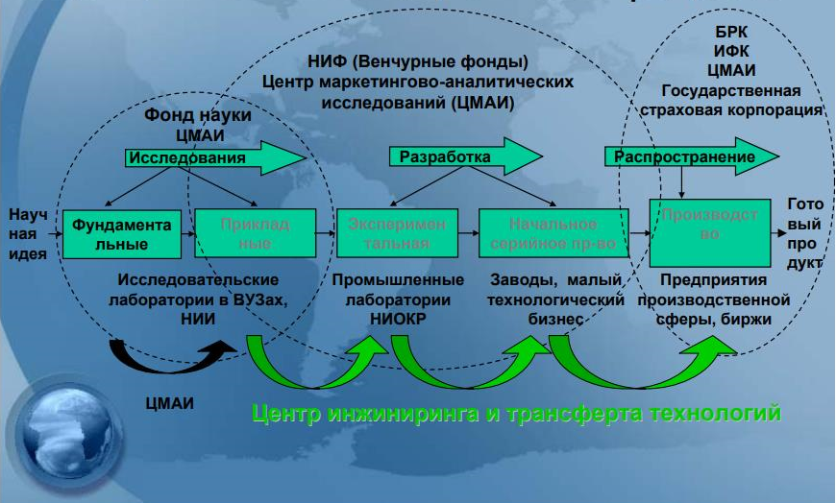

Рисунок 25 - Механизм работы СЭЗ «Парк информационных технологий» Alatau IT City
Примечание - Источник [122]

Если рассматривать организационно-экономические механизмы привлечения инвестиций, то одним из последних стратегических документов является Концепция инвестиционной политики РК до 2026 года, нацеленная на реализацию трёх направлений [124]:
Направление 1. Эволюция инвестиционной среды.
Направление 2. Мотивация инвестиционной активности.
Направление 3. Раскрытие инвестиционного потенциала.
Согласно Концепции, основная цель инвестиционной политики Казахстана заключается в создании благоприятных условий для иностранных и внутренних инвесторов, осуществления инвестиционных проектов, направленных на модернизацию, структурные изменения и устойчивый рост национальной экономики. Это, в свою очередь, способствует повышению качества жизни населения страны. Для укрепления благоприятной инвестиционной среды проводится работа по улучшению прозрачности инвестиционной политики, развитию и защите справедливой конкуренции, усовершенствованию инфраструктуры для инвесторов и поддержке малого и среднего бизнеса.
Однако работа одного из главных институтов развития - АО «Фонд национального благосостояния (ФНБ) «Самрук-Казына» - вызывает много вопросов, в т.ч. у Президента Казахстана Касыма-Жомарта Токаева. Единственным акционером этого АО является Правительство РК. Основной задачей Совета является выработка предложений по повышению конкурентоспособности и эффективности деятельности АО «Самрук-Қазына».
Важнейшим организационно-экономическим механизмом привлечения инвестиций в г. Алматы в последние годы стало государственно-частное партнерство. Оно способствует привлечению инвестиций в социальную инфраструктуру (строительство автодорог, оптово-распределительных центров, широкополосного доступа к сети Интернет в селах и другие). Еще в 2017 году Решением XXI сессии маслихата г. Алматы VI созыва от 15 сентября 2017 года № 147 (2021) был утверждён перечень местных проектов ГЧП, планируемых к реализации по городу [125]. В их числе, к примеру, проекты:
- «Озеленение территории города Алматы»;
- «Строительство, эксплуатация, обслуживание линии легкорельсового транспорта (скоростного трамвая)»;
- «Реконструкция, эксплуатация и управление физкультурно-спортивными зонами при образовательных учреждениях»;
- «Строительство и эксплуатация Центров инновационного творчества»;
- «Строительство, реконструкция, обслуживание и эксплуатация уличного освещения парков, скверов, русел рек, тротуаров и дворов»;
- «Внедрение комплексной системы управления твердо-бытовыми отходами»;
- «Интеллектуальная система безопасности и анализа дорожного трафика» и другие.
В Алматы функционирует региональный центр по государственно-частному партнерству (далее - ГЧП), который сопровождает проекты ГЧП, по средством координации документации с местными исполнительными органами, поддержки в прямых переговорах и встречах с государственными органами, устранения экономических и секторальных замечаний экспертизы, координации и коррекции бизнес-плана и финансово-экономической моделей проекта.
А частному бизнесу, региональный центр предоставляет услуги по рекомендации, консультации, и инициации проектов ГЧП (разработка бизнес-плана, финансово-экономическую модель проекта и подача заявки на участие в прямых переговорах), частичной и полной поддержки проекта до заключения контракта.
Однако в Казахстане серьезный дисбаланс в механизме ГЧП, где бюджет финансировал проекты для бизнеса, но не получал эквивалентных доходов. Правительство компенсировало бизнесу затраты на инвестирование в проекты ГЧП, составляющие 90% от общей суммы затрат. В июле 2019 года президент Касым-Жомарт Токаев заявил об этом в ходе расширенного заседания правительства. В 2019 году общая стоимость заключенных проектов ГЧП по всей стране составила около 1,6 триллионов тенге, что эквивалентно 12,6% доходов республиканского бюджета на 2019 год. В 2019 году только в Алматы было заключено 38 ГЧП-контрактов с обязательными обязательствами правительства на сумму 90,2 миллиардов тенге на проекты по озеленению города. Алматы и другие регионы слишком сильно обращали внимание на отчеты по количеству проектов и пренебрегали экономической эффективностью. Поэтому невозможно считать такой механизм ГЧП идеальным.
После извлечения необходимых выводов Министерство национальной экономики вместе с Национальной палатой предпринимателей (НПП) «Атамекен» предложили внедрить ряд норм в законодательство, такие как, исключение выплат из бюджета на проекты ГЧП, сокращение сервисных контрактов ГЧП до 10 лет, единоличное предоставление консалтинговых услуг по проектам ГЧП КазЦентром ГЧП, создание ГЧП-фонда на базе АО «НУХ «Байтерек», создание компании SPV и отдельных аукционов для крупных инфраструктурных проектов более 20 млн МРП.
Отдельная проблема - установление лимитов государственных обязательств по проектам. Самая большая сумма на 2022 год была предусмотрена для г. Алматы - 493 407 687 тысяч тенге. Общая сумма государственных обязательств по проектам ГЧП на 2022 год увеличена с 1 677 455 941 тысяч тенге до 2 118 750 147 тысяч тенге [126]. Таким образом, доля г. Алматы в гособязательствах составляет практически четвертую часть.
Если давать оценку роли государства и коммерческих структур в механизмах привлечении инвестиций в г. Алматы, то эти роли не сбалансированы, государство имеет более сильное влияние на инвестиционный процесс. Поэтому, основное внимание акимата должно быть сосредоточено на привлечении инвестиций из коммерческого сектора и создание условий благоприятной инвестиционной среды.
Полагаем, что в целях формирования благоприятной инвестиционной среды для осуществления прямых иностранных и внутренних инвестиций, повышения интереса к ним со стороны институциональных инвесторов (некоммерческих и коммерческих), а также физических лиц при акимате должна быть создана специальная экспертная группа с участием представителей структурных подразделений региона и заинтересованных участников финансового рынка, в результате работы которой необходимо сформулировать отдельные мероприятия, в том числе:
1. Стратегические инициативы в области инвестиционной политики
Концепция устойчивого развития инвестиционного потенциала г. Алматы - утверждение и реализация долгосрочной стратегии привлечения инвестиций.
Снижение инвестиционных рисков - разработка механизмов государственного страхования рисков для компаний, инвестирующих в приоритетные секторы высокотехнологичных производств.
Прозрачность инвестиционного рынка - повышение информированности инвесторов, разработка четких критериев отбора проектов и оценка их экономических и социальных эффектов для города.
Стандарты привлечения инвестиций - внедрение унифицированных механизмов взаимодействия с инвесторами и создание институтов общественного контроля за инвестиционной деятельностью государственных органов.
Цифровые инвестиционные платформы - расширение возможностей использования краудинвестинга как источника финансирования стартапов и начинающих компаний.
2. Определение приоритетных направлений для инвестиций
Ключевые отрасли экономики - формирование перечня секторов, требующих приоритетного привлечения инвестиций.
Районная инвестиционная политика - разработка стратегии привлечения инвестиций с учетом особенностей и потребностей каждого района города.
Целевые программы - создание инструментов для стимулирования частных и иностранных инвестиций в ключевые отрасли, такие как туризм, высокие технологии и горнолыжный отдых, с акцентом на поддержку малого и среднего бизнеса.
3. Оптимизация административных процедур и инфраструктурное развитие
Упрощение бюрократических процессов - снижение административных барьеров, внедрение системы «единого окна» для подачи заявок и получения разрешений.
Инфраструктурные проекты - развитие транспортной, туристической и рекреационной инфраструктуры, включая строительство горнолыжных курортов и культурных объектов.
Продвижение Алматы на международном уровне - маркетинговые кампании для привлечения иностранных туристов и инвесторов, акцент на уникальные природные и культурные особенности города.
4. Улучшение социальной и образовательной среды
Качество жизни - реализация программ повышения минимальной заработной платы, пенсий и мер поддержки малообеспеченных слоев населения.
Финансирование науки и образования - увеличение инвестиций в систему образования, научные центры и инновационные лаборатории, подготовка квалифицированных кадров для высокотехнологичных отраслей.
Сбалансированное развитие районов - привлечение инвестиций в слаборазвитые районы для снижения социального неравенства и создания новых рабочих мест.
5. Поддержка предпринимательства и инноваций
Развитие малого и среднего бизнеса - программы финансирования, консалтинга и обучения для предпринимателей.
Создание условий для стартапов - предоставление субсидий, налоговых льгот и доступ к венчурному капиталу.
Международное сотрудничество - взаимодействие с ведущими экспертами и организациями для внедрения передовых технологий и лучших мировых практик.

3.3 Моделирование устойчивого развития инвестиционной активности г. Алматы

Частные инвестиции должны и могут стать важной частью региональной стратегии г. Алматы, нацеленной на финансирование целей устойчивого развития. Успех региональной инвестиционной политики, ориентированной на привлечение частных инвестиций и повышение благосостояния населения и бизнеса региона должен, прежде всего, базироваться на маркетинговом анализе интересов внутренних и внешних инвесторов, а также на определении социально-экономических факторов, которые имеют влияние на рост инвестиций. Это актуализирует интерес к территориальному маркетингу как эффективной философии клиентоориентированного управления региональным развитием. Классические модели пространственного развития основаны на имеющемся внутреннем инвестиционном потенциале и его опосредованной конкурентоспособности на внешних рынках, но в условиях современной цифровой экономики, основанной на непрерывном всплеске спроса, как внутри территории, так и за ее пределами, необходимо ориентироваться на интересы целевых групп, что позволяет по-разному реализовывать региональные планы социально-экономического развития, включая экологическую компоненту. При этом следует понимать, что инвестиционные маркетинговые решения, принимаемые на современном этапе, основаны на модели, ориентированной на прогресс и инновации.
В последние годы все большее число индивидуальных и институциональных инвесторов принимают стратегии устойчивого инвестирования. Более того, те же группы инвесторов ожидают, что устойчивое инвестирование станет еще более важным в ближайшие несколько лет.
Устойчивое инвестирование - это идея о том, что инвесторы могут добиться положительного воздействия на общество своими инвестициями. В идеале это должно быть достигнуто без ущерба для долгосрочной финансовой отдачи. Возможность достижения этих двойных целей — это то, что все большее число инвесторов находят привлекательным.
Устойчивый инвестиционный потенциал города можно определить, как экологические, социальные и управленческие (Environmental, Social, Governance, ESG) запасы. Для целей настоящего документа устойчивые акции следует понимать, как лучшие в республиканском рейтинге социальных расходов региона и корпоративной социальной ответственности (КСО) местных компаний, т.е. когда местные компании тратят минимум 30% прибыли на мероприятия борьбы с «устойчивыми проблемами», чтобы оказывать более положительное социальное и экологическое воздействие.
Обязательства бизнеса в отношении КСО расширились с 2015 года, когда все страны-члены ООН подписали Повестку дня в области устойчивого развития на период до 2030 года, а правительства выделили значительную часть своих бюджетов на продвижение устойчивых методов во всех семнадцати определенных целях. Концепция устойчивого развития с точки зрения экономики и бизнеса отражена в восьмой и двенадцатой Целях устойчивого развития. Эти цели способствуют «устойчивому, инклюзивному и устойчивому экономическому росту, полной и продуктивной занятости и достойной работе для всех», а также «устойчивым моделям потребления и производства» [125].
Концепция устойчивого развития инвестиционного потенциала г. Алматы до 2030 года
Основной замысел Концепции устойчивого развития инвестиционного потенциала (далее - «КУИП») г. Алматы состоит в том, чтобы адаптировать цели устойчивого развития ООН, стратегические документы Казахстана и г. Алматы к инвестиционному потенциалу города. КУИП г. Алматы может быть рассчитана на период до 2030 года.
В настоящее время вопрос о прогнозировании экономической и социальной эффективности инвестиционной привлекательности концепции инвестиционного потенциала не получил достаточного методического и научного обоснования. Так, например, в большинстве методик по оценке эффективности инвестиционных проектов наиболее разработанными являются вопросы оценки их коммерческой и бюджетной эффективности. Есть также методики, содержащие общие положения об общественной и региональной эффективности инвестиционных проектов, однако методика прогнозирования экономической и социальной эффективности инвестиционной привлекательности концепции инвестиционного потенциала является не разработанной.
С нашей точки зрения, экономическая эффективность инвестиционной привлекательности в условиях реализации Концепции устойчивого инвестиционного потенциала может быть определена как совокупность наиболее значимых экономических показателей развития территории (ВРП, объем инвестиций в основной капитал и т.д.).
Социальная эффективность инвестиционной привлекательности может рассматриваться как повышение уровня занятости населения в трудоспособном возрасте; улучшение состояния окружающей среды; повышение уровня обеспеченности населения благоустроенным и доступным жильем; повышение реальных доходов населения региона и т.д.
В целом, в рамках настоящей диссертации, под социально-экономической эффективностью инвестиционной привлекательности концепции устойчивого инвестиционного потенциала можно понимать соответствие экономических и социальных последствий ее реализации целям КУИП г. Алматы.
В модель прогнозирования экономических и социальных эффектов могут быть встроены следующие целевые показатели инвестиционного потенциала г. Алматы:
- экономические, отражающие темпы роста ВРП, темпы роста ВРП в расчете на душу населения города, долю инвестиций в основной капитал, темпы роста инвестиций;
- социальные, включающие уровень бюджетной обеспеченности, темпы роста реальных доходов населения и долю занятых исследованиями и разработками к общему числу занятых в городе;
- экологические - характеризующие состояние окружающей среды города.
Полагаем, что при построении прогнозов за основу необходимо принимать инновационный сценарий динамики инвестиционного потенциала.
Реализация КУИП г. Алматы с 2023 по 2030 годы по сравнению с 2022 годом позволит увеличить темпы роста ВРП города примерно на 0,8% ежегодно, темпы роста ВРП на душу населения на 5,25% в год, долю инвестиций в основной капитал на 7,9% в год, темпы роста инвестиций на 8,1% ежегодно (см. таблицу 24).

Таблица 24 - Прогноз экономической эффективности инвестиционной привлекательности в условиях реализации КУИП г. Алматы, 2023-2030 гг., %

№ | Показатели | Годы
№ | Показатели | 2024 | 2025 | 2026 | 2027 | 2028 | 2029 | 2030
1 | Темпы роста ВРП г. Алматы | 6,3 | 7,2 | 8,2 | 9,1 | 10,0 | 11,0 | 11,9
2 | Темпы ВРП на душу населения | 20,0 | 24,7 | 30,2 | 35,6 | 41,1 | 46,6 | 52,0
3 | Доля инвестиций в основной капитал | 18,0 | 25,0 | 33,1 | 41,1 | 49,0 | 57,0 | 72,9
4 | Темпы роста инвестиций | 30,0 | 39,0 | 48,2 | 57,4 | 66,6 | 75,8 | 85,0
Примечание - Рассчитано и составлено автором на основе источника [123]

В свою очередь, социальная эффективность выразится в том, что реализация КУИП г. Алматы с 2023 по 2030 годы по сравнению с 2022 годом позволит увеличить темпы роста доходов населения в среднем на 2,25% в год, долю занятых исследованиями и разработками на 1,4% в год. При этом уровень бюджетной обеспеченности в городе может снизиться к 2030 году до -14,1%, что будет связано с значительным повышением бюджетных расходов, в том числе направленных на реализацию государственных программ и проектов (см. таблицу 25.

Таблица 25 - Прогноз социальной эффективности инвестиционной привлекательности в условиях реализации КУИП г. Алматы, 2023-2030 гг., %

№ | Показатели | Годы
№ | Показатели | 2024 | 2025 | 2026 | 2027 | 2028 | 2029 | 2030
1 | Уровень бюджетной обеспеченности | -4,46 | -5,98 | -7,61 | -9,2 | -10,8 | -12,5 | -14,1
2 | Темпы роста реальных доходов населения | 6,1 | 8,5 | 11,0 | 13,5 | 16,0 | 18,6 | 21,1
3 | Доля занятых исследованиями и разработками | 4,0 | 5,4 | 6,9 | 8,5 | 9,9 | 11,5 | 13,0
Примечание: составлено автором на основе источника [123]

Относительно экологического компонента, эффективность может выразиться в снижении выбросов в атмосферу в процентах от общереспубликанского показателя (рисунок 26).

Рисунок 26 - Прогноз показателя выбросов загрязняющих веществ
в атмосферу, 2023-2030 гг.
Примечание: составлено автором на основе источника [123]
Таким образом, реализация КУИП г. Алматы позволит существенно повысить инвестиционную привлекательность города. Среди наиболее значимых результатов к 2030 году могут стать такие показатели, как: доля инвестиций в основной капитал - увеличение на 7,9% в год; темпы роста инвестиций - 8,1% в год; темпы роста доходов населения в среднем - 2,25% в год; снижение показателя выбросов в атмосферу - с 1,7 до значения 0,9.
В связи с этим, прогноз базового сценария динамики инвестиционного потенциала г. Алматы был основан на предположении, что благоприятные инвестиционные условия будут уравновешивать инвестиционные риски, а также кризисные процессы в экономике и социальной сфере города. Инновационный сценарий строился, исходя из признания необходимости постепенного отказа от ресурсно-сырьевой модели развития национальной экономики в пользу ее диверсификации и развития инновационно ориентированной модели. Кризисный сценарий строился с учетом вероятного негативного воздействия на Казахстан (как страны-участницы ЕАЭС и страны-партнера ЕС), и г. Алматы в том числе, прежде всего, внешних угроз и вызовов. Предполагается, что при реализации базового сценария «прорыва» в привлечении инвестиций не ожидается в силу инерционности инвестиционного процесса, который основан на долгосрочных стратегических планах, в основном принятых в стране и г. Алматы в 2018 году и ранее; при реализации инновационного сценария произойдут существенные изменения в темпах роста ВРП города, темпов привлечения инвестиций в основной капитал, повышении уровня жизни населения и т.д.; при реализации кризисного сценария - привлечение инвестиций существенно замедлится. Следовательно, для совершенствования процесса привлечения инвестиций в Алматы требуются новые институциональные и организационно-экономические механизмы.
В целях формирования благоприятной инвестиционной среды необходимо разработать и утвердить Концепцию устойчивого инвестиционного потенциала г. Алматы до 2030 года. Основной замысел данной Концепции состоит в том, чтобы адаптировать цели г. Алматы по привлечению инвестиций к целям устойчивого развития ООН, стратегическим документам Казахстана и г. Алматы в контексте повышения инвестиционного потенциала города в долгосрочной перспективе. Рекомендации к Концепции, стратегические цели, задачи, механизмы реализации и оценка ожидаемых эффектов — вынесено в Приложение З настоящей диссертации. В основном тексте главы 3.3 приводятся лишь ключевые выводы прогнозного анализа, тогда как развёрнутое обоснование КУИП полностью представлено в Приложении З.
Исходя из полученных результатов прогнозирования экономической и социальной эффективности инвестиционной привлекательности в условиях реализации Концепции устойчивого инвестиционного потенциала г. Алматы, реализация данной Концепции позволит увеличить темпы роста ВРП города примерно на 0,8% ежегодно, темпы роста ВРП на душу населения на 5,25% в год, долю инвестиций в основной капитал на 7,9% в год, темпы роста инвестиций на 8,1% ежегодно; социальная эффективность выразится в том, что реализация КУИП г. Алматы с 2023 по 2030 гг. по сравнению с 2022 годом позволит увеличить темпы роста доходов населения в среднем на 2,25% в год, долю занятых исследованиями и разработками на 1,4% в год. Однако уровень бюджетной обеспеченности в городе может снизиться к 2030 году до -14,1%, что будет связано со значительным повышением бюджетных расходов.
Для прогнозирования инвестиционной активности можно также использовать статистические методы регрессионного моделирования, которые продемонстрированы далее.
Действительно результаты корреляционно-регрессионного анализа подтвердили наличие взаимосвязи между ростом инвестиций и социально-экономическими факторами развития г. Алматы.
В целях анализа влияния социально-экономических показателей на формирование и динамику объёма инвестиций в основной капитал г. Алматы был применён метод линейного регрессионного анализа. Использование регрессионной модели позволяет установить статистически значимые взаимосвязи между показателями, выявить факторы, оказывающие ключевое воздействие на динамику объема инвестиций, а также исключить из модели переменные, не обладающие существенной объяснительной силой.
Расчёты и статистическая обработка данных осуществлялись с применением специализированного программного пакета статистического анализа EViews. Социально-экономические показатели были взяты только по г. Алматы с сайта Комитета по статистике РК с 2010 по 2024 годы.
В следующей таблице представлены факторы, которые, согласно предположениям исследования, могут оказывать влияние на объём инвестиций в основной капитал в процентах к предыдущему году. Для анализа были взяты только относительные показатели, в частности темпы прироста этих показателей. Сами данные приведены в Приложении Ж.

Таблица 26 - Показатели, потенциально влияющие на объем инвестиций в основной капитал
X1 | ВРП г. Алматы в процентах к предыдущему году
X2 | ВРП г. Алматы в процентах к 1991 г.
X3 | Объем промышленного производства, млн. тенге в процентах к предыдущему году
X4 | Индекс реальных денежных доходов населения, в процентах к предыдущему году
X5 | Рабочая сила в процентах к предыдущему году
X6 | Занятое население в процентах к предыдущему году
X7 | Безработное население в процентах к предыдущему году
X8 | Индекс реальной заработной платы, в процентах к предыдущему году
X9 | Объем розничного товарооборота, млрд. тенге в процентах к предыдущему году
X10 | Индекс потребительских цен (на конец периода, в процентах к декабрю предыдущего года

Далее приведены парные коэффициенты корреляции, которые приведены в следующей таблице.

Таблица 27 - Матрица парных коэффициентов корреляции

 | y | x1 | x2 | x3 | x4 | x5 | x6 | x7 | x8 | x9 | x10
y - Инвестиции в основной капитал в процентах к предыдущему году | 1
x1 - ВРП г. Алматы в процентах к предыдущему году | -0,300 | 1
X2 - ВРП г. Алматы в процентах к 1991г. | 0,738 | -0,405 | 1
X3 - Объем промышленного производства, млн. тенге в процентах к предыдущему году | 0,151 | 0,282 | -0,213 | 1
X4 - Индекс реальных денежных доходов населения, в процентах к предыдущему году | 0,294 | 0,089 | 0,340 | -0,384 | 1
X5 - Рабочая сила в процентах к предыдущему году | -0,042 | -0,066 | 0,029 | -0,486 | 0,120 | 1
X6 - Занятое население в процентах к предыдущему году | -0,112 | 0,021 | -0,096 | -0,371 | 0,002 | 0,976 | 1
X7 - Безработное население в процентах к предыдущему году | 0,246 | -0,416 | 0,488 | -0,578 | 0,444 | 0,289 | 0,078 | 1
X8 - Индекс реальной заработной платы, в процентах к предыдущему году | 0,357 | 0,174 | 0,116 | 0,641 | 0,317 | -0,283 | -0,248 | -0,245 | 1
X9 Объем розничного товарооборота, млрд. тенге в процентах к предыдущему году | 0,096 | 0,435 | 0,324 | -0,070 | 0,495 | -0,139 | -0,191 | 0,135 | 0,371 | 1
x10 - Индекс потребительских цен (на конец периода, в процентах к декабрю предыдущего года | 0,207 | -0,140 | 0,344 | -0,089 | -0,148 | 0,297 | 0,298 | 0,002 | 0,004 | 0,068 | 1

Для оценки инвестиционного потенциала г. Алматы в рамках настоящего исследования применяется эконометрический подход, основанный на анализе зависимости динамики инвестиций в основной капитал от ключевых макроэкономических факторов регионального развития.
В качестве результирующего показателя инвестиционного потенциала региона используется показатель темпов роста инвестиций в основной капитал (Y). Данный показатель отражает инвестиционную активность в экономике и является одним из ключевых индикаторов инвестиционного развития региона.
В качестве объясняющих переменных были выбраны следующие макроэкономические показатели:
X2 - валовой региональный продукт г. Алматы (в процентах к уровню 1991 года);
X3 - темпы роста промышленного производства.
Выбор данных факторов обусловлен тем, что они отражают уровень экономической активности региона и формируют условия для инвестиционного развития. Рост валового регионального продукта свидетельствует о расширении экономической базы и повышении деловой активности, что способствует привлечению инвестиций. В свою очередь, динамика промышленного производства характеризует состояние реального сектора экономики и его способность генерировать инвестиционный спрос.
Анализ матрицы парных коэффициентов корреляции показал, что наиболее высокую корреляцию с зависимой переменной (Y) имеет ВРП г. Алматы в процентах к 1991 г., которая составила 0,738 и имеет положительный знак.
Однако нужно отметить, что коэффициенты корреляции отражают степень линейной связи между двумя переменными, но не позволяют сделать выводы о наличии причинно-следственной зависимости между ними. Корреляция лишь указывает на то, что изменения одной переменной сопровождаются изменениями другой, однако она не объясняет, какая из них влияет на другую, или влияет ли вообще. Более того, наличие высокой корреляции может быть обусловлено действием третьей, скрытой переменной или просто случайным совпадением.
В отличие от корреляционного анализа, регрессионный анализ предоставляет более мощный инструментарий для изучения взаимосвязей между переменными. Он позволяет моделировать зависимость одной переменной (зависимой) от одной или нескольких других (независимых), учитывая влияние различных факторов одновременно. Это делает возможным:
- Выявление и количественную оценку влияния каждой из независимых переменных на зависимую;
- Контроль побочных эффектов, которые могут искажать результаты при простом анализе корреляций;
- Построение прогностических моделей, что особенно важно при принятии решений на основе данных.
Таким образом, регрессионный анализ позволяет не просто фиксировать наличие связи, как это делает корреляция, а понять структуру этой связи, оценить её направление и силу при прочих равных условиях. Поэтому при изучении сложных социально-экономических явлений, где переменные взаимодействуют между собой в системе, регрессионный подход является более предпочтительным и информативным.
Для анализа факторов, влияющих на объём инвестиций, в настоящей работе построены три спецификации регрессионных моделей. Первая модель — базовая распределённо-лаговая — включает лишь макроэкономические переменные X2 и X3 с двухпериодным лагом, что позволяет уменьшить эффект прямой взаимосвязи между ВРП и инвестициями. Вторая и третья модели дополнены динамическим индексом инвестиционного потенциала г. Алматы (It), разработанным в разделе 2.4 настоящей диссертации. В отличие от статической константы, индекс It представляет собой меняющуюся по годам переменную: он рассчитывается ежегодно на основе девяти количественных индикаторов, стандартизированных методом «Минимакс шкалирования», и его значения варьировались от 0,63 в 2012 году до 0,78 в 2021-2023 годах, отражая последовательное укрепление инвестиционного потенциала города. Средневзвешенное значение индекса за период 2021-2025 гг. составило 0,78, что соответствует верхней границе зоны «высокого потенциала». Включение динамического индекса It(-2) в модель в качестве самостоятельного числового регрессора позволило верифицировать его объяснительную способность и подтвердить методологическую состоятельность предложенной системы оценки инвестиционного потенциала.
Лаговая структура модели была определена на основе сравнительного анализа нескольких альтернативных спецификаций. В процессе исследования были оценены модели без лагов, а также модели с лагами объясняющих переменных в один, два и три периода. Выбор оптимальной лаговой структуры осуществлялся на основе значений информационных критериев Акаике (AIC) и Шварца (SC), а также статистической значимости коэффициентов и экономической интерпретируемости результатов.
Результаты оценивания показали, что модель с двухпериодным лагом объясняющих переменных демонстрирует наилучшие статистические характеристики: более высокое значение коэффициента детерминации, статистическую значимость основных факторов и более низкие значения информационных критериев по сравнению с альтернативными спецификациями. Кроме того, данная структура соответствует экономической логике исследуемого процесса, поскольку влияние макроэкономических факторов на инвестиционную активность проявляется с временным лагом.
Поэтому в дальнейшем анализе была использована распределённая лаговая модель с лагом в два периода.
Базовая модель без индекса инвестиционного потенциала оценивается следующим образом:

Dependent Variable: Y
Method: Least Squares
Sample (adjusted): 2012 2024
Included observations: 13 after adjustments
‍
‍
Variable | Coefficient | Std. Error | t-Statistic | Prob.
‍
‍
C | 16.05859 | 15.82862 | 1.014529 | 0.3342
X2(-2) | 0.090362 | 0.014714 | 6.141328 | 0.0001
X3(-2) | 0.519472 | 0.125499 | 4.139239 | 0.0020
‍
‍
R-squared | 0.824477 | Mean dependent var |  | 109.0308
Adjusted R-squared | 0.789372 | S.D. dependent var |  | 7.885999
S.E. of regression | 3.619216 | Akaike info criterion |  | 5.609566
Sum squared resid | 130.9873 | Schwarz criterion |  | 5.739939
Log likelihood | -33.46218 | Hannan-Quinn criter. |  | 5.582769
F-statistic | 23.48627 | Durbin-Watson stat |  | 1.924962
Prob(F-statistic) | 0.000167
‍
‍

Y = 16,05859 + 0,090362*х2_{t-2} + 0,519472*Х3_{t-2} (2)

где
Y - темпы роста инвестиций в основной капитал;
X₂ - валовой региональный продукт г. Алматы (в процентах к уровню 1991 года);
X₃ - темпы роста промышленного производства.

Оценка расширенной модели с использованием индекса приводится ниже. Расширенная модель повышает предсказательную силу для инвестиций (см.приложение К), поэтому в дальнейшем интерпретируем именно ее.

Таблица 28 - Результаты регрессионного анализа расширенной модели с динамическим индексом инвестиционного потенциала It(-2)

Dependent Variable: Y
Method: Least Squares
Sample (adjusted): 2012 2024
Included observations: 13 after adjustments
Variable | Coefficient | Std. Error | t-Statistic | Prob.
C | 13.74216 | 14.91037 | 0.921620 | 0.3801
X2(-2) | 0.081749 | 0.015183 | 5.384742 | 0.0004
X3(-2) | 0.476318 | 0.118642 | 4.015807 | 0.0031
I_{t}(-2) | 8.634217 | 3.871406 | 2.230174 | 0.0489
R-squared | 0.847132 | Mean dependent var |  | 109.0308
Adjusted R-squared | 0.796208 | S.D. dependent var |  | 7.885999
S.E. of regression | 3.558043 | Akaike info criterion |  | 5.571284
Sum squared resid | 114.2167 | Schwarz criterion |  | 5.745421
Log likelihood | -32.21349 | Hannan-Quinn criter. |  | 5.518614
F-statistic | 18.26514 | Durbin-Watson stat |  | 1.971348
Prob(F-statistic) | 0.000294

Модель выглядит следующим образом:

Y = 13,742 + 0,082*X2_{t-2} + 0,476*X3_{t-2} + 8,634*I_{t-2} (3)

где
Y - темпы роста инвестиций в основной капитал;
X₂ - валовой региональный продукт г. Алматы (в процентах к уровню 1991 года);
X₃ - темпы роста промышленного производства.

Результаты сравнительного анализа показали, что наилучшие статистические характеристики демонстрирует модель с двухпериодным лагом объясняющих переменных. Данная модель обеспечивает более высокое значение коэффициента детерминации, статистическую значимость основных факторов и более низкие значения информационных критериев по сравнению с альтернативными спецификациями.
Перед использованием модели необходимо проверить ее на адекватность. Для этой цели проводятся тесты на наличие автокорреляции, гетероскедастичности и нормального распределения остатков модели. Проверка выполнения предпосылок множественной линейной регрессии подтвердила статистическую устойчивость модели.
Коэффициент Дарбина-Уотсона составил 1,925, что указывает на допустимый уровень автокорреляции остатков. Этот вывод подтверждает тест Бройша-Годфри на наличие автокорреляции остатков, который приведен в следующей таблице. Тест не выявил автокорреляции остатков на уровне значимости 5%. Таким образом, этот аспект проверки адекватности модели показал ее состоятельность.

Таблица 29 - Тест на автокорреляцию

Breusch-Godfrey Serial Correlation LM Test:
Null hypothesis: No serial correlation at up to 2 lags
‍
‍
F-statistic | 0.085892 | Prob. F(2,8) |  | 0.9185
Obs*R-squared | 0.273281 | Prob. Chi-Square(2) |  | 0.8723
‍
‍

Далее проверим предпосылку о гомоскедастичности остатков модели. Для этого проведем тест на наличие гетероскедастичности Бройша-Пагана-Годфри, который приведен в следующей таблице. Данный тест показывает отсутствие гетероскедастичности, так как вероятность отвергнуть нулевую гипотезу о гомоскедастичности остатков модели и не ошибиться намного выше критичного значения равного 0,05, что позволяет принять гипотезу о равномерности дисперсии. Этот аспект проверки адекватности модели показал ее состоятельность.

Таблица 30 - Тест на гетероскедастичность

Heteroskedasticity Test: Breusch-Pagan-Godfrey
Null hypothesis: Homoskedasticity
‍
‍
F-statistic | 0.527972 | Prob. F(2,10) |  | 0.6054
Obs*R-squared | 1.241619 | Prob. Chi-Square(2) |  | 0.5375
Scaled explained SS | 0.631035 | Prob. Chi-Square(2) |  | 0.7294
‍
‍

Тест на нормальное распределение Харке-Бера (p = 0,938616) - не выявил значимых отклонений от нормального распределения, так как вероятность ошибочно отклонить нулевую гипотезу о том, что остатки модели распределены нормально намного превышает критическое значение отклонения нулевой гипотезу равной 0,05.

​​

Рисунок 27 - Гистограмма распределения остатков модели и тест Харке-Бера на нормальное распределение

Для оценки мультиколлинеарности были рассчитаны коэффициенты инфляции дисперсии (VIF). Все значения центрированного показателя VIF находятся значительно ниже критического порога (VIF < 5), что свидетельствует об отсутствии существенной линейной зависимости между объясняющими переменными.

Таблица 31 - Тест на мультиколлинеарность VIF

Variance Inflation Factors
Sample: 2010 2024
Included observations: 13
‍
‍
 | Coefficient | Uncentered | Centered
Variable | Variance | VIF | VIF
‍
‍
C | 250.5453 | 248.6569 | NA
X5(-2) | 0.000216 | 37.12484 | 1.036381
X12(-2) | 0.015750 | 182.2976 | 1.036381
‍
‍

Таким образом, модель соответствует ключевым требованиям применимости метода наименьших квадратов и может рассматриваться как адекватная с точки зрения статистических и эконометрических критериев.
Проинтерпретируем полученные оценки. Увеличение валового регионального продукта г. Алматы (Х2) на 1 процент относительно уровня 1991 года приводит, через два года, к росту темпов инвестиций в основной капитал в среднем на 0,08 единицы, при прочих равных условиях.
Рост объёма промышленного производства (Х3) на 1% к предыдущему году приводит, через два периода, к увеличению темпов инвестиций в основной капитал в среднем на 0,48 единицы, при прочих равных условиях.
Коэффициенты при обоих факторов положительные. При этом темпы роста объёма промышленного производства к предыдущему году имеют более сильный эффект, чем ВРП к 1991 году.
В целях верификации разработанной в разделе 2.4 методики оценки инвестиционного потенциала была построена расширенная спецификация регрессионной модели, в которую динамический индекс инвестиционного потенциала г. Алматы (It) введён в качестве самостоятельного числового регрессора с двухпериодным лагом (It(-2)) наряду с переменными X2 и X3. Индекс It представляет собой ежегодно пересчитываемую переменную, динамика которой охватывает период 2012-2024 гг.; его среднее значение в последние годы составляет 0,78. Введение индекса It(-2) в модель привело к увеличению коэффициента детерминации с R² = 0,824 до R² = 0,847, что свидетельствует о высокой объясняющей способности разработанного инструмента. Полученное уравнение расширенной модели имеет вид:

Y = 13,742 + 0,082*X2(t-2) + 0,476*X3(t-2) + 8,634*It(-2),

Статистическая значимость коэффициента при индексе подтверждается на уровне p-value = 0,049 < 0,05, что позволяет отвергнуть нулевую гипотезу об отсутствии его влияния на инвестиционную динамику. Данный результат доказывает, что динамический индекс инвестиционного потенциала не является формальным конструктом, а отражает реальные факторы, детерминирующие инвестиционную активность в регионе, и может быть рекомендован в качестве практического инструмента мониторинга инвестиционного климата органами регионального управления.
На основе построенной эконометрической модели был выполнен расчет прогнозных значений темпов роста инвестиций в основной капитал г. Алматы за 2020-2026 гг. Результаты расчетов представлены в Таблице 29.
Полученные значения демонстрируют устойчивую положительную динамику инвестиционной активности, что подтверждает значимость валового регионального продукта и промышленного производства как факторов формирования инвестиционного потенциала города Алматы.

Таблица 29 - Расчет по модели (2020-2026)

Год (Y) | X2 (t-2) ВРП | X3 (t-2) Промышленность | Расчет Y по модели
2020 | 454,4 (2018) | 104,3 (2018) | 111,29
2021 | 474,9 (2019) | 108,6 (2019) | 115,37
2022 | 452,6 (2020) | 105,2 (2020) | 111,57
2023 | 479,7 (2021) | 125,3 (2021) | 124,47
2024 | 503,7 (2022) | 109,1 (2022) | 118,21
2025 | 552,5 (2023) | 110,1 (2023) | 123,36
2026 | 523,2 (2024) | 98,1 (2024) | 115,8

Прогнозное значение темпов роста инвестиций в основной капитал г. Алматы на 2026 год, рассчитанное на основе построенной эконометрической модели, составило 115,8%:

Y = 13,742 + 0,082*523,2 + 0,476*98,1 + 8,634*0,78

Расчет выполнен с использованием значений макроэкономических факторов за 2024 год (X2₂₀₂₄ = 523,2; X3₂₀₂₄ = 98,1) и прогнозного значения динамического индекса инвестиционного потенциала It₂₀₂₄ = 0,78, что обусловлено двухпериодным лагом объясняющих переменных в расширенной модели (3).
Для иллюстрации применения построенной эконометрической модели был выполнен расчет прогнозных значений темпов роста инвестиций в основной капитал г. Алматы. Расчеты проведены на основе значений объясняющих переменных валового регионального продукта и объема промышленного производства с учетом двухпериодного лага.

Таблица 30 - Расчет прогнозных значений темпов роста инвестиций в основной капитал г. Алматы

Год | Фактическое значение Y | Расчет по модели Y
2020 | 117,9 | 111,3
2021 | 115,1 | 115,4
2022 | 112,5 | 111,6
2023 | 125,2 | 124,5
2024 | 112,7 | 118,2
2025* | - | 123,4
2026* | - | 115,8
Примечание: значения за 2025-2026 гг. являются прогнозными.

Как видно из таблицы, расчетные значения, полученные на основе модели, достаточно близки к фактическим данным, что подтверждает адекватность построенной регрессионной зависимости. Модель корректно отражает динамику инвестиционной активности региона.
Кроме того, на основе полученной модели был выполнен прогноз темпов роста инвестиций на 2025-2026 гг. Согласно расчетам, при сохранении текущих тенденций экономического развития ожидаемый уровень темпов роста инвестиций может составить около 123,4% в 2025 году и 115,8% в 2026 году.
Расширенная модель с динамическим индексом инвестиционного потенциала подтвердила свою состоятельность. Значение R-квадрата составило 0,847, что означает, что совокупность независимых переменных (ВРП, промышленное производство и динамический индекс инвестиционного потенциала) объясняет 84,7% вариации зависимой переменной. Скорректированный R² = 0,796 свидетельствует об устойчивости модели с учётом числа степеней свободы. Значение F-статистики составило 18,3. Вероятность случайно получить такое значение F-статистики составила 0,000294, что позволяет отвергнуть нулевую гипотезу о совокупном равенстве коэффициентов регрессии нулю, и принять альтернативную гипотезу о том, что хотя бы один из коэффициентов модели не равен нулю. Все три фактора — ВРП (X2), промышленное производство (X3) и динамический индекс инвестиционного потенциала (It) — статистически значимо отличаются от нуля. Если p-значение при тестируемой переменной имеет вероятность менее 0,05, то это указывает на статистическую значимость такой переменной. Такая малая вероятность означает, что получить такие результаты случайным образом является маловероятным событием и необходимо отклонить нулевую гипотезу теста, что коэффициент регрессии при данной переменной равен нулю и принять альтернативную гипотезу, что коэффициент не равен нулю и переменная действительно оказывает влияние на зависимую, результирующую переменную.
На следующем рисунке представлено графическое сопоставление фактических значений темпов роста объёма инвестиций в основной капитал с результатами моделирования на основе построенной регрессионной зависимости.

Рисунок 28 - Фактические, прогнозные данные и остатки регрессионной модели

Визуально видно, что фактические значения темпов роста объема инвестиций в основной капитал хорошо прогнозируются моделью и имеются небольшие отличия между фактическими и прогнозными. Таким образом, регрессионная модель показала свою успешность и может рассматриваться как адекватный инструмент для анализа и прогнозирования. Визуальное сопоставление фактических и прогнозных значений подтверждает её высокую объяснительную способность, которая согласно значению R-квадрат равна 82,4%, что делает модель надежной основой для выявления факторов, влияющих на темпы роста объема инвестиций в основной капитал, и для разработки практических рекомендаций. Кроме того, модель прошла все проверки на адекватность. В остатках модели не была обнаружена гетероскедастичность, автокорреляция, мультиколлинеарность, отклонение от нормального распределения.

Модели влияния миграционного притока из РФ на развитие секторов экономики г. Алматы
Помимо моделей, представленных выше, были построены еще несколько дополнительных регрессионных моделей, направленных на анализ влияния миграционного притока граждан России в Казахстан в период с 2022 по 2024 годы на объём инвестиций в стране. Подробные результаты расчётов представлены в Приложении К. Экзогенный шок, вызванный началом военных действий в Украине в феврале 2022 г., послужил стимулятором многих экономических процессов в Казахстане, связанных с переориентацией торговых потоков, релокацией бизнесов, приростом зарубежных инвестиций. Не последнюю роль в этом сыграл приток мигрантов из соседней России в крупнейшие города Казахстана, в первую очередь Алматы. По официальным данным, за 2022 и 2023 гг временную регистрацию в Казахстане получали свыше 1 млн. граждан России, многие из которых не только устраивались на работу, но и инвестировали в экономику регионов. Согласно данным Бюро Национальной Статистики, в период с 2010-2021 г. из России в Алматы прибывало в среднем 436 мигрантов в год, тогда как в 2022-2024 гг. этот приток составил в среднем 2241 человек, т.е. приток вырос более чем в 5 раз, причем именно мигранты из России предопределили более чем 2-кратный прирост иммигрантов в Алматы (с 2020 чел до 5318 в среднем за тот же период). Следует также учесть, что мигранты из России в массе своей – это сравнительно высококвалифицированные кадры: IT-специалисты, бизнесмены, преподаватели, деятели искусств, т.е. люди, обладающие довольно высоким уровнем человеческого капитала, от которых можно было бы ожидать заметного вклада в развитие города. Можно выделить два канала такого воздействия: во-первых, это дополнительные (автономные) инвестиции, вложенные в новые и существующие предприятия города. Во-вторых, это дополнительный производный спрос на товары и услуги, производимые в Алматы: аренда жилья и офисов, трудоустройство, юридические и бухгалтерские услуги, информационные, компьютерные и научно-технические технологии и т.д. Соответственно, в данной части работы мы выдвигаем и тестируем гипотезы о том, что приток мигрантов из России в 2022-2024 г. привел к значимому росту в соответствующих секторах экономики города по сравнению с притоком мигрантов в более ранний период времени. Иными словами, мы сравниваем количественный эффект от притока мигрантов в период 2010-2021 с аналогичным эффектом в период 2022-2024, используя при этом дамми-переменную на период и интеракцию числа мигрантов и этой дамми-переменной. Значимость дамми-переменной на период будет означать структурный сдвиг в этот период, характерный как для города так и для всей экономики Казахстана в целом. Значимость коэффициента при интеракции же будет означать эффект специфической когорты мигрантов в этот период по сравнении с теми, кто приезжал ранее, т. е. эффект «качества мигрантов» на конкретные сектора городской экономики.
В качестве эмпирической базы использовались данные за период с 2010 по 2024 г. для каждого из 8 районов города по 20 секторам городской экономики, которые перечислены в таблице 31.

Таблица 31 – Перечень секторов экономики города, которые испытали потенциальное влияние миграции

№ | Название переменной | Сектора экономики
1 | scipro | Объем профессиональных, научных и технических прочих услуг г. Алматы, млн. тенге
2 | manag | Объем головных компаний; услуги консультационные по вопросам управлений, млн. тенге
3 | info | Объем информационных услуг, млн. тенге
4 | atech | Услуги в области архитектуры, инженерных изысканий, технических испытаний и анализа, млн. тенге
5 | maint | Объем услуг в области обслуживания зданий и территорий, млн. тенге
6 | office | Объем услуг офисных административных, офисных вспомогательных и прочих, млн. тенге
7 | other | Объем услуг индивидуальных прочих, млн. тенге
8 | art | Объем услуг в области творчества, искусства и развлечений, млн. тенге
9 | adv | Объем услуг в области рекламы и изучения рынка, млн. тенге
10 | rent | Объем услуг по аренде, млн. тенге
11 | progr | Объем услуг по компьютерному программированию, услуги консультационные и аналогичные, млн. Тенге
12 | sci | Объем услуг по научным исследованиям и разработкам, млн. тенге
13 | rep | Объем услуг по ремонту компьютеров, предметов личного потребления и бытовых товаров, млн. Тенге
14 | tv | Объем услуг по созданию программ и телерадиовещанию, млн. тенге
15 | empl | Объем услуг по трудоустройству, млн. Тенге
16 | estate | Объем услуг связанных с имуществом недвижимым, млн. тенге
17 | sport | Объем услуг спортивных и услуг по организации отдыха, млн. тенге
18 | lawac | Объем юридических и бухгалтерских услуг, млн. тенге
19 | film | Объем услуг по производству кино-, видеофильмов и телевизионных программ, фонограмм и музыкальных записей, млн. тенге
20 | librar | Объем услуг библиотек, архивов, музеев и прочих культурных учреждений, млн. тенге

За те же годы Бюро Национальной Статистики приводит данные о числе мигрантов из отдельных стран, включая Россию. К сожалению, эти данные не приводятся в разрезе районов, а только в целом по городу. Чтобы оценить эффект этой миграции на экономику районов, была вычислена ожидаемая иммиграция по районам, путем взвешивания общего притока мигрантов из России по долям населения каждого из 8 районов города в общей численности населения Алматы на соответствующий год. Такая оценка носит отчасти условный характер, однако и привязка мигрантов к конкретному району (например, по месту временной регистрации) также условна: мигрант вполне может работать не в том районе, где проживает. Разумно ожидать, что вклад мигрантов в городскую экономику будет пропорционален экономической активности в районах.
Описательные статистики всех использованных переменных представлены в таблице 32. Для оценки эффекта мигрантов из России на каждый из соответствующих секторов городской экономики для них были оценены модели следующего вида

log(Y_{it})= a_{i} + b₁*log(m_{it}) + b₂* D_{t} + b₃*log(m_{it})*D_{t} + b₄*log(V_{it}) + b₅*log(L_{it}) +e_{it}

Где Y_{it} – объем производства товаров и услуг в каждом секторе в районе i=1,…8 в период t=2010...2023, m_{it} – оцененное число мигрантов из России в район i в период t, D_{t} – дамми-переменная, равная 0 в период до российско-украинского конфликта (2010-2021), и 1 за 2022-2024 гг., а_{i} - фиксированный эффект (дамми) на район Алматы, V_{it} – стоимость основных средств предприятий по районам (как мера наделенности капитала), L_{it} – численность населения по районам (как мера наделенности трудом), e_{it} – индивидуальная ошибка ~N(0, σ²). Выбор такой модели с фиксированными эффектами на панельных данных позволяет избежать потенциальной эндогенности со случайным эффектом, и получить состоятельные оценки эффекта внешнего шока на различные сектора городской экономики (коэффициент b₂) и качество мигрантов (коэффициент b₃). Исходя из коэффициентов детерминации и критериев Акаике и Шварца, в качестве оптимальной по критериям выбрана спецификация с основными средствами и количественными переменными в логарифмах.

Таблица 32 – Описательная статистика панельных данных за 2010-2024, n = 120
№ | Пере-менная | Показатель | Среднее | Минимум | Максимум | Стандартное отклонение
1 | sharar | Число прибывших в районы Алматы из России, в % | 0,032 | 0,000 | 0,112 | 0,018
2 | numar | Число прибывших в районы Алматы из России, человек | 99,6 | 0,0 | 717,0 | 116,8
3 | efund | Стоимость основных средств предприятий по районам Алматы, млн.тг. | 1342766 | 5230 | 6326292 | 1602264
4 | popul | Численность населения по районам Алматы, чел. | 223924 | 44293 | 369998 | 80873
5 | scipro | Объем профессиональных, научных и технических прочих услуг г. Алматы, млн. тенге | 11258 | 1162 | 32067 | 7095
6 | manag | Объем головных компаний; услуги консультационные по вопросам управлений, млн. тенге | 9999 | 1122 | 29391 | 6160
7 | info | Объем информационных услуг, млн. тенге | 6743 | 168 | 37006 | 8051
8 | atech | Услуги в области архитектуры, инженерных изысканий, технических испытаний и анализа, млн. тенге | 16549 | 2344 | 35682 | 7637
9 | maint | Объем услуг в области обслуживания зданий и территорий, млн. тенге | 4834 | 155 | 17112 | 3857
10 | office | Объем услуг офисных административных, офисных вспомогательных и прочих, млн. тенге | 14749 | 331 | 101249 | 24331
11 | other | Объем услуг индивидуальных прочих, млн. тенге | 11945 | 250 | 45818 | 10511
12 | art | Объем услуг в области творчества, искусства и развлечений, млн. тенге | 1621 | 159 | 7166 | 1367
13 | adv | Объем услуг в области рекламы и изучения рынка, млн. тенге | 32746 | 2363 | 155706 | 33809
14 | rent | Объем услуг по аренде, млн. тенге | 10906 | 991 | 35822 | 7145
15 | progr | Объем услуг по компьютерному программированию, услуги консультационные и аналогичные, млн. тенге | 22509 | 797 | 125254 | 28085
16 | sci | Объем услуг по научным исследованиям и разработкам, млн. тенге | 6246 | 895 | 12575 | 2636
17 | rep | Объем услуг по ремонту компьютеров, предметов личного потребления и бытовых товаров, млн. тенге | 2128 | 148 | 8877 | 1621
18 | tv | Объем услуг по созданию программ и телерадиовещанию, млн. тенге | 3769 | 483 | 8367 | 1589
19 | empl | Объем услуг по трудоустройству, млн. тенге | 3026 | 176 | 11845 | 2400
20 | estate | Объем услуг связанных с имуществом недвижимым, млн. тенге | 48068 | 2965 | 237194 | 43095
21 | sport | Объем услуг спортивных и услуг по организации отдыха, млн. тенге | 13501 | 391 | 73555 | 18275
22 | lawac | Объем юридических и бухгалтерских услуг, млн. тенге | 8176 | 977 | 24328 | 4827
23 | film | Объем услуг по производству кино-, видеофильмов и телевизионных программ, фонограмм и музыкальных записей, млн. тенге | 3855 | 374 | 12947 | 2589
24 | librar | Объем услуг библиотек, архивов, музеев и прочих культурных учреждений, млн. тенге | 750 | 90 | 2293 | 471

Пример исследуемого нами эффекта проиллюстрирован на рисунке 29 для сектора услуг творчества, искусства и развлечений. Точки разной геометрии соответствуют разным районам, точки ярких цветов — периоду начиная с 2022 г. На данном рисунке прослеживается практически экспоненциальная зависимость между логарифмом числа мигрантов из РФ и выпуском в данном секторе, причем экспоненциальный «хвост» связан именно с мигрантами после 2022 г. Подобные тенденции наблюдаются и на графиков для других секторов экономики Алматы, представленых в Приложении К.

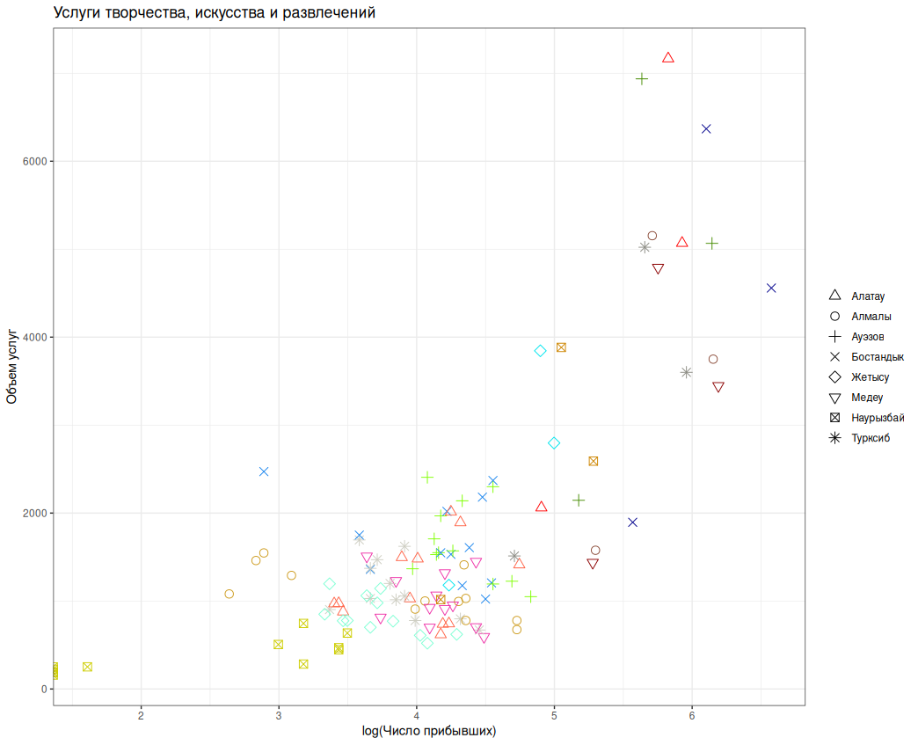
Рисунок 29 – Взаимосвязь миграции и объема услуг творчества, искусства и развлечений.

Исследуемый нами эффект схематически проиллюстрирован для сектора информационных услуг и IT на рисунке 30, где голубые точки и линии регрессии соответствуют данным по районам за первый период (2010-2021), а красные — периоду с 2022 по 2024 г. включительно. При том что дисперсии по районам существенны, особенно в первый из рассматриваемых периодов, общая тенденция (эластичность объема услуг сектора IT по числу мигрантов из РФ) оценивается как отрицательная. Этот факт естественно проинтерпретировать как свидетельство насыщенности рынка труда специалистами соответствующей квалификации. Оценки, представленные в приложении Л, показывают, что прирост числа мигрантов из РФ на 1% соответствовал снижению выпуска в этом секторе на 1.516%. Те же самые тенденции характерны для большинства секторов городской экономики, что в целом свидетельствует о достаточно высокой насыщенности локального рынка труда (см.приложение М, коэффициенты при переменной Log(число приб.из РФ).

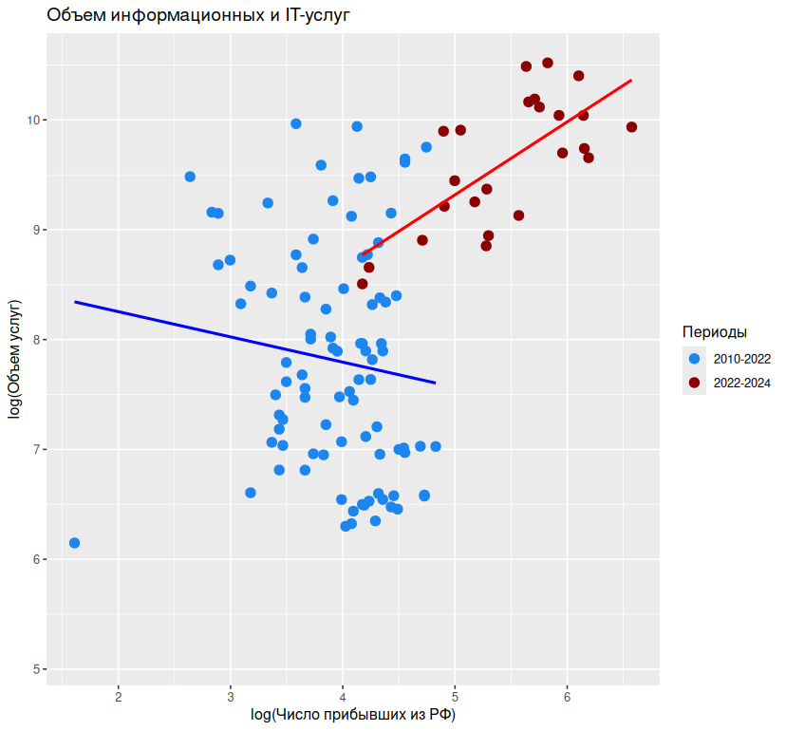
Рисунок 30. Представление взаимосвязи между числом мигрантов из РФ и объемом услуг, сектор информационных услуг и IT.

Тенденция эта, однако, обращается для периода 2022 -2024 г: увеличение миграции из РФ на 1% за этот период привело к увеличению выпуска в секторе IT на 1.085%. При контроле на остальные факторы частичная корреляция и общая эластичность оставалась отрицательной, однако она уменьшилась с 1.5% до 1.5-1.08=-0.43% (эти коэффициенты проиллюстрированы на рисунке 31). Эти результаты можно проинтерпретировать таким образом, что данный приток рабочей силы отличался по своему качественному составу от аналогичного в предшествующий период, способствовал сравнительному повышению отдачи в секторе IT, и приоткрыл новые горизонты на рынке труда. Аналогичные тенденции наблюдались в большинстве других секторов экономики города (см.Приложение Л), за исключением сферы управления (manag, куда доступ недавним мигрантам, вероятно, ограничен), а также таких специфических секторов, как услуги в области архитектуры, инженерных изысканий, технических испытаний и анализа (atech), услуг в области недвижимости (estate), и индустрии спорта и организации отдыха (sport).

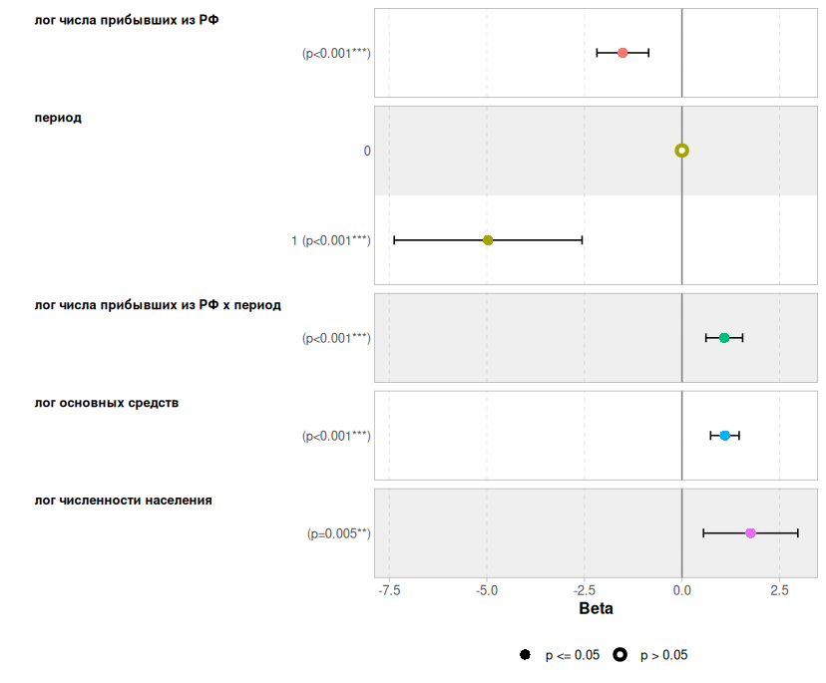
Рисунок 31. Коэффициенты регрессии для взаимосвязи между числом мигрантов из РФ и объемом услуг сектора IT.

Наконец, обращает на себя внимание еще один факт: неоднорородность эффектов по районам города. Для большинства «старых» районов города объем предоставленных услуг с контролем на базовые ресурсы (основные средства и численность населения) и численность мигрантов оказывается ниже по сравнению с Алмалинским районом, принятым за базовую категорию, однако для нового, Наурызбайского района этот объем оказывается, как правило. Значимо выше. Это может служить еще одним косвенным подтверждением того вывода, что и рынки разнообразных услуг в г.Алматы в значительной степени насыщены, и фукционируют в условиях убывающей отдачи от масштаба.
Данный анализ не свободен от ряда ограничений, связанных прежде всего со спецификой доступных данных. В идеале, исследования эффекта мигрантов на локальный рынок труда следовало бы проводить на микроданных конкретных предприятий, однако такие данные нам, к сожалению, не доступны. Желательно было бы также оперировать более детальной информацией о ресурсах отдельных районов, включая численность занятых в секторах районной экономики, уровни капитала (основных средств по этим секторам, а также численность мигрантов, занятых в соответствующих секторах по районам. Такие данные, к сожалению, также нам не доступны, тогда как при их наличии можно было бы оценивать параметры производственных функций и получать оценки совокупной факторной производительности. По всем этим причинам эти результаты следует воспринимать с осторожностью. Вместе с тем, даже эти ограниченные данные, собранные в квазиэкспериментальных условиях экзогенного шока могут говорить о том, что качественно различные потоки мигрантов могут представлять собой диверсифицированный ресурс, способный вдохнуть новую жизнь в конкретные сектора городской экономики, и сыграть роль самостоятельного фактора долгосрочного развития и роста.

ЗАКЛЮЧЕНИЕ

Настоящая диссертационная работа посвящена исследованию инвестиционного климата, оценке инвестиционной привлекательности и инвестиционного потенциала города Алматы. В ходе исследования были выполнены поставленные задачи, отраженные в достигнутых результатах диссертационного исследования, описанные ниже.
В результате исследования осуществлен обзор концептуальных и методологических аспектов оценки инвестиционного потенциала города с целью уточнения понятийного аппарата исследования. Теоретико-методологическое обоснование исследования базировалось на анализе концепций инвестиционного климата, инвестиционного потенциала и инвестиционной привлекательности, с уточнением базовых экономических категорий с учетом специфики современных мегаполисов. Уточнены базовые определения и их взаимосвязь в контексте рассмотренных теоретических подходов: теория конкурентных преимуществ М. Портера, теория эндогенного роста Р. Барро, П. Ромер и теория пространственного экономического анализа У. Айзард, А.Г. Гранберг и М. Портер.
Инвестиционная привлекательность территории определена как интегральная характеристика перспектив ее развития, доходности инвестиций и уровня инвестиционных рисков, при этом ключевым фактором, влияющим на привлекательность, является инвестиционный климат с учетом делового риска. Инвестиционный климат научно обоснован как сложная совокупность природно-географических, правовых, фискальных, институциональных, производственных, инфраструктурных, научно-технологических и кадровых условий, определяющих привлекательность территории для инвесторов. Инвестиционный потенциал территории представляет собой количественную и качественную характеристику, учитывающую различные факторы производства и показатели развития, влияющие на потенциальный объем инвестирования.
Выявлены передовые международные практики привлечения инвестиций в развитие городских территорий на основе изучения глобального опыта и возможности их применения в Казахстане. Проведен сравнительный анализ инвестиционной политики таких крупных мегаполисов, как Лондон, Дубай, Сингапур, рассмотрены ключевые механизмы привлечения инвестиций в городскую среду, включая ГЧП, налоговые стимулы, развитие кластеров и цифровых технологий. Мировая практика регионального и местного управления демонстрирует преимущества слияния общественной подотчетности с опытом частного сектора и устранения разрозненности между государственными бюрократиями и региональными границами.
Проведена комплексная оценка инвестиционного климата, инвестиционного потенциала и инвестиционной привлекательности г. Алматы, основанная на системе количественных индикаторов. Предложена авторская методика оценки инвестиционного потенциала, рассчитаны ключевые индексы и проведено их сравнение с аналогичными показателями других мегаполисов. Для анализа инвестиционного климата, потенциала и привлекательности Алматы была разработана и применена авторская методика комплексной оценки, основанная на 9 строго количественных индикаторах, стандартизированных методом «Минимакс» и объединённых в четыре аналитических блока: экономико-производственный, социальный, бюджетно-финансовый и научно-технологический. Агрегированный индекс инвестиционного потенциала по итогам 2021-2025 гг. составил Iₐ_{gg} = 0,78, что соответствует высокому (стабильному) уровню инвестиционного потенциала и подтверждает статус Алматы как ключевого инвестиционного хаба Центральной Азии. Комплексная оценка проводилась путём сбора и анализа статистических данных, публикаций экспертов, результатов социологических опросов, а также методом экспертного опроса и корреляционно-регрессионного анализа.
Исследование установило, что инвестиционная среда территории состоит из множества объектов и субъектов, должна быть благоприятна для инвесторов, включать ресурсы для развития бизнеса и быть открытой. Четыре основных фактора влияют на инвестиционную среду: экономический, юридический, легкость ведения бизнеса и политический. Инвестиционная среда Алматы в целом охарактеризована положительно. Развитие города планируется по двум основным направлениям: восстановление, реновация и модернизация существующей застройки, а также развитие полицентров с освоением свободных и существующих территорий. Анализ ресурсного потенциала Алматы показал, что он является одним из самых высоких в Казахстане. Однако выявлена дифференциация районов города по уровню развития экономики и социальной сферы, что приводит к неравномерному распределению инвестиционных ресурсов. Это свидетельствует о наличии проблем и рисков, требующих систематического анализа инвестиционной привлекательности каждого района и разработки мер по улучшению инвестиционного климата в менее привлекательных районах.
Определены основные направления совершенствования институциональных и организационно-экономических механизмов привлечения инвестиций в Алматы с учетом ключевых инвестиционных рисков. Обоснована целесообразность формулирования и внедрения стратегических целей и механизмов устойчивого инвестиционного развития г. Алматы, с учётом ESG-принципов, институциональной зрелости и потребностей в инфраструктурной модернизации. Предложенные меры охватывают налогово-бюджетные, организационные, регуляторные и коммуникационные инструменты, направленные на формирование благоприятной среды для долгосрочных инвестиций. Проанализированы ключевые инвестиционные риски: административные барьеры, макроэкономическая нестабильность, экологическая ситуация и инфраструктурные ограничения. Проведен SWOT-анализ факторов, влияющих на инвестиционную привлекательность города, определены основные риски и их влияние на инвестиционную среду. В рамках исследования определены инвестиционные риски и их влияние на инвестиционную привлекательность Алматы. По результатам экспертного опроса предпринимателей, наибольшей силой влияния на инвестиционную привлекательность города обладают риски несбалансированности портфеля, внешнеполитические риски (например, риск вторичных санкций), внешнеэкономические риски и региональные риски (например, отсутствие доступных инвестиционных площадок). Учитывая совокупность мнений аналитиков, Алматы характеризуется как город с противоречивыми условиями для инвесторов, где риски в основном локализованы во внутренней среде. Управление внутренними рисками является сферой ответственности акимата города.
Разработаны прогнозные сценарии развития инвестиционного потенциала города на основе предложенных индикаторов:
- Базовый (инерционный) - сохранение текущих темпов.
- Инновационный - активное развитие новых секторов экономики.
- Кризисный - негативное влияние внешних факторов.
Для определения перспектив развития инвестиционного потенциала города было применено сценарное прогнозирование. Разработаны три сценария: базовый, инновационный и кризисный. Базовый сценарий предполагает, что благоприятные условия будут уравновешивать риски и кризисные процессы, но значительного "прорыва" в привлечении инвестиций не произойдет из-за инерционности процесса. Инновационный сценарий основан на постепенном отказе от ресурсно-сырьевой модели в пользу диверсификации и инновационно-ориентированного развития, предполагая существенные изменения в темпах роста ВРП, инвестиций и уровня жизни населения. Кризисный сценарий учитывает возможное негативное воздействие внешних угроз и вызовов на Казахстан и Алматы, прогнозируя существенное замедление привлечения инвестиций. Результаты сценарного прогнозирования подчеркивают необходимость новых институциональных и организационно-экономических механизмов для совершенствования процесса привлечения инвестиций в Алматы.
Построен ряд эконометрических моделей устойчивого развития инвестиционной активности г. Алматы с учетом динамики инвестиций в основной капитал и миграции человеческого капитала. Прогнозные расчёты показали, что реализация механизма устойчивого инвестиционного роста способна обеспечить увеличение доли инвестиций в основной капитал на 7,9% в год, темпов роста инвестиций - до 8,1% в год, а также снижение выбросов и рост доходов населения. В настоящей работе также рассмотрены подходы к прогнозированию экономической и социальной эффективности инвестиционной привлекательности. Экономическая эффективность может быть определена через совокупность значимых экономических показателей (ВРП, инвестиции в основной капитал), а социальная эффективность - через повышение уровня занятости, реальных доходов и качества жизни населения. Прогнозирование экономических и социальных эффектов может опираться на целевые показатели инвестиционного потенциала и методы, используемые в моделировании инвестиций в инфраструктуру. Эконометрическая модель подтвердила, что наиболее важными факторами, влияющими на инвестиционный потенциал и привлекательность Алматы, являются экономико-производственный и социальный субпотенциалы, а также внешнеполитический, внешнеэкономический и внутриполитический риски. Корреляционно-регрессионный анализ выявил тесную связь между ростом инвестиций в основной капитал и рядом социально-экономических факторов, в том числе ростом миграции из Российской Федерации.
Отмечено, что в Казахстане созданы благоприятные, но недостаточные институциональные и организационно-экономические механизмы привлечения инвестиций, закрепленные в законодательстве и приоритетных государственных документах. К институциональным механизмам отнесены нормативно-правовая база и институты развития, а к организационно-экономическим - регулирующие и координирующие формы и методы системы управления, включая государственные программы, налоговые льготы, механизмы ГЧП и др. Анализ роли государства и бизнес-структур в привлечении инвестиций в Алматы указывает на несбалансированность, с более сильным влиянием государства на инвестиционный процесс. Соответственно, властям необходимо систематически анализировать инвестиционную привлекательность каждого района с целью выявления слабых сторон и разработки комплекса мер по их устранению, улучшая тем самым инвестиционный климат непривлекательных районов и города в целом.
Предложено сосредоточить внимание акимата на привлечении инвестиций из коммерческого сектора и создании благоприятной инвестиционной среды. Для этого рекомендовано создание специальной экспертной группы при акимате для формулирования стратегических инициатив, определения приоритетных направлений для инвестиций (ключевые отрасли, районная инвестиционная политика) и совершенствования механизмов взаимодействия с бизнес-инвесторами. Важность приобретает маркетинговый анализ интересов внутренних и внешних инвесторов и применение территориального маркетинга с целью удовлетворения растущего спроса со стороны бизнеса на стратегии устойчивого инвестирования.
Проведенный анализ, примененные методы и полученные результаты подтверждают достижение поставленных задач исследования. В результате комплексного анализа инвестиционного климата, передового международного опыта и учета специфики региональной инвестиционной среды были определены перспективы развития инвестиционного потенциала г. Алматы, что свидетельствует о полном достижении цели диссертационного исследования.

СПИСОК ИСПОЛЬЗОВАННЫХ ИСТОЧНИКОВ

- UNCTAD: World Investment Report. Geneva. 2021 (Дата обращения: 27.08.2022 https://unctad.org/system/files/official-document/wir2021_en.pdf
- OECD Urban Policy Reviews: Kazakhstan: (Russian version). OECD Publishing, Paris. 2017 / Дата обращения: 27.08.2022 http://dx.doi.org/10.1787/9789264274624-ru
- Постановление Правительства РК от 27 декабря 2019 года № 990 (ред. от 04.03.2021) «Об утверждении Государственной программы развития регионов на 2020–2025 годы». Дата обращения: 29.08.2022 https://adilet.zan.kz/rus/docs/P1900000990
- Послание Президента РК народу Казахстана от 8 сентября 2025 года «Казахстан в эпоху искусственного интеллекта: актуальные задачи и их решения через цифровую трансформацию» (2025). Дата обращения: 01.02.2026. https://www.akorda.kz/ru/poslanie-glavy-gosudarstva-kasym-zhomarta-tokaeva-narodu-kazahstana-kazahstan-v-epohu-iskusstvennogo-intellekta-aktualnye-zadachi-i-ih-resheniya-cherez-cifrovuyu-transformaciyu-885145
- Юрицын В. В Алматы опять плохое электричество. Zona.kz. Дата обращения: 29.08.2022 https://zonakz.net/2022/06/03/v-almaty-opyat-ploxoe-elektrichestvo/
- Названы города Казахстана с высоким уровнем загрязнения воздуха. Tengrinews.kz. Дата обращения: 29.08.2022 https://tengrinews.kz/kazakhstan_news/nazvanyi-goroda-kazahstana-vyisokim-urovnem-zagryazneniya-463104/
- Основные приоритеты Плана развития г. Алматы до 2025 года и среднесрочные перспективы до 2030 года. 2022. Аlmatydc.kz. Дата обращения: 29.08.2022 https://almatydc.kz/uploads/reports/38/file/osnovnye_prioritery_plana_razvitiya_g-almaty_do_2025g-_i_do_2030g-s-pravkami-17-02.pdf?cache=1656296205
- Аганбегян А.Г. Социально-экономическое развитие России: финансово-кредитные аспекты. 2022 Финансы и кредит, № 1. - С. 4-10.
- Isard W. Methods of regional analysis. Cambridge: MIT Press. 1960
- Гранберг А.Г. Основы региональной экономики. - М.: ГУ ВШЭ, 2000 - 495 c.
- Quigley J. The renaissance in regional research. The Annals of Regional Science, 2001 / Vol. 35. - P. 167-178.
- Maillat D. The innovation process and the role of the milieu. Regions Reconsidered: Economic Networks, Innovation, and Local Development. London: Mansell, 2001. - P. 103-117.
- Perroux F. Economic space: theory and applications. Quarterly J. of Economics, Vol. 64, 1950. - P. 89-104.
- Портер М. Международная конкуренция: Конкурентные преимущества стран. - М.: Международные отношения, 1993. - 896 c.
- Richter C. The impact of industrial linkages on geographic association. J. of Regional Science, Vol. 9, 1969. - P. 119-128.
- Roberts B., Murray A. National and regional corporate spatial structure. The Annals of Regional Science, Vol. 36, 2002. - P. 347-368.
- Streit M. Spatial association and economic linkages between industries. J. of Regional Science, Vol. 9 (2), 1969. - P. 177-188.
- Enright M.J. Regional clusters and economic development: a research agenda. Boston, - Harvard Business School, 1996. - P. 190-213.
- Iskakov B.M., Nassyrkhanov A.D. Investment policy in the tourism sector of Kazakhstan, 2020. Вестник КарГУ им. Е.Букетова. Economy Series, №99(3), 85-91. https://doi.org/10.31489/2020ec3/85-91.
- Дорошенко Ю.А. Оценка и механизм управления экономическим потенциалом территории: дис.... д-ра экономич. наук: 08.00.05. Белгород, 1998. - 355 c.
- Иванова Е.В. Инвестиционная инфраструктура. Российский экономический журнал, № 12, 2003. - С. 109-114.
- Сериков С.Г. Управление инвестиционным потенциалом региона (на примере субъектов Дальневосточного Федерального округа): дис... канд. экономич. наук: 08.00.05. Благовещенск, 2020. - 166 c.
- Искаков Б.М., Насырханов А.Д. Особенности инвестиционного климата в сельском хозяйстве. Проблемы агрорынка, 2018, №4, 21–26. https://www.jpra-kazniiapk.kz/jour/article/view/199/148
- Калинина А. Анализ зарубежного опыта реализации кластерной политики. Региональная экономика. Юг России, 2019 № 2. - С. 13-26.
- Шахбазов П.З. Оценка экономического потенциала региона и факторов эффективности его использования: автореф. дис… канд. экономич. наук: 08.00.05. Кисловодск, 2013. - 24 c.
- Акылжан М., Куанбекова З.Ж. Инвестиционный климат и инвестиции в сферу здравоохранения Республики Казахстан. Экономика, Бизнес, Инновации: сборник статей XV Международной научно-практической конференции. - Пенза, 2021. - С. 133-139.
- Байназарова Г.М. Негативные факторы, влияющие на формирование инвестиционного климата в республике Казахстан. Современные тенденции в экономике и управлении: новый взгляд. Центр развития науч. сотрудничества. - Новосибирск, 2010 Ч. 1. - С. 22-26.
- Беляева Е.А., Кудрявцева Е.А. Инвестиционный климат в Казахстане: перспективы и возможности. Юный ученый, 2013, № 11 (74). - С. 38-40.
- Saiymova M., Dzhusibalieva A., Baimukasheva Zh. & Turganbaev M. Features of social and economic development of the small city of Kandyagash. International Journal of Economic Perspectives, 2017 No. 4 (11). - P. 125-130.
- Утегенова А.М. Привлечение иностранных инвестиций: перспективы инвестиционной активности и инвестиционные возможности Республики Казахстан. Экономика и управление в XXI веке: тенденции развития: материалы международной научно-практической конференции ученых, аспирантов и студентов, 2015, №20.
- Khassenova K.K., Shamisheva N.K., Issayeva B.K., Niyazbekova Zh.U. The investment climate of the regions of Kazakhstan: issues of state regulation. Вестник Карагандинского университета. Серия «Экономика». 2020 № 1(97). - P. 39-49, doi:10.31489/2020Ec1/39-49.
- Шогельбаев А. Инвестиционный климат Казахстана. Экономика предприятий, регионов, стран: актуальные вопросы и современные аспекты: сборник статей Международной научно-практической конференции. - Пенза. 2020. - С. 88-100.
- Инвестиции и инвестиционная деятельность организаций: учебное пособие / Под общ. ред. д-ра экон. наук, проф. Т.К. Руткаускас. - Екатеринбург: Изд-во Урал. ун-та, 2019. - 316 c.
- Нешитой А.С. Инвестиции. - М.: Дашков и К, 2015. - 372 c.
- Искаков Б.М., Насырханов А.Д. Инвестициялық ахуалды қалыптастырудың халықаралық тәжірибесі, 2019. Проблемы агрорынка, №2, 95–100. https://www.jpra-kazniiapk.kz/jour/article/view/292?locale=ru_RU
- Бланк И.А. Основы инвестиционного менеджмента. 2. изд., перераб. и доп. Киев: Эльга: Ника-Центр (Акад. тип. Наука РАН). T 2 / 2004. - 559 c.
- Щиборщ К.В. Оценка инвестиционной привлекательности предприятий. Банковские Технологии, № 4. 2000.
- Асаул А.Н. и др. Модернизация экономики на основе технологических инноваций. СПб: АНО ИПЭВ, 2008. - 606 c.
- Пахалов А.М. Институциональное проектирование как инструмент улучшения инвестиционного климата. Российское предпринимательство. Т.17. 2016 № 18. - С. 2335-2350.
- Ахтариева Л.Г. Современные подходы к оценке инвестиционной привлекательности регионов. Вестник УГНТУ: наука, образование, экономика. 2019 № 1 (7). - С. 233-239.
- Баранов А.О. Лекции по макроэкономике: учебное пособие. Новосибирский государственный университет, Национальный фонд подготовки кадров. 3-е издание, дополненное. - Новосибирск: ИПЦ НГУ, 2020. - 424 c.
- Региональное и муниципальное управление: проблемы теории и практики / Под ред. А.С. Новоселова, В.Е. Селиверстова; Институт экономики и организации промышленного производства Сибирского отделения РАН. Новосибирск: Изд-во ИЭОПП СО РАН, 2022. - 424 c.
- Jochimsen R. Theorie der Infrastuktur. Tubingen: J. C. B. Mohr (Paul Siebeck), 1966. - 256 p.
- Baldwin J.R., Dixon J. Infrastructure Capital: What Is It? Where Is It? How Much of It Is There? Research Paper. Minister of Industry. - Statistics Canada, 2008. - 108 p.
- Sultanbaiuly S., Nassyrkhanov A., Khan Y., Kenenova K., Konuspayev R., Bazarbayev A. Directions of regulations and management of the financial and banking sector (2021). Academy of Strategic Management Journal, 21(1), 1–8. https://www.abacademies.org/articles/directions-of-regulations-and-management-of-the-financial-and-banking-sector-13869.html
- Zheltenkov A. et al. Development of investment infrastructure as the factor of the increase in investment attractiveness of the region // IOP Conference Series Earth and Environmental Science. 2017 No 90(1). - pp. 012122, doi:10.1088/1755-1315/90/1/012122.
52 Bayadilova B., Nassyrkhanov A., Tlessova E., Parimbekova L., Tolymgozhinova M., Kuangaliyeva T. The Effectiveness of innovative infrastructure: the case of Kazakhstan. Quality Innovation Prosperity/Kvalita Inovacia Prosperita, 24(1), 69–87. https://doi.org/10.12776/qip.v24i1.1406
- Малицкая Е.А. Понятие инфраструктурного проекта и управление его жизненным циклом. Экономика регионов, 2014, № 3.
- Попов М.С. Понятие инфраструктурных проектов и специфика их правовой природы. Труды Института государства и права Российской академии наук. 2015 № 6. - С. 50-60.
- World Bank Guidance on PPP Legal Frameworks 2022. Worldbank.org. https://databank.worldbank.org/source/world-development-indicators
- Lussault M. Urbain, dans Lussault M. et J. Levy (dir.). Dictionnaire de la géographie et de l’espace des sociétés, - Paris, Belin, 2003. - P. 949-951.
- Исаева А.Т., Искаков Б.М., Насырханов А.Д. Perfection of investment attractiveness of Almaty. Reports of The National Academy of Sciences of the Republic of Kazakhstan, 2019, №2 (324), 111–115. https://doi.org/10.32014/2019.2518-1483.46.
- Global Trends to 2030: The future of urbanization and Megacities. (31.08.2022). Europa.eu. https://espas.secure.europarl.europa.eu/orbis/sites/default/files/generated/document/en/Think%20piece%20global%20trends%202030%20Future%20of%20urbanisation.pdf
- Туленкова Л.И. Система показателей как инструмент развития мегаполиса. Вопросы экономики и права. 2018, № 4 (118). - С. 66-71.
- Bruneckiene J., Cincikaite A., Kilijoniene A. The specifics of measurement the urban competitiveness at the national and international level. Engineering economics. 2012 No 23. - P. 256-270.
- Stern N. A Strategy for Development. Washington, DC: The World Bank 2002.
- Курганова А.И. К вопросу о необходимости формирования благоприятного инвестиционного климата в регионе. Устойчивое развитие науки и образования. 2016, № 1. - С. 46-51.
- Бабанов А.В. Классификация факторов, формирующих инвестиционную привлекательность региона. Экономический журнал. 2022, № 28. - С. 88-95.
- Glebova I.S., Khamidullina A.M., Anisimova E.A. Correlation of Balanced Socio-Economic Development of the City and Its Attractiveness (in the Case of Russian Cities with Population over a Million Citizens). Mediterranean Journal of Social Sciences. 2015 No 6. - P. 284-288.
- Damborsky M., Rihova G. Investment attractiveness of the Czech Republic regions in a period of economic crisis. Central European Conference in Regional Science - CERS, 2009. - P. 951-962.
- Kinda T. Beyond Natural Resources: Horizontal and Vertical FDI Diversification in Sub-Saharan Africa. Applied Economics. 2013 No 45. - P. 3587-3598.
- Hallward-Driemeier, M., Wallsten S.J., Xu L.C. Ownership, investment climate and firm performance. Evidence from Chinese firms. Economics of Transition. No 14, 2006. - P. 629-647.
- Snieskaa V., Zykiene I. City attractiveness for investment: characteristics and underlying factors. Procedia - Social and Behavioral Sciences 213, 2015. - P. 48-54, doi: 10.1016/j.sbspro.2015.11.402.
- Sorensen A. Subcentres and Satellite Cities: Tokyo's 20th Century Experience of Planned Polycentrism. International Planning Studies. 2001. No 6 (1), 9-32, doi:10.1080/13563470120026505.
- Cherry G.E. Cities and Plans. - London: Edward Arnold, 1988. - 210 p.
- London 1944: Greater London Plan. In book: Mastering the City: North-European Town Planning 1900-2000, 1997. - P. 258-265.
- Greater London Investment Fund. Дата обращения: 28.11.2022 https://glif.co/
- Официальный сайт «FSE Group». Дата обращения: 28.11.2022 https://www.thefsegroup.com/
- Andrews J. Mr. Infrastructure: 11 NYC Projects a Biden Administration Should Fund. 2020 / Дата обращения: 28.11.2022 https://www.curbed.com/2020/11/nyc-infrastructure-projects-biden-administration-fund.html
- 2022 Budget Overview. City of Chicago. Дата обращения: 29.11.2022. https://www.chicago.gov/content/dam/city/depts/obm/supp_info/2022Budget/2022OverviewFINAL.pdf
- Korosteleva N.V., Yastrebov I.R. and Molomina D.P. Issues of the integration of industrial areas into the urban environment (on the example of Volgograd). Bulletin of the Volgograd State University of Architecture and Civil Engineering. Series: Building and Architecture. 2016 No 53(72). - P. 176-187.
- Brady D. Wallace М. Deindustrialization and Poverty: Manufacturing Decline and AFDC Recipiency in Lake County, Indiana 1964-1993. Sociological Forum. 2001 No 16(2). - P. 321-358.
- Korosteleva N.V., Korosteleva M.V. Ensuring Sustainable Development of Urban Districts: Legal and Architectural Aspects. New legal thought. 2017 No 1(68). - P. 4-7.
- Инвестиции. Россия: Санкт-Петербург. I полугодие 2022. (27.08.2022). Cre.ru https://cre.ru/content/upload/marker/report/16596885561483.pdf
- Zolotykh M.A. (2017). Renovation of industrial zones in the modern conditions of the city. StudArctic forum. No 2(6). - P. 33-46.
- Miller J. Marshall ed. New Life for Cities Around the World. International Handbook on Urban Renewal. New York: Books International, 1959. - 238 p.
- Adams D. Urban Planning and the Development Process. - London: UCL Press, 1994. - 248 p.
- Altrock U., Günther S., Huning S. and Peters, D. (Eds.) Spatial Planning and Urban Development in the Ten New EU Member States. London: Ashgate, 2006. - 312 p.
- Voronin I. A. Methods of renovation of housing stock. Economics and Management. 2014 No. 10 (119). - P. 62-64.
- Bystrov P.N. and Zakirov R.S. On the issue of redevelopment of industrial areas in the central part of the city. News of the Kazan State University of Architecture and Engineering. 2006 No 1(5). - P. 59-63.
- Tsitman T.O. and Bogatyreva A.V. Renovation of the industrial area in the structure of the urban environment. Civil Engineering Bulletin of the Pre-Caspian Sea: Scientific and Technical Journal. 2015 No 4(14). - P. 29-35.
- Megacities. Metropolitan areas. Zpe.gov.pl. Дата обращения: 27.12.2023 https://zpe.gov.pl/a/megacities-metropolitan-areas/DamgvPJ6o
- Kloosterman R.C., Lambregts B. Clustering of economic activities in polycentric urban regions: the case of the Randstad. Urban Studies. 2001 No 38(4). - P. 717-732.
- Meijers E.J., Hoogerbrugge M.M., & Hollander K. Twin cities in the process of metropolisation. Urban Research and Practice. 2014 No 7(1). - P. 35-55.
- Sivelkin V.A., Poltavchenko G.S. The investment component of the CFO regions. Foreign trade. 2022 No 4. - P. 3-5.
- Мироедов А.А., Шарамыгина О.А. Использование показателя валового регионального продукта в оценке экономического развития региона. Вопросы статистики. 2003 № 9. - P. 29-36.
- Дорошенко Ю.А., Байдина О.В. Инвестиционное обеспечение воспроизводственной устойчивости региона. Российское предпринимательство. Том 9. 2008 № 11. - С. 84-87.
- Булгакова Л.Н. Методологические аспекты оценки социально-экономического потенциала региона. Управление экономическими системами, 2012 № 1(37). - 17 c.
- Golaydo I.M. Assessment and Management of Factors of the Regional Investment Potential. Asian Social Science. 2015 No 11(7). - P. 240-251. DOI:10.5539/ass.v11n7p240/.
- Usoltceva M., Volkova Y., Radchenko A., Guseva I., Makarova T., Garmanov V. and Wenkel K.-O. Assessment of Natural Resource Potential of a Territory for Planning of Investment Development and Construction in Suburban Areas. MATEC Web of Conferences 7303004 7, 03004, 2016, DOI: 10.1051/matecconf/20167303004.
- Попова С.А. Математико-экономические методы исследования потенциала региона. Рынок ценных бумаг, 2009 № 15. - P. 60-61.
- Голайдо И.М. Оценка инвестиционного климата региона с учетом предпочтений инвесторов. Новая наука: Теоретический и практический взгляд, 2016 № 11-1. - С. 56-59.
- Указ Президента РК от 4 декабря 2023 года № 404 «О мерах по повышению эффективности работы по привлечению инвестиций в экономику страны». (2023). Дата обращения: 27.12.2023. https://online.zakon.kz/Document/?doc_id=36843506
- Официальный сайт Акимата города Алматы. Дата обращения: 21.10.2022 https://www.gov.kz/memleket/entities/almaty/about?lang=ru
- Программа развития города Алматы до 2025 года и среднесрочные перспективы до 2030 года. Дата обращения: 10.11.2022 https://almatydc.kz/uploads/reports/38/file/programma-razvitiya-almaty-2025_rus_12-09.pdf?cache=1662974782
- Strategy "Smart Almaty" for 2020-2025. Дата обращения: 10.11.2022 https://digital-almaty.kz/sites/default/files/140720_cifrovizaciya_almaty_strategiya_eng.pdf
- Отчет Управления цифровизации г. Алматы за 7 месяцев 2022 года. Дата обращения: 10.11.2022 https://digital-almaty.kz/ru/content/poleznaya-informaciya
- Единая платформа интернет-ресурсов государственных органов Gov.kz. Дата обращения: 20.11.2022. https://www.gov.kz/memleket/entities/almaty/investment-projects?lang=ru
- Постановление Правительства РК от 28 февраля 2020 года № 88 «Об утверждении Межрегионального плана мероприятий по развитию Алматинской агломерации до 2030 года». (2020). Дата обращения: 21.11.2022 https://adilet.zan.kz/rus/docs/P2000000088
- Презентован комплексный план развития Алматинской области до 2045 года, 14 ноября 2020 года. (2022). Forbes.kz. Дата обращения: 21.11.2022 https://forbes.kz/process/prezentovan_kompleksnyiy_plan_razvitiya_almatinskoy_oblasti_do_2045_goda
- Постановление Правительства РК от 13 ноября 2018 года № 746 «Об утверждении Государственной программы развития продуктивной занятости и массового предпринимательства на 2017-2021 годы «Еңбек»» (с изм. от 04.06.2021). САПП Республики Казахстан 2018 г., № 63 ст. 361.
- Единая платформа интернет-ресурсов государственных органов Gov.kz. Дата обращения: 22.10.2022 https://www.gov.kz/memleket/entities/almaty/activities/7195?lang=ru
- Бюджет города Алматы на 2024-2026 годы утвержден решением очередной XIX сессии маслихата города Алматы VIII созыва от 13 июня 2024 года № 131 «О внесении изменений в решение маслихата города Алматы от 8 декабря 2023 года № 75 «О бюджете города Алматы на 2024-2026 годы». (13.06.2024). Единая платформа интернет-ресурсов государственных органов Gov.kz. Дата обращения: 25.06.2024 https://www.gov.kz/memleket/entities/almaty/documents/details/682380?lang=ru
- Fitch Ratings присвоило Алматы кредитный рейтинг «ВВВ». (2019). Myseldon.com. Дата обращения: (28.11.2022) https://news.myseldon.com/ru/news/index/216244137
- UNCTAD: World Investment Report. (2022). Дата обращения: 20.11.2022 https://unctad.org/system/files/official-document/wir2022_en.pdf
- Балиев А. Казахстан - Россия: вторичные санкции и императив альтернативного транзита. Интернет-журнал «Военно-политическая аналитика» 2022. Дата обращения: 20.11.2022 https://vpoanalytics.com/2022/10/27/kazahstan-rossiya-vtorichnye-sanktsii-i-imperativ-alternativnogo-tranzita/
- Товарооборот между Казахстаном и Россией вырос на 4,2%. (13.10.2022). Kazakhstan today. Дата обращения: (20.11.2022) https://www.kt.kz/rus/economy/tovarooborot_mezhdu_kazahstanom_i_rossiey_vyros_na_4_2_1377941212.html
- Евразийский банк развития: «Экономика Центральной Азии: новый взгляд». Аналитический доклад. - Алматы, Бишкек, Москва. 2022. Дата обращения: 21.11.2022 https://eabr.org/upload/iblock/114/EDB_2022_Summary_The-Economy-of-CA_rus.pdf
- Статистические данные Национального банка Республики Казахстан о валовом притоке прямых иностранных инвестиций по странам за 2024 год [Электронный ресурс]. – URL: https://nationalbank.kz (дата обращения: 13.04.2026).
- United Nations Conference on Trade and Development (UNCTAD). World Investment Report 2025: Country Fact Sheet – Kazakhstan. Geneva, 2025 WIR 2025 factsheet Kazakhstan
- Almaty.tv, Kazinform. Казахстан лидирует в Центральной Азии по привлечению иностранных инвестиций. 14 марта 2026 г https://almaty.tv/ru/news/ekonomika/kazakhstan-lidiruet-v-central-noj-azii-po-privleceniu-inostrannykh-investicij
- UNCTAD. UNCTAD Releases World Investment Report 2025: Kazakhstan Shifts Focus to Sustainable Projects and Digital Transformation. 2025 https://invest.gov.kz/media-center/press-releases/unctad-releases-world-investment-report-2025-kazakhstan-shifts-focus-to-sustainable-projects-and-dig/
- Список банков Казахстана, их активы и адреса. 2022). Bizmedia.kz. Дата обращения: 23.11.2022 https://bizmedia.kz/2022/06/10/spisok-bankov-kazahstana-ih-aktivy-i-adresa/
- Сможет ли страна их трудоустроить или миссия невыполнима? 4.03.2022. Forbes.kz. Дата обращения: 23.11.2022 https://forbes.kz/process/expertise/kpmg_realno_bezrabotnyih_v_kazahstane_-_2_milliona_chelovek/
- Национальный доклад о состоянии окружающей среды и об использовании природных ресурсов Республики Казахстан 2020. Министерство экологии, геологии и природных ресурсов РК. Дата обращения: 22.11.2022 https://www.gov.kz/uploads/2022/1/21/195d4245b75123a2c2aecce3ed1ccb39_original.38998496.pdf
- Национальный доклад о противодействии коррупции за 2021 год. 24.03.2022. Агентство Республики Казахстан по противодействию коррупции. Дата обращения: 22.11.2022 https://www.gov.kz/memleket/entities/anticorruption/documents/details/283483?lang=ru
- В рейтинге по уровню развития инноваций Казахстан на 79-м месте. (05.08.2022). Kapital.kz. Дата обращения: 22.11.2022 https://kapital.kz/tehnology/107888/v-reytinge-po-urovnyu-razvitiya-innovatsiy-kazakhstan-na-79-m-meste.html
- Указ Президента РК от 15 февраля 2018 года № 636 «Об утверждении Национального плана развития Республики Казахстан до 2025 года и признании утратившими силу некоторых указов Президента Республики Казахстан» (ред. от 13.04.2023). САПП Республики Казахстан, 2018 г., № 5-6-7, ст. 20.
- ЕАБР: «Макроэкономический прогноз 2024-2026»: доклад Института развития. (2024).
https://eabr.org/upload/iblock/39f/Makroprognoz_iyun_2024_RU.pdf
- ЕЭК: Среднесрочный макроэкономический прогноз экономического развития государств - членов Евразийского экономического союза, I квартал 2022. Дата обращения: 22.11.2022 https://eec.eaeunion.org/comission/department/dep_makroec_pol/economyprognoz/Sred_prog.php
- Официальный сайт МФЦА, раздел аналитика, Участники МФЦА: Обзор 1 п. 2024. https://aifc.kz/ru/aifc-analytics-2/
- АО «НУХ «Байтерек»»: Годовой отчет 2023. Дата обращения: 01.12.2024
https://baiterek.gov.kz/upload/iblock/13c/v42hm2revdckv0whv9uwmwtvq6ef93cn/Baiterek_AR-2023_RU-Web.pdf
- Международная конференция «ESG - новая парадигма развития финансового рынка». (2022). Дата обращения: 04.12.2022 https://kase.esgconference.kz/home-ru
- OSCE: Public-Private Co-operation in Industrial Restructuring. Kazakhstan. (2004). Дата обращения: 04.12.2022. https://unece.org/fileadmin/DAM/ie/wp8/documents/almkusrppt.pdf
- Постановление Правительства РК от 15 июля 2022 года № 482 «Об утверждении Концепции инвестиционной политики Республики Казахстан до 2026 года». (2022). САПП Республики Казахстан 2022 г., № 43 ст. 254.
- Решение ХXI сессии маслихата города Алматы VI созыва от 15 сентября 2017 года N 147 «Об утверждении перечня местных проектов государственно-частного партнерства, планируемых к реализации по городу Алматы» (ред. от 30.04.2021). «Вечерний Алматы» № 119 (13275) от 21.09.2017.
- Лимиты гособязательств на 2022 год по проектам ГЧП пересмотрят. 25.11.2022. Kapital.kz. Дата обращения: 02.12.2022 https://kapital.kz/economic/110760/limity-gosobyazatel-stv-na-2022-god-po-proyektam-gchp-peresmotryat.html
- Barro R. Economic Growth in a Cross Section of Countries // Quarterly Journal of Economics. 1991. Vol. 106. N 2.
- Romer P.M. Increasing returns and long-run growth // Journal of Political Economy. - 1986. - Vol. 94, № 5. - Pр. 1002-1037.
- Алматы является главным донором республиканского бюджета, - Ерболат Досаев: https://astanatv.kz/ru/news/133821/
- Национальный банк РК. https://www.nationalbank.kz/ru/monetarybase/denezhnaya-baza-i-agregaty-shirokoy-denezhnoy-massy
- Бюро национальной статистики Агентства по стратегическому планированию и реформам РК и регионального отделения Бюро национальной статистики по г. Алматы. Сборник «Социально-экономическое развитие города Алматы». https://stat.gov.kz/ru/region/almaty/collections/?year=&period=&name=11800&PAGEN_1=12
- Бюро национальной статистики Агентства по стратегическому планированию и реформам РК и регионального отделения Бюро национальной статистики по г. Алматы. Сборник «Инвестиционная и строительная деятельность в городе Алматы». https://stat.gov.kz/ru/region/almaty/collections/?year=&period=&name=84344
- Бюро национальной статистики Агентства по стратегическому планированию и реформам РК и регионального отделения Бюро национальной статистики по г. Алматы. Сборник «Промышленность города Алматы». https://stat.gov.kz/ru/region/almaty/collections/?year=&period=&name=84794
- Trubina, E. (2018). Comparing at What Scale? The Challenge for Comparative Urbanism in Central Asia. In: Horn, P., Alfaro d'Alencon, P., Duarte Cardoso, A. (eds) Emerging Urban Spaces. The Urban Book Series. Springer, Cham. https://doi.org/10.1007/978-3-319-57816-3_6
135 Andrade C. Z Scores, Standard Scores, and Composite Test Scores Explained. Indian Journal of Psychological Medicine. 2021;43(6):555-557. doi:10.1177/02537176211046525

ПРИЛОЖЕНИЯ

Приложение А - Примеры инфраструктурных активов
(экономических и социальных)

Примечание - Построено автором

Приложение Б - План Большого Лондона, 1944 г.

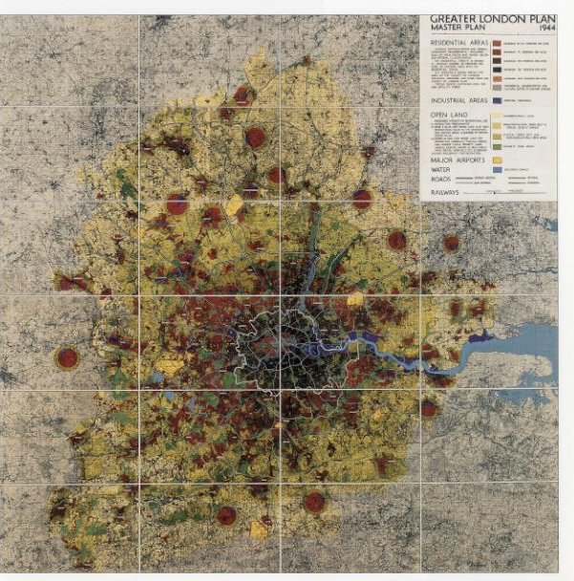
Примечание - Источник [Greater London Plan 1944]

Приложение В - Структура Акимата города Алматы

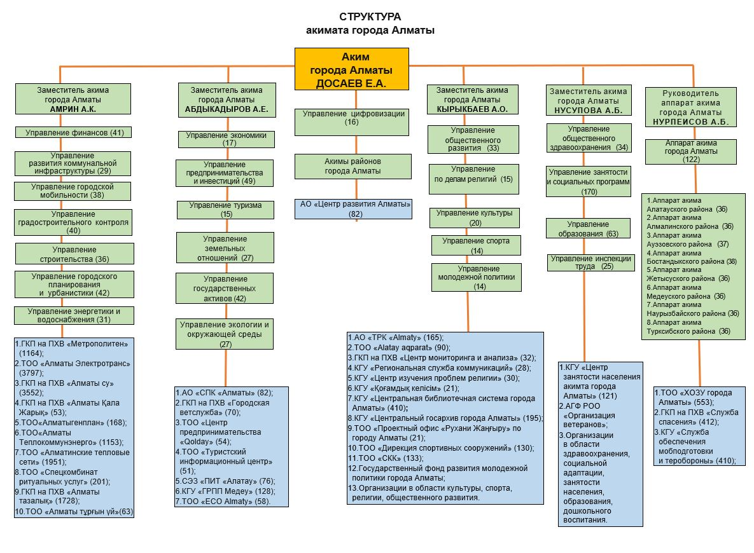
Примечание - Данные Акимата города Алматы.

Приложение Г - Концепт «Западные ворота»
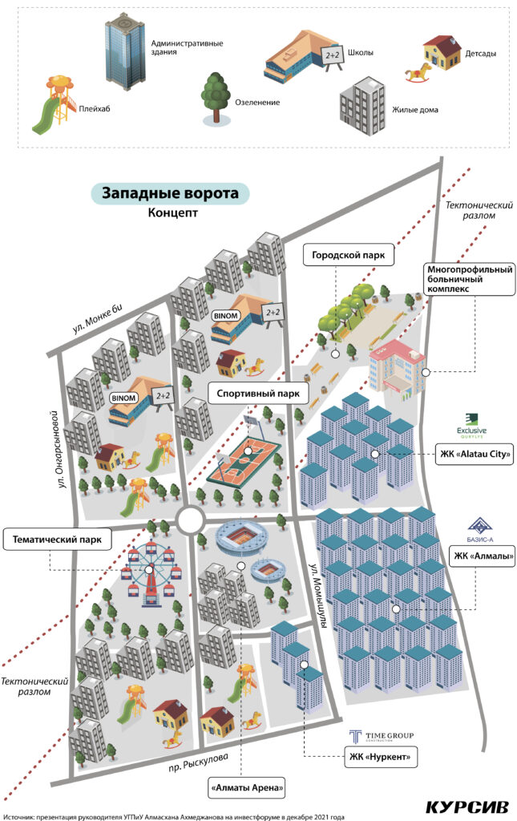

Приложение Д - Концепт «Восточные ворота»
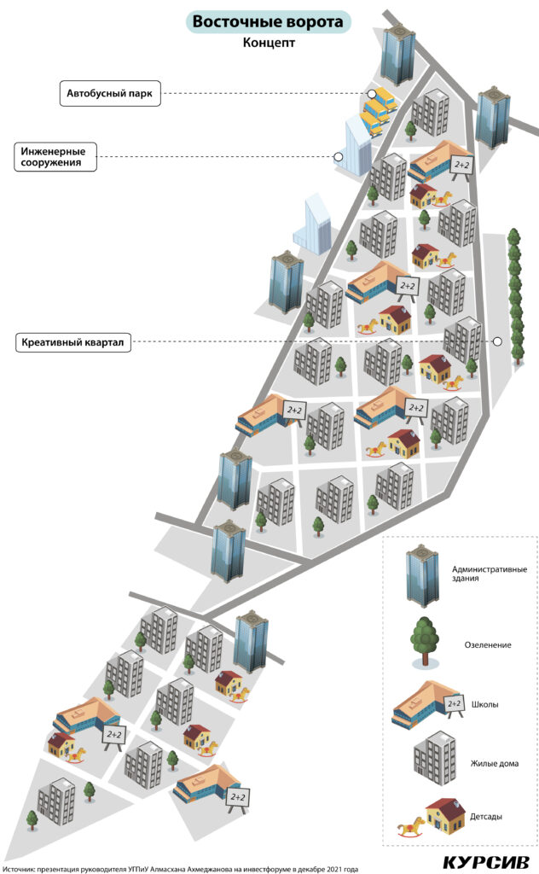

Приложение Е - Анкета для опроса представителей предпринимательского сообщества г. Алматы по оценке силы влияния инвестиционных рисков на инвестиционную привлекательность города

Заполните, пожалуйста, таблицу, оценив силу влияния предлагаемого перечня инвестиционных рисков на инвестиционную привлекательность г. Алматы. Опрос является анонимным и строго конфиденциальным, все полученные результаты будут использоваться только в целях исследования, в обобщенном виде. Опрос проводится в целях улучшения инвестиционного климата и повышения инвестиционной привлекательности г. Алматы.
Силу влияния риска следует оценивать по 5-балльной шкале (от 1 до 5 баллов) в зависимости от силы влияния: «1» - означает очень низкая сила влияния, а «5» - очень сильное влияние (поставьте «галочку» в соответствующей ячейке).

Инвестиционные риски |  | Оценка силы влияния
 |  | 1 | 2 | 3 | 4 | 5
Общие риски
1 | Внешнеполитические риски (например, риск вторичных санкций)
2 | Внешнеэкономические риски (например, внешнеторговые риски, в том числе валютные, банковские, таможенные; риски страхования контрактов; транспортные риски)
3 | Внутриполитические риски (например, смена правительства; риски изменения законодательства; проблемы защиты прав в суде)
4 | Внутриэкономические риски (например, девальвация тенге; высокая инфляция; риски повышения налогов или введение новых; большое количество штрафов; недостаточные механизмы господдержки предпринимателей; недостаток финансовых ресурсов, проблемы получения кредита в банках)
5 | Прочие риски (например, риски стихийных бедствий. забастовки, гражданские беспорядки, высокий уровень преступности; технологические риски)
Специфические риски
Риски объектов инвестирования
6 | Региональные риски (например, отсутствие доступных инвестиционных площадок (свободных земельных участков, производственных помещений) для реализации инвестиционных проектов); проблемы с арендой земельных участков; недостаток квалифицированного персонала на рынке труда; административные барьеры к доступу к грантам, субсидиям; нарушение прав предпринимателей; коррупция; неудовлетворительные процедуры урегулирования споров; плохое качество информации на портале акимата об объектах инвестирования; плохое качество обратной связи с акиматом)
7 | Отраслевые риски (например, незаинтересованность акимата в развитии конкретных отраслей; риски снабжения материалами или сбыта продукции)
8 | Риск ликвидности
9 | Кредитный риск (высокие процентные ставки)
Риски инвестиционного портфеля города
10 | Риск несбалансированности
11 | Риск излишней концентрации

Приложение Ж - Социально-экономические показатели влияющие на темпы роста инвестиций в основной капитал по г. Алматы, в процентах к предыдущему году
Таблица 20 - Фактический и прогнозный курс национальной валюты - тенге к доллару США за 2020-2026 годы
 | 12.2020 | 12.2021 | 12.2022 | 12.2023 | 09.2024
Курс тенге | 420,67 | 434,12 | 467,74 | 457,76 | 485,71
 | 2025 | 2026
Прогноз курса тенге (базовый сценарий) * | 455,4 | 473,3
 | 2020 | 2021 | 2022 | 2023 | 09.2024
Темпы инфляции, % | 7,3 | 8,4 | 20,3 | 9,8 | 8,3
 | 2025 | 2026
Прогноз темпов инфляции (базовый сценарий), %* | 6,3 | 4,8
 | 2020 | 2021 | 2022 | 2023 | 09.2024
Рост ВВП, % | -2,5 | 4,3 | 3,2 | 5,1 | 4,1
 | 2025 | 2026
Прогноз темпов ВВП (базовый сценарий), %* | 5,5 | 5,5
 | 2020 | 2021 | 2022 | 2023
ВРП г. Алматы | -4,7 | 6,0 | 5,0 | 5,7
Примечание: составлена автором по данным Евразийского банка развития
*Прогноз Евразийского банка развития;

Год | Инвестиции в основной капитал в процентах к предыдущему году | ВРП г. Алматы в процентах к предыдущему году | ВРП г. Алматы в процентах к 1991г. | Объем промышленного производства, млн. тенге в процентах к предыдущему году | Индекс реальных денежных доходов населения, в процентах к предыдущему году | Рабочая сила в процентах к предыдущему году | Занятое население в процентах к предыдущему году | Безработное население в процентах к предыдущему году | Индекс реальной заработной платы, в процентах к предыдущему году | Объем розничного товарооборота, млрд. тенге в процентах к предыдущему году | Индекс потребительских цен (на конец периода, в процентах к декабрю предыдущего года
 | y | x1 | x2 | x3 | x4 | x5 | x6 | x7 | x8 | x9 | x10
2010 | 100,4 | 110,4 | 272,5 | 122,5 | 88,1 | 102,2 | 103,8 | 83,3 | 104,3 | 101,1 | 108
2011 | 100,6 | 109,4 | 298,1 | 113,6 | 105,4 | 102,6 | 103,3 | 91,6 | 105,2 | 101,4 | 106,8
2012 | 106,3 | 109,6 | 326,7 | 103,3 | 107,5 | 104,5 | 104,5 | 104,6 | 105,2 | 111,8 | 106,1
2013 | 102,5 | 114,8 | 375,1 | 105,5 | 103,5 | 101,7 | 101,7 | 101,8 | 100 | 110,2 | 104,4
2014 | 94,8 | 107 | 401,4 | 102,2 | 103,8 | 102,7 | 102,9 | 100,7 | 103,4 | 108,1 | 107
2015 | 102,4 | 104,2 | 418,3 | 95,1 | 100 | 109,4 | 109,7 | 104 | 98,4 | 102,5 | 114,8
2016 | 104 | 102,6 | 429,2 | 100,1 | 96,6 | 103,5 | 103,5 | 104,1 | 95,7 | 100 | 108
2017 | 104,8 | 102,8 | 441,2 | 105,1 | 97,9 | 102,5 | 102,5 | 102,5 | 99,7 | 103,4 | 107,1
2018 | 110,9 | 103 | 454,4 | 104,3 | 100,5 | 102,4 | 102,5 | 100,4 | 99,2 | 108,3 | 105,2
2019 | 108,3 | 104,5 | 474,9 | 108,6 | 103 | 102,6 | 102,7 | 100,6 | 106,3 | 111,2 | 105,2
2020 | 117,9 | 95,3 | 452,6 | 105,2 | 102,6 | 102,5 | 102,4 | 104,3 | 103,7 | 94,6 | 107,2
2021 | 115,1 | 106 | 479,7 | 125,3 | 101,3 | 102,4 | 102,4 | 102,5 | 110,9 | 109,4 | 108,2
2022 | 112,5 | 105 | 503,7 | 109,1 | 99,2 | 101,4 | 101,5 | 99,1 | 104,4 | 111,6 | 120,1
2023 | 125,2 | 109,7 | 552,5 | 110,1 | 105,6 | 104,5 | 104,8 | 99,1 | 104,9 | 106,4 | 110,2
2024 | 112,7 | 105,6 | 523,2 | 98,1 | 110,5 | 103,4 | 103,6 | 99 | 105,6 | 115,7 | 109,2

Приложение З - Рекомендации по реализации Концепции устойчивого развития инвестиционного потенциала г. Алматы
Методологическое обоснование прогнозных сценариев
1. Авторегрессионная модель AR(2)
Прогнозирование динамики агрегированного индекса инвестиционного потенциала г. Алматы осуществляется на основе AR(2). Выбор обусловлен результатами теста Augmented Dickey-Fuller (ADF) для ряда 2020–2024 гг.: тест подтвердил стационарность в первых разностях (I(1)), тестовая статистика ADF превысила критическое значение на уровне 5%, что позволяет отвергнуть гипотезу о единичном корне. Два лага включены ввиду инерционности инвестиционных решений и значимых пиков ACF/PACF на лагах 1 и 2.
2. Коэффициенты прогнозных сценариев
Базовый (инерционный) сценарий экстраполирует средние темпы роста 2020–2024 гг. без структурных изменений. Инновационный сценарий применяет повышающие коэффициенты 1,05–1,15 к ESG- и инновационным индикаторам (обоснование: прогнозы Всемирного банка по ESG-инвестициям в ЦА; Концепция инвестиционной политики РК до 2026 года). Кризисный сценарий применяет понижающие коэффициенты 0,85–0,92, отражающие волатильность курса тенге (по данным 2014–2024 гг.) и инфляционное давление.
Концепция устойчивого развития инвестиционного потенциала г. Алматы до 2030 года (КУИП)
I. Цель
Создание организационно-экономических и институциональных условий для устойчивого притока инвестиций, диверсификации инвестиционной базы и долгосрочной конкурентоспособности Алматы как регионального финансового и инновационного центра. КУИП разработана в соответствии с ЦУР ООН (ЦУР 8, ЦУР 11) и стратегическими документами РК.
II. Задачи
1. Достижение агрегированного индекса инвестиционного потенциала не ниже 0,80 к 2027 году и 0,85 к 2030 году. 2. Увеличение доли инвестиций в высокотехнологичные и «зелёные» отрасли до 40% к 2030 году. 3. Создание инвестиционного омбудсмена г. Алматы и сокращение административных барьеров. 4. Внедрение городской ESG-матрицы как условия инвестиционных преференций. 5. Рост доли занятых в НИОКР и поддержка технологического трансфера.
III. Механизмы реализации
Организационный: Координационный совет по инвестиционному потенциалу при акимате с ежегодным Докладом. Финансово-экономический: городской Инвестиционный фонд развития (не менее 50 млрд тенге), налоговые преференции, инструменты ГЧП. Нормативно-правовой: Правила инвестиционного сопровождения «одно окно», резервирование территорий для промышленно-инновационных зон. Коммуникационный: позиционирование Алматы на Астанинском экономическом форуме и Центральноазиатском инвестиционном саммите.

№ | Направление (цель) | Экологические рекомендации | Социальные рекомендации | Управленческие рекомендации
1 | Обеспечение устойчивого и инклюзивного экономического роста за счёт развития ESG-потенциала | Внедрение экологического моделирования, мониторинга и контроля; развитие экологического консалтинга, маркетинга и инвестиционных инструментов | Обеспечение продовольственной безопасности; улучшение качества питания; содействие устойчивому развитию сельского хозяйства | Разработка и утверждение Инвестиционной стратегии г. Алматы; создание Экспертного совета при акимате; совершенствование процессов планирования и управления инвестиционными проектами
2 | Обеспечение полной и продуктивной занятости и достойных условий труда | Обеспечение безопасных условий труда | Обеспечение достойного уровня заработной платы; развитие систем мотивации персонала | Реализация региональных программ и проектов, направленных на обеспечение занятости, карьерного роста и профессионального развития
3 | Привлечение внешних и внутренних инвестиций в основной и человеческий капитал | Соблюдение международных стандартов защиты прав инвесторов и стандартов охраны труда | Обеспечение конкурентоспособного уровня оплаты труда; развитие мотивационных механизмов | Реализация региональных программ и проектов; разработка стандартов привлечения инвестиций; совершенствование нормативно-правовой базы
4 | Снижение инвестиционных рисков | Модернизация Алматинской ТЭЦ-2; газификация частного сектора и предприятий теплоэнергетики; экологизация общественного транспорта; развитие зелёного фонда; реабилитация водных ресурсов | Повышение уровня жизни населения | Разработка механизмов государственного страхования инвестиционных рисков; применение научно обоснованных моделей оценки рисков инвестиционных проектов
5 | Повышение прозрачности и инвестиционной привлекательности рынка | Развитие систем экологического моделирования, мониторинга, контроля и инвестиционного консалтинга | Реализация социальных программ, направленных на повышение уровня жизни населения | Реализация региональных программ и проектов; развитие цифровой инфраструктуры; поддержка устойчивых механизмов инноваций
6 | Развитие институтов общественного контроля в инвестиционной сфере | Использование инструментов экологического мониторинга и контроля | Поддержка волонтёрских инициатив и вовлечённости гражданского общества | Создание специализированных, в том числе общественных, организаций по работе с инвесторами
7 | Расширение использования цифровых инвестиционных платформ (краудинвестинг) | - | Поддержка волонтёрских и общественных инициатив | Создание специализированных организаций и инфраструктуры для развития цифровых инвестиционных платформ
8 | Развитие Алматинской агломерации | Применение экологического моделирования, мониторинга и инвестиционного консалтинга | Реализация социальных мер по повышению уровня жизни населения | Реализация региональных программ и проектов; разработка и реализация проекта «Большой Алматы»

Предполагаемые рекомендации по реализации КУИП г. Алматы, инструменты, методы и механизмы их реализации должны соответствовать возможностям региона с учетом бюджетных ограничений.
Основные механизмы реализации КУИП г. Алматы могут быть схематически представлены следующим образом:
:

Примечание: составлено автором на основе источника [129]

Приложение И - Данные для расчета интегральной сравнительной z-оценки инвестиционного потенциала.

Таблица И.1 - Инвестиции в основной капитал на душу населения, тыс. долларов США

Натуральные, исходные показатели |  | 2020 | 2021 | 2022 | 2023 | 2024 | Среднее
Натуральные, исходные показатели | Алматы | 1,2 | 1,4 | 1,5 | 1,8 | 2,0 | 1,6
Натуральные, исходные показатели | Ташкент | 0,7 | 0,7 | 0,9 | 0,9 | 1,2 | 0,9
Натуральные, исходные показатели | Бишкек | 0,1 | 0,1 | 0,1 | 0,2 | 0,2 | 0,2
Натуральные, исходные показатели | Душанбе | 0,2 | 0,3 | 0,3 | 0,3 | 0,4 | 0,3
Натуральные, исходные показатели | Ашхабад | 0,7 | 0,8 | 1,0 | 1,1 | 1,1 | 0,9
Натуральные, исходные показатели | Баку | 0,9 | 1,2 | 1,3 | 1,6 | 1,8 | 1,4
Натуральные, исходные показатели | Среднее | 0,9
Натуральные, исходные показатели | Стандартное отклонение | 0,5
z-оценки | Алматы | 0,66 | 0,98 | 1,07 | 1,75 | 2,02 | 1,296
z-оценки | Ташкент | -0,37 | -0,23 | 0,00 | 0,10 | 0,52 | 0,004
z-оценки | Бишкек | -1,40 | -1,36 | -1,33 | -1,26 | -1,18 | -1,306
z-оценки | Душанбе | -1,16 | -1,05 | -0,96 | -0,96 | -0,95 | -1,019
z-оценки | Ашхабад | -0,24 | -0,06 | 0,14 | 0,33 | 0,47 | 0,131
z-оценки | Баку | 0,05 | 0,60 | 0,78 | 1,33 | 1,70 | 0,894

Таблица И.2 - Инфляция

Натуральные, исходные показатели |  | 2020 | 2021 | 2022 | 2023 | 2024 | Среднее
Натуральные, исходные показатели | Алматы | 107,2 | 108,2 | 120,1 | 110,2 | 109,2 | 111,0
Натуральные, исходные показатели | Ташкент | 105,1 | 107,2 | 117,3 | 108,8 | 109,8 | 109,6
Натуральные, исходные показатели | Бишкек | 109,7 | 111,2 | 119,7 | 112,3 | 106,3 | 111,8
Натуральные, исходные показатели | Душанбе | 108,5 | 108,9 | 115,8 | 112,2 | 113,6 | 111,8
Натуральные, исходные показатели | Ашхабад | 106,5 | 104,5 | 105,2 | 102,1 | 104,8 | 104,6
Натуральные, исходные показатели | Баку | 102,8 | 106,7 | 113,9 | 108,8 | 106,2 | 107,7
Натуральные, исходные показатели | Среднее | 109,4
Натуральные, исходные показатели | Стандартное отклонение | 4,5
z-оценки | Алматы | 0,494 | 0,272 | -2,369 | -0,172 | 0,050 | -0,345
z-оценки | Ташкент | 0,960 | 0,494 | -1,748 | 0,139 | -0,083 | -0,047
z-оценки | Бишкек | -0,061 | -0,394 | -2,280 | -0,638 | 0,694 | -0,536
z-оценки | Душанбе | 0,206 | 0,117 | -1,415 | -0,616 | -0,926 | -0,527
z-оценки | Ашхабад | 0,650 | 1,094 | 0,938 | 1,626 | 1,027 | 1,067
z-оценки | Баку | 1,471 | 0,605 | -0,993 | 0,139 | 0,716 | 0,388

Таблица И.3 - ВРП на душу населения, тыс. долларов США

Натуральные, исходные показатели |  | 2020 | 2021 | 2022 | 2023 | 2024 | Среднее
Натуральные, исходные показатели | Алматы | 16741 | 17595 | 19514 | 24853 | 27557 | 21252
Натуральные, исходные показатели | Ташкент | 4978 | 5259 | 5579 | 5819 | 6162 | 5559
Натуральные, исходные показатели | Бишкек | 1230 | 1350 | 1700 | 2120 | 2400 | 1760
Натуральные, исходные показатели | Душанбе | 868 | 921 | 1034 | 1210 | 1341 | 1075
Натуральные, исходные показатели | Ашхабад | 11821 | 12245 | 12909 | 13387 | 13572 | 12787
Натуральные, исходные показатели | Баку | 10863 | 11242 | 13652 | 15385 | 18572 | 13943
Натуральные, исходные показатели | Среднее | 9395,9
Натуральные, исходные показатели | Стандартное отклонение | 7547,8
z-оценки | Алматы | 0,97 | 1,09 | 1,34 | 2,05 | 2,41 | 1,571
z-оценки | Ташкент | -0,59 | -0,55 | -0,51 | -0,47 | -0,43 | -0,508
z-оценки | Бишкек | -1,08 | -1,07 | -1,02 | -0,96 | -0,93 | -1,012
z-оценки | Душанбе | -1,13 | -1,12 | -1,11 | -1,08 | -1,07 | -1,102
z-оценки | Ашхабад | 0,32 | 0,38 | 0,47 | 0,53 | 0,55 | 0,449
z-оценки | Баку | 0,19 | 0,24 | 0,56 | 0,79 | 1,22 | 0,602

Таблица И.4 - Безработица

Натуральные, исходные показатели |  | 2020 | 2021 | 2022 | 2023 | 2024 | Среднее
Натуральные, исходные показатели | Алматы | 4,9 | 4,9 | 4,9 | 4,7 | 4,7 | 4,8
Натуральные, исходные показатели | Ташкент | 5,8 | 5,3 | 6,9 | 6,1 | 6,7 | 6,2
Натуральные, исходные показатели | Бишкек | 8,5 | 8,8 | 8,5 | 8,1 | 7,5 | 8,3
Натуральные, исходные показатели | Душанбе | 10,2 | 11,5 | 12,2 | 12,5 | 11,6 | 11,6
Натуральные, исходные показатели | Ашхабад | 4,5 | 4,4 | 4,3 | 4,3 | 4,3 | 4,4
Натуральные, исходные показатели | Баку | 4,8 | 5,1 | 5,9 | 5,1 | 4,8 | 5,1
Натуральные, исходные показатели | Среднее | 6,7
Натуральные, исходные показатели | Стандартное отклонение | 2,6
z-оценки | Алматы | 0,71 | 0,71 | 0,71 | 0,79 | 0,79 | 0,742
z-оценки | Ташкент | 0,36 | 0,56 | -0,07 | 0,24 | 0,01 | 0,221
z-оценки | Бишкек | -0,69 | -0,81 | -0,69 | -0,53 | -0,30 | -0,605
z-оценки | Душанбе | -1,35 | -1,86 | -2,13 | -2,25 | -1,90 | -1,897
z-оценки | Ашхабад | 0,87 | 0,91 | 0,94 | 0,94 | 0,94 | 0,921
z-оценки | Баку | 0,75 | 0,63 | 0,32 | 0,63 | 0,75 | 0,618

Таблица И.5 - Инвестиции в основной капитал в процентах к предыдущему году

Натуральные, исходные показатели |  | 2020 | 2021 | 2022 | 2023 | 2024 | Среднее
Натуральные, исходные показатели | Алматы | 117,9 | 115,1 | 112,5 | 125,2 | 112,7 | 116,7
Натуральные, исходные показатели | Ташкент | 96,2 | 108,3 | 112,5 | 127,1 | 127,6 | 114,3
Натуральные, исходные показатели | Бишкек | 92,6 | 98,7 | 110,6 | 125,1 | 130,3 | 111,5
Натуральные, исходные показатели | Душанбе | 96,5 | 103,2 | 115,4 | 115,5 | 118,1 | 109,7
Натуральные, исходные показатели | Ашхабад | 105,1 | 110,1 | 118,3 | 124,4 | 120,8 | 115,7
Натуральные, исходные показатели | Баку | 112,8 | 114,6 | 114,2 | 119,7 | 118,5 | 116,0
Натуральные, исходные показатели | Среднее | 114,0
Натуральные, исходные показатели | Стандартное отклонение | 9,5
z-оценки | Алматы | 0,41 | 0,12 | -0,16 | 1,18 | -0,14 | 0,283
z-оценки | Ташкент | -1,87 | -0,60 | -0,16 | 1,38 | 1,43 | 0,037
z-оценки | Бишкек | -2,25 | -1,61 | -0,36 | 1,17 | 1,72 | -0,266
z-оценки | Душанбе | -1,84 | -1,13 | 0,15 | 0,16 | 0,43 | -0,447
z-оценки | Ашхабад | -0,93 | -0,41 | 0,45 | 1,10 | 0,72 | 0,184
z-оценки | Баку | -0,12 | 0,06 | 0,02 | 0,60 | 0,47 | 0,208

Таблица И.6 - Процент рабочей силы в трудоспособном возрасте к численности населения

Натуральные, исходные показатели |  | 2020 | 2021 | 2022 | 2023 | 2024 | Среднее
Натуральные, исходные показатели | Алматы | 51,3 | 50,0 | 48,1 | 48,7 | 48,4 | 49,3
Натуральные, исходные показатели | Ташкент | 53,4 | 54,6 | 54,8 | 55,1 | 54,9 | 54,6
Натуральные, исходные показатели | Бишкек | 52,6 | 52,6 | 52,6 | 52,6 | 51,98 | 52,5
Натуральные, исходные показатели | Душанбе | 55,6 | 55,9 | 60,2 | 59,6 | 60,1 | 58,3
Натуральные, исходные показатели | Ашхабад | 52,1 | 52,5 | 53,4 | 53,9 | 54,1 | 53,2
Натуральные, исходные показатели | Баку | 51,7 | 51,7 | 51,7 | 51,7 | 51,46 | 51,7
Натуральные, исходные показатели | Среднее | 53,2
Натуральные, исходные показатели | Стандартное отклонение | 3,0
z-оценки | Алматы | -0,65 | -1,08 | -1,75 | -1,52 | -1,65 | -1,331
z-оценки | Ташкент | 0,05 | 0,46 | 0,53 | 0,63 | 0,56 | 0,444
z-оценки | Бишкек | -0,22 | -0,22 | -0,22 | -0,22 | -0,43 | -0,260
z-оценки | Душанбе | 0,80 | 0,90 | 2,35 | 2,15 | 2,32 | 1,701
z-оценки | Ашхабад | -0,39 | -0,25 | 0,05 | 0,22 | 0,29 | -0,016
z-оценки | Баку | -0,52 | -0,52 | -0,52 | -0,52 | -0,60 | -0,539

Таблица И.7 - Доля инвестиций в основной капитал в ВВП

Натуральные, исходные показатели |  | 2020 | 2021 | 2022 | 2023 | 2024 | Среднее
Натуральные, исходные показатели | Алматы | 7,3 | 7,9 | 7,4 | 7,2 | 7,1 | 7,4
Натуральные, исходные показатели | Ташкент | 5,5 | 6,1 | 6,6 | 7,2 | 7,8 | 6,6
Натуральные, исходные показатели | Бишкек | 3,3 | 3,6 | 3,4 | 3,1 | 3,8 | 3,4
Натуральные, исходные показатели | Душанбе | 3,1 | 3,5 | 3,8 | 4,1 | 3,6 | 3,6
Натуральные, исходные показатели | Ашхабад | 6,6 | 6,7 | 7,1 | 7,3 | 6,8 | 6,9
Натуральные, исходные показатели | Баку | 7,1 | 6,8 | 6,6 | 7,2 | 7,5 | 7,0
Натуральные, исходные показатели | Среднее | 5,8
Натуральные, исходные показатели | Стандартное отклонение | 1,7
z-оценки | Алматы | 0,84 | 1,23 | 0,89 | 0,83 | 0,73 | 0,904
z-оценки | Ташкент | -0,20 | 0,16 | 0,45 | 0,80 | 1,16 | 0,474
z-оценки | Бишкек | -1,49 | -1,32 | -1,43 | -1,61 | -1,20 | -1,410
z-оценки | Душанбе | -1,61 | -1,38 | -1,20 | -1,02 | -1,32 | -1,304
z-оценки | Ашхабад | 0,45 | 0,51 | 0,75 | 0,86 | 0,57 | 0,627
z-оценки | Баку | 0,75 | 0,57 | 0,45 | 0,80 | 0,98 | 0,710

Таблица И.8 - Количество действующих юридических лиц в процентах к предыдущему году

Натуральные, исходные показатели |  | 2020 | 2021 | 2022 | 2023 | 2024 | Среднее
Натуральные, исходные показатели | Алматы | 110,1 | 104,5 | 120,2 | 109,7 | 99,8 | 108,8
Натуральные, исходные показатели | Ташкент | 105,5 | 106,1 | 102,1 | 107,2 | 111,4 | 106,5
Натуральные, исходные показатели | Бишкек | 103,3 | 98,8 | 101,3 | 99,2 | 103,8 | 101,3
Натуральные, исходные показатели | Душанбе | 96,5 | 97,4 | 98,1 | 101,5 | 103,6 | 99,4
Натуральные, исходные показатели | Ашхабад | 100,4 | 99,3 | 97,6 | 96,8 | 100,5 | 98,9
Натуральные, исходные показатели | Баку | 105,1 | 99,6 | 104,6 | 105 | 105,5 | 104,0
Натуральные, исходные показатели | Среднее | 103,1
Натуральные, исходные показатели | Стандартное отклонение | 5,1
z-оценки | Алматы | 1,37 | 0,27 | 3,37 | 1,29 | -0,67 | 1,127
z-оценки | Ташкент | 0,47 | 0,58 | -0,21 | 0,80 | 1,63 | 0,655
z-оценки | Бишкек | 0,03 | -0,86 | -0,37 | -0,78 | 0,13 | -0,369
z-оценки | Душанбе | -1,31 | -1,14 | -1,00 | -0,33 | 0,09 | -0,737
z-оценки | Ашхабад | -0,54 | -0,76 | -1,10 | -1,26 | -0,52 | -0,836
z-оценки | Баку | 0,39 | -0,70 | 0,29 | 0,37 | 0,47 | 0,161

Таблица И.9 - Объем розничного товарооборота в процентах к предыдущему году

Натуральные, исходные показатели |  | 2020 | 2021 | 2022 | 2023 | 2024 | Среднее
Натуральные, исходные показатели | Алматы | 94,6 | 109,4 | 111,6 | 106,4 | 115,7 | 107,5
Натуральные, исходные показатели | Ташкент | 104,5 | 104,1 | 105,1 | 110,2 | 112,4 | 107,3
Натуральные, исходные показатели | Бишкек | 101,3 | 100,8 | 101,3 | 101,2 | 105,8 | 102,1
Натуральные, исходные показатели | Душанбе | 97,5 | 95,4 | 99,2 | 103,5 | 102,6 | 99,6
Натуральные, исходные показатели | Ашхабад | 99,4 | 99,3 | 99,6 | 99,8 | 98,5 | 99,3
Натуральные, исходные показатели | Баку | 103,1 | 98,6 | 105,6 | 106 | 104,5 | 103,6
Натуральные, исходные показатели | Среднее | 103,2
Натуральные, исходные показатели | Стандартное отклонение | 5,0
z-оценки | Алматы | -1,74 | 1,25 | 1,69 | 0,64 | 2,52 | 0,870
z-оценки | Ташкент | 0,26 | 0,18 | 0,38 | 1,41 | 1,85 | 0,813
z-оценки | Бишкек | -0,39 | -0,49 | -0,39 | -0,41 | 0,52 | -0,233
z-оценки | Душанбе | -1,16 | -1,58 | -0,81 | 0,05 | -0,13 | -0,726
z-оценки | Ашхабад | -0,77 | -0,79 | -0,73 | -0,69 | -0,96 | -0,790
z-оценки | Баку | -0,03 | -0,94 | 0,48 | 0,56 | 0,26 | 0,066

Приложение К - Сравнительный анализ качества регрессионных моделей без и с динамическим индексом инвестиционного потенциала
Таблица К.1 - Сравнение диагностических показателей базовой и расширенной регрессионных моделей
Критерий | Базовая модель (без It) | Расширенная модель (с It(-2))
Уравнение модели | Y = 17,116 + 0,083·X2(t-2) + 0,407·X3(t-2) | Y = 13,742 + 0,082·X2(t-2) + 0,476·X3(t-2) + 8,634·It(-2)
Число регрессоров | 2 (X2, X3) | 3 (X2, X3, It)
R² (коэффициент детерминации) | 0,824 | 0,847 ↑
Скорректированный R² | 0,789 | 0,796 ↑
F-статистика | 23,55 | 18,27
Prob(F) | 0,000124 | 0,000294
Критерий Акаике (AIC) | 5,638 | 5,571 ↓ (лучше)
Критерий Шварца (SC) | 5,763 | 5,745 ↓ (лучше)
Критерий Дарбина–Уотсона (DW) | 1,925 | 1,971
p-value коэффициента при It(-2) | - | 0,049 (значим, p < 0,05)
Прирост R² по сравнению с базовой моделью | База | +0,023 (+2,8 п.п.) ✔
Примечание: составлено автором на основании результатов регрессионного анализа. X2 - объём иностранных инвестиций в г. Алматы (млрд тенге); X3 - объём государственных инвестиций в инфраструктуру (млрд тенге); It - динамический индекс инвестиционного потенциала. Лаг (-2) соответствует двухлетнему временному сдвигу переменных.
Вывод: включение динамического индекса инвестиционного потенциала It(-2) в регрессионную модель повысило коэффициент детерминации с 0,824 до 0,847 (+2,8 п.п.), улучшило значения информационных критериев AIC и SC, а коэффициент при индексе статистически значим на уровне 5% (p = 0,049). При этом критерий Дарбина–Уотсона улучшился с 1,925 до 1,971, что свидетельствует об отсутствии серьёзной автокорреляции остатков. Расширенная модель с динамическим индексом является предпочтительной по совокупности диагностических критериев.

Приложение Л - Графики оценки влияния приезжих из России на сферы экономики г. Алматы.

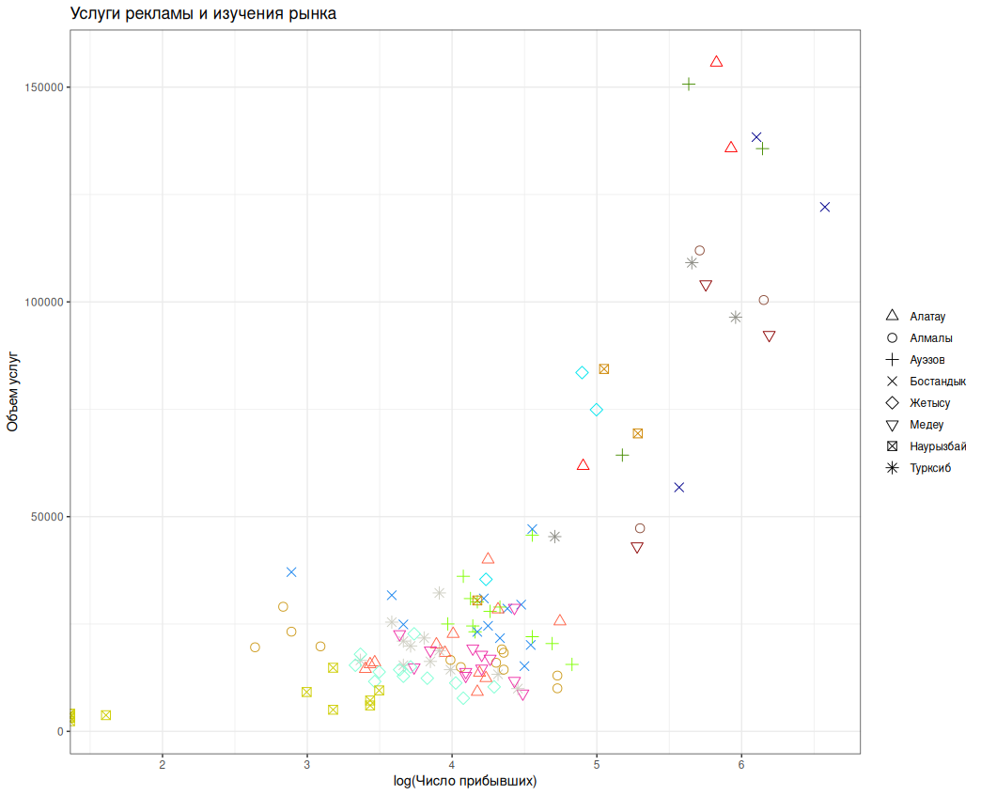

Рисунок 32 -Объем услуг в области рекламы и изучения рынка, млн. тенге

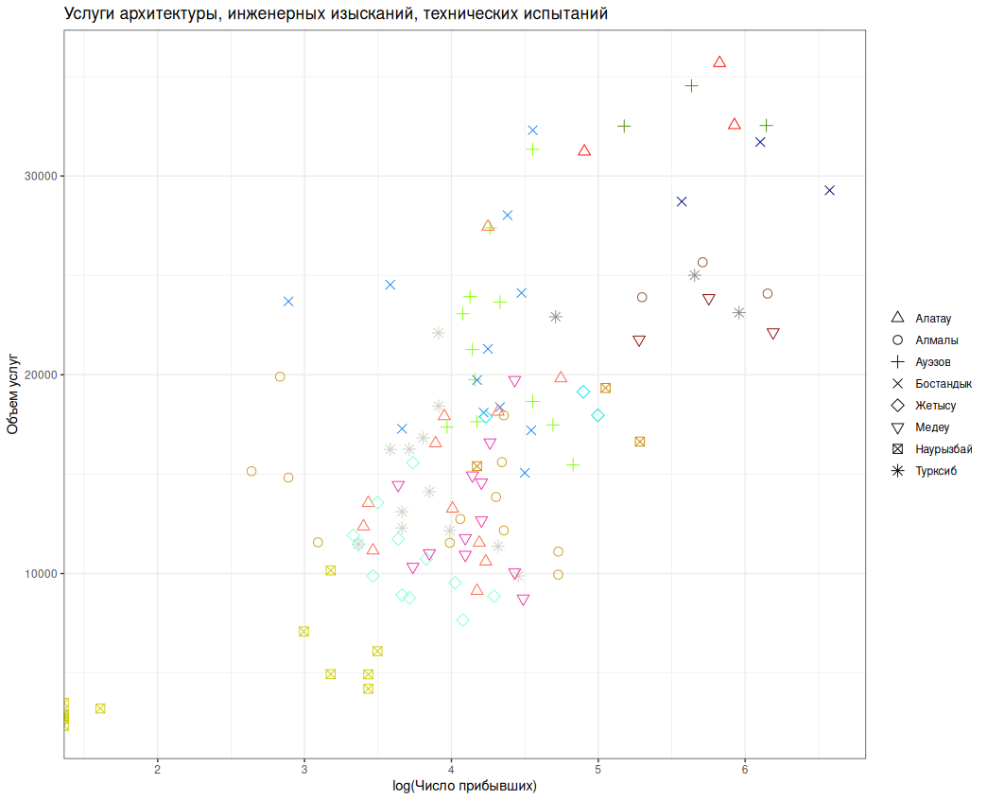
Рисунок 33 - Услуги в области архитектуры, инженерных изысканий, технических испытаний и анализа, млн. тенге

Рисунок 34 - Объем услуг в области творчества, искусства и развлечений, млн. тенге

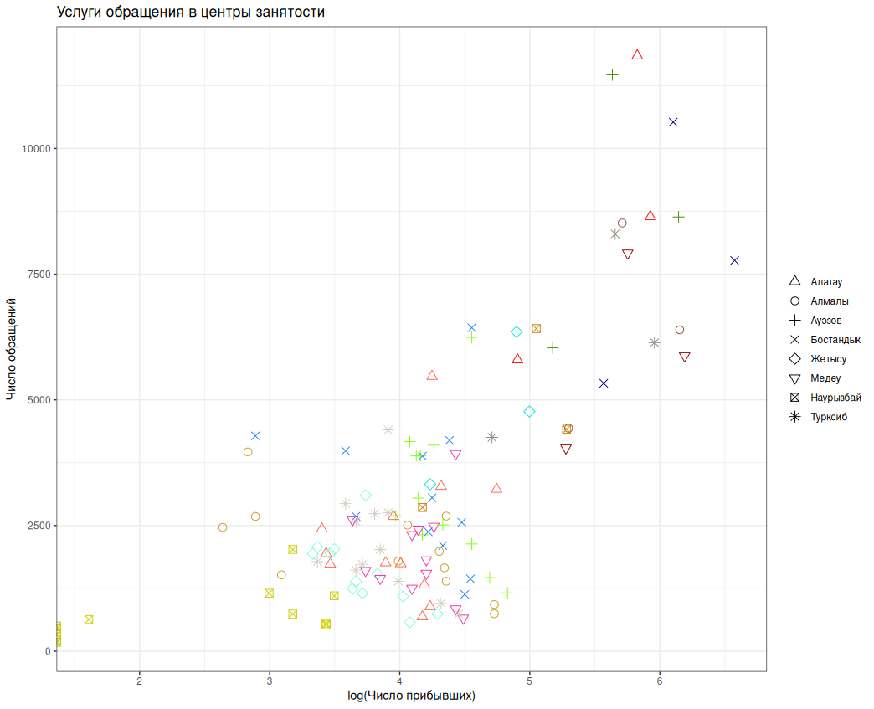
Рисунок 35 - Объем услуг по трудоустройству, млн. тенге

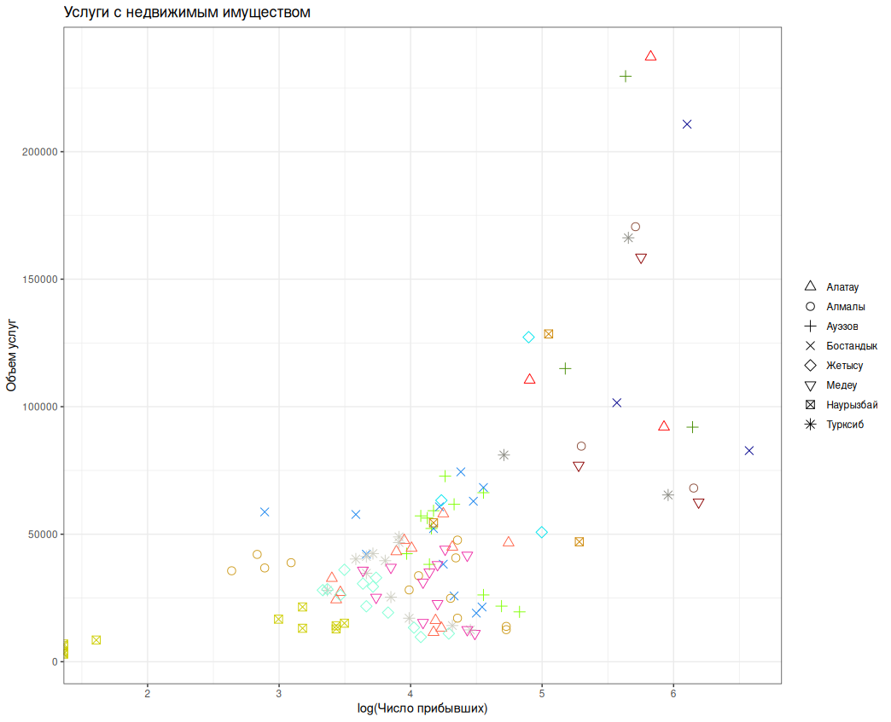
Рисунок 36 - Объем услуг связанных с имуществом недвижимым, млн. тенге

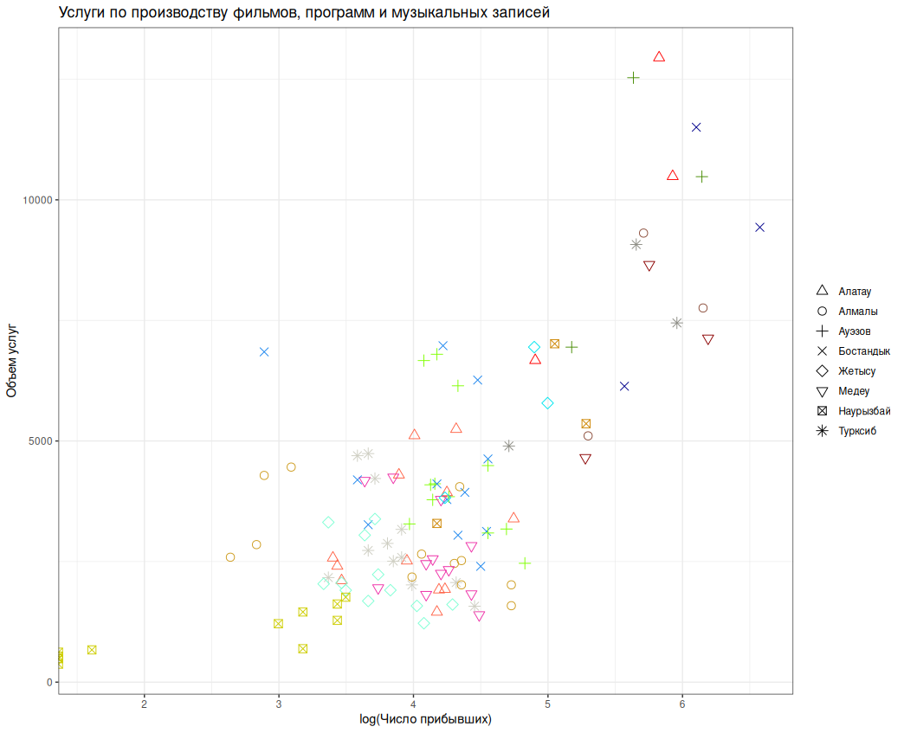
Рисунок 37 - Объем услуг по производству кино-, видеофильмов и телевизионных программ, фонограмм и музыкальных записей, млн. тенге

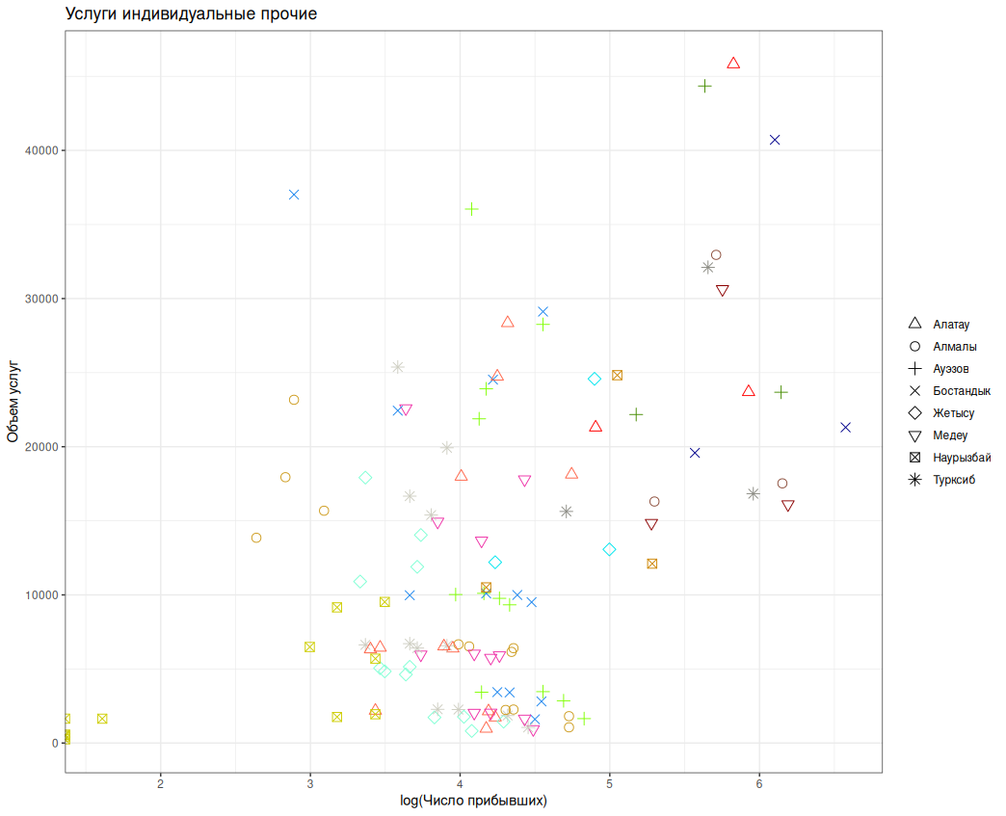
Рисунок 38 - Объем услуг индивидуальных прочих, млн. тенге

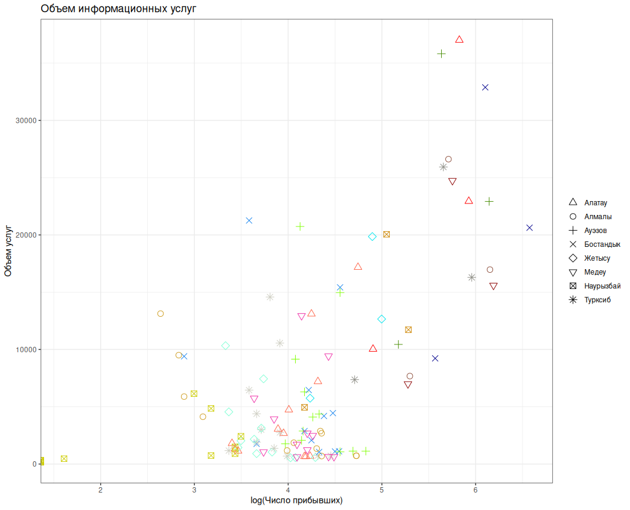
Рисунок 39 - Объем информационных услуг, млн. тенге

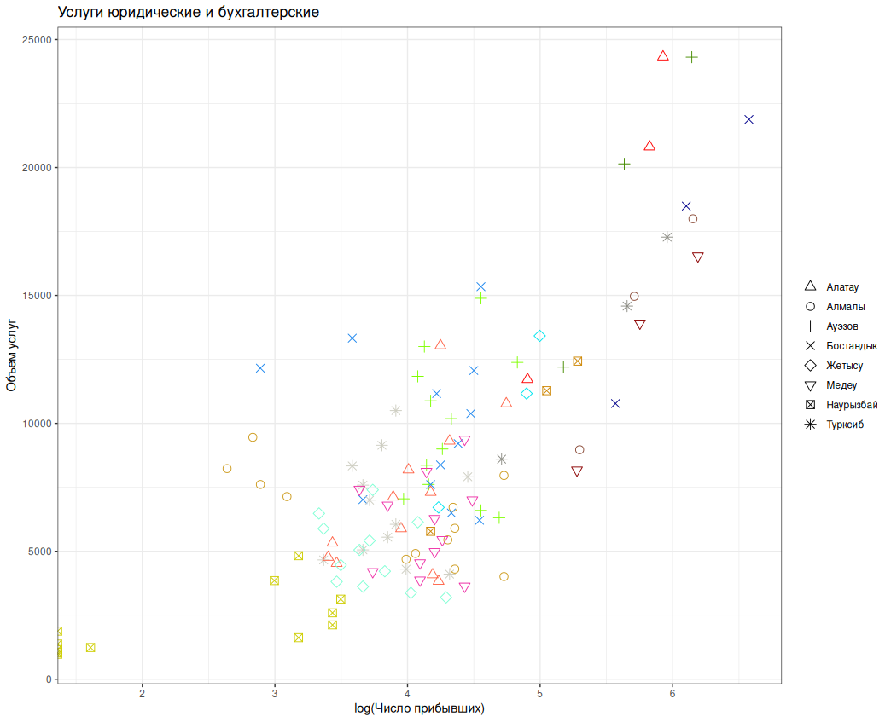
Рисунок 40 - Объем юридических и бухгалтерских услуг, млн. тенге

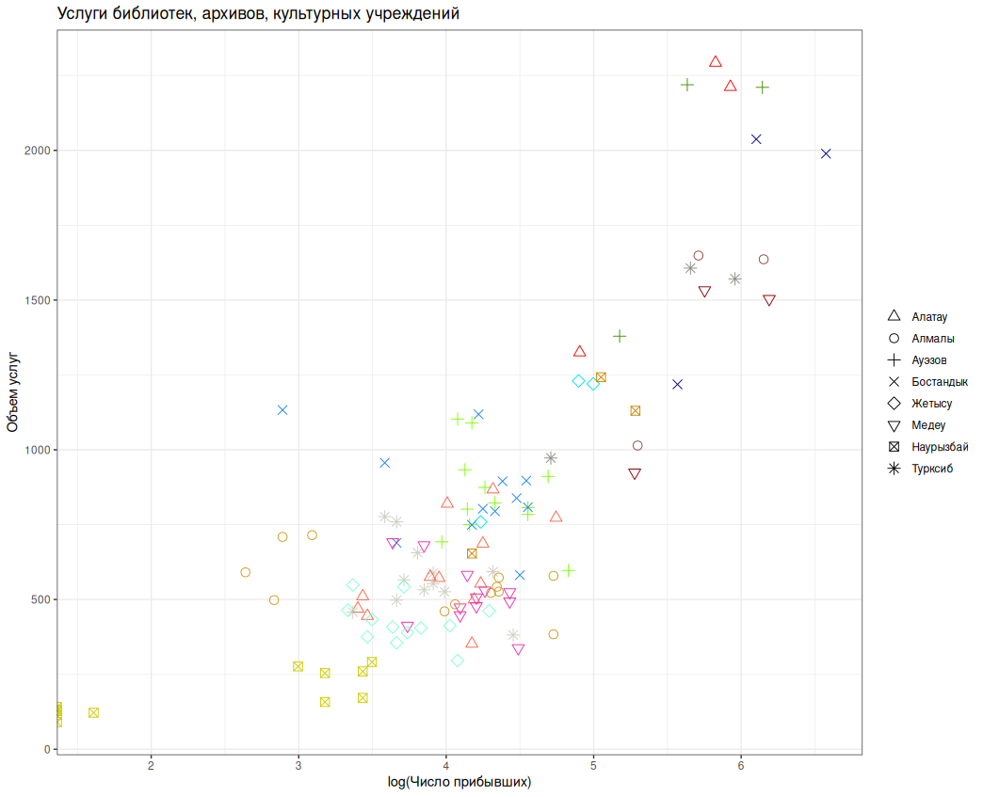
Рисунок 41 - Объем услуг библиотек, архивов, музеев и прочих культурных учреждений, млн. тенге

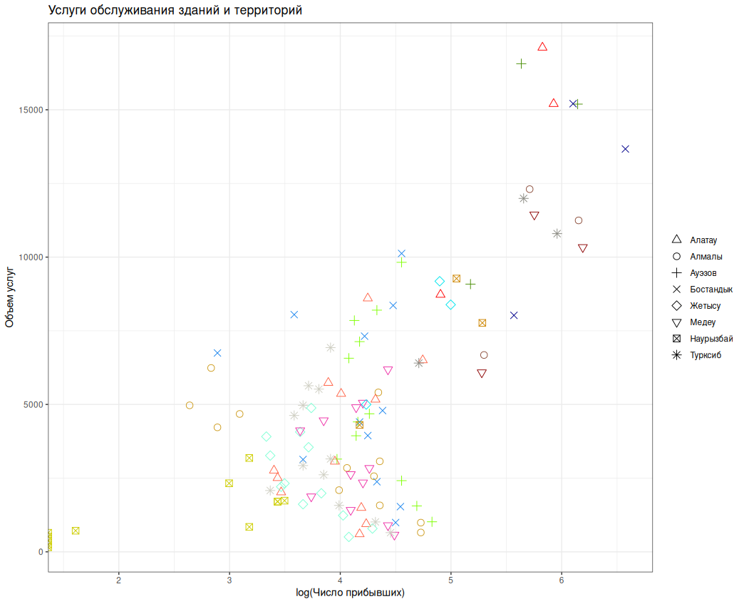
Рисунок 42 - Объем услуг в области обслуживания зданий и территорий, млн. тенге

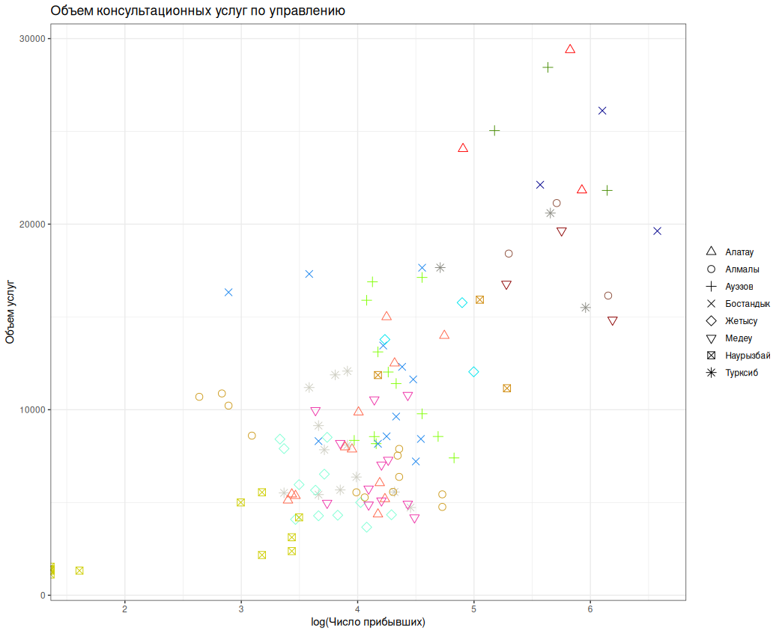
Рисунок 43 - Объем головных компаний; услуги консультационные по вопросам управлений, млн. тенге

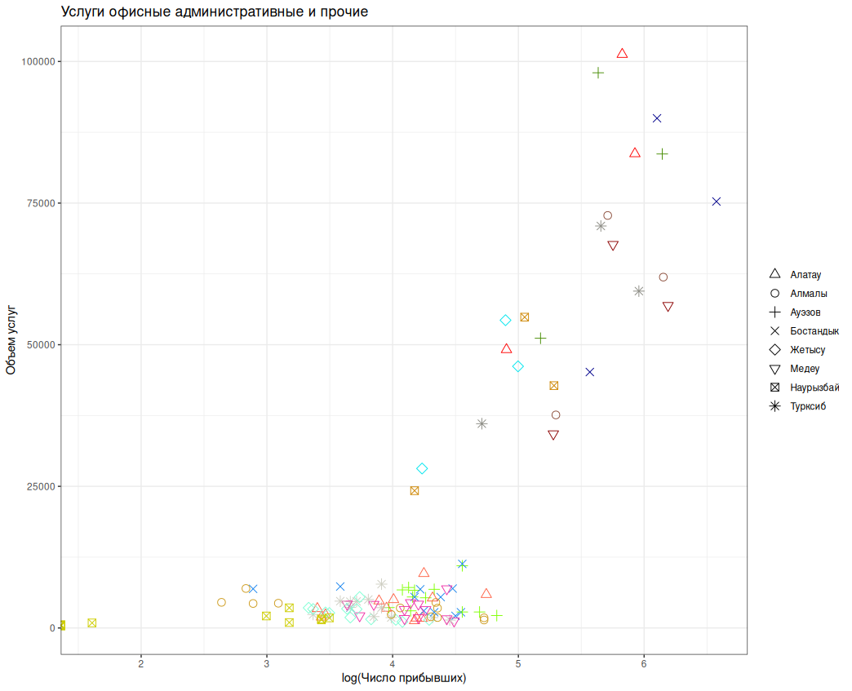
Рисунок 44 - Объем услуг офисных административных, офисных вспомогательных и прочих, млн. тенге

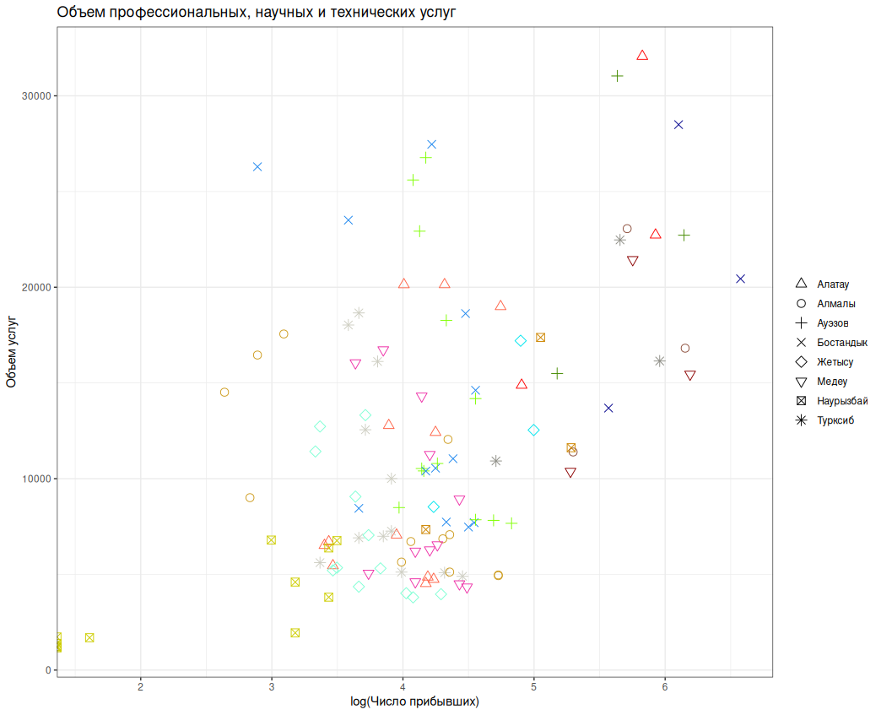
Рисунок 45 - Объем профессиональных, научных и технических прочих услуг г. Алматы, млн. тенге

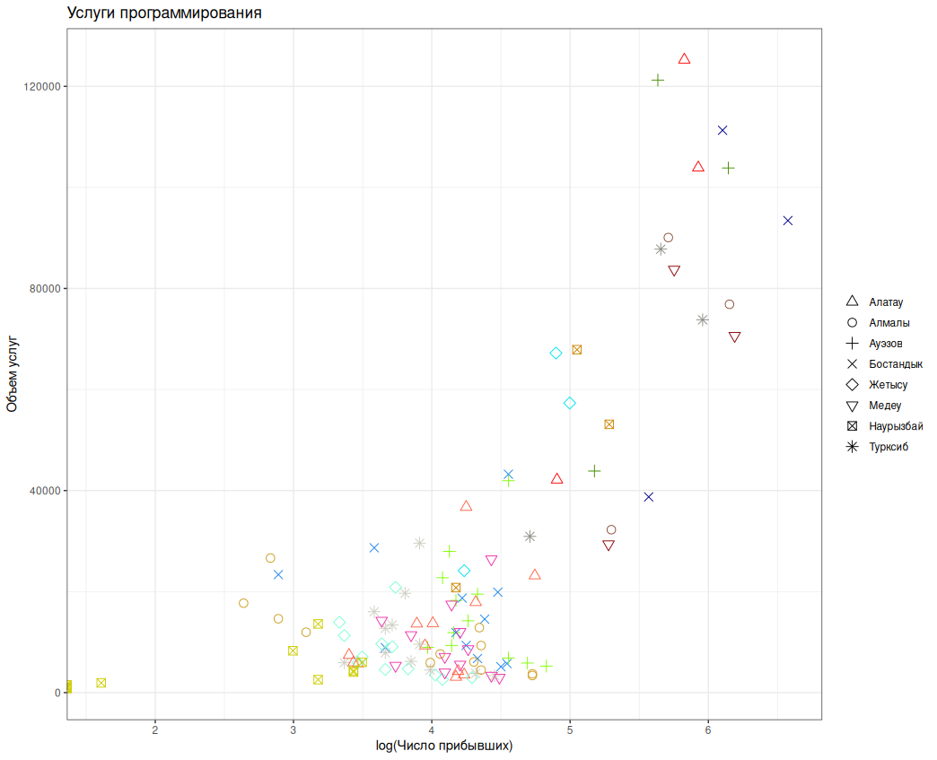
Рисунок 46 - Объем услуг по компьютерному программированию, услуги консультационные и аналогичные, млн. тенге

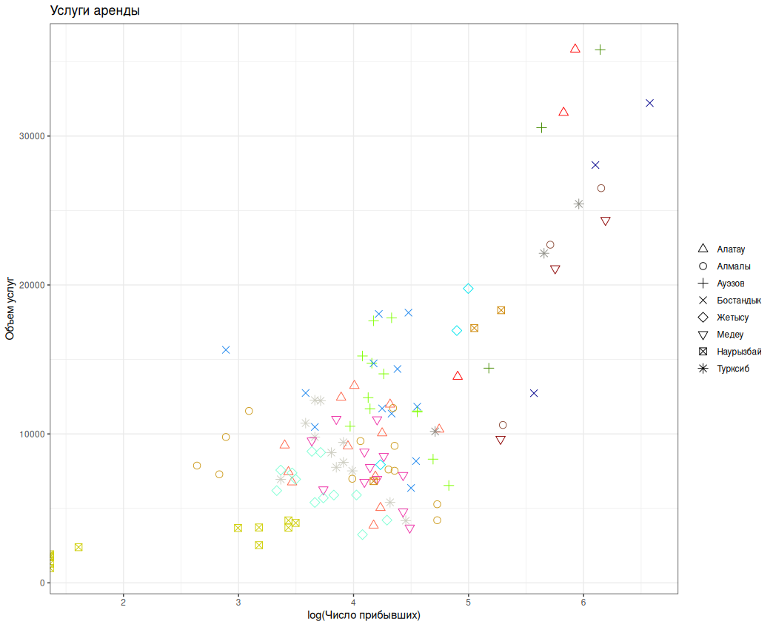
Рисунок 47 - Объем услуг по аренде, млн. тенге

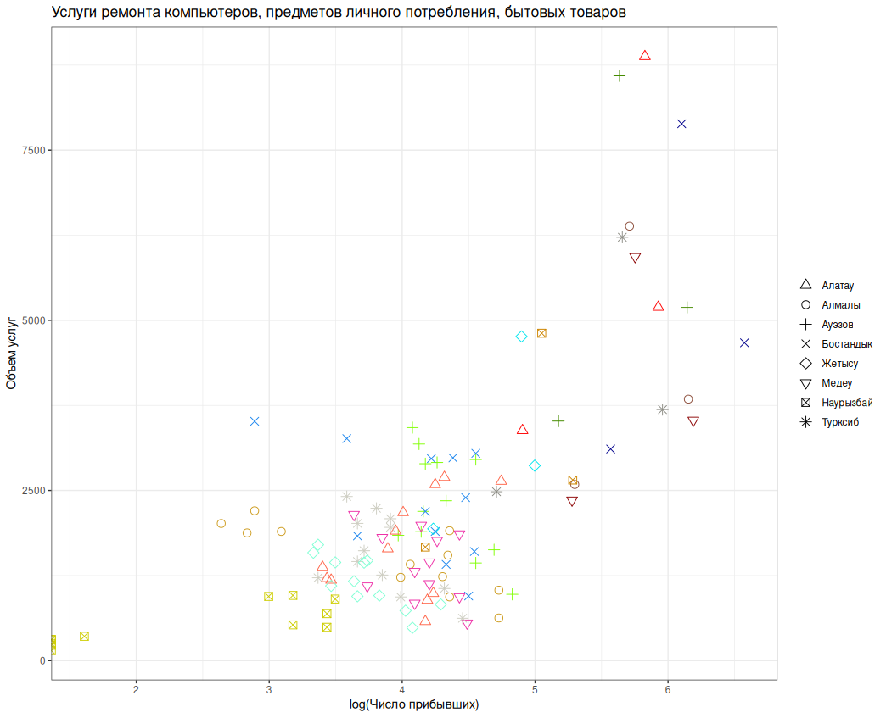
Рисунок 48 - Объем услуг по ремонту компьютеров, предметов личного потребления и бытовых товаров, млн. тенге

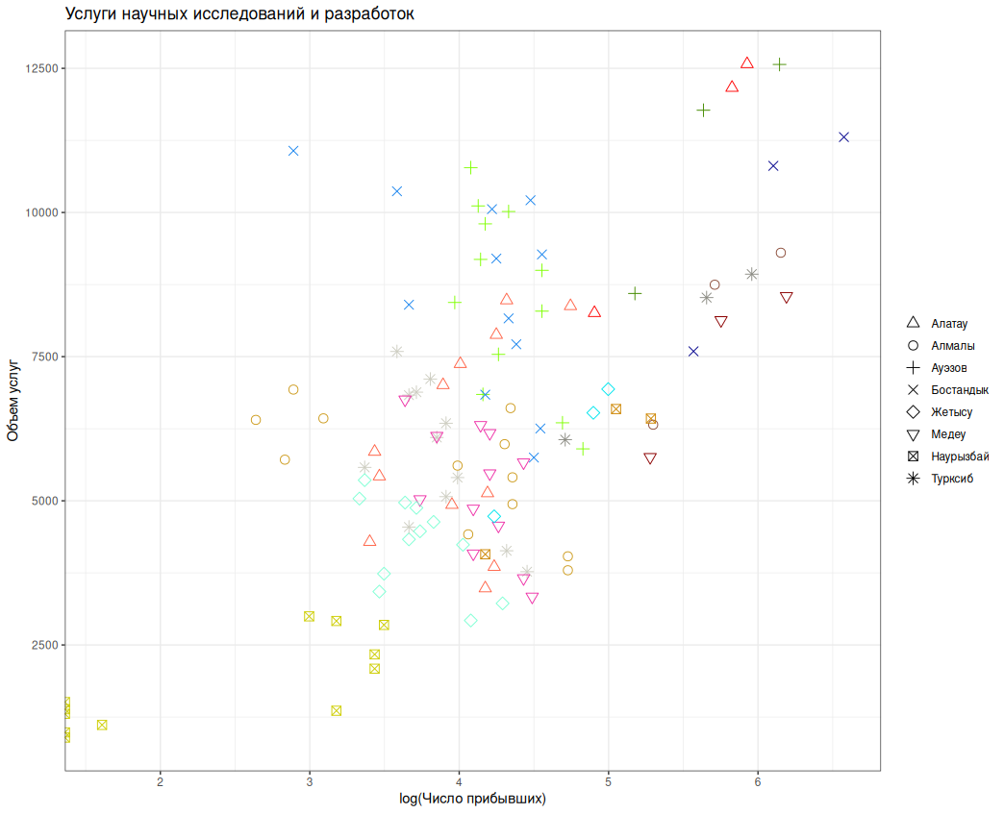
Рисунок 49 - Объем услуг по научным исследованиям и разработкам, млн. тенге

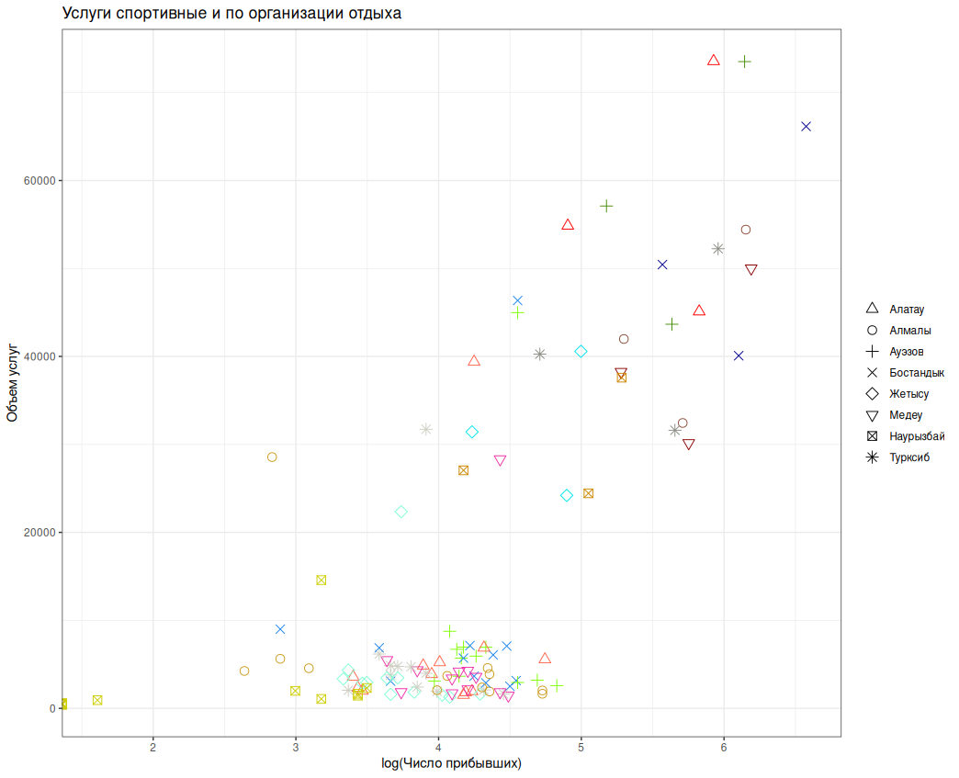
Рисунок 50 - Объем услуг спортивных и услуг по организации отдыха, млн. тенге

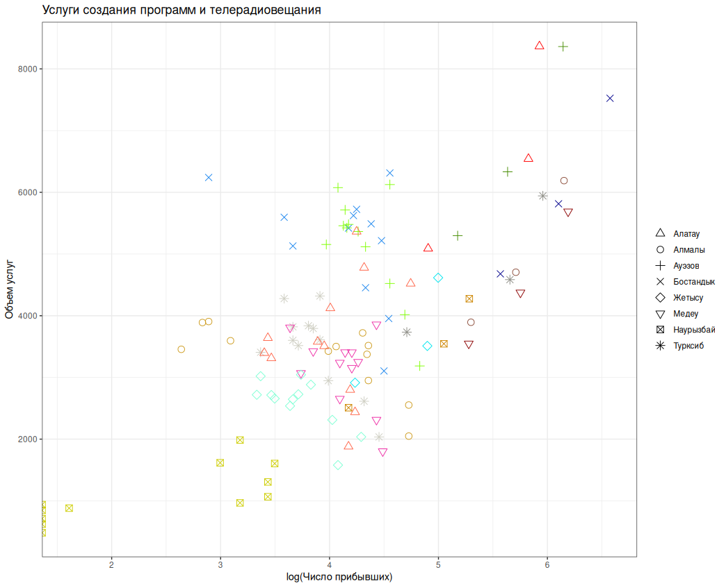
Рисунок 51 - Объем услуг по созданию программ и телерадиовещанию, млн. тенге

Приложение М – Оценки моделей влияния приезжих из России на объем предоставляемых услуг по районам г.Алматы

Таблица М.1 – Оценки моделей по секторам
Модель | scipro | manag | info | atech | maint | office
(Intercept) | -10.378** | -7.099** | -24.910** | -3.211+ | -13.608** | -11.577***
(Intercept) | (3.248) | (2.269) | (7.365) | (1.813) | (4.083) | (2.644)
Log(число  приб. из РФ) | -0.677** | -0.096 | -1.516*** | 0.022 | -1.001** | -0.689***
Log(число  приб. из РФ) | (0.191) | (0.096) | (0.288) | (0.077) | (0.305) | (0.172)
Период  (2022-2024=1) | -2.440** | 0.276 | -4.967** | 0.199 | -2.983*** | -0.539
Период  (2022-2024=1) | (0.818) | (0.372) | (1.316) | (0.194) | (0.735) | (0.610)
Log(число приб. из РФ)  X Период | 0.487** | 0.039 | 1.085*** | -0.003 | 0.675*** | 0.523***
Log(число приб. из РФ)  X Период | (0.144) | (0.069) | (0.223) | (0.042) | (0.161) | (0.113)
log(осн.средства предприятий) | 0.434** | 0.296*** | 1.099*** | 0.170+ | 0.783*** | 0.528***
log(осн.средства предприятий) | (0.132) | (0.056) | (0.169) | (0.086) | (0.138) | (0.106)
log(численность населения) | 1.233** | 1.043*** | 1.760** | 0.874*** | 1.120** | 1.154***
log(численность населения) | (0.328) | (0.194) | (0.615) | (0.195) | (0.392) | (0.223)
район: Алмалы | -1.393** | -0.945*** | -3.498*** | -0.553+ | -2.536*** | -1.701***
 | (0.452) | (0.189) | (0.587) | (0.288) | (0.487) | (0.360)
район: Ауэзов | -0.447** | -0.284** | -1.193*** | -0.131+ | -0.717*** | -0.521***
 | (0.141) | (0.089) | (0.306) | (0.067) | (0.174) | (0.134)
район: Бостандык | -1.233*** | -0.790*** | -3.162*** | -0.418* | -2.119*** | -1.468***
 | (0.323) | (0.149) | (0.493) | (0.197) | (0.345) | (0.271)
район: Жетысу | -0.419+ | -0.349** | -1.002*** | -0.240 | -0.894*** | -0.544**
 | (0.231) | (0.093) | (0.224) | (0.157) | (0.229) | (0.146)
район: Медеу | -1.152** | -0.804*** | -2.885*** | -0.494+ | -2.126*** | -1.431***
 | (0.406) | (0.148) | (0.428) | (0.267) | (0.387) | (0.282)
район: Наурызбай | 0.631* | 0.302 | 1.758** | 0.069 | 0.814** | 0.699**
 | (0.251) | (0.204) | (0.579) | (0.135) | (0.283) | (0.209)
район: Турксиб | -0.665** | -0.458*** | -1.665*** | -0.268+ | -1.226*** | -0.812***
 | (0.222) | (0.078) | (0.246) | (0.144) | (0.207) | (0.153)
Num.Obs. | 115 | 115 | 115 | 115 | 115 | 115
R2 | 0.785 | 0.926 | 0.822 | 0.924 | 0.842 | 0.964
R2 Adj. | 0.760 | 0.917 | 0.801 | 0.916 | 0.823 | 0.960
AIC | 61.4 | -71.2 | 196.3 | -124.0 | 102.6 | 27.2
BIC | 97.1 | -35.5 | 232.0 | -88.3 | 138.3 | 62.9
RMSE | 0.28 | 0.16 | 0.51 | 0.13 | 0.34 | 0.24
Примечание: Стандартные ошибки кластеризованы по году и району (указаны в скобках). + p < 0.1, * p < 0.05, ** p < 0.01, *** p < 0.001

Таблица М.2 - продолжение

Модель | other | art | adv | rent | progr | sci
(Intercept) | -20.329** | -13.004*** | -10.507*** | -6.152* | -16.699*** | -7.925***
(Intercept) | (6.674) | (2.116) | (1.788) | (2.569) | (3.835) | (1.309)
Log(число  приб. из РФ) | -1.631*** | -0.744** | -0.672*** | -0.698** | -1.073*** | -0.397***
Log(число  приб. из РФ) | (0.379) | (0.201) | (0.144) | (0.184) | (0.195) | (0.102)
Период  (2022-2024=1) | -3.883** | -2.979* | -2.083* | -2.765** | -3.408*** | -1.570***
Период  (2022-2024=1) | (1.142) | (1.135) | (0.744) | (0.772) | (0.863) | (0.308)
Log(число приб. из РФ)  X Период | 0.898*** | 0.665** | 0.584*** | 0.603*** | 0.845*** | 0.311***
Log(число приб. из РФ)  X Период | (0.234) | (0.186) | (0.120) | (0.126) | (0.147) | (0.058)
log(осн.средства предприятий) | 0.936*** | 0.171** | 0.181* | 0.190+ | 0.697*** | 0.056
log(осн.средства предприятий) | (0.242) | (0.054) | (0.081) | (0.098) | (0.135) | (0.057)
log(численность населения) | 1.715* | 1.490*** | 1.508*** | 1.085*** | 1.513*** | 1.323***
log(численность населения) | (0.684) | (0.195) | (0.169) | (0.224) | (0.325) | (0.137)
район: Алмалы | -3.001** | -0.522** | -0.550* | -0.626+ | -2.215*** | -0.162
 | (0.884) | (0.182) | (0.264) | (0.323) | (0.447) | (0.191)
район: Ауэзов | -0.936** | -0.304*** | -0.315*** | -0.196+ | -0.781*** | -0.134*
 | (0.269) | (0.071) | (0.081) | (0.102) | (0.187) | (0.053)
район: Бостандык | -2.634*** | -0.648*** | -0.670** | -0.574* | -2.040*** | -0.256+
 | (0.572) | (0.132) | (0.195) | (0.253) | (0.350) | (0.137)
район: Жетысу | -0.977* | 0.061 | 0.039 | -0.129 | -0.579** | 0.072
 | (0.400) | (0.167) | (0.147) | (0.206) | (0.184) | (0.104)
район: Медеу | -2.393** | -0.398* | -0.419+ | -0.521+ | -1.835*** | -0.096
 | (0.684) | (0.160) | (0.223) | (0.286) | (0.352) | (0.173)
район: Наурызбай | 1.281* | 0.725** | 0.714*** | 0.349 | 1.214*** | 0.344**
 | (0.539) | (0.197) | (0.143) | (0.233) | (0.294) | (0.096)
район: Турксиб | -1.465*** | -0.219+ | -0.236+ | -0.286 | -1.043*** | -0.065
 | (0.341) | (0.106) | (0.125) | (0.168) | (0.193) | (0.093)
Num.Obs. | 115 | 115 | 115 | 115 | 115 | 115
R2 | 0.773 | 0.898 | 0.953 | 0.849 | 0.907 | 0.920
R2 Adj. | 0.746 | 0.886 | 0.947 | 0.831 | 0.896 | 0.910
AIC | 191.0 | -10.8 | -57.3 | 5.1 | 87.2 | -130.4
BIC | 226.7 | 24.9 | -21.6 | 40.7 | 122.9 | -94.7
RMSE | 0.50 | 0.21 | 0.17 | 0.22 | 0.32 | 0.12
Std.Errors | by: c(year, rayon) | by: c(year, rayon) | by: c(year, rayon) | by: c(year, rayon) | by: c(year, rayon) | by: c(year, rayon)
Примечание: Стандартные ошибки кластеризованы по году и району (указаны в скобках). + p < 0.1, * p < 0.05, ** p < 0.01, *** p < 0.001

Таблица М.3 - продолжение

Модель | rep | tv | empl | estate | sport | lawac | film | librar
(Intercept) | -11.238*** | -7.254*** | -12.206** | -3.855 | -12.079 | -9.148*** | -7.618** | -8.554***
(Intercept) | (2.789) | (1.200) | (3.608) | (4.164) | (7.188) | (1.757) | (2.333) | (1.577)
Log(число  приб. из РФ) | -0.683** | -0.445** | -0.818** | -0.406 | -0.298 | -0.349+ | -0.474* | -0.308*
Log(число  приб. из РФ) | (0.221) | (0.119) | (0.251) | (0.311) | (0.270) | (0.194) | (0.182) | (0.130)
Период  (2022-2024=1) | -2.049+ | -1.667*** | -1.987* | -0.107 | 0.175 | -1.922** | -1.407+ | -0.993+
Период  (2022-2024=1) | (1.026) | (0.339) | (0.759) | (1.219) | (1.038) | (0.530) | (0.704) | (0.494)
Log(число приб. из РФ)  X Период | 0.497* | 0.337*** | 0.539** | 0.187 | 0.237 | 0.391** | 0.372** | 0.297**
Log(число приб. из РФ)  X Период | (0.187) | (0.075) | (0.152) | (0.249) | (0.177) | (0.105) | (0.124) | (0.083)
log(осн.средства предприятий) | 0.339** | 0.071 | 0.330+ | 0.485*** | 0.825* | 0.168 | 0.247* | 0.038
log(осн.средства предприятий) | (0.095) | (0.054) | (0.169) | (0.125) | (0.295) | (0.101) | (0.099) | (0.079)
log(численность населения) | 1.248*** | 1.221*** | 1.386** | 0.766+ | 0.896+ | 1.284*** | 1.065*** | 1.180***
log(численность населения) | (0.278) | (0.125) | (0.373) | (0.439) | (0.469) | (0.140) | (0.239) | (0.139)
район: Алмалы | -1.086** | -0.222 | -1.053+ | -1.598** | -2.657** | -0.517 | -0.803* | -0.113
 | (0.337) | (0.181) | (0.565) | (0.448) | (0.916) | (0.322) | (0.333) | (0.261)
район: Ауэзов | -0.361** | -0.112* | -0.369* | -0.343** | -0.754+ | -0.267** | -0.238* | -0.093
 | (0.096) | (0.043) | (0.144) | (0.109) | (0.366) | (0.088) | (0.087) | (0.073)
район: Бостандык | -0.985*** | -0.264+ | -0.987* | -1.197*** | -2.174* | -0.579* | -0.694** | -0.181
 | (0.222) | (0.128) | (0.403) | (0.262) | (0.818) | (0.259) | (0.235) | (0.201)
район: Жетысу | -0.297 | 0.013 | -0.266 | -0.714* | -0.995** | -0.010 | -0.245 | 0.067
 | (0.208) | (0.107) | (0.301) | (0.288) | (0.320) | (0.154) | (0.184) | (0.137)
район: Медеу | -0.885** | -0.153 | -0.826 | -1.362** | -2.302** | -0.435 | -0.673* | -0.082
 | (0.286) | (0.157) | (0.506) | (0.408) | (0.782) | (0.274) | (0.299) | (0.226)
район: Наурызбай | 0.553* | 0.261** | 0.601* | 0.168 | 0.764 | 0.558*** | 0.329+ | 0.262+
 | (0.217) | (0.091) | (0.256) | (0.332) | (0.636) | (0.121) | (0.181) | (0.135)
район: Турксиб | -0.516** | -0.098 | -0.504+ | -0.793** | -1.280** | -0.221 | -0.381* | -0.039
 | (0.165) | (0.088) | (0.272) | (0.217) | (0.413) | (0.166) | (0.166) | (0.131)
Num.Obs. | 115 | 115 | 115 | 115 | 115 | 115 | 115 | 115
R2 | 0.884 | 0.930 | 0.847 | 0.844 | 0.841 | 0.875 | 0.876 | 0.935
R2 Adj. | 0.870 | 0.922 | 0.828 | 0.826 | 0.822 | 0.860 | 0.862 | 0.927
AIC | 3.9 | -151.6 | 63.0 | 64.2 | 187.6 | -25.0 | -6.1 | -98.2
BIC | 39.5 | -115.9 | 98.7 | 99.9 | 223.3 | 10.7 | 29.6 | -62.5
RMSE | 0.22 | 0.11 | 0.28 | 0.29 | 0.49 | 0.19 | 0.21 | 0.14
Примечание: Стандартные ошибки кластеризованы по году и району (указаны в скобках). + p < 0.1, * p < 0.05, ** p < 0.01, *** p < 0.001

